TRƯỜNG ĐẠI HỌC TÀI NGUYÊN VÀ MÔI TRƯỜNG HÀ NỘI
KHOA CÔNG NGHỆ THÔNG TIN



BÁO CÁO BÀI TẬP LỚN
MÔN HỌC: PHÁT TRIỂN PHẦN MỀM HƯỚNG DỊCH VỤ

XÂY DỰNG VÀ TRIỂN KHAI ỨNG DỤNG QUẢN LÝ CỬA HÀNG ĐỒ CHƠI TRỰC TUYẾN TOYLAND SỬ DỤNG SPRING BOOT, ANGULAR VÀ MYSQL

Nhóm sinh viên thực hiện | : 1. ……………………………  2. ……………………………  3. ……………………………  4. ……………………………  5. ……………………………
Lớp | : ……………………

GIẢNG VIÊN GIẢNG DẠY: ……………………………………

HÀ NỘI, …/2026

TÓM TẮT NỘI DUNG
Báo cáo trình bày quá trình phân tích, thiết kế, cài đặt và kiểm thử ToyLand – ứng dụng quản lý cửa hàng đồ chơi trực tuyến được xây dựng theo kiến trúc hướng dịch vụ (SOA) và mô hình khách – chủ (Client/Server). Bài toán đặt ra xuất phát từ thực tế của các cửa hàng đồ chơi vừa và nhỏ: một mẫu đồ chơi thường có nhiều phiên bản màu sắc, kích cỡ nhưng tồn kho lại được theo dõi thủ công; tiền thu hộ khi giao hàng và tiền thanh toán trực tuyến không được đối soát tập trung; thông tin độ tuổi, cảnh báo an toàn của sản phẩm chưa được trình bày đầy đủ cho phụ huynh; trong khi hoạt động bán hàng qua mạng ngày càng chiếm tỷ trọng lớn.
Giải pháp được đề xuất gồm ba thành phần tách biệt. Phía máy chủ là một dịch vụ web RESTful xây dựng bằng Spring Boot 3.5.5, cung cấp 149 dịch vụ API theo chuẩn JSON, được bảo vệ bằng Spring Security kết hợp JSON Web Token với cơ chế làm mới phiên, phân quyền theo ba vai trò Khách hàng, Nhân viên và Quản trị viên. Phía máy khách là ứng dụng trang đơn (SPA) viết bằng Angular 19 và Angular Material, gồm 41 màn hình cho cửa hàng và khu vực quản trị. Dữ liệu được lưu trong hệ quản trị cơ sở dữ liệu quan hệ MySQL với 33 bảng có ràng buộc toàn vẹn. Hệ thống tích hợp cổng thanh toán VNPay, dịch vụ vận chuyển GHN, máy chủ thư điện tử và thông báo thời gian thực qua WebSocket.
Về nghiệp vụ, hệ thống bao quát trọn vòng đời bán hàng: đăng ký có xác nhận email, tìm kiếm không dấu với bộ lọc nhiều chiều, giỏ hàng cho cả khách chưa đăng nhập, đặt hàng với mã giảm giá và điểm thưởng, thanh toán khi nhận hàng hoặc qua VNPay, theo dõi đơn theo 11 trạng thái, trả hàng và hoàn tiền; phía cửa hàng có quản lý sản phẩm theo biến thể, kho và phiếu nhập, nhà cung cấp, sổ thu – chi và đối soát thanh toán, kiểm duyệt đánh giá bằng từ khoá cấm, báo cáo doanh thu – lợi nhuận xuất Excel và nhật ký hoạt động.
Kết quả kiểm thử gồm bộ 170 yêu cầu Postman có kiểm tra tự động cho toàn bộ nhóm API, 14 ca kiểm thử đơn vị JUnit cho các quy tắc nghiệp vụ quan trọng và các kịch bản kiểm thử giao diện cho từng tác nhân. Báo cáo cũng nêu các hạn chế và hướng phát triển tiếp theo.
Từ khoá: kiến trúc hướng dịch vụ, RESTful API, Spring Boot, Angular, JWT, MySQL, thương mại điện tử, cửa hàng đồ chơi.

MỤC LỤC
TÓM TẮT NỘI DUNG 2
DANH MỤC HÌNH ẢNH 6
DANH MỤC BẢNG BIỂU 9
DANH MỤC TỪ VIẾT TẮT 11
LỜI MỞ ĐẦU 12
CHƯƠNG 1: CƠ SỞ LÝ LUẬN VÀ TỔNG QUAN CÔNG NGHỆ 14
1.1. Đặt vấn đề và tính cấp thiết của đề tài 14
1.2. Tổng quan về Kiến trúc hướng dịch vụ (SOA) và RESTful API 16
1.2.1. Kiến trúc hướng dịch vụ 16
1.2.2. Dịch vụ web và phong cách kiến trúc REST 17
1.2.3. Định dạng dữ liệu JSON và XML 19
1.3. Tổng quan về Framework Spring Boot 20
1.4. Tổng quan về Framework Angular 22
1.5. Các công nghệ bổ trợ 23
1.6. Kết luận chương 1 25
CHƯƠNG 2: PHÂN TÍCH VÀ THIẾT KẾ HỆ THỐNG 27
2.1. Phân tích yêu cầu nghiệp vụ hệ thống 27
2.2. Phân tích và thiết kế Use Case 30
2.2.1. Sơ đồ Use Case 30
2.2.2. Biểu đồ tuần tự 54
2.2.3. Biểu đồ hoạt động 61
2.2.4. Biểu đồ trạng thái 68
2.3. Thiết kế cơ sở dữ liệu 70
2.3.1. Mô hình thực thể liên kết (ERD) 70
2.3.2. Thiết kế cơ sở dữ liệu 76
2.4. Thiết kế kiến trúc tổng thể hệ thống 85
2.4.1. Kiến trúc Backend (Spring Boot) 86
2.4.2. Kiến trúc Frontend (Angular) 88
2.4.3. Cơ chế giao tiếp Backend – Frontend 89
2.5. Thiết kế các dịch vụ (API Endpoints) 91
2.6. Thiết kế giao diện 98
2.7. Kết luận chương 2 102
CHƯƠNG 3: CÀI ĐẶT, THỬ NGHIỆM VÀ ĐÁNH GIÁ 104
3.1. Môi trường và công cụ phát triển 104
3.2. Triển khai Backend với Spring Boot 105
3.3. Triển khai Frontend với Angular 108
3.4. Kết quả thực nghiệm và đánh giá 110
3.4.1. Giao diện người dùng 110
3.4.2. Kiểm thử các chức năng và API 132
3.4.3. Đánh giá ưu điểm, nhược điểm và hướng phát triển 138
3.5. Kết luận chương 3 139
KẾT LUẬN VÀ HƯỚNG PHÁT TRIỂN 141
PHÂN CÔNG CÔNG VIỆC 143
TÀI LIỆU THAM KHẢO 144
PHỤ LỤC 146
Phụ lục A. Hướng dẫn cài đặt và chạy hệ thống 146
Phụ lục B. Hướng dẫn sử dụng 147
Phụ lục C. Danh sách đầy đủ các dịch vụ API 149
Phụ lục D. Tài khoản và dữ liệu mẫu 153

DANH MỤC HÌNH ẢNH
Hình 1.1. Mô hình hoạt động của kiến trúc hướng dịch vụ 16
Hình 1.2. Mô hình giao tiếp RESTful API 17
Hình 1.3. Kiến trúc phân tầng của ứng dụng Spring Boot 20
Hình 1.4. Các thành phần chính trong kiến trúc Angular 22
Hình 1.5. Cấu trúc của JSON Web Token 24
Hình 2.1. Sơ đồ Use Case tổng quát 31
Hình 2.2. Sơ đồ Use Case đăng ký tài khoản 32
Hình 2.3. Sơ đồ Use Case đăng nhập 34
Hình 2.4. Sơ đồ Use Case quản lý thông tin cá nhân 36
Hình 2.5. Sơ đồ Use Case tìm kiếm và lọc sản phẩm 37
Hình 2.6. Sơ đồ Use Case quản lý giỏ hàng 39
Hình 2.7. Sơ đồ Use Case đặt hàng và thanh toán 40
Hình 2.8. Sơ đồ Use Case quản lý đơn hàng của tôi 42
Hình 2.9. Sơ đồ Use Case đánh giá sản phẩm 43
Hình 2.10. Sơ đồ Use Case quản lý sản phẩm 44
Hình 2.11. Sơ đồ Use Case xử lý đơn hàng và trả hàng 45
Hình 2.12. Sơ đồ Use Case quản lý kho và nhà cung cấp 46
Hình 2.13. Sơ đồ Use Case thanh toán và đối soát 47
Hình 2.14. Sơ đồ Use Case quản lý khuyến mãi 49
Hình 2.15. Sơ đồ Use Case kiểm duyệt đánh giá 50
Hình 2.16. Sơ đồ Use Case báo cáo thống kê 51
Hình 2.17. Sơ đồ Use Case quản lý người dùng và điểm thưởng 53
Hình 2.18. Biểu đồ tuần tự chức năng đăng nhập 55
Hình 2.19. Biểu đồ tuần tự chức năng đăng ký và xác nhận email 56
Hình 2.20. Biểu đồ tuần tự chức năng tìm kiếm sản phẩm 57
Hình 2.21. Biểu đồ tuần tự chức năng thêm sản phẩm vào giỏ hàng 57
Hình 2.22. Biểu đồ tuần tự chức năng đặt hàng 58
Hình 2.23. Biểu đồ tuần tự chức năng thanh toán VNPay 59
Hình 2.24. Biểu đồ tuần tự chức năng cập nhật trạng thái đơn hàng 60
Hình 2.25. Biểu đồ tuần tự chức năng ghi nhận hoàn tiền 60
Hình 2.26. Biểu đồ tuần tự chức năng thêm sản phẩm 61
Hình 2.27. Biểu đồ hoạt động chức năng đăng nhập 63
Hình 2.28. Biểu đồ hoạt động chức năng đặt hàng 64
Hình 2.29. Biểu đồ hoạt động chức năng duyệt yêu cầu trả hàng 65
Hình 2.30. Biểu đồ hoạt động chức năng thêm sản phẩm 66
Hình 2.31. Biểu đồ hoạt động chức năng kiểm duyệt đánh giá 67
Hình 2.32. Biểu đồ hoạt động chức năng nhập kho 68
Hình 2.33. Biểu đồ trạng thái đơn hàng 69
Hình 2.34. Biểu đồ trạng thái thanh toán 70
Hình 2.35. Mô hình thực thể liên kết tổng quát của hệ thống ToyLand 71
Hình 2.36. Mô hình thực thể liên kết phân hệ Tài khoản 72
Hình 2.37. Mô hình thực thể liên kết phân hệ Danh mục – sản phẩm 73
Hình 2.38. Mô hình thực thể liên kết phân hệ Đơn hàng – thanh toán 74
Hình 2.39. Mô hình thực thể liên kết phân hệ Khuyến mãi – hậu mãi 75
Hình 2.40. Mô hình thực thể liên kết phân hệ Kho 76
Hình 2.41. Kiến trúc tổng thể hệ thống ToyLand 85
Hình 2.42. Biểu đồ khối kiến trúc Backend (Spring Boot) 87
Hình 2.43. Biểu đồ khối kiến trúc Frontend (Angular) 89
Hình 2.44. Luồng xử lý một yêu cầu giữa Frontend và Backend 90
Hình 2.45. Khung giao diện trang chủ 100
Hình 2.46. Khung giao diện trang danh sách sản phẩm 100
Hình 2.47. Khung giao diện trang chi tiết sản phẩm 101
Hình 2.48. Khung giao diện trang thanh toán 101
Hình 2.49. Khung giao diện bảng điều khiển quản trị 102
Hình 3.1. Trang chủ cửa hàng 111
Hình 3.2. Trang danh sách sản phẩm và bộ lọc 112
Hình 3.3. Trang chi tiết sản phẩm 112
Hình 3.4. Mô tả và đánh giá sản phẩm 113
Hình 3.5. Trang giỏ hàng 113
Hình 3.6. Trang thanh toán 114
Hình 3.7. Trang đặt hàng thành công 115
Hình 3.8. Trang kết quả thanh toán VNPay 115
Hình 3.9. Trang đơn mua của khách hàng 116
Hình 3.10. Trang chi tiết đơn hàng của khách hàng 117
Hình 3.11. Trang điểm thưởng và hạng thành viên 118
Hình 3.12. Kiểm tra dữ liệu trên biểu mẫu đăng ký 119
Hình 3.13. Thanh nhắc xác nhận email 120
Hình 3.14. Trang xác nhận email thành công 120
Hình 3.15. Trang chi tiết sản phẩm trên điện thoại 121
Hình 3.16. Bảng điều khiển quản trị 122
Hình 3.17. Trang quản lý đơn hàng 122
Hình 3.18. Trang xử lý chi tiết đơn hàng 123
Hình 3.19. Trang quản lý yêu cầu trả hàng 123
Hình 3.20. Trang thanh toán và đối soát 124
Hình 3.21. Hộp thoại ghi nhận hoàn tiền 124
Hình 3.22. Trang quản lý sản phẩm 125
Hình 3.23. Trình soạn sản phẩm – thẻ biến thể và giá 125
Hình 3.24. Trang quản lý kho 126
Hình 3.25. Trang quản lý nhà cung cấp 126
Hình 3.26. Trang kiểm duyệt đánh giá 127
Hình 3.27. Trang quản lý mã giảm giá 127
Hình 3.28. Trang quản lý chương trình khuyến mãi 128
Hình 3.29. Trang báo cáo thống kê 128
Hình 3.30. Trang quản lý người dùng 129
Hình 3.31. Trang nhật ký hoạt động 129
Hình 3.32. Thông báo thời gian thực 130
Hình 3.33. Giao diện quản trị ở chế độ tối 130
Hình 3.34. Giao diện thanh toán trên cổng VNPay sandbox 131
Hình 3.35. Email xác nhận đăng ký tài khoản 131
Hình 3.36. Email xác nhận đơn hàng 131
Hình 3.37. Tệp Excel báo cáo doanh thu 132
Hình 3.38. Kết quả chạy bộ kiểm thử API bằng Newman 136
Hình 3.39. Kết quả chạy kiểm thử đơn vị JUnit trong Eclipse 137
Hình 3.40. Tài liệu API trên Swagger UI 138

DANH MỤC BẢNG BIỂU
Bảng 1.1. Các phương thức HTTP sử dụng trong hệ thống 18
Bảng 1.2. Các mã trạng thái HTTP chính được hệ thống sử dụng 18
Bảng 1.3. So sánh định dạng JSON và XML 19
Bảng 1.4. Tổng hợp công nghệ sử dụng trong hệ thống 25
Bảng 2.1. Yêu cầu chức năng theo tác nhân 28
Bảng 2.2. Yêu cầu phi chức năng 29
Bảng 2.3. Bảng mô tả Use Case đăng ký tài khoản 32
Bảng 2.4. Bảng mô tả Use Case đăng nhập 34
Bảng 2.5. Bảng mô tả Use Case quản lý thông tin cá nhân 36
Bảng 2.6. Bảng mô tả Use Case tìm kiếm và lọc sản phẩm 38
Bảng 2.7. Bảng mô tả Use Case quản lý giỏ hàng 39
Bảng 2.8. Bảng mô tả Use Case đặt hàng và thanh toán 40
Bảng 2.9. Bảng mô tả Use Case quản lý đơn hàng của tôi 42
Bảng 2.10. Bảng mô tả Use Case đánh giá sản phẩm 43
Bảng 2.11. Bảng mô tả Use Case quản lý sản phẩm 44
Bảng 2.12. Bảng mô tả Use Case xử lý đơn hàng và trả hàng 45
Bảng 2.13. Bảng mô tả Use Case quản lý kho và nhà cung cấp 46
Bảng 2.14. Bảng mô tả Use Case thanh toán và đối soát 48
Bảng 2.15. Bảng mô tả Use Case quản lý khuyến mãi 49
Bảng 2.16. Bảng mô tả Use Case kiểm duyệt đánh giá 50
Bảng 2.17. Bảng mô tả Use Case báo cáo thống kê 51
Bảng 2.18. Bảng mô tả Use Case quản lý người dùng và điểm thưởng 53
Bảng 2.19. Danh sách các bảng trong cơ sở dữ liệu 77
Bảng 2.20. Bảng users – Tài khoản người dùng 79
Bảng 2.21. Bảng products – Sản phẩm 80
Bảng 2.22. Bảng product_variants – Biến thể sản phẩm theo tối đa hai thuộc tính 81
Bảng 2.23. Bảng orders – Đơn hàng 81
Bảng 2.24. Bảng order_items – Dòng sản phẩm của đơn 82
Bảng 2.25. Bảng payment_transactions – Sổ thu – chi 83
Bảng 2.26. Bảng vouchers – Mã giảm giá 83
Bảng 2.27. Bảng reviews – Đánh giá sản phẩm của khách đã mua 84
Bảng 2.28. Bảng stock_movements – Sổ kho 85
Bảng 2.29. Bảng point_transactions – Lịch sử cộng 85
Bảng 2.30. Tổng hợp các nhóm dịch vụ 91
Bảng 2.31. Hệ thống màu sắc và kiểu chữ của giao diện 99
Bảng 3.1. Môi trường và công cụ phát triển 104
Bảng 3.2. Kiểm thử chức năng trên giao diện 133
Bảng 3.3. Kiểm thử API Backend 135
Bảng 3.4. Tổng hợp kết quả chạy bộ kiểm thử Postman bằng Newman 136
Bảng 3.5. Các ca kiểm thử đơn vị JUnit 137
Phân công công việc của các thành viên 143
Bảng PL.1. Danh sách 149 dịch vụ API của hệ thống 149
Bảng PL.2. Tài khoản dùng thử 153
Bảng PL.3. Thống kê dữ liệu mẫu 153
Bảng PL.4. Thông tin thẻ thanh toán thử nghiệm VNPay 154

DANH MỤC TỪ VIẾT TẮT
Từ viết tắt | Tiếng Anh | Ý nghĩa tiếng Việt
API | Application Programming Interface | Giao diện lập trình ứng dụng
BCrypt | – | Thuật toán băm mật khẩu có muối
COD | Cash On Delivery | Thanh toán khi nhận hàng
CORS | Cross-Origin Resource Sharing | Chia sẻ tài nguyên khác nguồn gốc
CRUD | Create, Read, Update, Delete | Thêm, xem, sửa, xoá
CSDL | – | Cơ sở dữ liệu
DTO | Data Transfer Object | Đối tượng truyền dữ liệu
ERD | Entity Relationship Diagram | Mô hình thực thể liên kết
GHN | – | Công ty Giao Hàng Nhanh
HMAC | Hash-based Message Authentication Code | Mã xác thực thông điệp dựa trên hàm băm
HTTP | HyperText Transfer Protocol | Giao thức truyền siêu văn bản
IPN | Instant Payment Notification | Thông báo kết quả thanh toán từ cổng thanh toán
JPA | Jakarta Persistence API | Chuẩn ánh xạ đối tượng – quan hệ của Java
JSON | JavaScript Object Notation | Định dạng trao đổi dữ liệu dạng văn bản
JWT | JSON Web Token | Mã thông báo web dạng JSON
ORM | Object Relational Mapping | Ánh xạ đối tượng – quan hệ
REST | Representational State Transfer | Chuyển giao trạng thái biểu diễn
SKU | Stock Keeping Unit | Mã quản lý hàng tồn kho
SMTP | Simple Mail Transfer Protocol | Giao thức gửi thư điện tử
SOA | Service-Oriented Architecture | Kiến trúc hướng dịch vụ
SOAP | Simple Object Access Protocol | Giao thức truy cập đối tượng đơn giản
SPA | Single Page Application | Ứng dụng trang đơn
STOMP | Simple Text Oriented Messaging Protocol | Giao thức nhắn tin dạng văn bản
TMĐT | – | Thương mại điện tử
UC | Use Case | Ca sử dụng
UML | Unified Modeling Language | Ngôn ngữ mô hình hoá thống nhất
URL | Uniform Resource Locator | Địa chỉ định vị tài nguyên
XML | eXtensible Markup Language | Ngôn ngữ đánh dấu mở rộng

LỜI MỞ ĐẦU
Thương mại điện tử đang trở thành một kênh phân phối chủ lực của nền kinh tế số. Theo Báo cáo Thương mại điện tử Việt Nam năm 2025 của Bộ Công Thương, quy mô thị trường thương mại điện tử bán lẻ (B2C) của Việt Nam năm 2024 đạt khoảng 25 tỷ USD, tăng khoảng 20% so với năm trước và chiếm gần 9% tổng mức bán lẻ hàng hoá và doanh thu dịch vụ tiêu dùng cả nước [1]. Số liệu từ nền tảng phân tích Metric cũng cho thấy riêng năm sàn thương mại điện tử lớn nhất đã ghi nhận doanh số khoảng 318,9 nghìn tỷ đồng trong năm 2024 [2]. Những con số này phản ánh thói quen mua sắm trực tuyến đã trở nên phổ biến, kéo theo nhu cầu các cửa hàng phải có một hệ thống bán hàng và quản trị trực tuyến bài bản thay vì chỉ đăng bài trên mạng xã hội.
Đồ chơi trẻ em là nhóm hàng có những đặc thù riêng. Một mẫu đồ chơi thường có nhiều phiên bản khác nhau về màu sắc, kích cỡ hoặc tỉ lệ mô hình, mỗi phiên bản lại có giá bán và số lượng tồn kho riêng. Người mua chủ yếu là phụ huynh, vì vậy thông tin về độ tuổi phù hợp, chất liệu, cảnh báo chi tiết nhỏ và dấu hợp quy theo Quy chuẩn kỹ thuật quốc gia về an toàn đồ chơi trẻ em QCVN 3:2019/BKHCN là những yếu tố quyết định việc mua hàng [5]. Trên thực tế, nhiều cửa hàng đồ chơi vừa và nhỏ vẫn quản lý tồn kho bằng sổ sách hoặc bảng tính, không theo dõi được biến động từng phiên bản sản phẩm; tiền thu hộ khi giao hàng và tiền khách thanh toán trực tuyến nằm rải rác ở nhiều nơi nên khó đối soát; các chương trình khuyến mãi, tích điểm khách hàng thân thiết được thực hiện thủ công, dễ sai sót. Bên cạnh đó, việc lưu trữ và xử lý thông tin cá nhân của khách hàng cũng phải tuân thủ các quy định về bảo vệ dữ liệu cá nhân ngày càng chặt chẽ [3], [4].
Kiến trúc hướng dịch vụ (Service-Oriented Architecture – SOA) cùng các dịch vụ web là một hướng tiếp cận phù hợp để giải quyết bài toán trên. Theo Papazoglou và van den Heuvel, SOA tổ chức các chức năng nghiệp vụ thành những dịch vụ có giao diện rõ ràng, có thể tái sử dụng và kết hợp với nhau, giúp hệ thống thích ứng nhanh khi yêu cầu nghiệp vụ thay đổi [7]. Với một cửa hàng trực tuyến, các nghiệp vụ như danh mục sản phẩm, giỏ hàng, đơn hàng, thanh toán, kho hay khuyến mãi đều có thể được xây dựng thành các nhóm dịch vụ độc lập, đồng thời dễ dàng kết nối với dịch vụ của bên thứ ba như cổng thanh toán hay đơn vị vận chuyển.
Để hiện thực hoá kiến trúc này, nhóm lựa chọn Spring Boot cho phía máy chủ và Angular cho phía máy khách. Spring Boot cho phép xây dựng nhanh các dịch vụ web RESTful, tích hợp sẵn các thành phần bảo mật, truy cập dữ liệu và kiểm tra dữ liệu đầu vào. Angular với mô hình ứng dụng trang đơn, kết hợp bộ thành phần Angular Material theo chuẩn Material Design, giúp tạo ra giao diện thống nhất, phản hồi nhanh cho cả khách hàng lẫn nhân viên cửa hàng. Hai phần giao tiếp với nhau hoàn toàn qua giao thức HTTP và định dạng JSON, đúng tinh thần tách biệt giữa bên cung cấp và bên sử dụng dịch vụ.
Xuất phát từ những phân tích trên, nhóm lựa chọn đề tài “Xây dựng và triển khai ứng dụng quản lý cửa hàng đồ chơi trực tuyến ToyLand sử dụng Spring Boot, Angular và MySQL”. Đề tài hướng tới việc vận dụng các kiến thức của học phần Phát triển phần mềm hướng dịch vụ vào một bài toán thực tế, qua đó tạo ra một sản phẩm có thể vận hành được, bao quát trọn vẹn quy trình từ khi khách hàng tìm kiếm sản phẩm cho tới khi cửa hàng hoàn tất đơn hàng, đối soát tiền và thống kê kết quả kinh doanh.
Ngoài phần mở đầu, kết luận, tài liệu tham khảo và phụ lục, báo cáo gồm ba chương. Chương 1 trình bày cơ sở lý luận và tổng quan các công nghệ sử dụng. Chương 2 phân tích yêu cầu, mô hình hoá hệ thống bằng các sơ đồ UML, thiết kế cơ sở dữ liệu, kiến trúc, các dịch vụ API và giao diện. Chương 3 mô tả quá trình cài đặt, kết quả thực nghiệm, kiểm thử và đánh giá hệ thống.

CHƯƠNG 1: CƠ SỞ LÝ LUẬN VÀ TỔNG QUAN CÔNG NGHỆ

1.1. Đặt vấn đề và tính cấp thiết của đề tài
Thị trường đồ chơi trẻ em tại Việt Nam có nhu cầu ổn định và đa dạng, từ đồ chơi sơ sinh, đồ chơi giáo dục, xếp hình lắp ráp cho đến xe điều khiển, mô hình và các sản phẩm gắn với nhân vật hoạt hình. Cùng với sự phát triển của thương mại điện tử, phụ huynh ngày càng quen với việc tìm hiểu, so sánh và đặt mua đồ chơi qua mạng. Tuy nhiên, phần lớn cửa hàng đồ chơi vừa và nhỏ vẫn bán hàng chủ yếu qua mạng xã hội hoặc các trang web đơn giản, trong khi khâu quản trị phía sau như theo dõi tồn kho, xử lý đơn, thu tiền và chăm sóc khách hàng quen vẫn được thực hiện thủ công.
Qua khảo sát quy trình bán hàng của một cửa hàng đồ chơi điển hình, nhóm nhận thấy một số hạn chế nổi bật. Thứ nhất, cùng một mẫu đồ chơi có nhiều phiên bản màu sắc, kích cỡ nhưng số lượng tồn lại được ghi chung, dẫn đến tình trạng khách đặt được phiên bản đã hết hàng. Thứ hai, tiền khách thanh toán trực tuyến, tiền đơn vị vận chuyển thu hộ và tiền hoàn trả khi khách huỷ hoặc trả hàng không được ghi vào một sổ chung, gây khó khăn khi đối soát cuối ngày. Thứ ba, thông tin về độ tuổi phù hợp, chất liệu, cảnh báo chi tiết nhỏ hay dấu hợp quy của sản phẩm – những yếu tố mà phụ huynh đặc biệt quan tâm và được quy định trong QCVN 3:2019/BKHCN [5] – thường không được trình bày đầy đủ. Thứ tư, các hoạt động khuyến mãi, tích điểm khách hàng thân thiết, thống kê doanh thu và lợi nhuận phụ thuộc nhiều vào bảng tính, thiếu tính kịp thời và dễ sai sót.
Để khắc phục những hạn chế đó, việc xây dựng một hệ thống quản lý cửa hàng đồ chơi trực tuyến tập trung là yêu cầu cấp thiết. Hệ thống cần giúp khách hàng dễ dàng tìm được món đồ chơi phù hợp với độ tuổi của trẻ, đặt hàng và thanh toán thuận tiện, theo dõi được đơn hàng của mình; đồng thời hỗ trợ nhân viên xử lý đơn, quản lý kho, nhà cung cấp và đối soát tiền; cung cấp cho quản trị viên các công cụ khuyến mãi, kiểm duyệt nội dung, báo cáo và giám sát hoạt động. Hệ thống cũng phải đáp ứng các yêu cầu phi chức năng về bảo mật, bảo vệ dữ liệu cá nhân, hiệu năng và khả năng mở rộng.
Mục tiêu tổng quát của đề tài là xây dựng và triển khai ứng dụng web ToyLand theo kiến trúc hướng dịch vụ, trong đó phía máy chủ cung cấp các dịch vụ RESTful bằng Spring Boot, phía máy khách là ứng dụng Angular sử dụng Angular Material, dữ liệu được lưu trữ trong cơ sở dữ liệu quan hệ MySQL. Từ mục tiêu này, nhóm xác định các mục tiêu cụ thể như sau:
- Phân tích nghiệp vụ bán đồ chơi trực tuyến, xác định tác nhân, chức năng và các yêu cầu phi chức năng của hệ thống.
- Thiết kế cơ sở dữ liệu quan hệ đảm bảo toàn vẹn, hỗ trợ sản phẩm nhiều biến thể, sổ kho, sổ thu – chi và điểm thưởng.
- Xây dựng các dịch vụ RESTful theo từng miền nghiệp vụ, thống nhất định dạng dữ liệu và mã lỗi, có tài liệu API trực quan.
- Áp dụng Spring Security và JWT để xác thực, phân quyền theo vai trò; bổ sung xác nhận email, khoá tài khoản khi đăng nhập sai nhiều lần và nhật ký hoạt động.
- Xây dựng giao diện Angular theo Material Design, hiển thị tốt trên máy tính và điện thoại, hỗ trợ chế độ sáng – tối.
- Tích hợp cổng thanh toán VNPay, dịch vụ vận chuyển GHN, thư điện tử và thông báo thời gian thực.
- Kiểm thử hệ thống bằng Postman, JUnit và kiểm thử giao diện; đánh giá kết quả và đề xuất hướng phát triển.
Đối tượng nghiên cứu của đề tài là kiến trúc hướng dịch vụ, phong cách kiến trúc REST và các công nghệ Spring Boot, Angular, MySQL, JWT. Phạm vi của đề tài là hoạt động bán lẻ trực tuyến của một cửa hàng đồ chơi, gồm các nhóm người dùng khách vãng lai, khách hàng, nhân viên và quản trị viên. Hoạt động bán hàng tại quầy và xuất hoá đơn điện tử chưa nằm trong phạm vi của phiên bản hiện tại và được đưa vào hướng phát triển.
Có thể thấy, đề tài “Xây dựng và triển khai ứng dụng quản lý cửa hàng đồ chơi trực tuyến ToyLand sử dụng Spring Boot, Angular và MySQL” mang ý nghĩa cả về lý luận lẫn thực tiễn: vừa là cơ hội để nhóm vận dụng các nguyên lý phát triển phần mềm hướng dịch vụ, vừa tạo ra một giải pháp có thể áp dụng cho các cửa hàng bán lẻ quy mô vừa và nhỏ.

1.2. Tổng quan về Kiến trúc hướng dịch vụ (SOA) và RESTful API

1.2.1. Kiến trúc hướng dịch vụ
Kiến trúc hướng dịch vụ (Service-Oriented Architecture – SOA) là một phương pháp tổ chức hệ thống phần mềm, trong đó các chức năng nghiệp vụ được đóng gói thành những dịch vụ riêng biệt. Mỗi dịch vụ đảm nhận một nhiệm vụ cụ thể, công bố giao diện sử dụng rõ ràng và giao tiếp với các thành phần khác thông qua những chuẩn chung như HTTP, XML hay JSON [7], [8]. Bên sử dụng dịch vụ chỉ cần biết dịch vụ nhận đầu vào gì và trả về kết quả gì, không cần quan tâm dịch vụ được viết bằng ngôn ngữ nào hay chạy trên nền tảng nào.
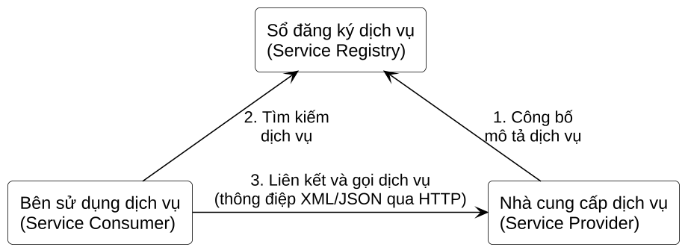
Hình 1.1. Mô hình hoạt động của kiến trúc hướng dịch vụ
Mô hình kinh điển của SOA gồm ba vai trò được minh hoạ ở Hình 1.1. Nhà cung cấp dịch vụ (Service Provider) xây dựng dịch vụ và công bố mô tả của nó; sổ đăng ký dịch vụ (Service Registry) lưu trữ các mô tả này để bên khác tra cứu; bên sử dụng dịch vụ (Service Consumer) tìm kiếm dịch vụ phù hợp rồi liên kết và gọi dịch vụ thông qua thông điệp. Trong các hệ thống web hiện đại, vai trò sổ đăng ký thường được thay thế bằng tài liệu mô tả API công khai, chẳng hạn tài liệu OpenAPI hiển thị qua Swagger UI như trong đề tài này.
Các nguyên lý cơ bản của SOA gồm: tính liên kết lỏng (loose coupling) giữa các dịch vụ; tính trừu tượng, che giấu chi tiết cài đặt bên trong; tính tái sử dụng; tính tự trị, mỗi dịch vụ tự quản lý tài nguyên của mình; tính phi trạng thái và khả năng kết hợp nhiều dịch vụ nhỏ thành một quy trình nghiệp vụ lớn [8]. Áp dụng vào một cửa hàng trực tuyến, có thể xây dựng các nhóm dịch vụ riêng cho danh mục sản phẩm, giỏ hàng, đơn hàng, thanh toán, kho hay khuyến mãi. Khi cần bổ sung nghiệp vụ mới, chẳng hạn một phương thức thanh toán khác, nhóm phát triển chỉ cần xây dựng thêm dịch vụ tương ứng mà không phải thay đổi toàn bộ hệ thống.
Lợi ích quan trọng khác của SOA nằm ở khả năng tích hợp. Vì các dịch vụ giao tiếp qua chuẩn chung, hệ thống có thể dễ dàng kết nối với dịch vụ của bên thứ ba. Trong ToyLand, dịch vụ đặt hàng gọi sang dịch vụ tính phí của GHN, dịch vụ thanh toán trao đổi với cổng VNPay, còn dịch vụ thông báo sử dụng máy chủ thư điện tử – mỗi bên là một hệ thống độc lập, được phát triển bởi các tổ chức khác nhau nhưng vẫn phối hợp với nhau thông qua các thông điệp chuẩn.

1.2.2. Dịch vụ web và phong cách kiến trúc REST
Dịch vụ web (Web Service) là cách hiện thực phổ biến nhất của SOA trên môi trường Internet. Hiện nay có hai hướng tiếp cận chính. Hướng thứ nhất là dịch vụ web dựa trên giao thức SOAP, trao đổi thông điệp XML có cấu trúc chặt chẽ, mô tả dịch vụ bằng WSDL, phù hợp với các hệ thống doanh nghiệp đòi hỏi chuẩn hoá cao. Hướng thứ hai là dịch vụ RESTful, dựa trực tiếp trên giao thức HTTP, đơn giản và nhẹ hơn, thường trao đổi dữ liệu dạng JSON, vì vậy được sử dụng rộng rãi cho các ứng dụng web và di động.
REST (Representational State Transfer) là phong cách kiến trúc do Roy Fielding đề xuất trong luận án tiến sĩ năm 2000 [6]. Trong REST, mọi thứ mà hệ thống quản lý như sản phẩm, đơn hàng hay giỏ hàng đều được xem là tài nguyên, mỗi tài nguyên được định danh bằng một đường dẫn URL và được thao tác thông qua các phương thức chuẩn của HTTP. Máy khách không thao tác trực tiếp với tài nguyên mà nhận về một biểu diễn của nó, thường là tài liệu JSON.
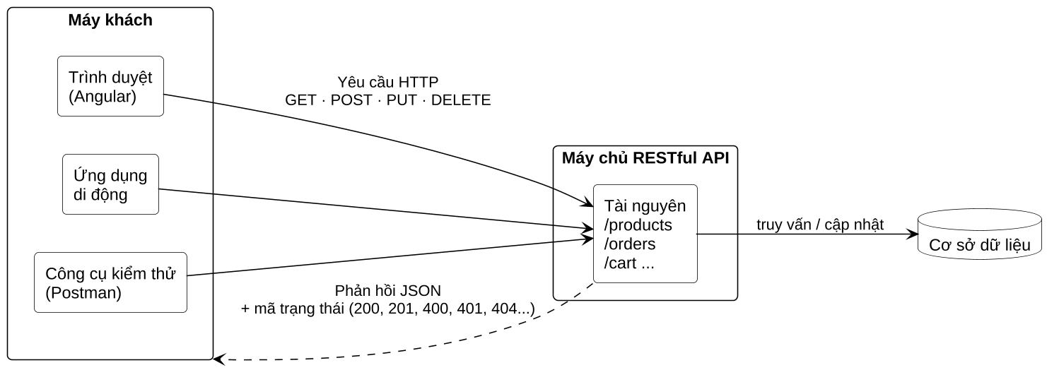
Hình 1.2. Mô hình giao tiếp RESTful API
Một hệ thống được gọi là RESTful khi tuân thủ sáu ràng buộc kiến trúc [6]:
- Khách – chủ (Client–Server): tách biệt giao diện người dùng với phần lưu trữ và xử lý dữ liệu, hai phía có thể phát triển độc lập.
- Phi trạng thái (Stateless): mỗi yêu cầu phải chứa đầy đủ thông tin để máy chủ xử lý, máy chủ không lưu phiên làm việc của máy khách. Đây là lý do hệ thống sử dụng mã JWT gửi kèm mỗi yêu cầu thay vì phiên đăng nhập lưu trên máy chủ.
- Có thể lưu đệm (Cacheable): phản hồi cần cho biết có được lưu tạm hay không để giảm số lượng yêu cầu lặp lại.
- Giao diện thống nhất (Uniform Interface): tài nguyên được định danh bằng URL, thao tác bằng các phương thức HTTP chuẩn và biểu diễn bằng định dạng thống nhất.
- Hệ thống phân lớp (Layered System): máy khách không cần biết mình đang kết nối trực tiếp tới máy chủ hay qua các lớp trung gian như máy chủ ủy quyền, bộ cân bằng tải.
- Mã theo yêu cầu (Code on Demand): máy chủ có thể gửi mã thực thi cho máy khách; đây là ràng buộc tuỳ chọn.
Các phương thức HTTP được sử dụng trong hệ thống và ý nghĩa của chúng được tổng hợp trong Bảng 1.1. Mỗi phản hồi của máy chủ luôn kèm theo một mã trạng thái cho biết kết quả xử lý theo đặc tả HTTP [13]; các mã được hệ thống sử dụng được liệt kê ở Bảng 1.2.
Bảng 1.1. Các phương thức HTTP sử dụng trong hệ thống
Phương thức | Ý nghĩa | Ví dụ trong ToyLand
GET | Lấy dữ liệu tài nguyên, không làm thay đổi dữ liệu | Lấy danh sách sản phẩm, xem chi tiết đơn hàng
POST | Tạo mới tài nguyên hoặc thực hiện một hành động | Đăng ký tài khoản, đặt hàng, gửi đánh giá
PUT | Cập nhật toàn bộ hoặc một thuộc tính của tài nguyên | Sửa sản phẩm, đổi trạng thái đơn hàng
DELETE | Xoá tài nguyên | Xoá sản phẩm khỏi giỏ, xoá mã giảm giá

Bảng 1.2. Các mã trạng thái HTTP chính được hệ thống sử dụng
Mã | Tên | Tình huống sử dụng
200 | OK | Yêu cầu xử lý thành công, trả về dữ liệu
201 | Created | Tạo mới thành công (tài khoản, đơn hàng, sản phẩm…)
204 | No Content | Thành công nhưng không có dữ liệu trả về (xoá, đăng xuất)
400 | Bad Request | Dữ liệu không hợp lệ hoặc vi phạm quy tắc nghiệp vụ
401 | Unauthorized | Chưa đăng nhập, mã truy cập sai hoặc đã hết hạn
403 | Forbidden | Không đủ quyền, tài khoản bị khoá hoặc chưa xác nhận email
404 | Not Found | Không tìm thấy tài nguyên
409 | Conflict | Trùng dữ liệu (tên đăng nhập, mã SKU) hoặc dữ liệu đã bị thay đổi
500 | Internal Server Error | Lỗi không mong muốn phía máy chủ

1.2.3. Định dạng dữ liệu JSON và XML
Dịch vụ web cần một định dạng chung để hai phía trao đổi dữ liệu. Hai định dạng phổ biến nhất là XML và JSON. XML (eXtensible Markup Language) là ngôn ngữ đánh dấu do W3C chuẩn hoá [11], biểu diễn dữ liệu dưới dạng cây các thẻ mở – đóng, hỗ trợ không gian tên, lược đồ kiểm tra cấu trúc và được sử dụng rộng rãi trong các dịch vụ SOAP, tài liệu cấu hình và trao đổi dữ liệu giữa các hệ thống doanh nghiệp. JSON (JavaScript Object Notation) là định dạng văn bản gọn nhẹ được chuẩn hoá trong RFC 8259 [10], biểu diễn dữ liệu bằng các cặp khoá – giá trị, mảng, chuỗi, số và giá trị logic.
So với XML, JSON có cú pháp ngắn gọn hơn nên kích thước thông điệp nhỏ hơn, dễ đọc với con người và được trình duyệt cũng như các ngôn ngữ lập trình hiện đại hỗ trợ trực tiếp. Vì vậy, JSON trở thành lựa chọn mặc định của các dịch vụ RESTful. XML vẫn có ưu thế khi cần kiểm tra cấu trúc chặt chẽ bằng lược đồ, cần thuộc tính và không gian tên, hoặc khi phải tích hợp với các hệ thống cũ. Bảng 1.3 so sánh hai định dạng khi cùng biểu diễn thông tin của một sản phẩm đồ chơi.
Bảng 1.3. So sánh định dạng JSON và XML
Tiêu chí | JSON | XML
Cú pháp | Cặp khoá – giá trị, mảng | Cây thẻ mở – đóng, có thuộc tính
Kiểu dữ liệu | Chuỗi, số, logic, null, đối tượng, mảng | Mọi giá trị là văn bản, kiểu do lược đồ quy định
Kích thước thông điệp | Nhỏ gọn | Dài hơn do lặp tên thẻ
Kiểm tra cấu trúc | JSON Schema (tuỳ chọn) | XSD, DTD – rất chặt chẽ
Hỗ trợ trên trình duyệt | Có sẵn, chuyển đổi trực tiếp thành đối tượng | Cần bộ phân tích cú pháp
Phạm vi sử dụng | Dịch vụ RESTful, ứng dụng web và di động | Dịch vụ SOAP, cấu hình, trao đổi dữ liệu doanh nghiệp
Ví dụ biểu diễn  một sản phẩm | {  "sku": "RC-116-RED",  "name": "Xe địa hình 1:16",  "price": 459000,  "ageMin": 6  } | <product>  <sku>RC-116-RED</sku>  <name>Xe địa hình 1:16</name>  <price>459000</price>  <ageMin>6</ageMin>  </product>

Trong ToyLand, toàn bộ dữ liệu trao đổi giữa Angular và Spring Boot sử dụng định dạng JSON. Một số dữ liệu đặc thù dùng định dạng khác phù hợp với mục đích: báo cáo được xuất dưới dạng tệp Excel, ảnh sản phẩm được tải lên dưới dạng tệp nhị phân, thư điện tử gửi khách hàng được trình bày bằng HTML.

1.3. Tổng quan về Framework Spring Boot
Spring Boot là nền tảng phát triển ứng dụng Java được xây dựng dựa trên hệ sinh thái Spring Framework. Mục tiêu của Spring Boot là giúp tạo ra các ứng dụng độc lập, sẵn sàng vận hành với lượng cấu hình tối thiểu, nhờ đó lập trình viên có thể tập trung vào logic nghiệp vụ thay vì tốn nhiều công sức thiết lập môi trường [15], [18]. Nhờ những ưu điểm này, Spring Boot trở thành lựa chọn phổ biến khi xây dựng các dịch vụ web RESTful và các hệ thống hướng dịch vụ.
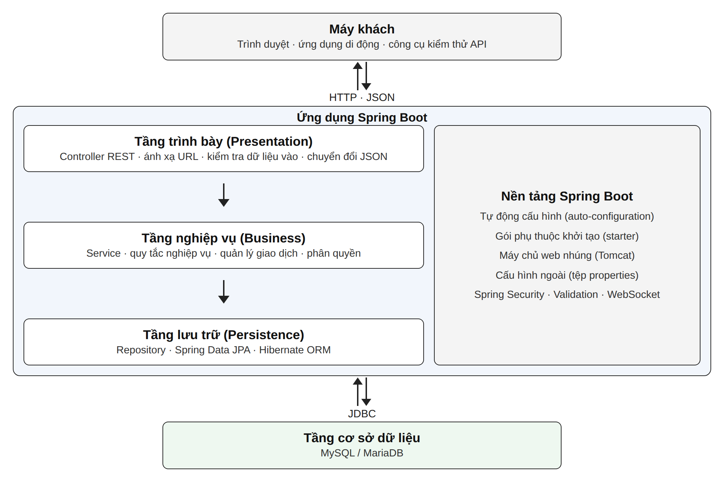
Hình 1.3. Kiến trúc phân tầng của ứng dụng Spring Boot
Điểm nổi bật đầu tiên của Spring Boot là cơ chế tự động cấu hình (auto-configuration). Khi khởi động, Spring Boot tự nhận diện các thư viện có trong dự án và thiết lập cấu hình phù hợp: phát hiện trình điều khiển MySQL thì tự tạo nguồn dữ liệu, phát hiện thư viện bảo mật thì tự kích hoạt chuỗi bộ lọc bảo mật. Các giá trị như địa chỉ cơ sở dữ liệu, thời hạn mã đăng nhập hay khoá kết nối cổng thanh toán được khai báo trong tệp cấu hình ngoài, giúp cùng một mã nguồn có thể chạy ở nhiều môi trường khác nhau.
Spring Boot cung cấp hệ thống gói phụ thuộc khởi tạo (starter), mỗi gói tập hợp sẵn các thư viện cần thiết cho một mục đích: gói web để xây dựng dịch vụ REST, gói JPA để làm việc với cơ sở dữ liệu quan hệ, gói bảo mật để xác thực và phân quyền, gói kiểm tra dữ liệu, gói WebSocket hay gói gửi thư. Ứng dụng được đóng gói kèm máy chủ web Tomcat nhúng nên có thể chạy trực tiếp mà không cần cài đặt máy chủ ứng dụng riêng.
Về mặt tổ chức, một ứng dụng Spring Boot thường được chia thành các tầng như ở Hình 1.3. Tầng trình bày gồm các bộ điều khiển (Controller) tiếp nhận yêu cầu HTTP, kiểm tra dữ liệu vào và chuyển kết quả thành JSON. Tầng nghiệp vụ gồm các lớp dịch vụ (Service) hiện thực quy tắc nghiệp vụ và quản lý giao dịch cơ sở dữ liệu. Tầng lưu trữ gồm các kho dữ liệu (Repository) được Spring Data JPA tự sinh phần cài đặt cho các thao tác thêm, sửa, xoá, tìm kiếm cơ bản; lập trình viên chỉ cần bổ sung những truy vấn đặc thù [20]. Cách phân tầng này giúp mã nguồn rõ ràng, dễ kiểm thử và dễ bảo trì.
Bảo mật là thành phần quan trọng của mọi dịch vụ web. Spring Security cung cấp một chuỗi bộ lọc xử lý mọi yêu cầu trước khi tới tầng điều khiển, cho phép cấu hình xác thực, phân quyền theo vai trò, chính sách chia sẻ tài nguyên khác nguồn gốc (CORS) và mã hoá mật khẩu [19]. Kết hợp với JSON Web Token, Spring Security cho phép xây dựng cơ chế xác thực phi trạng thái đúng với tinh thần của REST.
Ngoài ra, Spring Boot còn hỗ trợ kiểm tra dữ liệu đầu vào theo chuẩn Jakarta Validation, xử lý ngoại lệ tập trung để trả về thông báo lỗi thống nhất, lập lịch tác vụ định kỳ, xử lý bất đồng bộ, giao tiếp hai chiều qua WebSocket và tự sinh tài liệu API theo chuẩn OpenAPI. Dự án được quản lý bằng Maven nên việc tải thư viện, biên dịch, chạy kiểm thử và đóng gói đều được tự động hoá. Với ToyLand, Spring Boot đóng vai trò xương sống của hệ thống: cung cấp toàn bộ dịch vụ RESTful, xử lý nghiệp vụ, bảo mật và kết nối với các dịch vụ bên ngoài.

1.4. Tổng quan về Framework Angular
Angular là framework phát triển ứng dụng phía máy khách do Google phát triển và duy trì, được viết bằng ngôn ngữ TypeScript [21]. TypeScript bổ sung hệ thống kiểu tĩnh cho JavaScript, giúp phát hiện lỗi ngay khi biên dịch và thuận tiện cho các dự án có nhiều thành viên cùng phát triển. Angular cung cấp đầy đủ các thành phần cần thiết để xây dựng một ứng dụng trang đơn hoàn chỉnh như định tuyến, biểu mẫu, gọi dịch vụ HTTP và kiểm thử, vì vậy thường được lựa chọn cho các ứng dụng quản trị và thương mại điện tử quy mô vừa và lớn.
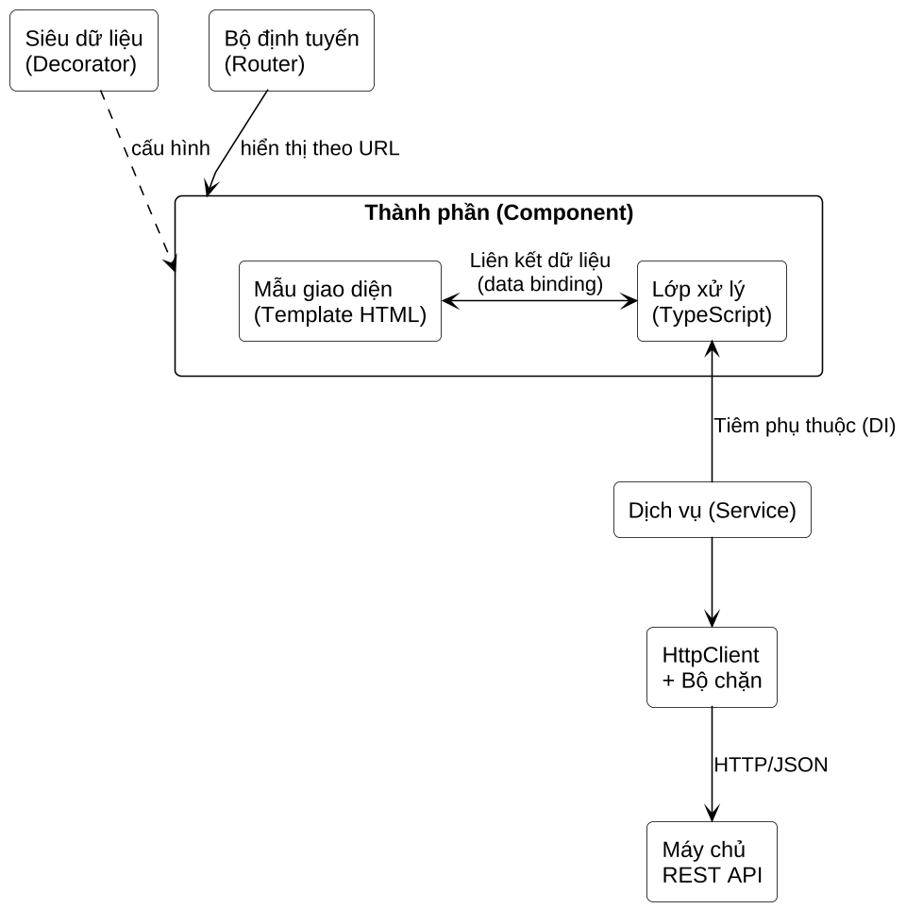
Hình 1.4. Các thành phần chính trong kiến trúc Angular
Kiến trúc của Angular dựa trên thành phần (component). Mỗi thành phần gồm một mẫu giao diện HTML và một lớp TypeScript xử lý dữ liệu, được gắn với nhau thông qua cơ chế liên kết dữ liệu (data binding): dữ liệu thay đổi thì giao diện tự cập nhật, người dùng thao tác trên giao diện thì sự kiện được chuyển về lớp xử lý. Từ phiên bản 17, Angular khuyến khích sử dụng thành phần độc lập (standalone component), không cần khai báo trong các mô-đun trung gian, giúp cấu trúc dự án gọn hơn. Angular 19 được sử dụng trong đề tài còn cung cấp cơ chế tín hiệu (signals) để quản lý trạng thái phản ứng một cách đơn giản và hiệu quả.
Cơ chế tiêm phụ thuộc (Dependency Injection) cho phép các thành phần sử dụng chung những dịch vụ như dịch vụ gọi API, dịch vụ xác thực hay kho trạng thái giỏ hàng mà không cần tự khởi tạo, nhờ đó giảm sự phụ thuộc trực tiếp và dễ thay thế khi kiểm thử. Bộ định tuyến (Router) điều hướng giữa các trang mà không tải lại toàn bộ ứng dụng, hỗ trợ nạp chậm từng khu vực chức năng và bảo vệ tuyến đường theo trạng thái đăng nhập hoặc vai trò người dùng. Thư viện HttpClient kết hợp các bộ chặn (interceptor) cho phép gắn mã xác thực vào mọi yêu cầu, xử lý lỗi và làm mới phiên đăng nhập ở một nơi duy nhất; dữ liệu bất đồng bộ được xử lý bằng thư viện RxJS.
Để xây dựng giao diện, Angular Material cung cấp bộ thành phần giao diện theo chuẩn Material Design 3 của Google như bảng dữ liệu có phân trang, hộp thoại, thanh điều hướng, biểu mẫu, thẻ và chip [22], [23]. Các thành phần này tuân theo nguyên tắc về màu sắc, khoảng cách, chuyển động và khả năng truy cập, giúp giao diện thống nhất và thân thiện với người dùng. Công cụ dòng lệnh Angular CLI hỗ trợ tạo khung dự án, chạy máy chủ phát triển, biên dịch và tối ưu ứng dụng khi triển khai.
Trong bối cảnh phát triển phần mềm hướng dịch vụ, Angular đóng vai trò bên sử dụng dịch vụ: toàn bộ dữ liệu được lấy từ các dịch vụ RESTful của Spring Boot thông qua HttpClient, còn thông báo thời gian thực được nhận qua kết nối WebSocket. Nhờ tách biệt hoàn toàn khỏi máy chủ, giao diện có thể được phát triển, kiểm thử và triển khai độc lập.

1.5. Các công nghệ bổ trợ
Bên cạnh Spring Boot và Angular, hệ thống còn sử dụng nhiều công nghệ bổ trợ đảm nhận các vai trò lưu trữ dữ liệu, bảo mật, quản lý dự án, giao tiếp thời gian thực và tích hợp với bên thứ ba.
MySQL là hệ quản trị cơ sở dữ liệu quan hệ mã nguồn mở phổ biến, có độ tin cậy cao, hỗ trợ giao dịch, khoá ngoại và ràng buộc kiểm tra [30]. Trong quá trình phát triển, nhóm sử dụng MariaDB đi kèm bộ công cụ XAMPP – một nhánh tương thích với MySQL – để thuận tiện cài đặt trên máy cá nhân. Hibernate là thư viện ánh xạ đối tượng – quan hệ (ORM) hiện thực chuẩn Jakarta Persistence, cho phép làm việc với dữ liệu thông qua các đối tượng Java, tự sinh câu lệnh SQL và hỗ trợ khoá lạc quan để tránh ghi đè dữ liệu khi nhiều người cùng cập nhật [24].
JSON Web Token (JWT) là chuẩn mở được định nghĩa trong RFC 7519, dùng để truyền thông tin xác thực giữa các bên dưới dạng một chuỗi gọn nhẹ có chữ ký số [9]. Một mã JWT gồm ba phần ngăn cách bởi dấu chấm như Hình 1.5: phần tiêu đề cho biết thuật toán ký, phần dữ liệu chứa thông tin người dùng và thời hạn hiệu lực, phần chữ ký được tạo bằng khoá bí mật của máy chủ. Nhờ chữ ký, máy chủ có thể phát hiện mọi thay đổi trái phép đối với mã mà không cần tra cứu cơ sở dữ liệu. Cần lưu ý rằng phần dữ liệu chỉ được mã hoá Base64Url chứ không được mã hoá bí mật, vì vậy không đưa thông tin nhạy cảm vào mã. Mật khẩu người dùng được băm bằng thuật toán BCrypt có muối ngẫu nhiên và hệ số chi phí điều chỉnh được, giúp chống lại tấn công dò mật khẩu [17].
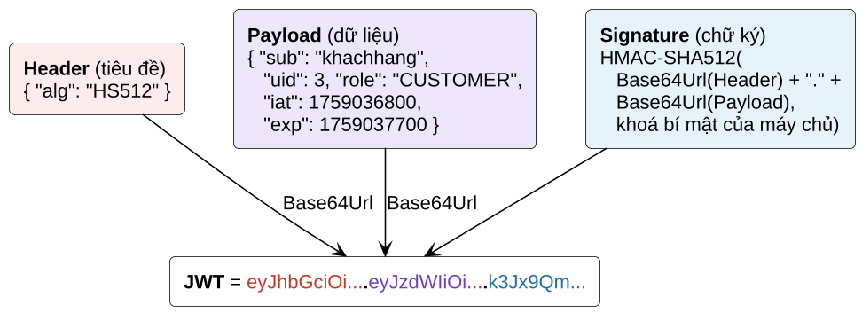
Hình 1.5. Cấu trúc của JSON Web Token
Maven là công cụ quản lý dự án và tự động hoá quá trình xây dựng cho Java, quản lý thư viện phụ thuộc qua kho trung tâm, giúp môi trường phát triển của các thành viên luôn đồng nhất. Node.js và trình quản lý gói npm cung cấp môi trường chạy cho Angular CLI, quản lý thư viện phía giao diện và biên dịch ứng dụng Angular thành mã chạy trên trình duyệt.
WebSocket là giao thức truyền thông hai chiều trên một kết nối TCP duy nhất, được chuẩn hoá trong RFC 6455 [12]. Khác với HTTP chỉ cho phép máy khách chủ động gửi yêu cầu, WebSocket cho phép máy chủ đẩy dữ liệu xuống máy khách ngay khi có sự kiện. Hệ thống sử dụng giao thức nhắn tin STOMP chạy trên WebSocket [27] để gửi thông báo tức thì như có đơn hàng mới, đơn hàng đổi trạng thái hay có đánh giá cần kiểm duyệt.
Hệ thống còn tích hợp một số thư viện và dịch vụ khác: Apache POI để tạo tệp Excel cho các báo cáo [28]; cổng thanh toán VNPay ở môi trường thử nghiệm, sử dụng chữ ký HMAC-SHA512 để bảo đảm toàn vẹn dữ liệu giao dịch [25]; dịch vụ Giao Hàng Nhanh để lấy danh sách tỉnh, huyện, xã và tính phí vận chuyển theo khối lượng, kích thước kiện hàng [26]; máy chủ thư điện tử qua giao thức SMTP để gửi thư xác nhận tài khoản và thông báo đơn hàng; springdoc OpenAPI để sinh tài liệu API hiển thị bằng Swagger UI; Postman và Newman để kiểm thử API [29]; Docker Compose để đóng gói và triển khai đồng thời cơ sở dữ liệu, máy chủ API và giao diện. Bảng 1.4 tổng hợp các công nghệ và phiên bản được sử dụng.
Bảng 1.4. Tổng hợp công nghệ sử dụng trong hệ thống
Thành phần | Công nghệ | Phiên bản | Vai trò
Máy chủ | Java (JDK) | 17 trở lên | Ngôn ngữ phát triển phía máy chủ
 | Spring Boot | 3.5.5 | Nền tảng xây dựng dịch vụ RESTful
 | Spring Security | 6.x | Xác thực, phân quyền
 | Spring Data JPA / Hibernate | 3.x / 6.x | Truy cập dữ liệu, ánh xạ đối tượng – quan hệ
 | Thư viện JJWT | 0.12.6 | Tạo và kiểm tra mã JWT
 | Apache POI | 5.3.0 | Xuất báo cáo Excel
 | springdoc OpenAPI | 2.8.9 | Tài liệu API, Swagger UI
 | Maven | 3.9 | Quản lý dự án, thư viện
Máy khách | Angular | 19.2 | Ứng dụng trang đơn
 | Angular Material | 19.2 | Thành phần giao diện Material Design 3
 | TypeScript / RxJS | 5.7 / 7.8 | Ngôn ngữ, xử lý bất đồng bộ
 | Chart.js | 4.5 | Biểu đồ thống kê
 | STOMP.js | 7.3 | Nhận thông báo qua WebSocket
 | Node.js / npm | 20 LTS | Môi trường chạy công cụ phát triển
Dữ liệu | MySQL / MariaDB | 8.0 / 10.4 | Hệ quản trị cơ sở dữ liệu quan hệ
Tích hợp | VNPay (sandbox) | 2.1.0 | Thanh toán trực tuyến
 | GHN API | v2 | Địa giới hành chính, phí vận chuyển
 | SMTP (Gmail / Mailtrap) | – | Gửi thư điện tử
Kiểm thử, triển khai | Postman / Newman, JUnit 5 | – | Kiểm thử API, kiểm thử đơn vị
 | Docker Compose | – | Đóng gói và triển khai

1.6. Kết luận chương 1
Chương 1 đã trình bày cơ sở lý luận và tổng quan công nghệ làm nền tảng cho việc xây dựng ứng dụng quản lý cửa hàng đồ chơi trực tuyến ToyLand. Trước hết, tính cấp thiết của đề tài được làm rõ thông qua thực trạng quản lý của các cửa hàng đồ chơi vừa và nhỏ: tồn kho theo phiên bản sản phẩm chưa được kiểm soát, tiền hàng khó đối soát, thông tin an toàn sản phẩm chưa đầy đủ và các hoạt động chăm sóc khách hàng còn thủ công. Từ đó, mục tiêu tổng quát, mục tiêu cụ thể, đối tượng và phạm vi của đề tài đã được xác định.
Tiếp theo, chương đã phân tích kiến trúc hướng dịch vụ, phong cách kiến trúc REST với sáu ràng buộc, các phương thức và mã trạng thái HTTP, cũng như so sánh hai định dạng trao đổi dữ liệu JSON và XML. Đây là cơ sở lý thuyết để hệ thống được tổ chức thành các nhóm dịch vụ độc lập, giao tiếp thống nhất qua HTTP và JSON.
Bên cạnh đó, hai công nghệ chủ đạo là Spring Boot và Angular đã được giới thiệu: Spring Boot đảm nhận việc xây dựng các dịch vụ RESTful, truy cập dữ liệu và bảo mật; Angular đảm nhận giao diện trang đơn theo chuẩn Material Design. Các công nghệ bổ trợ như MySQL, Hibernate, JWT, BCrypt, Maven, Node.js, WebSocket – STOMP cùng các dịch vụ VNPay, GHN, SMTP cũng được làm rõ vai trò trong tổng thể hệ thống. Những nội dung này là nền tảng để tiến hành phân tích và thiết kế hệ thống ở chương 2.

CHƯƠNG 2: PHÂN TÍCH VÀ THIẾT KẾ HỆ THỐNG

2.1. Phân tích yêu cầu nghiệp vụ hệ thống
Một hệ thống bán đồ chơi trực tuyến phải đồng thời đáp ứng hai nhóm yêu cầu. Thứ nhất là bảo đảm các nghiệp vụ bán hàng như quản lý sản phẩm, tồn kho, đơn hàng, thanh toán và khuyến mãi diễn ra chính xác, minh bạch và nhất quán. Thứ hai là phục vụ tốt nhiều nhóm người dùng có nhu cầu khác nhau, từ khách vãng lai chỉ xem hàng, khách hàng thường xuyên mua sắm cho tới nhân viên vận hành cửa hàng và quản trị viên. Việc phân tích yêu cầu nghiệp vụ nhằm xác định rõ các tác nhân, chức năng cốt lõi và các yêu cầu phi chức năng mà hệ thống phải đáp ứng.
Qua khảo sát, hệ thống ToyLand có bốn tác nhân chính. Khách vãng lai là người truy cập chưa đăng nhập, có thể xem và tìm kiếm sản phẩm, thêm vào giỏ hàng, tra cứu đơn và đăng ký tài khoản. Khách hàng là người đã có tài khoản, kế thừa toàn bộ quyền của khách vãng lai và có thêm quyền đặt hàng, thanh toán, theo dõi đơn, trả hàng, đánh giá, tích điểm. Nhân viên là người vận hành cửa hàng, phụ trách sản phẩm, đơn hàng, kho, nhà cung cấp, thanh toán và kiểm duyệt đánh giá. Quản trị viên có toàn bộ quyền của nhân viên và thêm các quyền cấu hình: danh mục, khuyến mãi, người dùng, từ khoá cấm, báo cáo và nhật ký hoạt động. Ngoài ra, hệ thống tương tác với ba tác nhân hệ thống bên ngoài là cổng thanh toán VNPay, dịch vụ vận chuyển GHN và máy chủ thư điện tử.
Đối với khách hàng, hệ thống cần cung cấp khả năng đăng ký có xác nhận email, đăng nhập, quên mật khẩu và quản lý thông tin cá nhân, sổ địa chỉ. Khách hàng phải tìm được sản phẩm phù hợp với độ tuổi của trẻ thông qua tìm kiếm không dấu và bộ lọc nhiều tiêu chí; xem đầy đủ thông tin an toàn, chọn đúng phiên bản màu sắc, kích cỡ; đặt hàng với mã giảm giá, điểm thưởng, thanh toán khi nhận hàng hoặc qua VNPay; theo dõi tiến trình đơn, huỷ đơn khi cửa hàng chưa xác nhận, yêu cầu trả hàng trong thời hạn và đánh giá sản phẩm đã mua.
Đối với nhân viên, yêu cầu nghiệp vụ tập trung vào vận hành hằng ngày: cập nhật sản phẩm và biến thể, xử lý đơn hàng theo quy trình từ xác nhận, đóng gói, giao hàng đến hoàn tất; duyệt yêu cầu trả hàng; lập phiếu nhập kho, điều chỉnh tồn khi kiểm kê, quản lý nhà cung cấp; ghi nhận tiền thu hộ, ghi nhận hoàn tiền và đối soát dòng tiền; kiểm duyệt và phản hồi đánh giá của khách hàng. Nhân viên cần được thông báo ngay khi có đơn mới, yêu cầu trả hàng hay đánh giá vi phạm.
Đối với quản trị viên, hệ thống phải cung cấp khả năng thiết lập danh mục, thương hiệu, nhân vật; tạo mã giảm giá, chương trình giảm giá theo thời gian và banner; quản lý tài khoản, phân quyền, mở khoá đăng nhập, điều chỉnh điểm thưởng; quản lý danh sách từ khoá cấm; xem báo cáo doanh thu, giá vốn, lợi nhuận, tồn kho, khách hàng và xuất ra Excel; tra cứu nhật ký hoạt động để giám sát thao tác của nhân viên. Bảng 2.1 tổng hợp các yêu cầu chức năng theo tác nhân.
Bảng 2.1. Yêu cầu chức năng theo tác nhân
Tác nhân | Yêu cầu chức năng
Khách vãng lai | Xem trang chủ, danh mục; tìm kiếm có gợi ý, lọc, sắp xếp sản phẩm; xem chi tiết và đánh giá; thêm vào giỏ hàng lưu trên trình duyệt; tra cứu đơn bằng mã đơn và số điện thoại; đăng ký tài khoản.
Khách hàng | Toàn bộ chức năng của khách vãng lai; xác nhận email; đăng nhập, đăng xuất, quên và đặt lại mật khẩu; quản lý hồ sơ, sổ địa chỉ, đổi mật khẩu, xoá tài khoản; danh sách yêu thích; giỏ hàng đồng bộ trên máy chủ; đặt hàng với mã giảm giá, điểm thưởng, gói quà; thanh toán COD hoặc VNPay; theo dõi, huỷ, thanh toán lại, trả hàng, mua lại đơn; đánh giá sản phẩm đã mua; xem điểm và hạng thành viên; nhận thông báo.
Nhân viên | Xem bảng điều khiển; quản lý sản phẩm, biến thể, ảnh; xử lý đơn hàng theo quy trình, cập nhật hàng loạt, in phiếu giao, ghi chú nội bộ; duyệt hoặc từ chối trả hàng; quản lý tồn kho, phiếu nhập, nhà cung cấp; thanh toán và đối soát; kiểm duyệt, ẩn hiện, phản hồi đánh giá; nhận thông báo thời gian thực.
Quản trị viên | Toàn bộ chức năng của nhân viên; quản lý danh mục, thương hiệu, nhân vật; quản lý mã giảm giá, chương trình giảm giá, banner; quản lý người dùng, phân quyền, mở khoá, điều chỉnh điểm; quản lý từ khoá cấm; báo cáo thống kê và xuất Excel; xem nhật ký hoạt động.
Hệ thống bên ngoài | VNPay: nhận yêu cầu thanh toán và gửi kết quả giao dịch. GHN: cung cấp địa giới hành chính và phí vận chuyển. Máy chủ email: gửi thư xác nhận tài khoản, đặt lại mật khẩu, xác nhận và cập nhật đơn hàng.

Ngoài các chức năng cho từng tác nhân, hệ thống cần bảo đảm một số quy tắc nghiệp vụ chung. Tồn kho được quản lý đến từng biến thể và bị trừ ngay khi đặt hàng, được hoàn lại khi huỷ hoặc trả hàng; mọi biến động đều được ghi vào sổ kho. Đơn hàng chỉ được chuyển trạng thái theo đúng quy trình cho phép. Đơn thanh toán trực tuyến quá 15 phút chưa trả tiền sẽ tự động bị huỷ và hoàn kho. Khách hàng được đổi trả trong vòng 7 ngày sau khi nhận hàng; quá thời hạn này, đơn tự động chuyển sang hoàn tất và điểm thưởng được cộng. Mỗi 10.000 đồng tiền hàng tương ứng 1 điểm, nhân với hệ số theo hạng thành viên; 1 điểm có giá trị 100 đồng và chỉ được dùng tối đa 50% giá trị tiền hàng. Mọi khoản thu, khoản hoàn tiền đều được ghi vào sổ thu – chi để đối soát.
Song song với yêu cầu chức năng, hệ thống cần đáp ứng các yêu cầu phi chức năng được tổng hợp ở Bảng 2.2.
Bảng 2.2. Yêu cầu phi chức năng
Nhóm | Yêu cầu
Bảo mật | Mật khẩu băm BCrypt; xác thực bằng JWT có thời hạn ngắn (15 phút) kèm mã làm mới 7 ngày, xoay vòng sau mỗi lần dùng; phân quyền theo vai trò ở cả máy chủ và giao diện; tạm khoá 15 phút khi sai mật khẩu 5 lần; giới hạn tần suất gọi các dịch vụ công khai theo địa chỉ IP; mã xác nhận, mã đặt lại mật khẩu chỉ lưu dạng băm; kiểm tra chữ ký giao dịch VNPay; ghi nhật ký thao tác quản trị.
Bảo vệ dữ liệu cá nhân | Ghi nhận thời điểm khách đồng ý điều khoản; cho phép khách tự xoá tài khoản, dữ liệu cá nhân được ẩn danh nhưng vẫn giữ số liệu đơn hàng phục vụ kế toán, phù hợp Nghị định 13/2023/NĐ-CP và Luật Bảo vệ dữ liệu cá nhân [3], [4].
Toàn vẹn dữ liệu | Khoá ngoại, ràng buộc kiểm tra (tồn kho không âm, số sao từ 1 đến 5…); giao dịch cơ sở dữ liệu cho các nghiệp vụ nhiều bước; khoá lạc quan chống bán vượt tồn kho khi nhiều khách đặt cùng lúc; lưu bản sao thông tin sản phẩm trong đơn.
Hiệu năng | Phân trang mọi danh sách; cột tổng hợp (giá thấp nhất, tổng tồn, điểm đánh giá) và chỉ mục để lọc nhanh; gửi email, đẩy thông báo sau khi giao dịch hoàn tất để không kéo dài thời gian phản hồi.
Khả năng mở rộng, bảo trì | Tổ chức mã nguồn theo miền nghiệp vụ; tách biệt hoàn toàn máy chủ và giao diện qua REST; cấu hình tích hợp bằng tham số, thiếu cấu hình vẫn chạy được ở chế độ thay thế; đóng gói bằng Docker.
Khả dụng, giao diện | Giao diện tiếng Việt, theo Material Design, hiển thị tốt trên máy tính và điện thoại, có chế độ sáng – tối; thông báo lỗi rõ ràng theo từng trường dữ liệu.
Tuân thủ an toàn đồ chơi | Mỗi sản phẩm có thông tin độ tuổi, chất liệu, xuất xứ, cảnh báo chi tiết nhỏ, dấu hợp quy CR theo QCVN 3:2019/BKHCN [5].

Như vậy, việc phân tích yêu cầu đã xác định rõ các tác nhân, nhóm chức năng chính, quy tắc nghiệp vụ và các yêu cầu phi chức năng. Đây là cơ sở để tiến hành mô hình hoá hệ thống bằng các sơ đồ UML và thiết kế chi tiết ở các mục tiếp theo.

2.2. Phân tích và thiết kế Use Case

2.2.1. Sơ đồ Use Case
Sơ đồ use case mô tả các chức năng mà hệ thống cung cấp cho từng tác nhân và mối quan hệ giữa chúng. Quan hệ <<include>> thể hiện một use case luôn sử dụng use case khác như một bước bắt buộc, quan hệ <<extend>> thể hiện một hành vi tuỳ chọn chỉ xảy ra trong những điều kiện nhất định, còn quan hệ tổng quát hoá giữa các tác nhân thể hiện tác nhân con kế thừa toàn bộ quyền của tác nhân cha. Sơ đồ use case tổng quát của hệ thống được trình bày ở Hình 2.1.
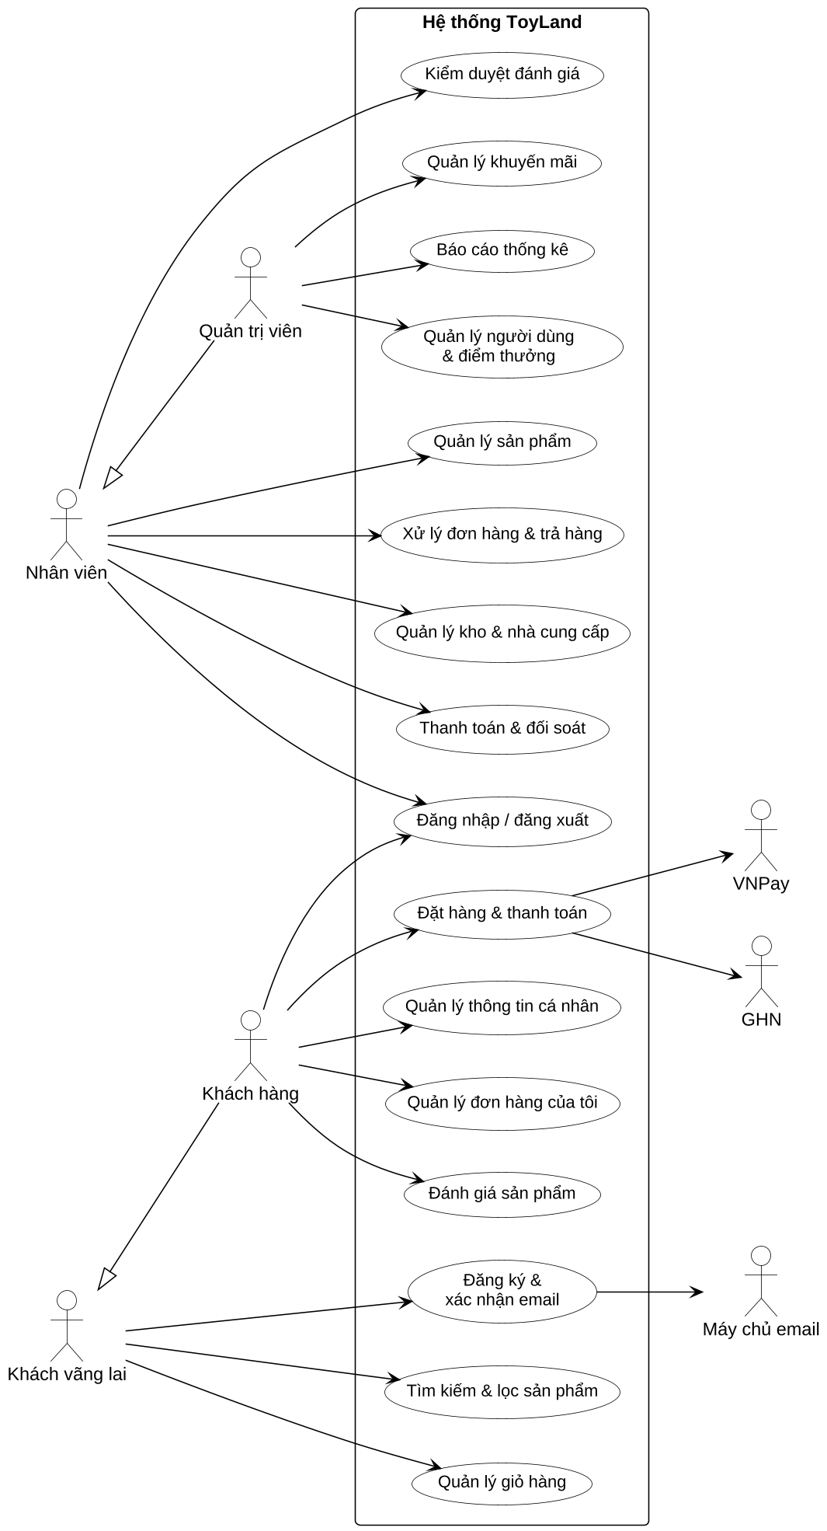
Hình 2.1. Sơ đồ Use Case tổng quát
Sơ đồ tổng quát gồm bốn tác nhân người dùng và ba tác nhân hệ thống. Khách hàng kế thừa từ khách vãng lai; quản trị viên kế thừa từ nhân viên. Các chức năng chính của từng nhóm tác nhân như sau:
- Khách vãng lai: đăng ký và xác nhận email; tìm kiếm, lọc sản phẩm; quản lý giỏ hàng; tra cứu đơn hàng.
- Khách hàng: đăng nhập, đăng xuất; quản lý thông tin cá nhân; đặt hàng và thanh toán; quản lý đơn hàng của tôi; đánh giá sản phẩm.
- Nhân viên: quản lý sản phẩm; xử lý đơn hàng và trả hàng; quản lý kho và nhà cung cấp; thanh toán và đối soát; kiểm duyệt đánh giá.
- Quản trị viên: quản lý khuyến mãi; báo cáo thống kê; quản lý người dùng và điểm thưởng; cùng toàn bộ chức năng của nhân viên.
- Hệ thống bên ngoài: VNPay và GHN tham gia use case đặt hàng và thanh toán; máy chủ email tham gia use case đăng ký, quên mật khẩu và thông báo đơn hàng.
Các use case chi tiết được trình bày dưới đây, mỗi use case gồm sơ đồ và bảng đặc tả.
Sơ đồ Use Case đăng ký tài khoản
Sơ đồ mô tả tác nhân Khách vãng lai thực hiện chức năng Đăng ký tài khoản. Use case này luôn bao gồm bước kiểm tra thông tin hợp lệ và bước xác nhận email thông qua máy chủ email; chức năng Gửi lại link xác nhận mở rộng cho trường hợp khách chưa nhận được thư hoặc liên kết đã hết hạn.
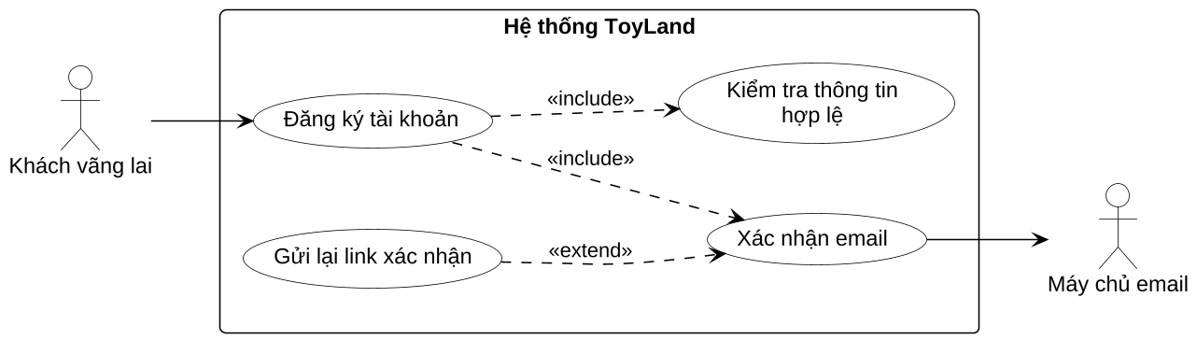
Hình 2.2. Sơ đồ Use Case đăng ký tài khoản
Bảng 2.3. Bảng mô tả Use Case đăng ký tài khoản
Tên Use Case | Đăng ký tài khoản
Mô tả | Cho phép khách vãng lai tạo tài khoản khách hàng và xác nhận quyền sở hữu địa chỉ email
Tác nhân | Khách vãng lai; Máy chủ email
Tiền điều kiện | Người dùng chưa đăng nhập, chưa có tài khoản
Sự kiện chính | 1. Người dùng mở trang Đăng ký.  2. Nhập họ tên, tên đăng nhập, email, số điện thoại, mật khẩu, xác nhận mật khẩu và đánh dấu đồng ý điều khoản.  3. Hệ thống kiểm tra định dạng từng trường ngay trên giao diện.  4. Người dùng nhấn “Đăng ký”; hệ thống kiểm tra trùng tên đăng nhập, email.  5. Hệ thống lưu tài khoản với mật khẩu đã băm, tạo mã xác nhận có hạn 24 giờ và gửi email chứa liên kết xác nhận.  6. Hệ thống đăng nhập sẵn cho người dùng và hiển thị thanh nhắc “Vui lòng xác nhận email”.  7. Người dùng mở email, bấm liên kết; hệ thống đánh dấu tài khoản đã xác nhận.
Ngoại lệ | 4a. Tên đăng nhập hoặc email đã tồn tại: hệ thống báo lỗi ngay tại ô nhập tương ứng.  7a. Liên kết đã hết hạn hoặc đã được dùng: hệ thống thông báo và gợi ý gửi lại liên kết.
Luồng mở rộng | Gửi lại link xác nhận: người dùng bấm “Gửi lại email” trên thanh nhắc; hệ thống huỷ mã cũ, tạo mã mới (tối đa một lần mỗi 60 giây).
Hậu điều kiện | Tài khoản khách hàng được tạo; sau khi xác nhận email, khách hàng được phép đặt hàng và viết đánh giá.

Sơ đồ Use Case đăng nhập
Sơ đồ minh hoạ tác nhân Người dùng (khách hàng, nhân viên hoặc quản trị viên) với chức năng Đăng nhập và Đăng xuất. Chức năng Quên mật khẩu mở rộng Đăng nhập và bao gồm bước Đặt lại mật khẩu qua email; Tạm khoá tài khoản khi sai 5 lần và Gia hạn phiên đăng nhập là hai hành vi mở rộng xảy ra trong điều kiện đặc biệt.
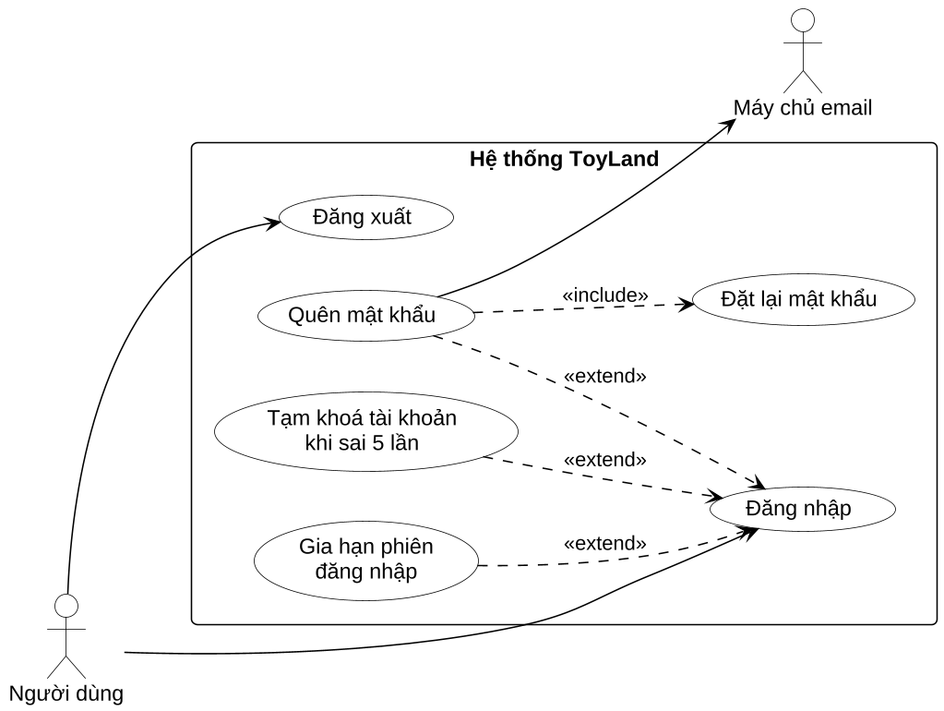
Hình 2.3. Sơ đồ Use Case đăng nhập
Bảng 2.4. Bảng mô tả Use Case đăng nhập
Tên Use Case | Đăng nhập
Mô tả | Cho phép người dùng đã có tài khoản truy cập hệ thống theo đúng vai trò
Tác nhân | Khách hàng, Nhân viên, Quản trị viên
Tiền điều kiện | Người dùng đã có tài khoản và chưa đăng nhập
Sự kiện chính | 1. Người dùng mở trang Đăng nhập.  2. Nhập tên đăng nhập hoặc email và mật khẩu, nhấn “Đăng nhập”.  3. Hệ thống kiểm tra tài khoản tồn tại, đang hoạt động và không bị tạm khoá.  4. Hệ thống so khớp mật khẩu với giá trị băm đã lưu.  5. Hệ thống đặt lại bộ đếm sai, cấp mã truy cập JWT và mã làm mới.  6. Giao diện lưu phiên, gộp giỏ hàng khách vãng lai (nếu có) và chuyển tới trang trước đó hoặc trang quản trị theo vai trò.
Ngoại lệ | 3a. Tài khoản bị vô hiệu hoá: thông báo liên hệ cửa hàng.  3b. Tài khoản đang bị tạm khoá: thông báo thời gian có thể thử lại.  4a. Sai mật khẩu: tăng số lần sai, báo số lần thử còn lại; đủ 5 lần thì khoá 15 phút.
Luồng mở rộng | Quên mật khẩu: người dùng nhập email, hệ thống gửi liên kết đặt lại mật khẩu có thời hạn; người dùng đặt mật khẩu mới qua liên kết.  Gia hạn phiên: khi mã truy cập hết hạn, giao diện tự dùng mã làm mới để lấy cặp mã mới mà người dùng không phải đăng nhập lại.  Đăng xuất: thu hồi mã làm mới, xoá phiên trên trình duyệt.
Hậu điều kiện | Người dùng được xác thực và truy cập các chức năng tương ứng với vai trò.

Sơ đồ Use Case quản lý thông tin cá nhân
Sơ đồ thể hiện các chức năng khách hàng tự quản lý tài khoản của mình: cập nhật hồ sơ, sổ địa chỉ, đổi mật khẩu, danh sách yêu thích, xem thông báo, xem điểm thưởng và xoá tài khoản.
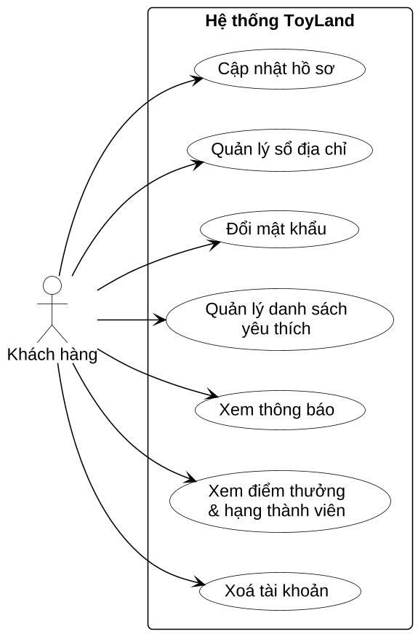
Hình 2.4. Sơ đồ Use Case quản lý thông tin cá nhân
Bảng 2.5. Bảng mô tả Use Case quản lý thông tin cá nhân
Tên Use Case | Quản lý thông tin cá nhân
Mô tả | Cho phép khách hàng xem và cập nhật thông tin tài khoản
Tác nhân | Khách hàng
Tiền điều kiện | Khách hàng đã đăng nhập
Sự kiện chính | 1. Khách hàng mở trang Tài khoản.  2. Chọn mục cần thao tác: Hồ sơ, Sổ địa chỉ, Bảo mật, Yêu thích, Điểm thưởng.  3. Với sổ địa chỉ, khách chọn tỉnh, quận, phường từ danh sách GHN, nhập địa chỉ chi tiết và có thể đặt làm mặc định.  4. Với bảo mật, khách nhập mật khẩu hiện tại và mật khẩu mới.  5. Hệ thống kiểm tra, lưu thay đổi và thông báo thành công.
Ngoại lệ | 4a. Mật khẩu hiện tại không đúng: báo lỗi.  5a. Email mới trùng với tài khoản khác: báo lỗi.
Luồng mở rộng | Đổi email: tài khoản chuyển về trạng thái chưa xác nhận, hệ thống gửi liên kết xác nhận tới email mới.  Xoá tài khoản: khách xác nhận bằng mật khẩu; hệ thống ẩn danh thông tin cá nhân, thu hồi mọi phiên đăng nhập.
Hậu điều kiện | Thông tin tài khoản được cập nhật.

Sơ đồ Use Case tìm kiếm và lọc sản phẩm
Sơ đồ mô tả khách vãng lai và khách hàng tìm kiếm, xem chi tiết sản phẩm. Gợi ý từ khoá tức thì, lọc theo nhiều tiêu chí và sắp xếp là các hành vi mở rộng của tìm kiếm; xem đánh giá mở rộng xem chi tiết sản phẩm; riêng khách hàng có thêm chức năng thêm vào yêu thích.
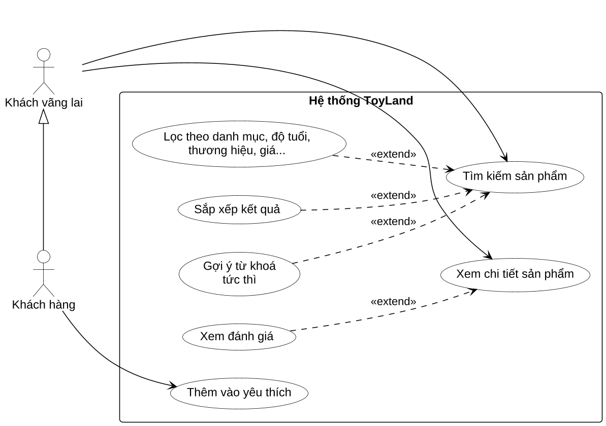
Hình 2.5. Sơ đồ Use Case tìm kiếm và lọc sản phẩm
Bảng 2.6. Bảng mô tả Use Case tìm kiếm và lọc sản phẩm
Tên Use Case | Tìm kiếm và lọc sản phẩm
Mô tả | Cho phép người dùng tìm được sản phẩm phù hợp theo từ khoá và các tiêu chí
Tác nhân | Khách vãng lai, Khách hàng
Tiền điều kiện | Không
Sự kiện chính | 1. Người dùng nhập từ khoá vào ô tìm kiếm; hệ thống gợi ý sản phẩm, danh mục, thương hiệu phù hợp (không phân biệt dấu).  2. Người dùng nhấn tìm kiếm hoặc chọn một danh mục.  3. Hệ thống hiển thị danh sách sản phẩm có phân trang cùng bộ lọc: danh mục, độ tuổi, khoảng giá, thương hiệu, nhân vật, giới tính, còn hàng, đang giảm giá; mỗi lựa chọn kèm số lượng sản phẩm.  4. Người dùng chọn bộ lọc, cách sắp xếp; hệ thống cập nhật kết quả và đường dẫn.  5. Người dùng chọn một sản phẩm để xem chi tiết: ảnh, giá, biến thể, tồn kho, thông tin an toàn, thông số, đánh giá.
Ngoại lệ | 3a. Không có kết quả: hiển thị thông báo và gợi ý bỏ bớt bộ lọc.
Luồng mở rộng | Khách hàng bấm biểu tượng trái tim để thêm sản phẩm vào danh sách yêu thích.
Hậu điều kiện | Danh sách sản phẩm phù hợp được hiển thị; sản phẩm vừa xem được lưu vào mục “Đã xem gần đây”.

Sơ đồ Use Case quản lý giỏ hàng
Sơ đồ mô tả các thao tác với giỏ hàng. Thêm sản phẩm và cập nhật số lượng luôn bao gồm bước kiểm tra tồn kho; khách hàng có thêm chức năng gộp giỏ hàng đã chọn khi chưa đăng nhập vào giỏ hàng tài khoản.
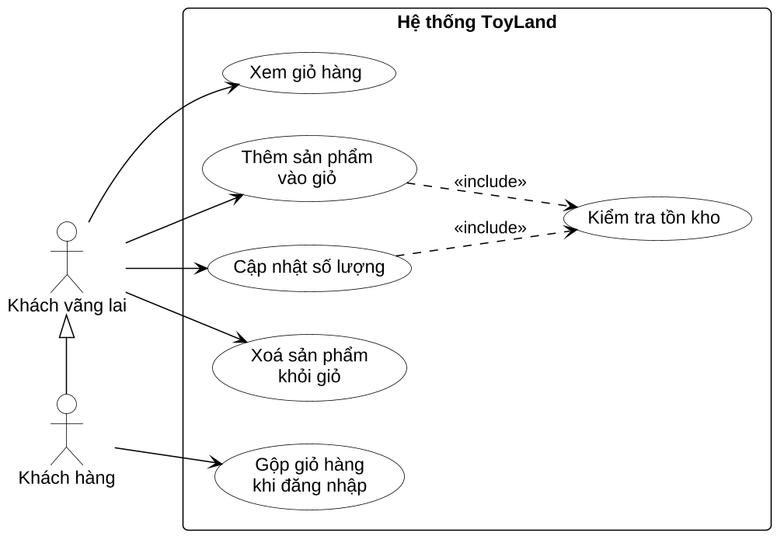
Hình 2.6. Sơ đồ Use Case quản lý giỏ hàng
Bảng 2.7. Bảng mô tả Use Case quản lý giỏ hàng
Tên Use Case | Quản lý giỏ hàng
Mô tả | Cho phép người dùng chọn sản phẩm cần mua trước khi đặt hàng
Tác nhân | Khách vãng lai, Khách hàng
Tiền điều kiện | Sản phẩm đang được bán
Sự kiện chính | 1. Người dùng chọn biến thể và số lượng tại trang chi tiết, nhấn “Thêm vào giỏ”.  2. Hệ thống kiểm tra tồn kho của biến thể.  3. Hệ thống thêm mới hoặc cộng dồn số lượng, mở ngăn giỏ hàng và cập nhật số trên biểu tượng.  4. Tại trang giỏ hàng, người dùng tăng, giảm số lượng hoặc xoá sản phẩm; hệ thống tính lại tạm tính.
Ngoại lệ | 2a. Số lượng vượt tồn kho: thông báo số lượng còn lại.  4a. Sản phẩm đã ngừng bán hoặc hết hàng: được đánh dấu trong giỏ và không cho đặt.
Luồng mở rộng | Khách vãng lai: giỏ hàng lưu trên trình duyệt, giá và tồn kho được lấy mới từ máy chủ mỗi lần mở giỏ.  Gộp giỏ: khi đăng nhập, sản phẩm trong giỏ của khách vãng lai được gộp vào giỏ tài khoản.
Hậu điều kiện | Giỏ hàng chứa các sản phẩm hợp lệ, sẵn sàng thanh toán.

Sơ đồ Use Case đặt hàng và thanh toán
Sơ đồ thể hiện use case trung tâm của hệ thống. Đặt hàng luôn bao gồm chọn địa chỉ giao hàng và tính phí vận chuyển với GHN; áp dụng mã giảm giá, dùng điểm thưởng, gói quà và hai phương thức thanh toán là các hành vi mở rộng, trong đó thanh toán VNPay tương tác với cổng thanh toán bên ngoài.
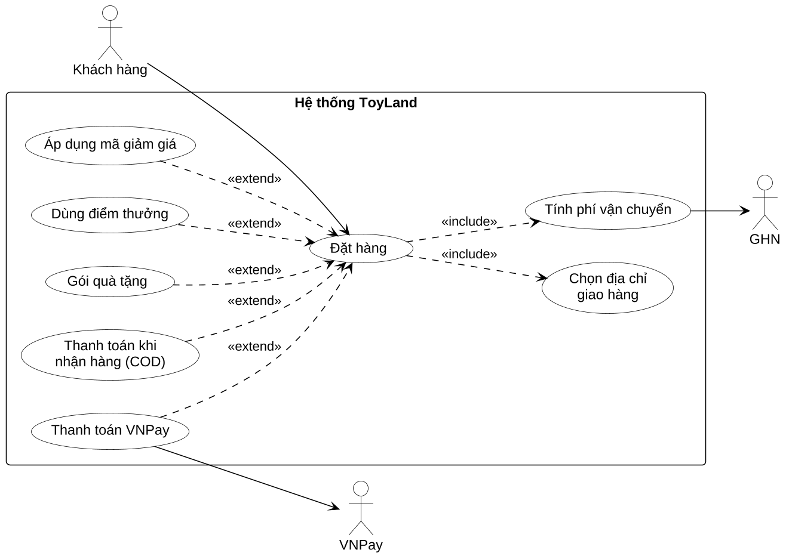
Hình 2.7. Sơ đồ Use Case đặt hàng và thanh toán
Bảng 2.8. Bảng mô tả Use Case đặt hàng và thanh toán
Tên Use Case | Đặt hàng và thanh toán
Mô tả | Cho phép khách hàng tạo đơn hàng từ giỏ hàng và thanh toán
Tác nhân | Khách hàng; GHN; VNPay
Tiền điều kiện | Khách hàng đã đăng nhập, đã xác nhận email, giỏ hàng có sản phẩm hợp lệ
Sự kiện chính | 1. Khách hàng nhấn “Thanh toán” tại giỏ hàng.  2. Chọn địa chỉ giao hàng; hệ thống tính phí vận chuyển qua GHN (miễn phí khi đơn từ 500.000 đồng).  3. Khách nhập mã giảm giá, chọn dùng điểm thưởng, gói quà (tuỳ chọn); hệ thống tính lại và hiển thị tổng tiền.  4. Khách chọn phương thức thanh toán, nhấn “Đặt hàng”.  5. Hệ thống kiểm tra lại tồn kho, giá, mã giảm giá, số điểm trong một giao dịch; tạo đơn, trừ tồn kho, ghi lượt dùng mã, trừ điểm, xoá sản phẩm khỏi giỏ.  6. Với COD: đơn ở trạng thái “Chờ xác nhận”, hệ thống gửi email xác nhận.  7. Với VNPay: đơn ở trạng thái “Chờ thanh toán”, khách được chuyển sang cổng VNPay; khi thanh toán thành công đơn chuyển sang “Chờ xác nhận”.
Ngoại lệ | 1a. Chưa xác nhận email: hệ thống yêu cầu xác nhận trước khi đặt hàng.  3a. Mã giảm giá không hợp lệ, hết hạn, chưa đủ giá trị tối thiểu hoặc đã hết lượt: báo lý do cụ thể.  5a. Sản phẩm hết hàng hoặc giá thay đổi: yêu cầu khách kiểm tra lại giỏ.  7a. Thanh toán thất bại: khách có thể thanh toán lại trong 15 phút; quá hạn hệ thống tự huỷ đơn và hoàn kho.
Luồng mở rộng | Dùng điểm: 1 điểm = 100 đồng, tối đa 50% giá trị tiền hàng.  Gói quà: cộng phí gói quà và cho phép nhập lời nhắn.
Hậu điều kiện | Đơn hàng được tạo; tồn kho, mã giảm giá, điểm thưởng được cập nhật; nhân viên nhận thông báo đơn mới.

Sơ đồ Use Case quản lý đơn hàng của tôi
Sơ đồ mô tả các thao tác của khách hàng với đơn đã đặt. Huỷ đơn, thanh toán lại, yêu cầu trả hàng và mua lại là các hành vi mở rộng từ màn hình chi tiết đơn, chỉ xuất hiện khi đơn thoả điều kiện tương ứng; khách vãng lai có thể tra cứu đơn bằng mã đơn.
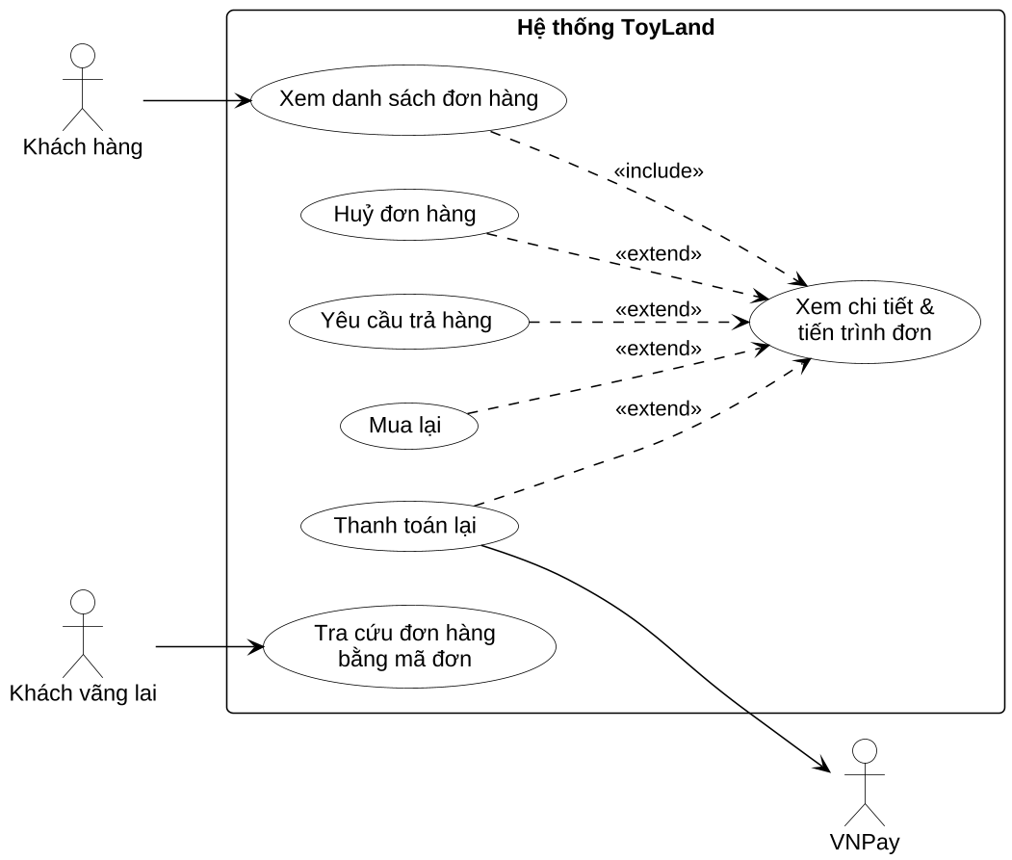
Hình 2.8. Sơ đồ Use Case quản lý đơn hàng của tôi
Bảng 2.9. Bảng mô tả Use Case quản lý đơn hàng của tôi
Tên Use Case | Quản lý đơn hàng của tôi
Mô tả | Cho phép khách hàng theo dõi và thao tác với các đơn hàng đã đặt
Tác nhân | Khách hàng; Khách vãng lai (tra cứu); VNPay
Tiền điều kiện | Khách hàng đã đăng nhập và có đơn hàng
Sự kiện chính | 1. Khách hàng mở trang Đơn hàng của tôi, lọc theo trạng thái.  2. Chọn một đơn để xem chi tiết: sản phẩm, số tiền, địa chỉ, dòng thời gian trạng thái.  3. Hệ thống chỉ hiển thị những thao tác hợp lệ với trạng thái hiện tại của đơn.  4. Khách thực hiện thao tác; hệ thống cập nhật và thông báo kết quả.
Ngoại lệ | 4a. Đơn đã được xác nhận: không thể huỷ, hệ thống hướng dẫn liên hệ cửa hàng.  4b. Quá 7 ngày kể từ khi nhận hàng: không thể yêu cầu trả hàng.
Luồng mở rộng | Huỷ đơn: khi đơn đang chờ thanh toán hoặc chờ xác nhận, khách nhập lý do.  Thanh toán lại: với đơn VNPay chưa quá hạn.  Yêu cầu trả hàng: nhập lý do, mô tả, tải tối đa 6 ảnh.  Mua lại: đưa các sản phẩm còn bán vào giỏ.  Tra cứu đơn: khách vãng lai nhập mã đơn và số điện thoại.
Hậu điều kiện | Trạng thái đơn được cập nhật, tồn kho và điểm thưởng được hoàn khi huỷ.

Sơ đồ Use Case đánh giá sản phẩm
Sơ đồ mô tả chức năng đánh giá. Viết đánh giá luôn bao gồm kiểm tra khách đã mua, đã nhận sản phẩm và bước lọc từ khoá cấm; đính kèm hình ảnh là tuỳ chọn. Mọi người dùng đều có thể xem đánh giá đã được hiển thị.
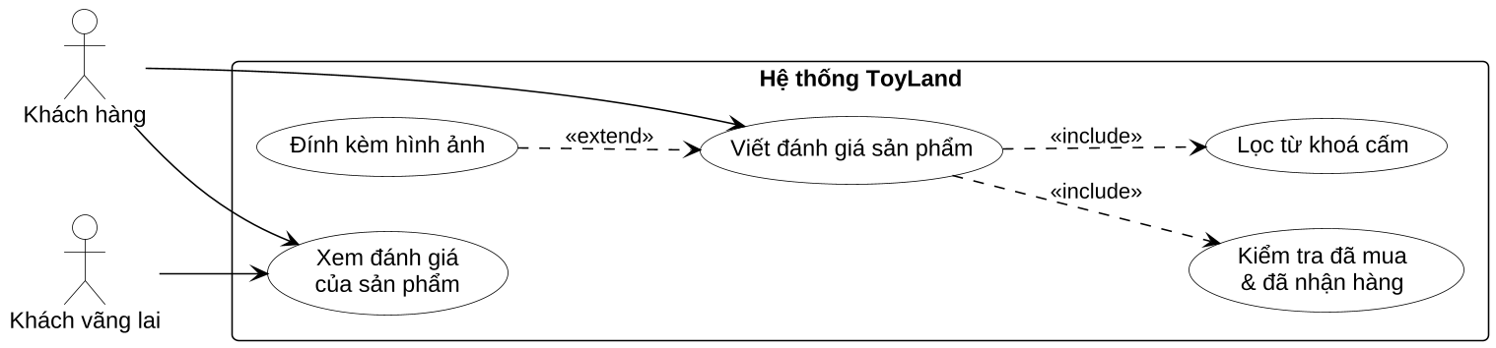
Hình 2.9. Sơ đồ Use Case đánh giá sản phẩm
Bảng 2.10. Bảng mô tả Use Case đánh giá sản phẩm
Tên Use Case | Đánh giá sản phẩm
Mô tả | Cho phép khách hàng đánh giá sản phẩm đã mua
Tác nhân | Khách hàng; Khách vãng lai (xem)
Tiền điều kiện | Khách hàng đã xác nhận email, có đơn chứa sản phẩm ở trạng thái đã giao hoặc hoàn tất và chưa đánh giá dòng sản phẩm đó
Sự kiện chính | 1. Tại chi tiết đơn hàng, khách bấm “Đánh giá” ở dòng sản phẩm.  2. Chọn số sao, nhập nội dung, đính kèm ảnh (tuỳ chọn), nhấn “Gửi”.  3. Hệ thống kiểm tra điều kiện mua hàng, chuẩn hoá nội dung và dò từ khoá cấm.  4. Nếu hợp lệ, đánh giá hiển thị ngay; hệ thống cập nhật điểm trung bình của sản phẩm.
Ngoại lệ | 3a. Không đủ điều kiện: từ chối đánh giá.  3b. Chứa từ khoá cấm: đánh giá được lưu ở trạng thái ẩn, gắn cờ và chờ nhân viên duyệt.
Luồng mở rộng | Người dùng xem đánh giá tại trang sản phẩm, lọc theo số sao, xem ảnh và phản hồi của cửa hàng.
Hậu điều kiện | Đánh giá được lưu; dòng sản phẩm được đánh dấu đã đánh giá.

Sơ đồ Use Case quản lý sản phẩm
Sơ đồ thể hiện nhân viên quản lý sản phẩm. Thêm và sửa sản phẩm luôn bao gồm quản lý biến thể; tải ảnh là hành vi mở rộng. Quản trị viên kế thừa toàn bộ chức năng và có thêm quyền quản lý danh mục, thương hiệu, nhân vật.
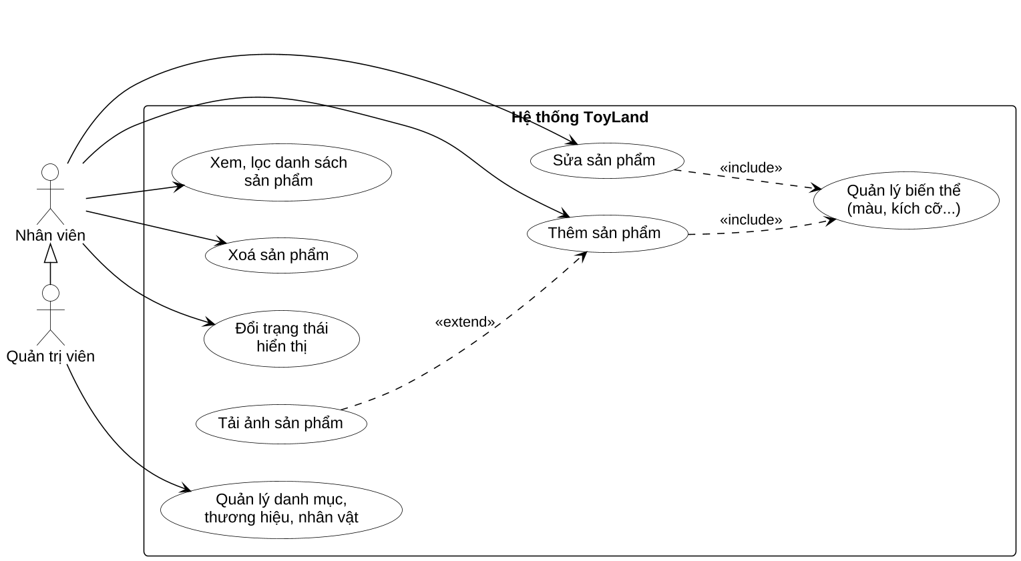
Hình 2.10. Sơ đồ Use Case quản lý sản phẩm
Bảng 2.11. Bảng mô tả Use Case quản lý sản phẩm
Tên Use Case | Quản lý sản phẩm
Mô tả | Cho phép nhân viên thêm, sửa, xoá, thay đổi trạng thái sản phẩm và biến thể
Tác nhân | Nhân viên, Quản trị viên
Tiền điều kiện | Đăng nhập với vai trò nhân viên hoặc quản trị viên
Sự kiện chính | 1. Mở trang Sản phẩm; hệ thống hiển thị danh sách có lọc theo trạng thái, danh mục, tồn kho.  2. Nhấn “Thêm sản phẩm”; trình soạn gồm các thẻ Thông tin chung, An toàn, Hình ảnh, Biến thể, Thông số, SEO.  3. Khai báo tối đa hai thuộc tính (ví dụ Màu sắc, Kích cỡ); hệ thống sinh tổ hợp biến thể để nhập giá, giá gốc, giá vốn, SKU, tồn đầu.  4. Nhấn “Lưu”; hệ thống kiểm tra dữ liệu, trùng SKU và đường dẫn.  5. Hệ thống lưu sản phẩm, tính lại khoảng giá, tổng tồn, chuỗi tìm kiếm và ghi nhật ký.
Ngoại lệ | 4a. Thiếu trường bắt buộc hoặc SKU đã tồn tại: đánh dấu trường lỗi.  Xoá sản phẩm đã phát sinh đơn: hệ thống xoá mềm, đơn cũ vẫn giữ nguyên thông tin.
Luồng mở rộng | Đổi trạng thái: Nháp, Đang bán, Ngừng bán, Sắp ra mắt.  Quản trị viên quản lý danh mục hai cấp, thương hiệu, nhân vật.
Hậu điều kiện | Thông tin sản phẩm được cập nhật và hiển thị đúng trên cửa hàng.

Sơ đồ Use Case xử lý đơn hàng và trả hàng
Sơ đồ mô tả các chức năng xử lý đơn của nhân viên. Cập nhật trạng thái luôn kèm theo bước thông báo cho khách hàng qua chuông thông báo và email; cập nhật hàng loạt bao gồm cập nhật trạng thái cho từng đơn.
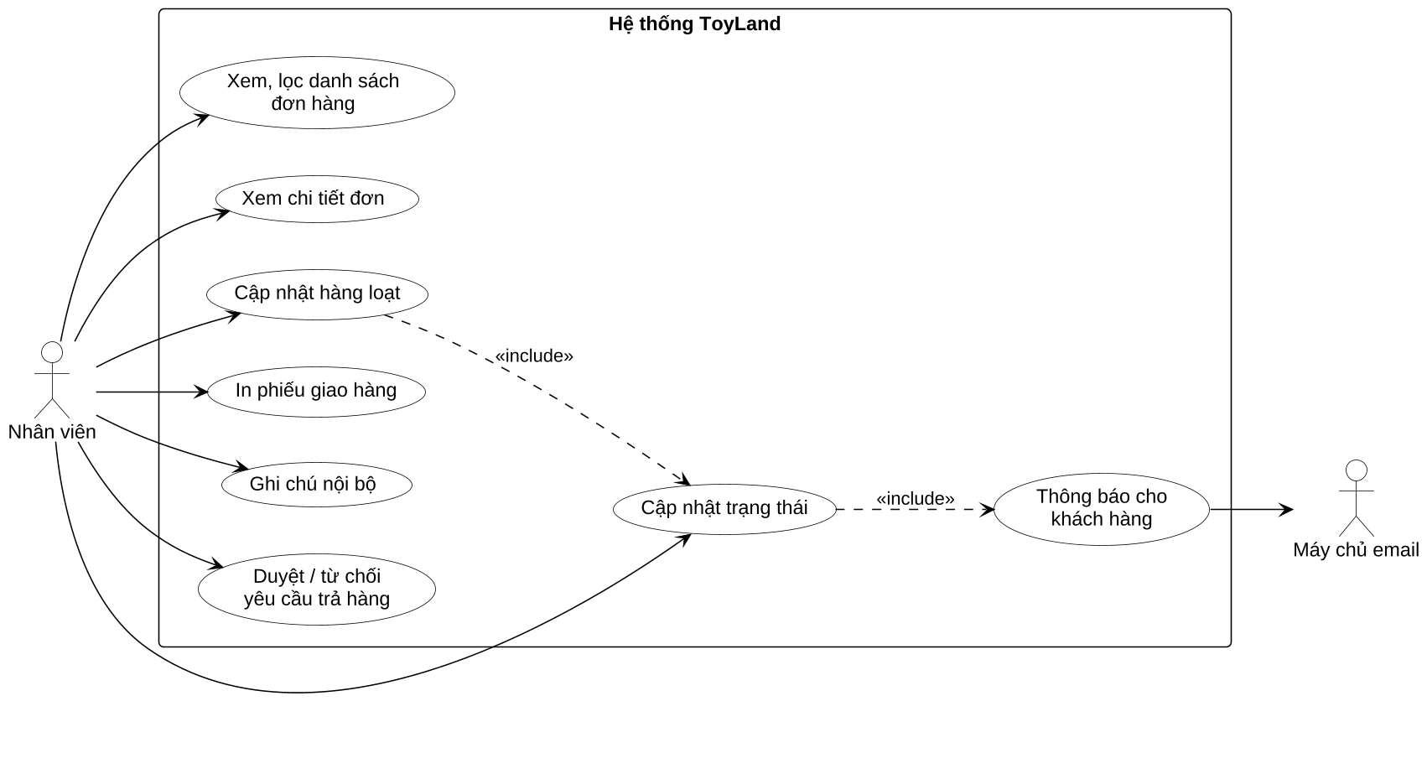
Hình 2.11. Sơ đồ Use Case xử lý đơn hàng và trả hàng
Bảng 2.12. Bảng mô tả Use Case xử lý đơn hàng và trả hàng
Tên Use Case | Xử lý đơn hàng và trả hàng
Mô tả | Cho phép nhân viên xử lý đơn theo quy trình và giải quyết yêu cầu trả hàng
Tác nhân | Nhân viên, Quản trị viên; Máy chủ email
Tiền điều kiện | Đăng nhập với vai trò nhân viên hoặc quản trị viên
Sự kiện chính | 1. Mở trang Đơn hàng, lọc theo trạng thái, phương thức thanh toán, thời gian, từ khoá.  2. Mở chi tiết đơn; hệ thống hiển thị thông tin, lịch sử trạng thái và chỉ các trạng thái kế tiếp hợp lệ.  3. Chọn trạng thái mới, nhập ghi chú, xác nhận.  4. Hệ thống cập nhật đơn, ghi lịch sử, xử lý nghiệp vụ đi kèm (hoàn kho khi huỷ, ghi thu COD khi giao thành công, cộng điểm khi hoàn tất) và thông báo cho khách.
Ngoại lệ | 3a. Bước chuyển không hợp lệ: hệ thống từ chối.  Đơn đã thu tiền bị huỷ: thanh toán chuyển sang “Chờ hoàn tiền”.
Luồng mở rộng | Cập nhật hàng loạt nhiều đơn cùng trạng thái; in phiếu giao hàng; ghi chú nội bộ.  Trả hàng: nhân viên xem lý do, ảnh; duyệt (nhập lại kho, thu hồi điểm, chuyển chờ hoàn tiền nếu đã thu) hoặc từ chối (đơn trở lại “Đã giao hàng”).
Hậu điều kiện | Đơn hàng ở trạng thái mới; khách hàng nhận được thông báo.

Sơ đồ Use Case quản lý kho và nhà cung cấp
Sơ đồ thể hiện các nghiệp vụ kho của nhân viên. Lập phiếu nhập luôn bao gồm chọn nhà cung cấp; điều chỉnh tồn kho luôn được ghi vào lịch sử xuất – nhập.
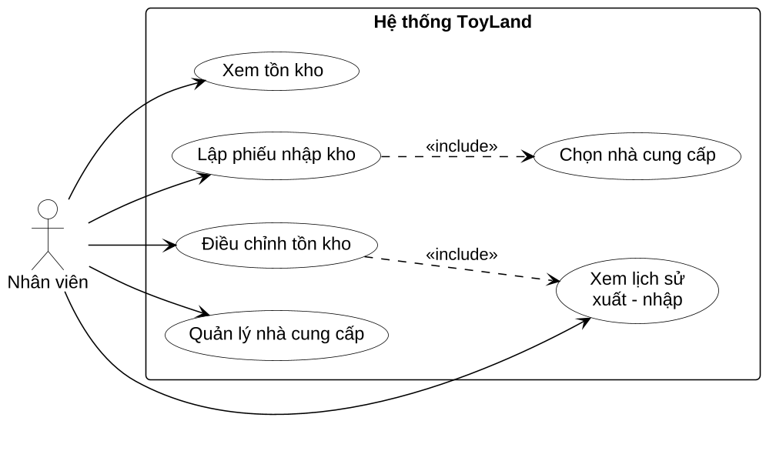
Hình 2.12. Sơ đồ Use Case quản lý kho và nhà cung cấp
Bảng 2.13. Bảng mô tả Use Case quản lý kho và nhà cung cấp
Tên Use Case | Quản lý kho và nhà cung cấp
Mô tả | Theo dõi tồn kho theo biến thể, nhập hàng, kiểm kê và quản lý nhà cung cấp
Tác nhân | Nhân viên, Quản trị viên
Tiền điều kiện | Đăng nhập với vai trò nhân viên hoặc quản trị viên
Sự kiện chính | 1. Mở trang Kho; hệ thống hiển thị tồn kho từng biến thể, đánh dấu sắp hết và hết hàng.  2. Chọn “Tạo phiếu nhập”, chọn nhà cung cấp, thêm các dòng biến thể với số lượng, đơn giá nhập.  3. Nhấn “Lưu phiếu”; hệ thống sinh mã phiếu, cộng tồn kho, cập nhật giá vốn và ghi sổ kho.  4. Khi kiểm kê, nhân viên nhập số tồn thực tế; hệ thống ghi chênh lệch vào sổ kho.
Ngoại lệ | 3a. Số lượng hoặc đơn giá không hợp lệ: báo lỗi tại dòng tương ứng.  Xoá nhà cung cấp đã có phiếu nhập: hệ thống từ chối và đề nghị chuyển sang trạng thái “Ngừng giao dịch” để giữ lịch sử.
Luồng mở rộng | Quản lý nhà cung cấp: thêm, sửa, xem số phiếu và tổng tiền đã nhập.
Hậu điều kiện | Tồn kho và sổ kho phản ánh đúng biến động thực tế.

Sơ đồ Use Case thanh toán và đối soát
Sơ đồ mô tả chức năng thanh toán và đối soát dành cho nhân viên: theo dõi dòng tiền, sổ giao dịch, lịch sử thanh toán từng đơn, ghi nhận đã thu tiền COD, ghi nhận hoàn tiền và xuất Excel.
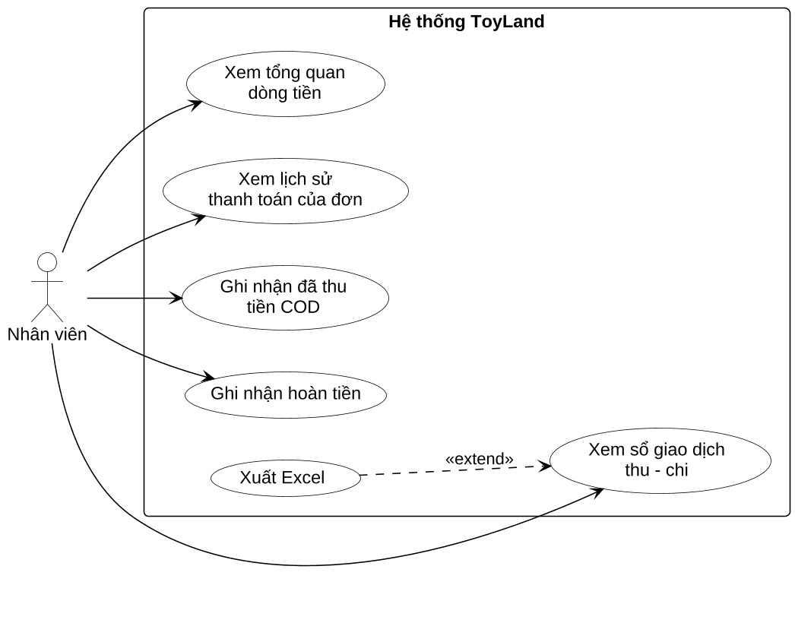
Hình 2.13. Sơ đồ Use Case thanh toán và đối soát
Bảng 2.14. Bảng mô tả Use Case thanh toán và đối soát
Tên Use Case | Thanh toán và đối soát
Mô tả | Quản lý toàn bộ khoản thu, khoản hoàn tiền và đối soát với đơn hàng
Tác nhân | Nhân viên, Quản trị viên
Tiền điều kiện | Đăng nhập với vai trò nhân viên hoặc quản trị viên
Sự kiện chính | 1. Mở trang Thanh toán & đối soát; hệ thống hiển thị tổng đã thu, đã hoàn, thực thu và biểu đồ dòng tiền theo ngày.  2. Xem sổ giao dịch thu – chi, lọc theo loại, kênh (VNPay, COD, tiền mặt, chuyển khoản) và thời gian.  3. Tại thẻ “Chờ hoàn tiền”, chọn đơn, nhập số tiền, mã giao dịch ngân hàng, ghi chú; hệ thống ghi bút toán hoàn tiền.  4. Tại thẻ “COD chưa thu”, xác nhận đã nhận tiền từ đơn vị vận chuyển; hệ thống ghi bút toán thu.
Ngoại lệ | 3a. Số tiền hoàn vượt số đã thu: hệ thống từ chối.
Luồng mở rộng | Hoàn tiền nhiều đợt: hoàn chưa đủ thì đơn vẫn ở trạng thái “Chờ hoàn tiền”.  Xuất sổ giao dịch ra tệp Excel.
Hậu điều kiện | Sổ thu – chi và trạng thái thanh toán của đơn được cập nhật; khách nhận thông báo khi được hoàn tiền.

Sơ đồ Use Case quản lý khuyến mãi
Sơ đồ thể hiện quản trị viên quản lý ba loại khuyến mãi: mã giảm giá, chương trình giảm giá theo thời gian và banner trang chủ; các thao tác thêm, sửa, xoá là hành vi mở rộng của từng chức năng quản lý.
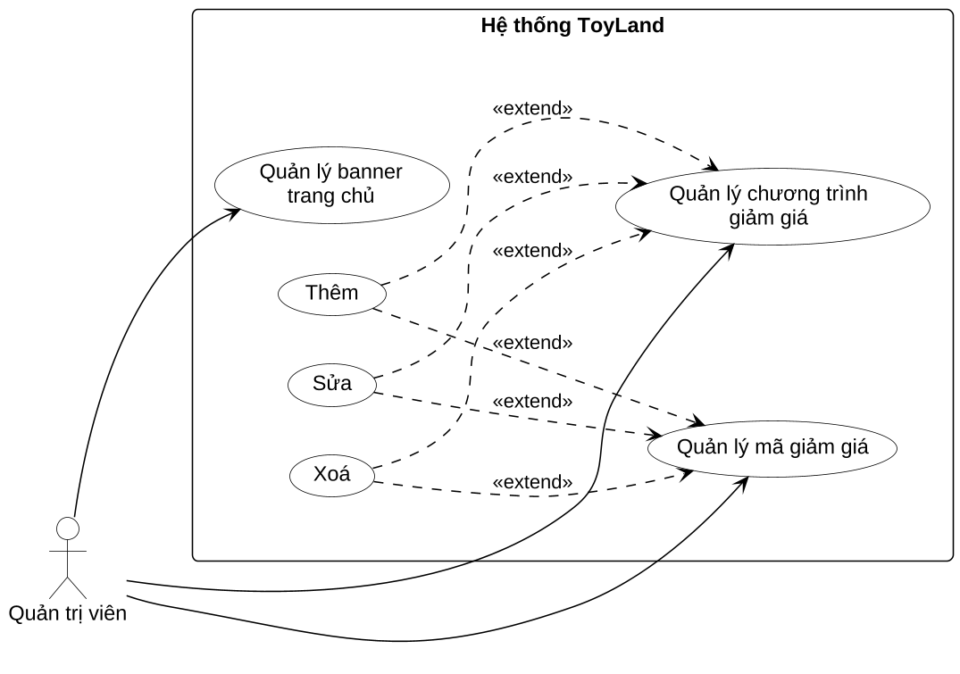
Hình 2.14. Sơ đồ Use Case quản lý khuyến mãi
Bảng 2.15. Bảng mô tả Use Case quản lý khuyến mãi
Tên Use Case | Quản lý khuyến mãi
Mô tả | Thiết lập các hình thức khuyến mãi của cửa hàng
Tác nhân | Quản trị viên
Tiền điều kiện | Đăng nhập với vai trò quản trị viên
Sự kiện chính | 1. Mở trang Khuyến mãi, chọn thẻ Mã giảm giá, Chương trình hoặc Banner.  2. Nhấn “Thêm”, nhập thông tin: với mã giảm giá gồm mã, loại (theo %, theo số tiền, miễn phí vận chuyển), giá trị, mức giảm tối đa, đơn tối thiểu, thời gian, số lượt; với chương trình gồm phần trăm giảm, phạm vi áp dụng, nhãn hiển thị, thời gian.  3. Hệ thống kiểm tra dữ liệu và lưu.  4. Khuyến mãi tự động có hiệu lực trong khoảng thời gian đã đặt.
Ngoại lệ | 3a. Mã đã tồn tại, thời gian kết thúc trước thời gian bắt đầu, phần trăm ngoài khoảng cho phép: báo lỗi.  Xoá mã đã được sử dụng: chỉ cho phép ngừng kích hoạt.
Luồng mở rộng | Sửa, xoá, bật/tắt khuyến mãi.
Hậu điều kiện | Khuyến mãi được áp dụng đúng trên cửa hàng và khi đặt hàng.

Sơ đồ Use Case kiểm duyệt đánh giá
Sơ đồ mô tả chức năng kiểm duyệt: nhân viên xem đánh giá bị gắn cờ, duyệt, ẩn hiện và phản hồi; quản trị viên có thêm quyền quản lý danh sách từ khoá cấm và quét lại toàn bộ đánh giá.
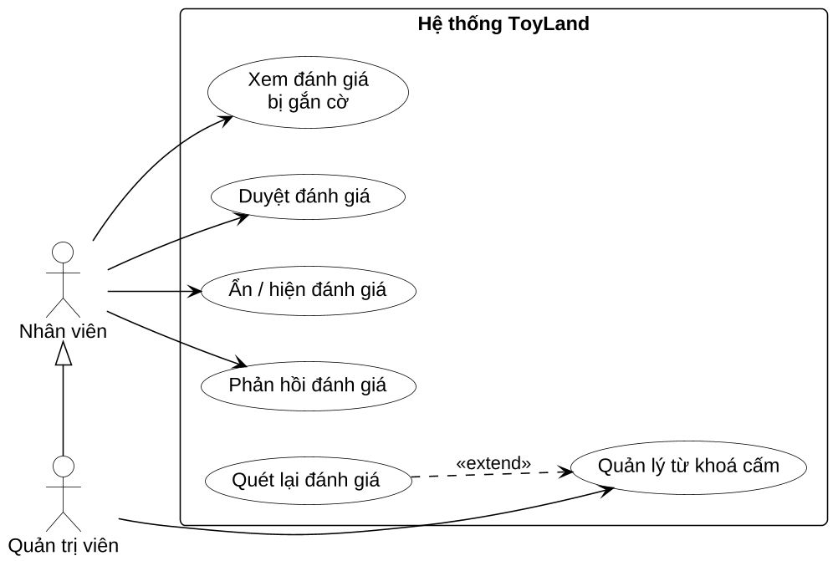
Hình 2.15. Sơ đồ Use Case kiểm duyệt đánh giá
Bảng 2.16. Bảng mô tả Use Case kiểm duyệt đánh giá
Tên Use Case | Kiểm duyệt đánh giá
Mô tả | Bảo đảm nội dung đánh giá trên cửa hàng lành mạnh, không chứa từ ngữ vi phạm
Tác nhân | Nhân viên; Quản trị viên
Tiền điều kiện | Đăng nhập với vai trò tương ứng
Sự kiện chính | 1. Mở trang Đánh giá, lọc “Bị gắn cờ”.  2. Xem nội dung, lý do gắn cờ, ảnh đính kèm.  3. Chọn “Duyệt” để hiển thị hoặc giữ ẩn; có thể nhập phản hồi gửi tới khách.  4. Hệ thống cập nhật trạng thái, điểm trung bình sản phẩm và ghi nhật ký.
Ngoại lệ | Không có.
Luồng mở rộng | Quản trị viên thêm, xoá từ khoá cấm; chạy “Quét lại” để gắn cờ các đánh giá cũ theo danh sách mới. Việc so khớp được thực hiện không phân biệt dấu, khớp nguyên từ.
Hậu điều kiện | Chỉ các đánh giá hợp lệ được hiển thị công khai.

Sơ đồ Use Case báo cáo thống kê
Sơ đồ thể hiện chức năng thống kê: nhân viên xem bảng điều khiển; quản trị viên xem thêm các báo cáo doanh thu – lợi nhuận, sản phẩm bán chạy, tồn kho, khách hàng và xuất ra Excel.
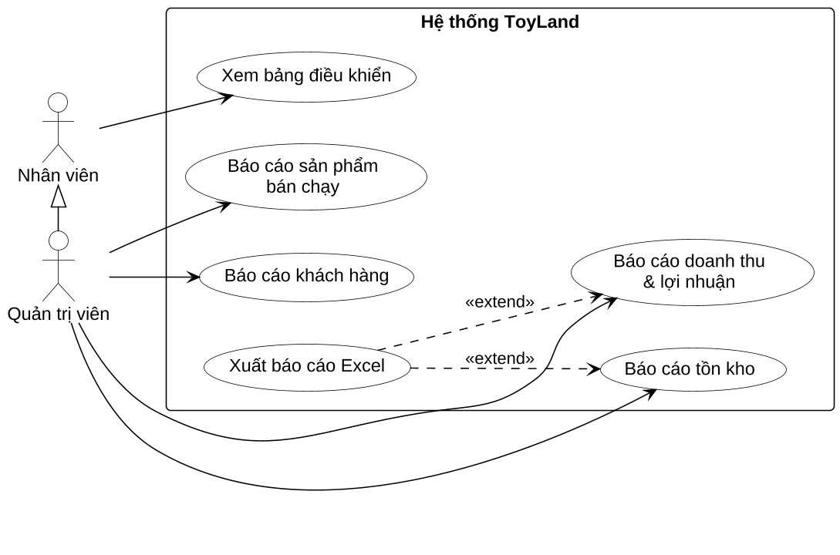
Hình 2.16. Sơ đồ Use Case báo cáo thống kê
Bảng 2.17. Bảng mô tả Use Case báo cáo thống kê
Tên Use Case | Báo cáo thống kê
Mô tả | Cung cấp số liệu kinh doanh phục vụ ra quyết định
Tác nhân | Nhân viên (bảng điều khiển); Quản trị viên
Tiền điều kiện | Đăng nhập với vai trò tương ứng
Sự kiện chính | 1. Mở Bảng điều khiển; hệ thống hiển thị doanh thu, số đơn, đơn chờ xử lý, sản phẩm sắp hết, biểu đồ doanh thu theo ngày, tỉ lệ trạng thái đơn, doanh thu theo danh mục, top sản phẩm.  2. Quản trị viên mở trang Báo cáo, chọn loại báo cáo và khoảng thời gian, nhóm theo ngày hoặc tháng.  3. Hệ thống tính doanh thu, giá vốn, lợi nhuận từ các đơn hoàn tất và hiển thị bảng, biểu đồ.  4. Quản trị viên nhấn “Xuất Excel” để tải tệp báo cáo.
Ngoại lệ | 2a. Khoảng thời gian không hợp lệ: báo lỗi.
Luồng mở rộng | Xuất Excel cho từng loại báo cáo.
Hậu điều kiện | Số liệu báo cáo được hiển thị hoặc tải về.

Sơ đồ Use Case quản lý người dùng và điểm thưởng
Sơ đồ mô tả chức năng quản trị người dùng: xem danh sách, tạo tài khoản nhân viên, cập nhật và phân quyền, mở khoá đăng nhập, xoá tài khoản, điều chỉnh điểm thưởng và xem nhật ký hoạt động.
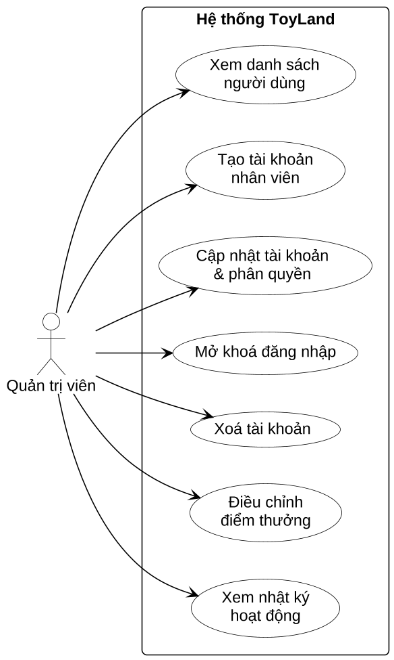
Hình 2.17. Sơ đồ Use Case quản lý người dùng và điểm thưởng
Bảng 2.18. Bảng mô tả Use Case quản lý người dùng và điểm thưởng
Tên Use Case | Quản lý người dùng và điểm thưởng
Mô tả | Quản lý tài khoản, phân quyền và điểm thưởng của khách hàng
Tác nhân | Quản trị viên
Tiền điều kiện | Đăng nhập với vai trò quản trị viên
Sự kiện chính | 1. Mở trang Người dùng, lọc theo vai trò, trạng thái, từ khoá.  2. Chọn “Thêm” để tạo tài khoản nhân viên hoặc quản trị viên (tài khoản do quản trị tạo được coi là đã xác nhận email).  3. Chọn một người dùng để cập nhật thông tin, vai trò, trạng thái hoạt động.  4. Hệ thống lưu thay đổi và ghi nhật ký hoạt động.
Ngoại lệ | Không thể xoá tài khoản đang đăng nhập; tài khoản đã phát sinh đơn hàng không được xoá mà chỉ được vô hiệu hoá để giữ lịch sử.
Luồng mở rộng | Mở khoá đăng nhập cho tài khoản bị tạm khoá.  Điều chỉnh điểm thưởng: nhập số điểm cộng/trừ và lý do; số dư không được âm.  Xem nhật ký hoạt động: lọc theo người thực hiện, hành động, thời gian.
Hậu điều kiện | Thông tin tài khoản và điểm thưởng được cập nhật.

2.2.2. Biểu đồ tuần tự
Biểu đồ tuần tự (Sequence Diagram) là loại sơ đồ UML mô tả cách các đối tượng trong hệ thống tương tác với nhau theo trình tự thời gian để thực hiện một chức năng cụ thể. Sơ đồ trả lời câu hỏi: những đối tượng nào tham gia vào chức năng, chúng trao đổi những thông điệp gì và theo thứ tự nào.
Các thành phần chính của biểu đồ tuần tự gồm: tác nhân và đối tượng đặt ở đầu sơ đồ; đường sống (lifeline) là đường nét đứt thẳng đứng thể hiện vòng đời của đối tượng; thanh hoạt động (activation bar) thể hiện khoảng thời gian đối tượng đang xử lý; thông điệp là mũi tên ngang biểu thị một yêu cầu (nét liền) hoặc một phản hồi (nét đứt); các khung kết hợp như alt (rẽ nhánh), opt (tuỳ chọn), par (song song) thể hiện các luồng xử lý có điều kiện. Trong các sơ đồ dưới đây, đối tượng giao diện được ký hiệu dạng biên (boundary), các dịch vụ phía máy chủ ký hiệu dạng điều khiển (control), cơ sở dữ liệu ký hiệu dạng thực thể (entity).
Biểu đồ tuần tự chức năng đăng nhập
Biểu đồ thể hiện hai giai đoạn. Ở giai đoạn đăng nhập, bộ lọc bảo mật kiểm tra lần lượt trạng thái khoá, mật khẩu và cấp cặp mã khi thành công. Ở giai đoạn sử dụng, khi mã truy cập hết hạn, bộ chặn HTTP phía giao diện tự động gửi mã làm mới để nhận cặp mã mới rồi gửi lại yêu cầu ban đầu; mã làm mới cũ bị thu hồi ngay nên không thể dùng lại.
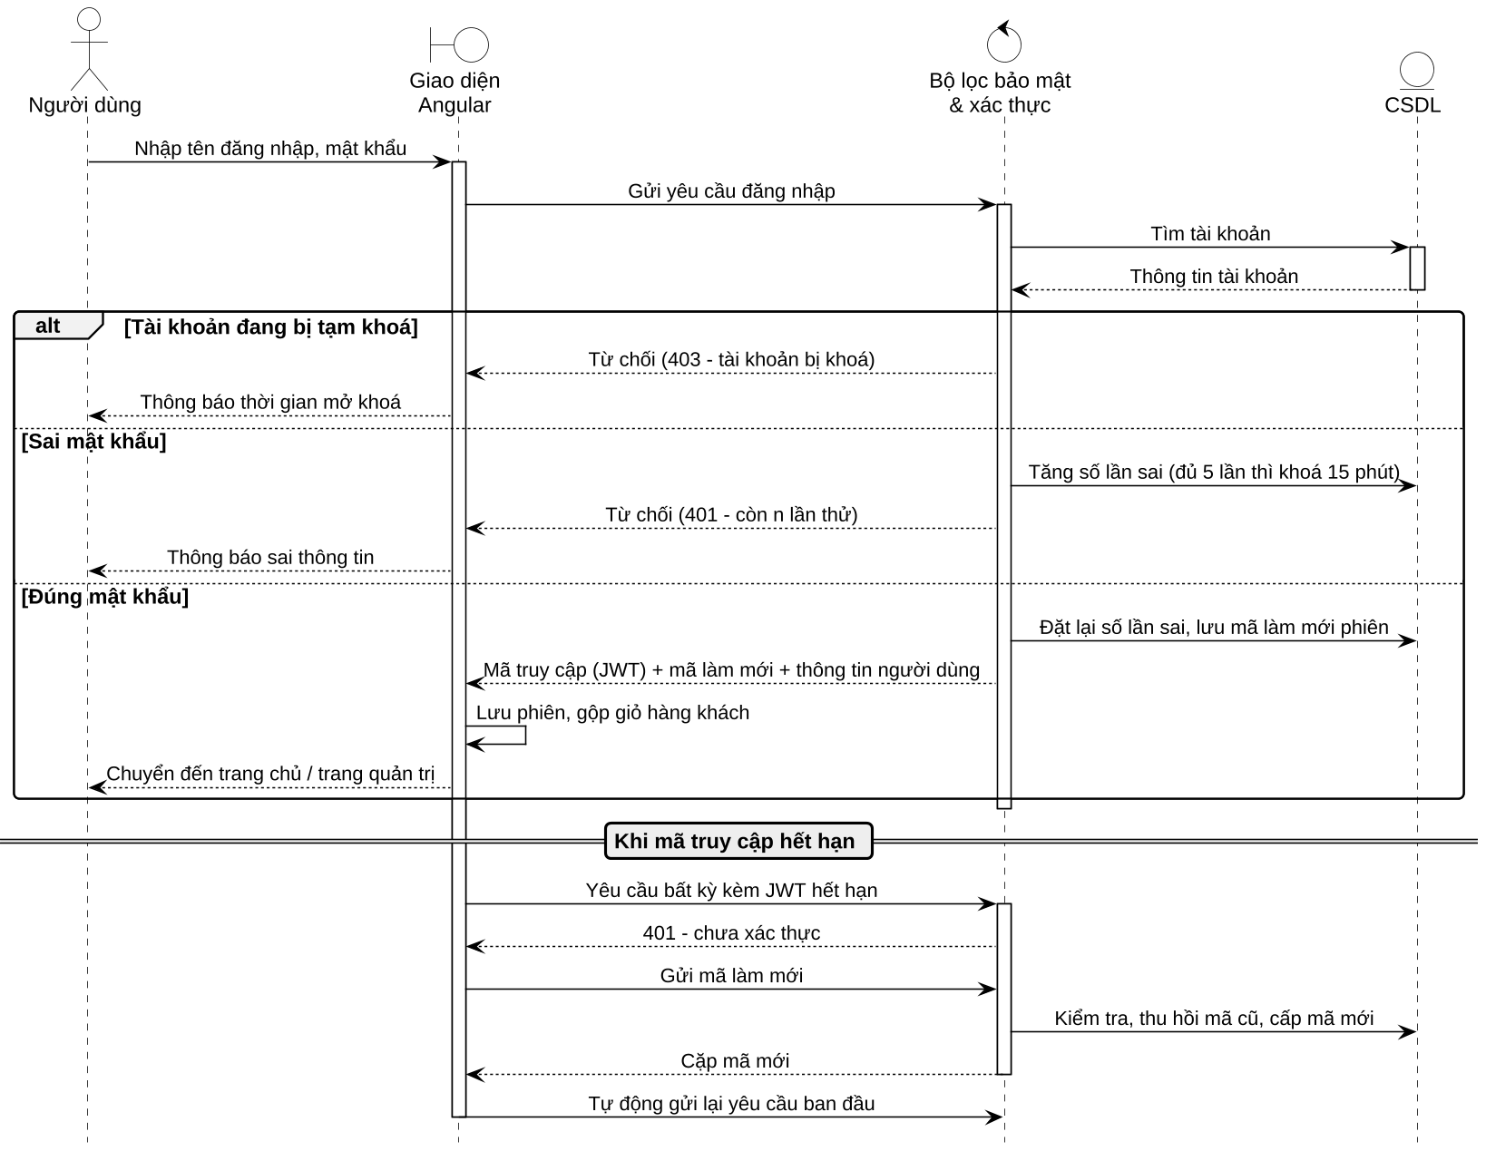
Hình 2.18. Biểu đồ tuần tự chức năng đăng nhập
Biểu đồ tuần tự chức năng đăng ký và xác nhận email
Sau khi lưu tài khoản, hệ thống tạo mã xác nhận ngẫu nhiên, chỉ lưu giá trị băm SHA-256 của mã vào cơ sở dữ liệu và gửi liên kết chứa mã gốc tới email. Việc gửi thư chỉ diễn ra sau khi giao dịch lưu dữ liệu thành công. Khi người dùng mở liên kết, hệ thống băm mã nhận được để tra cứu, kiểm tra hạn dùng rồi đánh dấu tài khoản đã xác nhận.
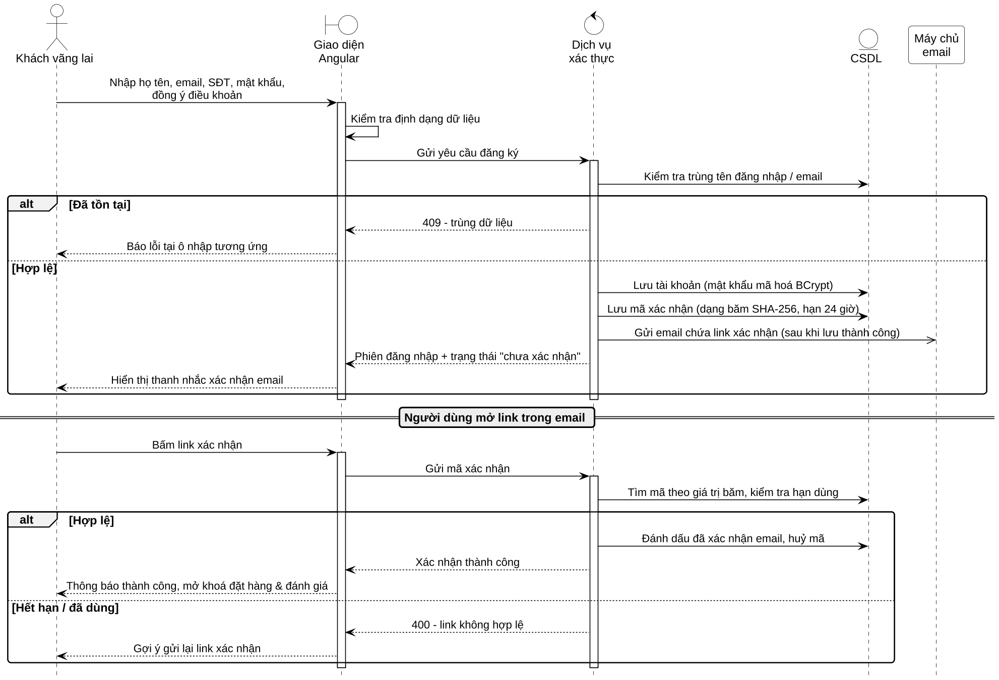
Hình 2.19. Biểu đồ tuần tự chức năng đăng ký và xác nhận email
Biểu đồ tuần tự chức năng tìm kiếm sản phẩm
Khi người dùng gõ từ khoá, giao diện chờ 250 mili giây sau lần gõ cuối mới gửi yêu cầu gợi ý để tránh gửi quá nhiều yêu cầu. Khi tìm kiếm chính thức, máy chủ trả về đồng thời trang kết quả và số lượng sản phẩm theo từng bộ lọc để giao diện hiển thị bên cạnh mỗi lựa chọn.
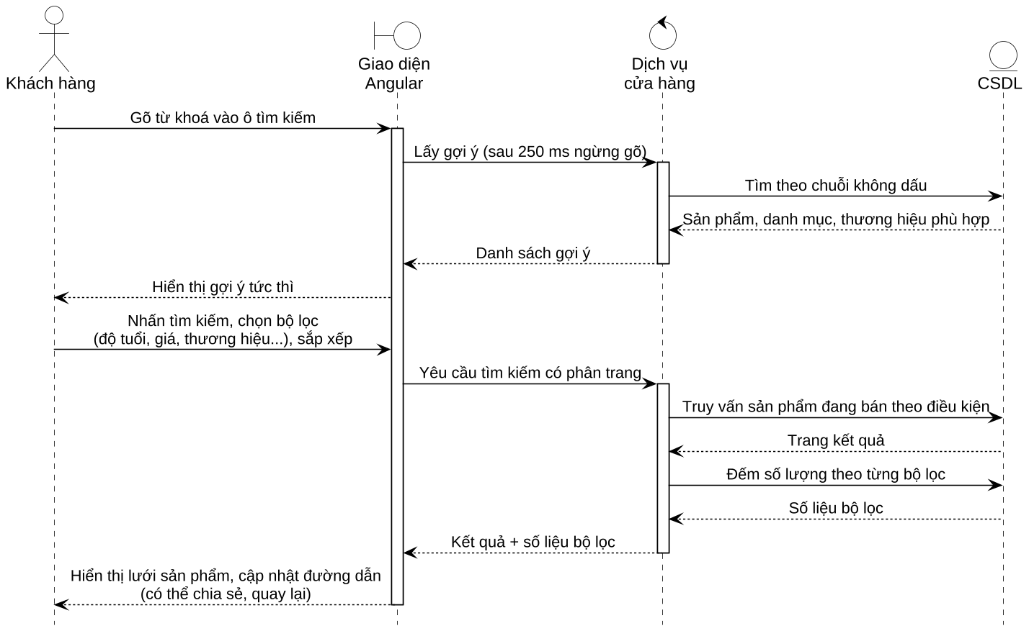
Hình 2.20. Biểu đồ tuần tự chức năng tìm kiếm sản phẩm
Biểu đồ tuần tự chức năng thêm sản phẩm vào giỏ hàng
Biểu đồ phân biệt hai trường hợp. Khách chưa đăng nhập được lưu giỏ hàng ngay trên trình duyệt và chỉ gọi máy chủ để lấy giá, tồn kho mới nhất. Khách đã đăng nhập được máy chủ kiểm tra tồn kho, cộng dồn số lượng nếu biến thể đã có trong giỏ.
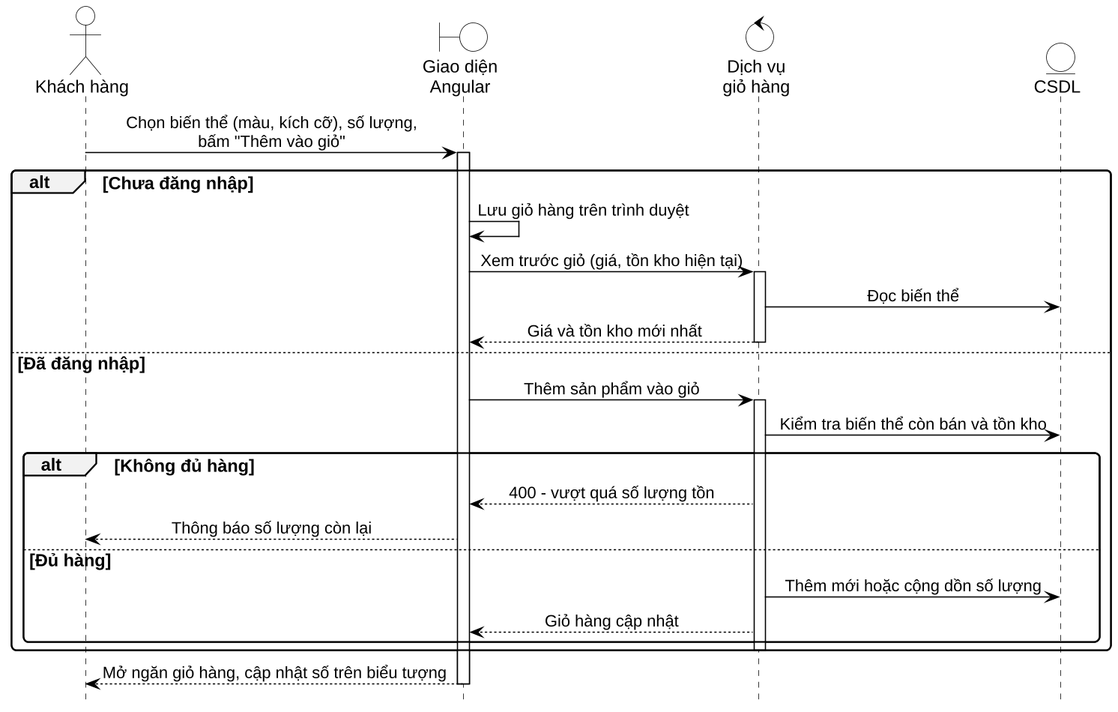
Hình 2.21. Biểu đồ tuần tự chức năng thêm sản phẩm vào giỏ hàng
Biểu đồ tuần tự chức năng đặt hàng
Quá trình đặt hàng gồm bước tính thử và bước đặt hàng chính thức. Ở bước tính thử, máy chủ gọi GHN lấy phí vận chuyển và kiểm tra mã giảm giá, điểm thưởng. Ở bước đặt hàng, toàn bộ thao tác kiểm tra tồn kho, lưu đơn, trừ kho, ghi lượt dùng mã, trừ điểm và dọn giỏ hàng được thực hiện trong một giao dịch duy nhất; nếu một bước thất bại, mọi thay đổi được huỷ bỏ.
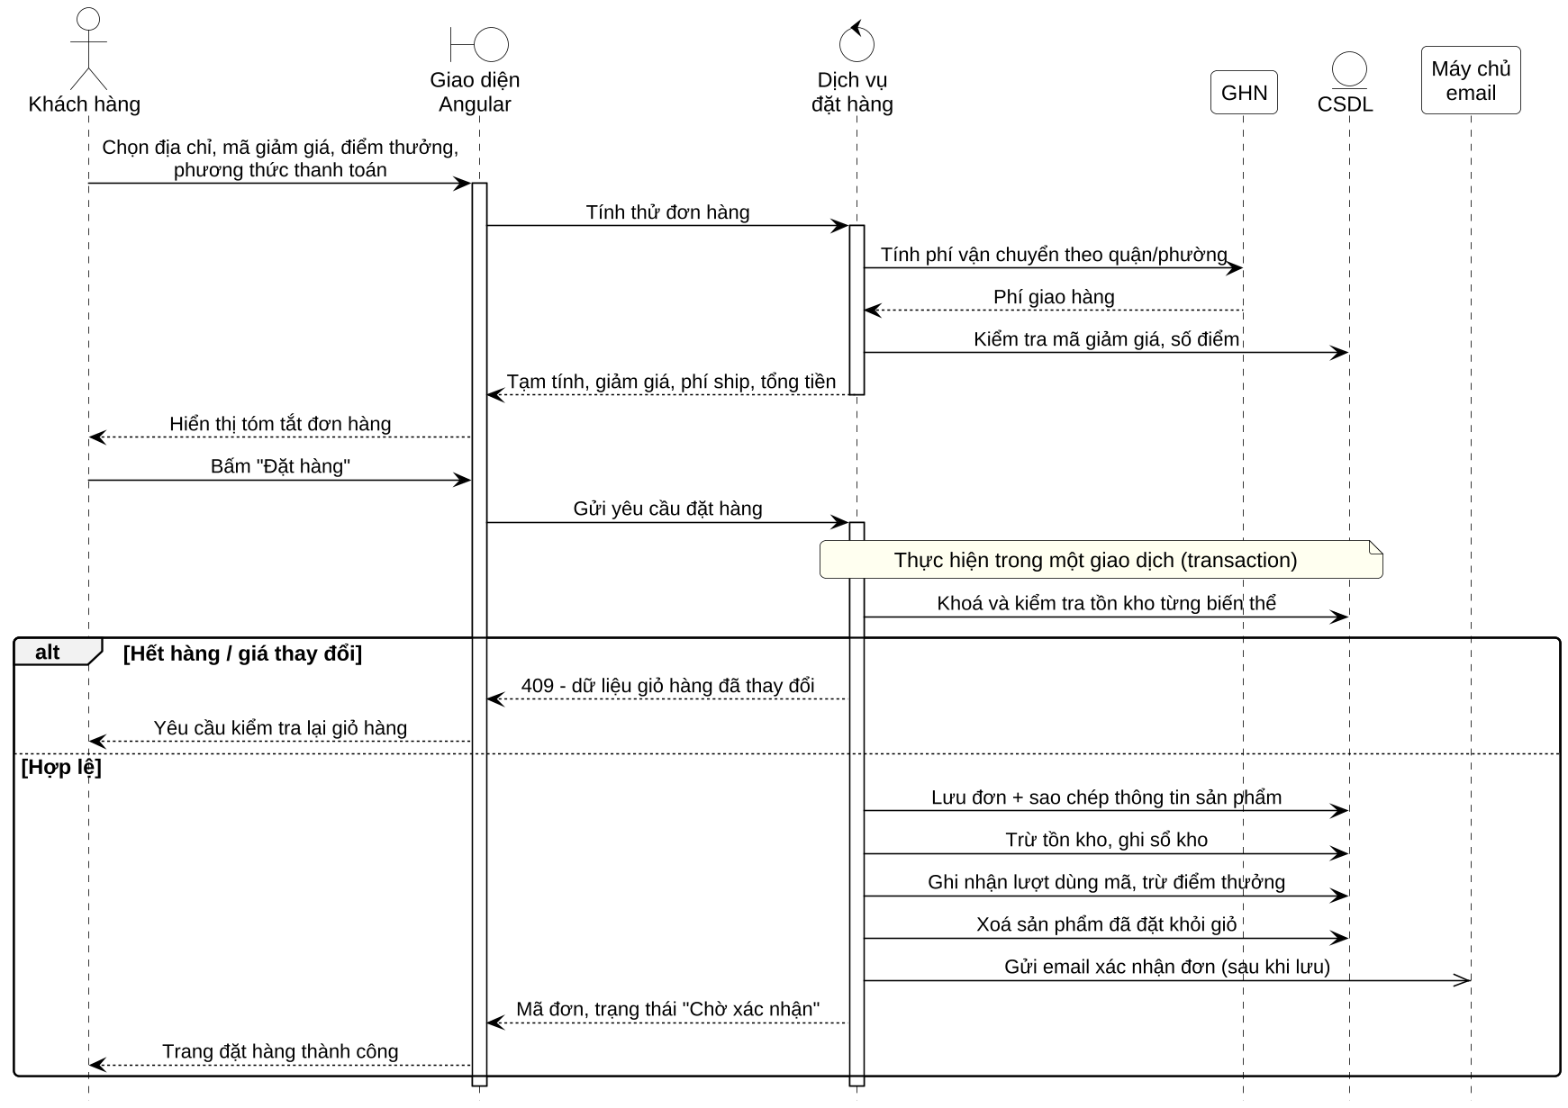
Hình 2.22. Biểu đồ tuần tự chức năng đặt hàng
Biểu đồ tuần tự chức năng thanh toán VNPay
Kết quả thanh toán được VNPay gửi về theo hai kênh song song: thông báo từ máy chủ tới máy chủ (IPN) và chuyển hướng trình duyệt của khách. Cả hai kênh đều được kiểm tra chữ ký HMAC-SHA512, số tiền và mã đơn; giao dịch chỉ được ghi nhận một lần dù kết quả tới từ kênh nào trước, nhờ đó tránh cộng tiền trùng lặp.
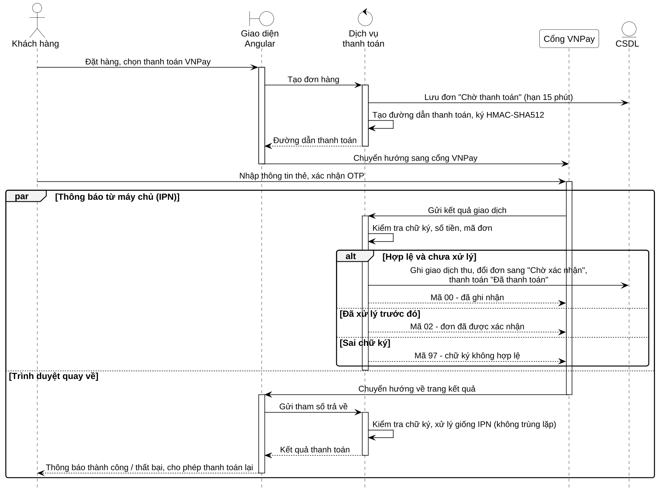
Hình 2.23. Biểu đồ tuần tự chức năng thanh toán VNPay
Biểu đồ tuần tự chức năng cập nhật trạng thái đơn hàng
Dịch vụ quản lý đơn kiểm tra bước chuyển trạng thái có hợp lệ theo quy trình, sau đó cập nhật đơn và thực hiện các nghiệp vụ đi kèm. Thông báo WebSocket và email chỉ được gửi sau khi giao dịch cơ sở dữ liệu đã hoàn tất, bảo đảm khách hàng không nhận được thông báo về một thay đổi chưa được lưu.
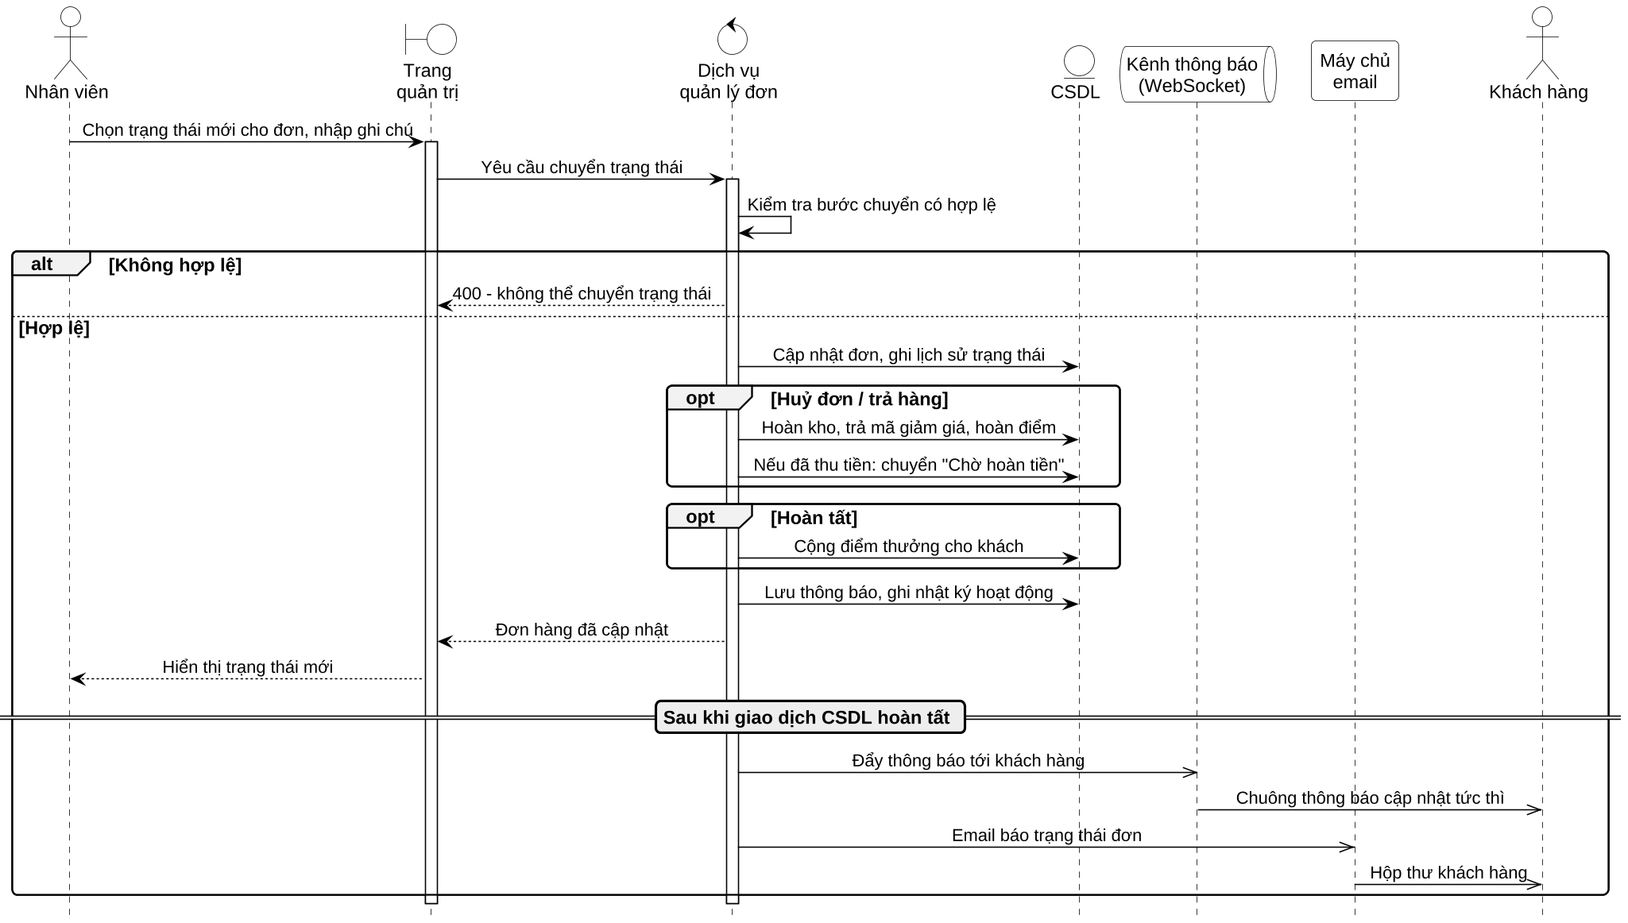
Hình 2.24. Biểu đồ tuần tự chức năng cập nhật trạng thái đơn hàng
Biểu đồ tuần tự chức năng ghi nhận hoàn tiền
Khi ghi nhận hoàn tiền, máy chủ khoá bản ghi đơn hàng để tính chính xác số tiền đã thu, không cho phép hoàn vượt số này. Trường hợp hoàn một phần, đơn vẫn nằm trong danh sách chờ hoàn tiền cho tới khi hoàn đủ.
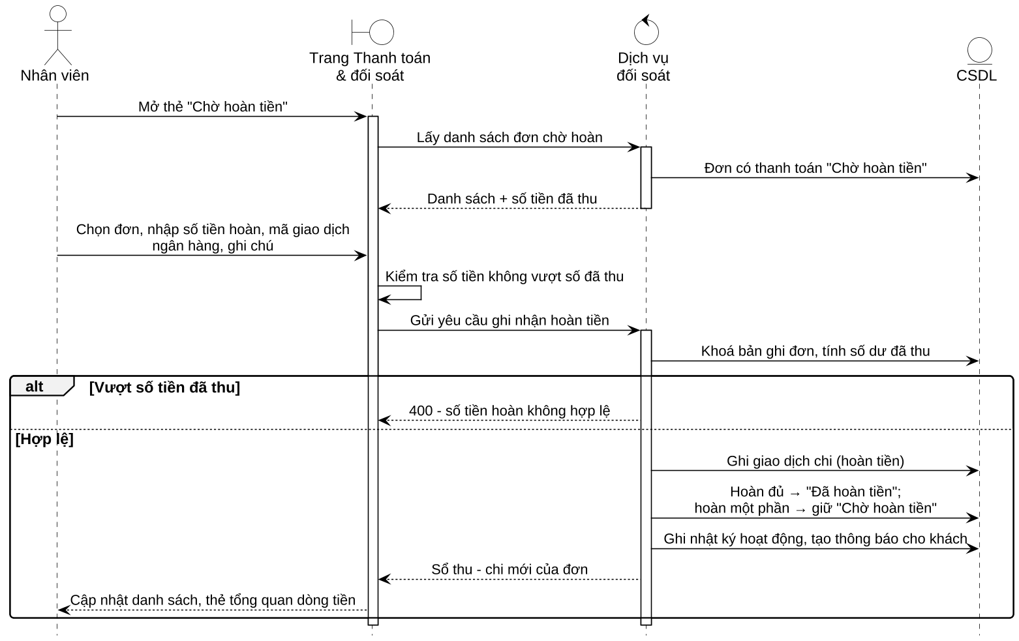
Hình 2.25. Biểu đồ tuần tự chức năng ghi nhận hoàn tiền
Biểu đồ tuần tự chức năng thêm sản phẩm
Trình soạn sản phẩm sinh sẵn các tổ hợp biến thể từ thuộc tính do nhân viên khai báo. Máy chủ kiểm tra trùng mã SKU, trùng đường dẫn rồi lưu sản phẩm cùng biến thể, ảnh, thông số và tính lại các cột tổng hợp phục vụ tìm kiếm.
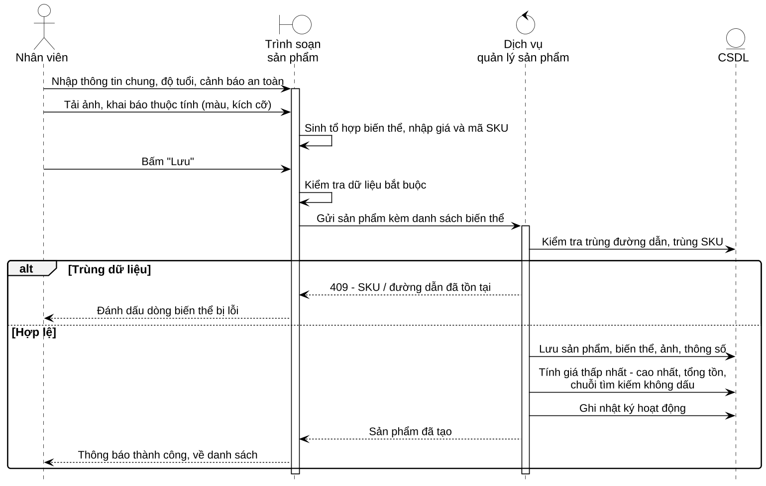
Hình 2.26. Biểu đồ tuần tự chức năng thêm sản phẩm

2.2.3. Biểu đồ hoạt động
Biểu đồ hoạt động (Activity Diagram) mô tả luồng xử lý của một quy trình từ khi bắt đầu tới khi kết thúc, bao gồm các bước thực hiện, điểm rẽ nhánh, điểm hợp nhất và sự phân công giữa các bên tham gia. Các thành phần cơ bản gồm:
- Trạng thái bắt đầu: hình tròn tô đen, là điểm khởi đầu của quy trình.
- Hoạt động: hình chữ nhật bo góc, mô tả một bước công việc.
- Điều kiện rẽ nhánh: hình thoi (hoặc lục giác), các nhánh ra tương ứng với các điều kiện khác nhau.
- Hợp nhất: gộp các nhánh xử lý về một luồng.
- Làn bơi (swimlane): chia sơ đồ theo cột, mỗi cột là một bên thực hiện như khách hàng, hệ thống, nhân viên.
- Trạng thái kết thúc: hình tròn có viền ngoài, là điểm kết thúc quy trình.
Biểu đồ hoạt động giúp nhóm phát triển và người dùng cùng kiểm tra logic nghiệp vụ, bảo đảm mọi trường hợp rẽ nhánh đều được xử lý. Các biểu đồ hoạt động chính của hệ thống được trình bày dưới đây.
Biểu đồ hoạt động chức năng đăng nhập
Quy trình đăng nhập kiểm tra lần lượt ba điều kiện: tài khoản tồn tại, không bị tạm khoá và mật khẩu đúng. Khi sai mật khẩu, hệ thống tăng bộ đếm và khoá tài khoản 15 phút nếu đủ 5 lần. Đăng nhập thành công, người dùng được chuyển tới khu vực phù hợp với vai trò.
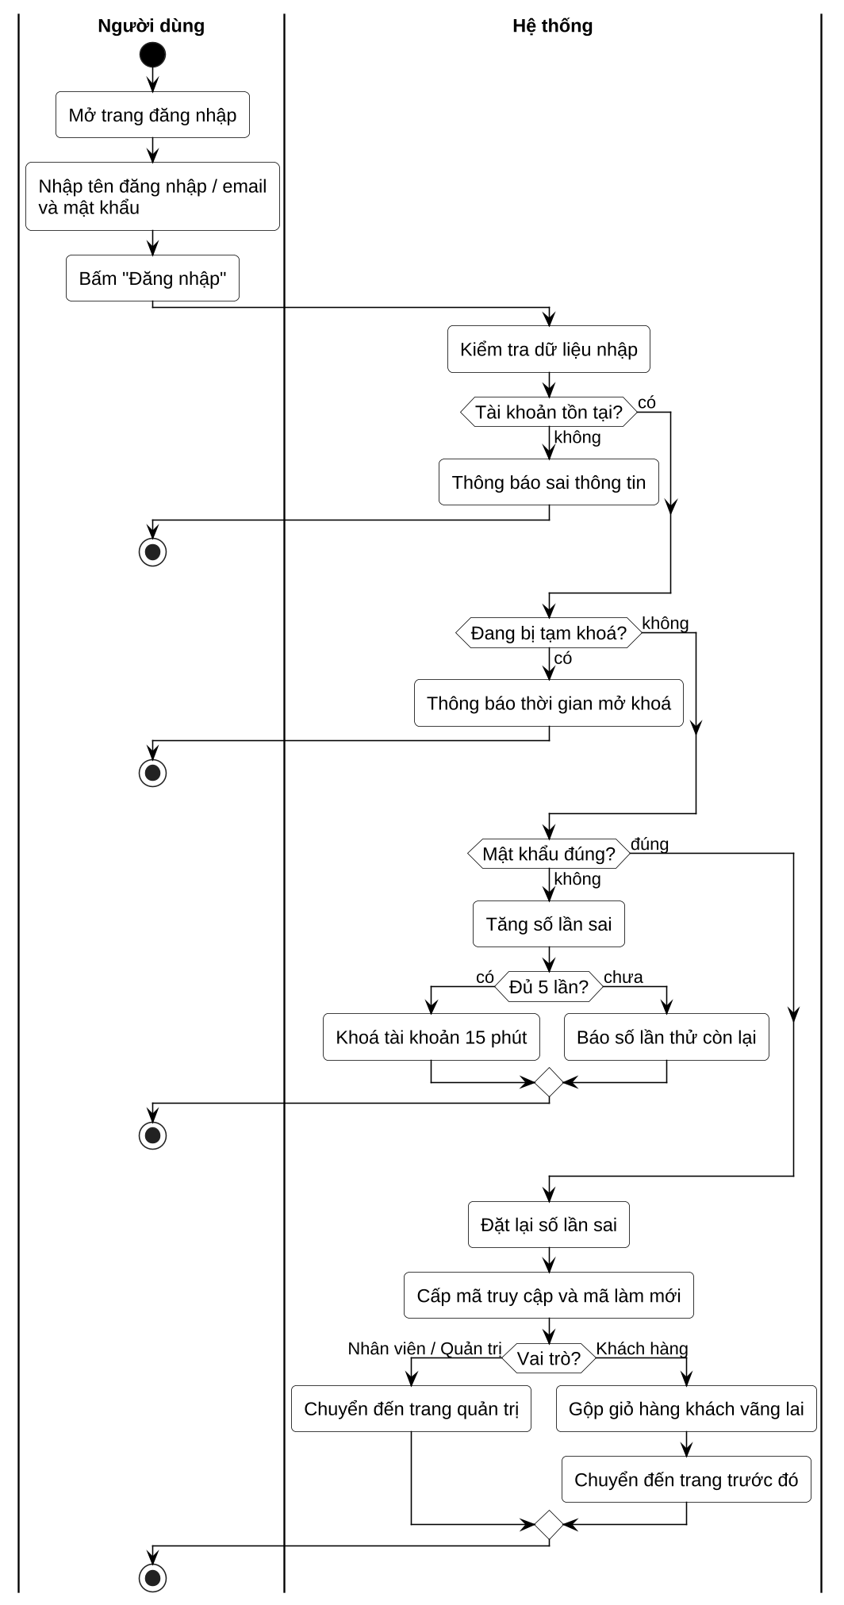
Hình 2.27. Biểu đồ hoạt động chức năng đăng nhập
Biểu đồ hoạt động chức năng đặt hàng
Quy trình đặt hàng bắt đầu từ giỏ hàng, qua các bước chọn địa chỉ, khuyến mãi, phương thức thanh toán. Sau khi hệ thống tạo đơn, luồng rẽ thành hai nhánh theo phương thức thanh toán; nhánh VNPay có thêm bước thanh toán trên cổng và cơ chế tự huỷ khi quá hạn.
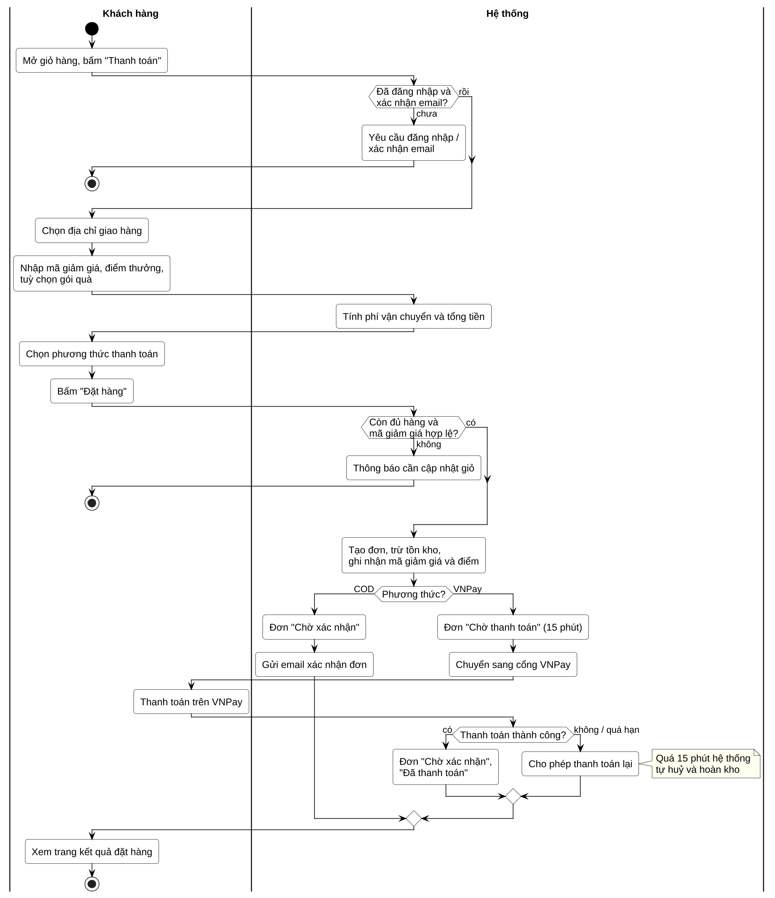
Hình 2.28. Biểu đồ hoạt động chức năng đặt hàng
Biểu đồ hoạt động chức năng duyệt yêu cầu trả hàng
Quy trình có sự tham gia của ba bên. Khách hàng chỉ gửi được yêu cầu trong thời hạn 7 ngày. Khi nhân viên đồng ý, hệ thống tự động nhập lại hàng vào kho, thu hồi điểm đã cộng và chuyển trạng thái thanh toán sang chờ hoàn tiền nếu đơn đã được thanh toán.
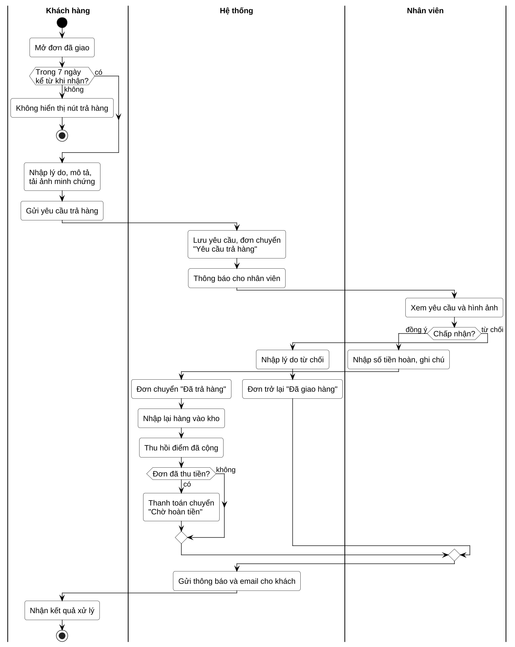
Hình 2.29. Biểu đồ hoạt động chức năng duyệt yêu cầu trả hàng
Biểu đồ hoạt động chức năng thêm sản phẩm
Nhân viên nhập thông tin theo từng thẻ của trình soạn. Nếu sản phẩm có nhiều phiên bản, hệ thống sinh tổ hợp biến thể từ các thuộc tính đã khai báo; ngược lại, sản phẩm có một biến thể mặc định.
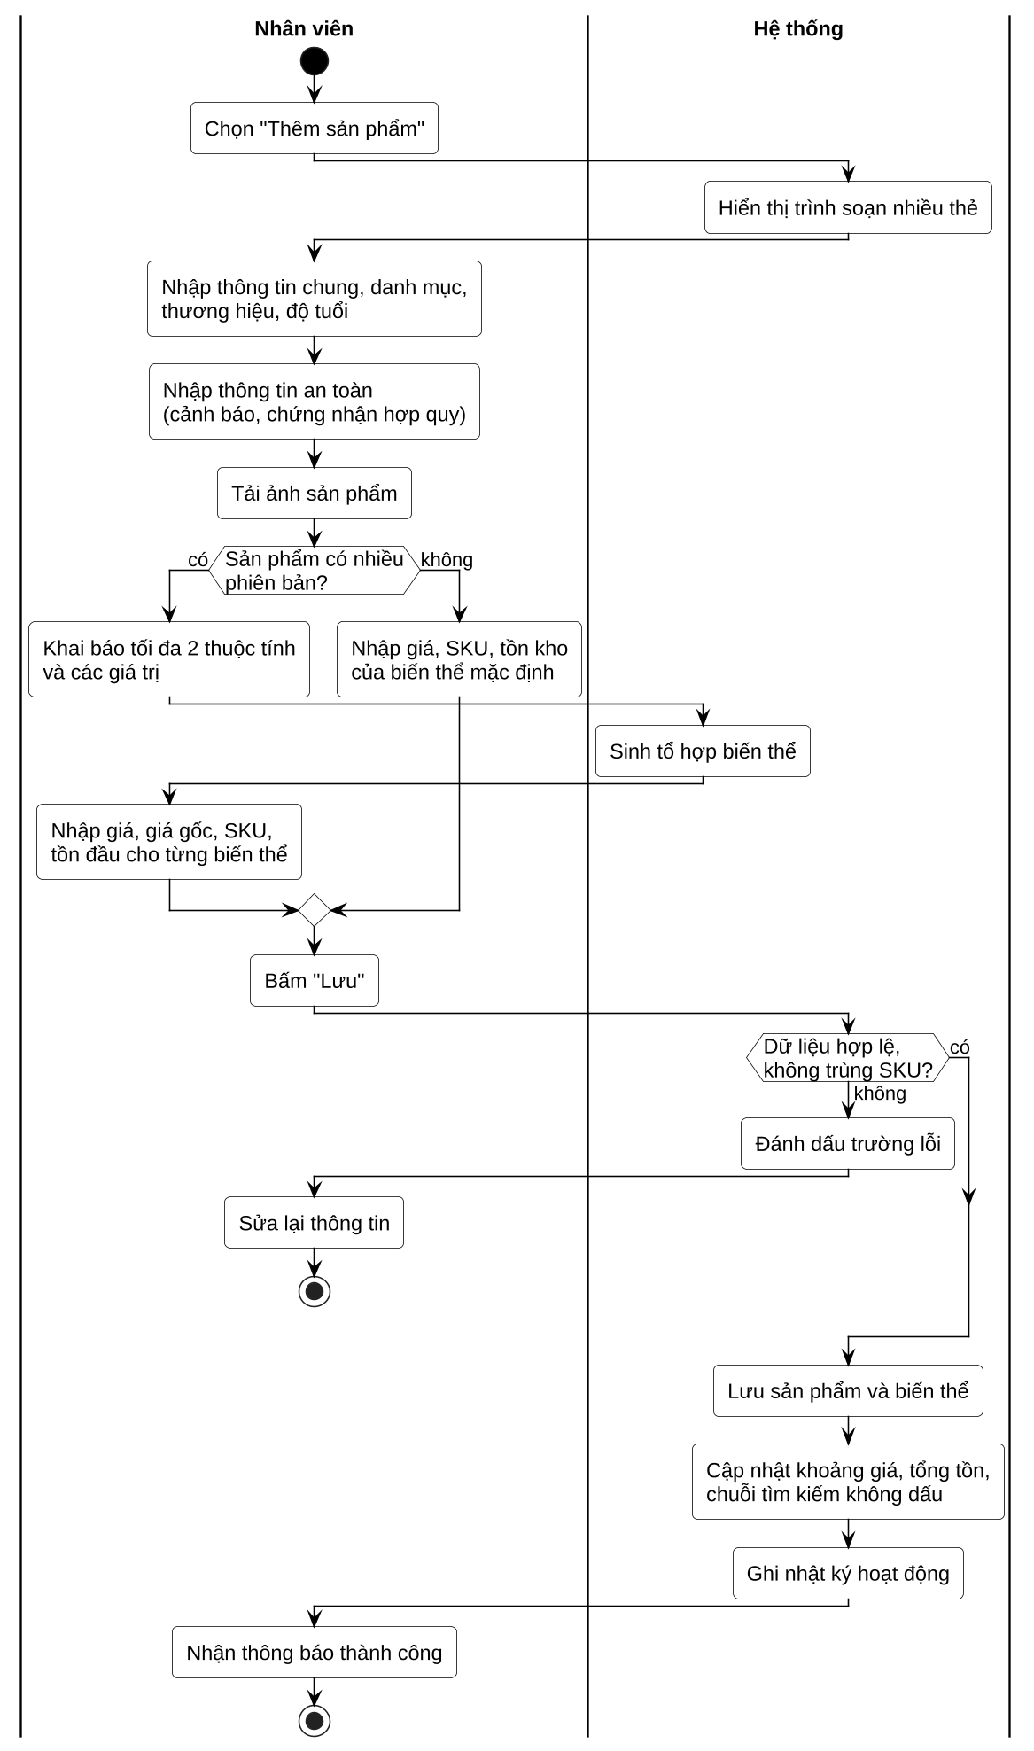
Hình 2.30. Biểu đồ hoạt động chức năng thêm sản phẩm
Biểu đồ hoạt động chức năng kiểm duyệt đánh giá
Đánh giá được chuẩn hoá (bỏ dấu, chuyển chữ thường) trước khi dò từ khoá cấm. Đánh giá sạch được hiển thị ngay; đánh giá vi phạm được lưu ẩn và chuyển cho nhân viên quyết định.
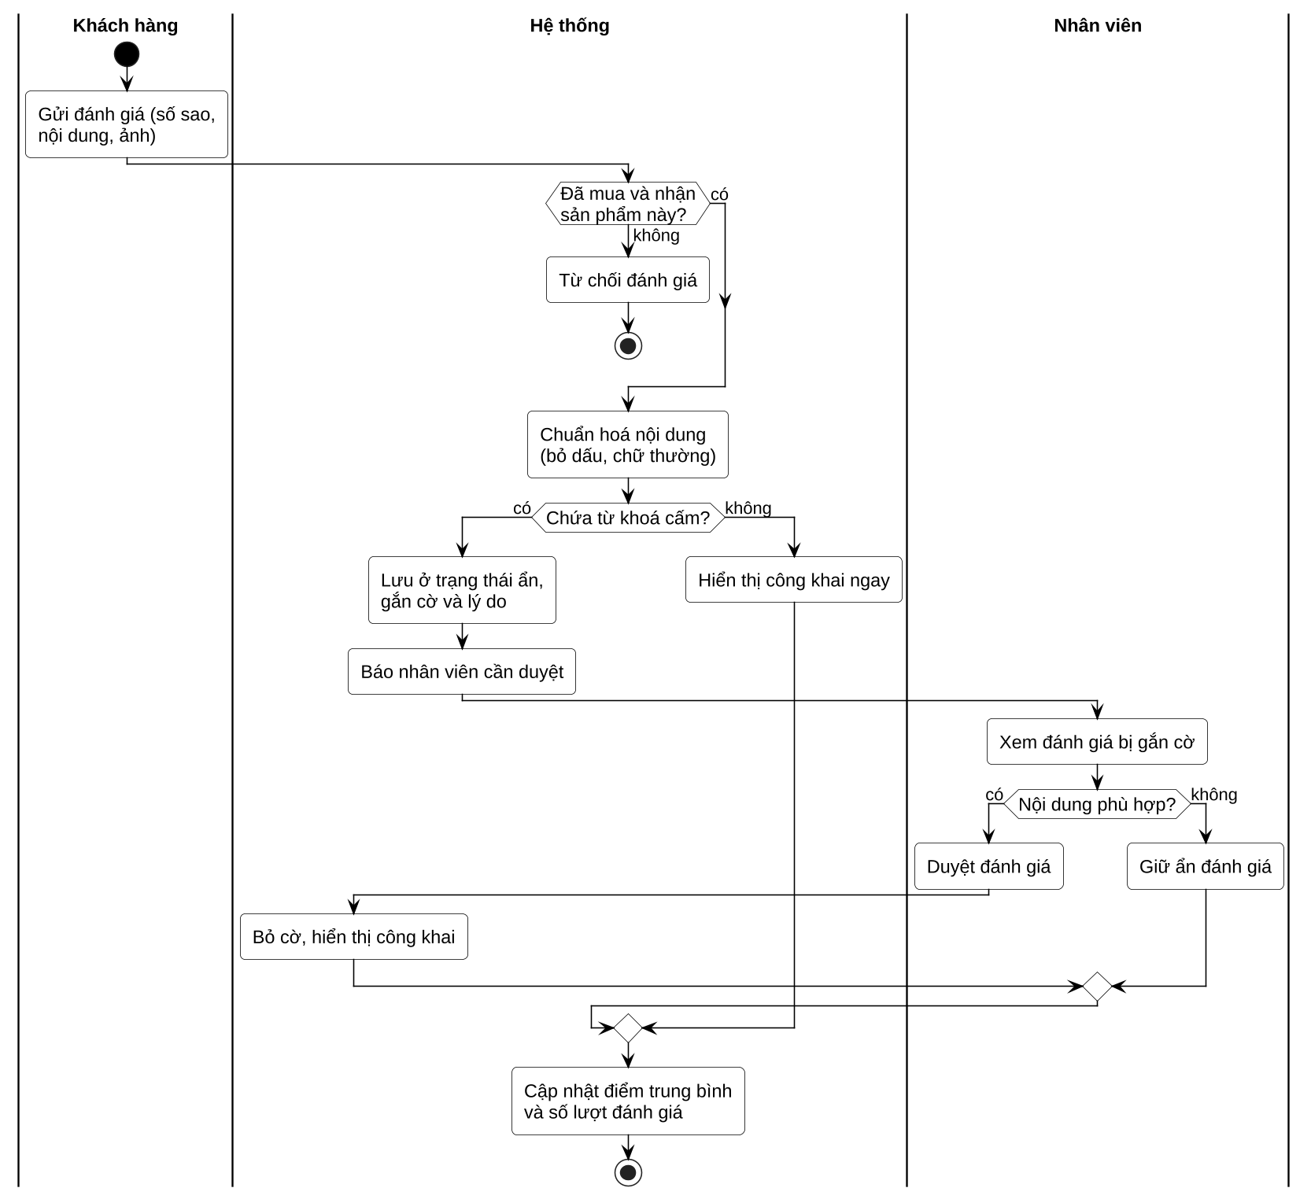
Hình 2.31. Biểu đồ hoạt động chức năng kiểm duyệt đánh giá
Biểu đồ hoạt động chức năng nhập kho
Nhân viên có thể thêm nhiều dòng biến thể vào một phiếu nhập. Khi lưu, hệ thống đồng thời cộng tồn kho, cập nhật giá vốn và ghi sổ kho kèm số dư sau nhập để phục vụ truy vết.
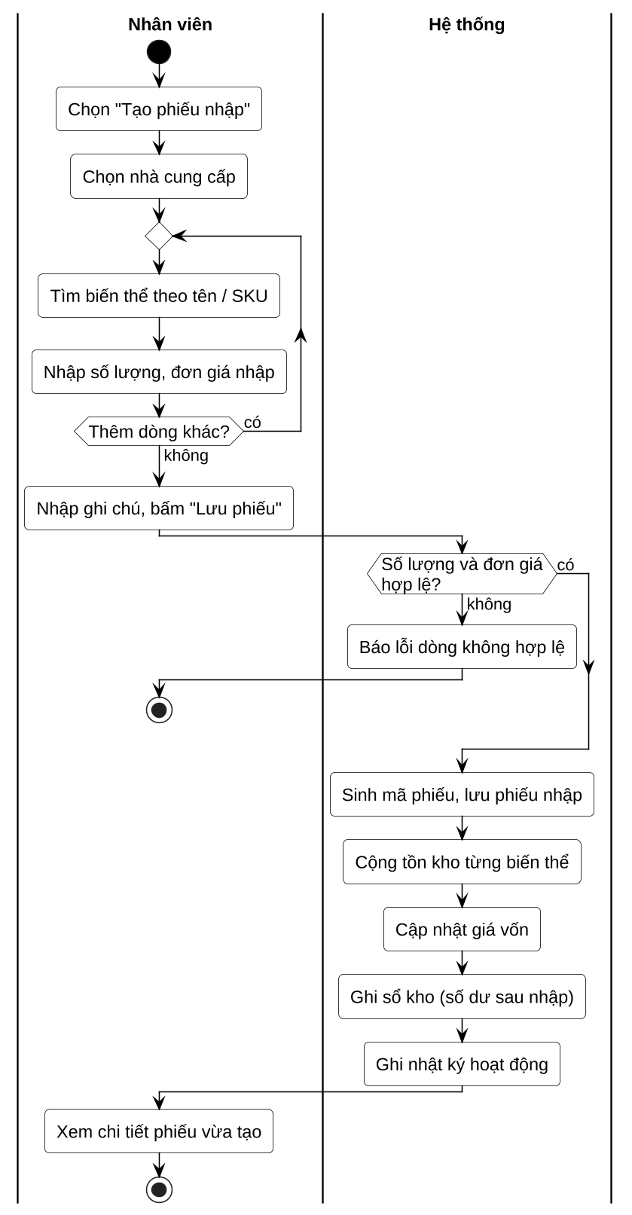
Hình 2.32. Biểu đồ hoạt động chức năng nhập kho

2.2.4. Biểu đồ trạng thái
Đơn hàng và trạng thái thanh toán là hai đối tượng có vòng đời phức tạp nhất của hệ thống, vì vậy nhóm sử dụng biểu đồ trạng thái để đặc tả chính xác các trạng thái và các bước chuyển được phép. Quy trình trạng thái đơn hàng được cài đặt thành một máy trạng thái ở phía máy chủ: mọi yêu cầu chuyển trạng thái không nằm trong sơ đồ đều bị từ chối.
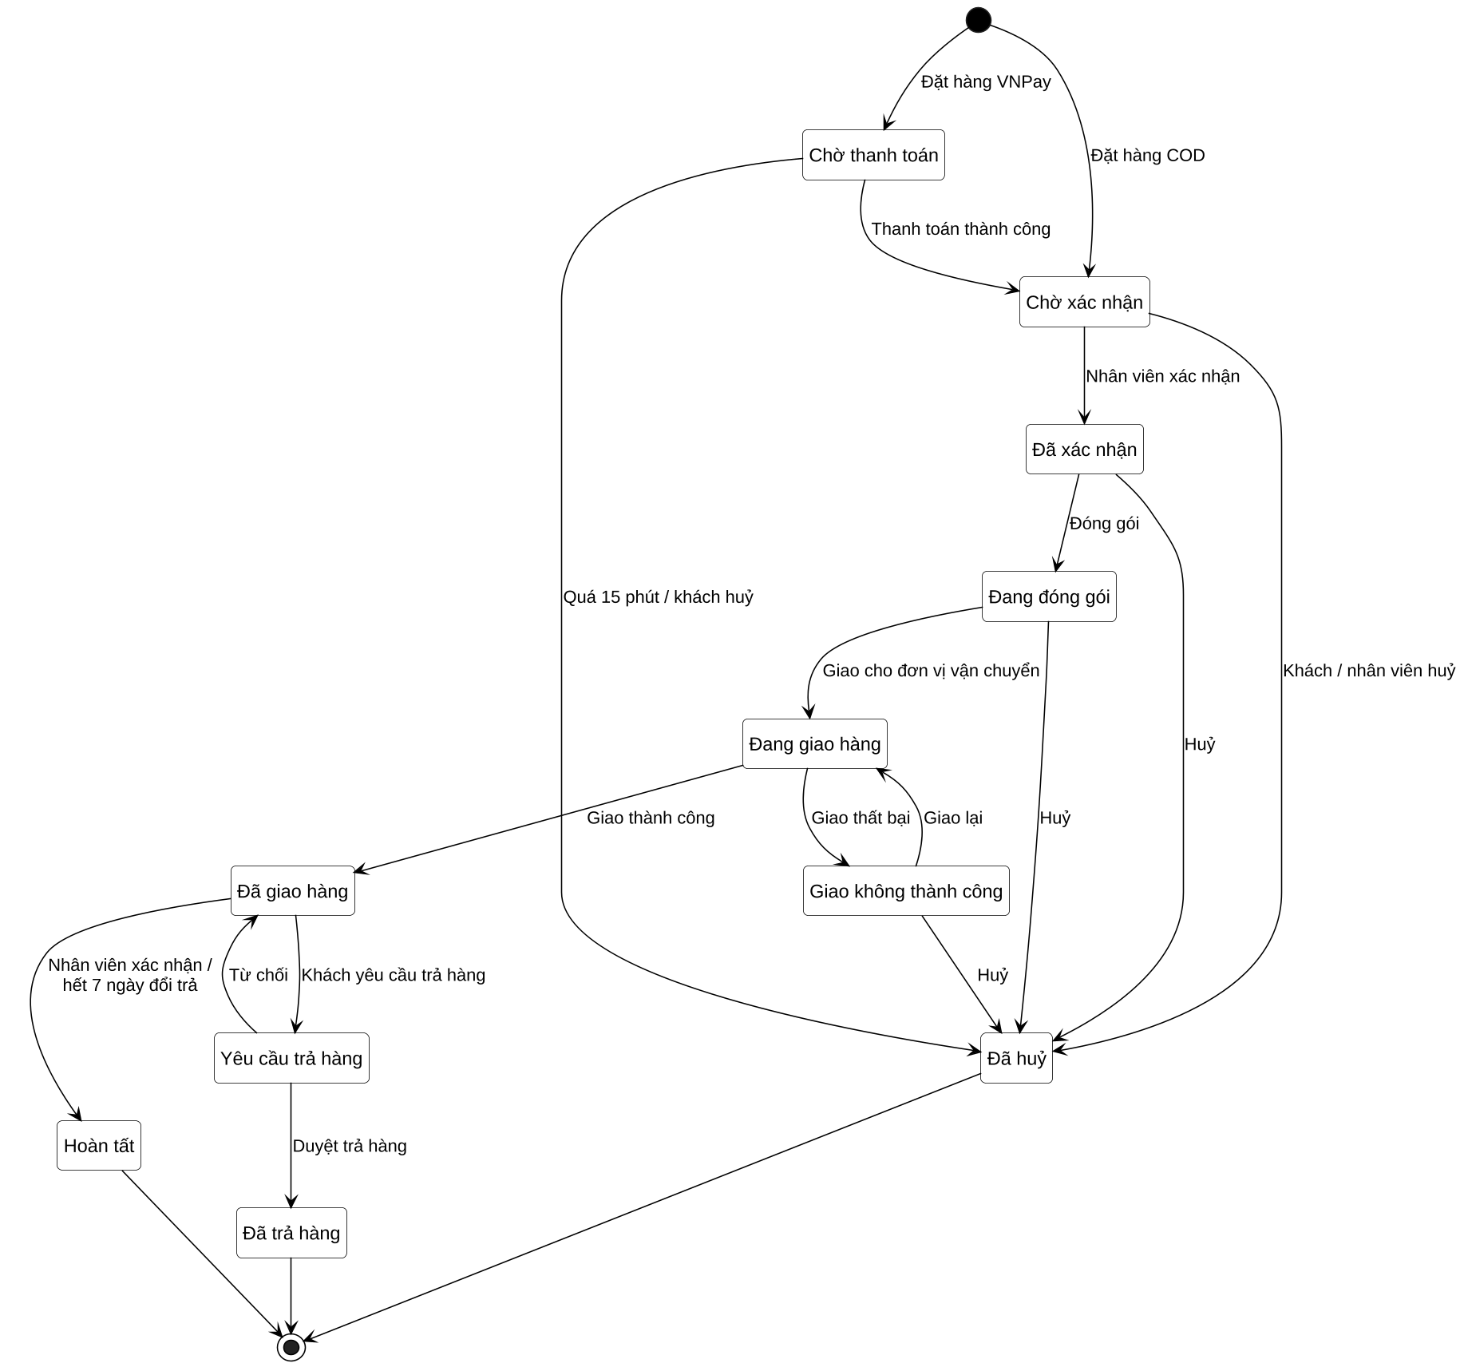
Hình 2.33. Biểu đồ trạng thái đơn hàng
Hình 2.33 cho thấy đơn hàng có 11 trạng thái. Đơn đặt bằng VNPay bắt đầu ở “Chờ thanh toán”, còn đơn COD bắt đầu ở “Chờ xác nhận”. Đơn chỉ được huỷ trước khi giao cho đơn vị vận chuyển hoặc khi giao không thành công. Sau khi giao thành công, khách có 7 ngày để yêu cầu trả hàng; nếu không có yêu cầu, đơn tự động chuyển sang “Hoàn tất” và điểm thưởng được cộng. Ba trạng thái kết thúc là “Hoàn tất”, “Đã huỷ” và “Đã trả hàng”.
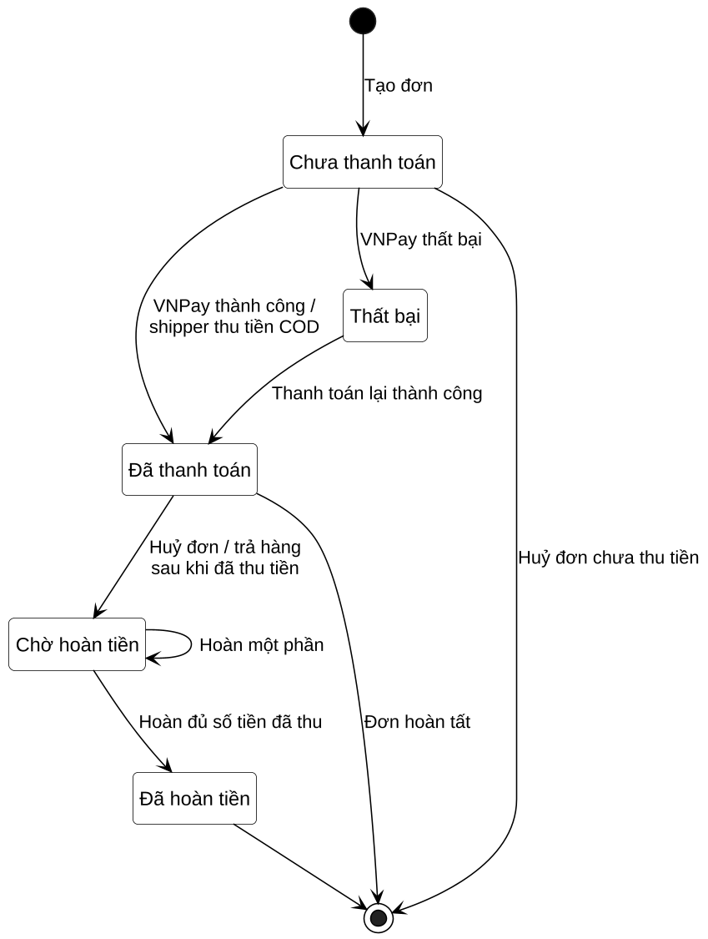
Hình 2.34. Biểu đồ trạng thái thanh toán
Trạng thái thanh toán ở Hình 2.34 được theo dõi độc lập với trạng thái đơn. Đơn COD chuyển sang “Đã thanh toán” khi đơn vị vận chuyển giao thành công hoặc khi nhân viên ghi nhận đã thu; đơn VNPay chuyển trạng thái khi nhận kết quả hợp lệ từ cổng thanh toán. Khi đơn đã thu tiền bị huỷ hoặc trả hàng, trạng thái chuyển sang “Chờ hoàn tiền” và chỉ sang “Đã hoàn tiền” khi tổng số tiền hoàn bằng số tiền đã thu.

2.3. Thiết kế cơ sở dữ liệu

2.3.1. Mô hình thực thể liên kết (ERD)
Cơ sở dữ liệu giữ vai trò trung tâm trong việc lưu trữ và bảo đảm tính nhất quán của toàn bộ thông tin về người dùng, sản phẩm, đơn hàng, thanh toán, kho và khuyến mãi. Để tổ chức dữ liệu một cách khoa học, nhóm xây dựng mô hình thực thể liên kết (Entity Relationship Diagram – ERD), biểu diễn các thực thể và mối quan hệ giữa chúng, làm cơ sở chuyển sang lược đồ quan hệ. Mô hình sử dụng ký hiệu chân chim: vạch đơn thể hiện “một”, hình chân chim thể hiện “nhiều”, vòng tròn thể hiện quan hệ không bắt buộc.
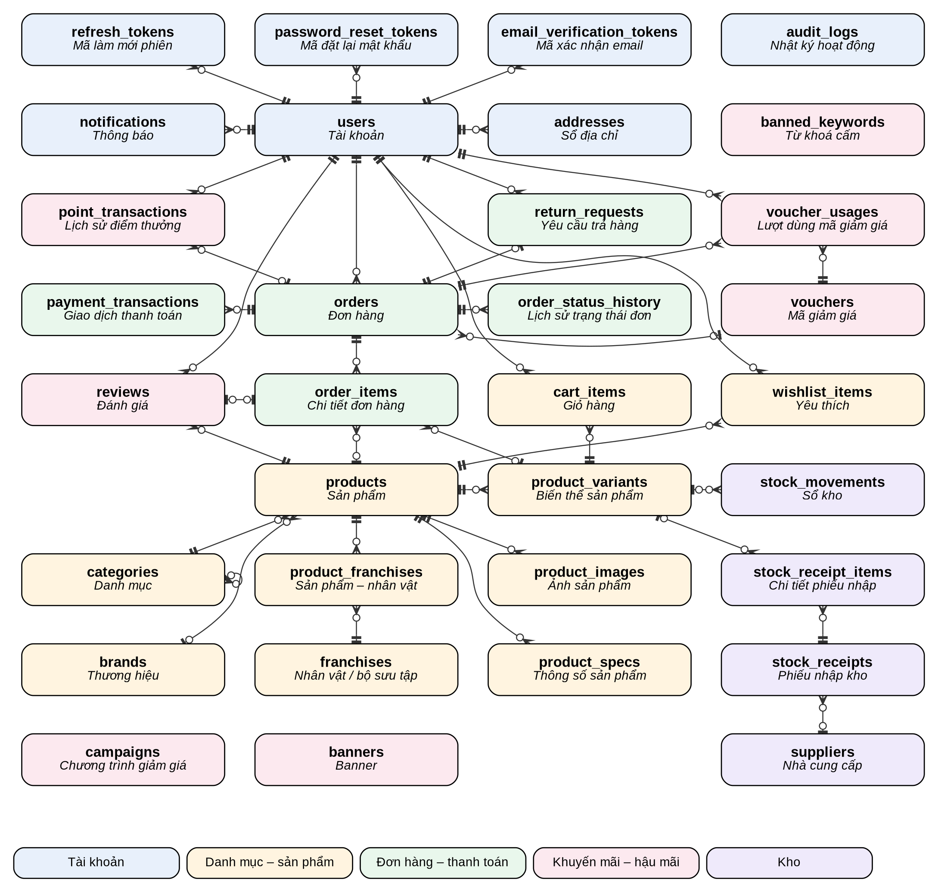
Hình 2.35. Mô hình thực thể liên kết tổng quát của hệ thống ToyLand
Hình 2.35 trình bày 33 thực thể của hệ thống, được chia thành năm phân hệ và phân biệt bằng màu nền. Hai thực thể trung tâm là tài khoản (users) và sản phẩm (products): một tài khoản có nhiều địa chỉ, nhiều đơn hàng, nhiều đánh giá; một sản phẩm có nhiều biến thể, ảnh, thông số và thuộc về một danh mục, một thương hiệu. Đơn hàng liên kết với biến thể sản phẩm thông qua chi tiết đơn hàng, liên kết với giao dịch thanh toán, lịch sử trạng thái và yêu cầu trả hàng. Chi tiết từng phân hệ kèm các thuộc tính được trình bày trong các hình tiếp theo.
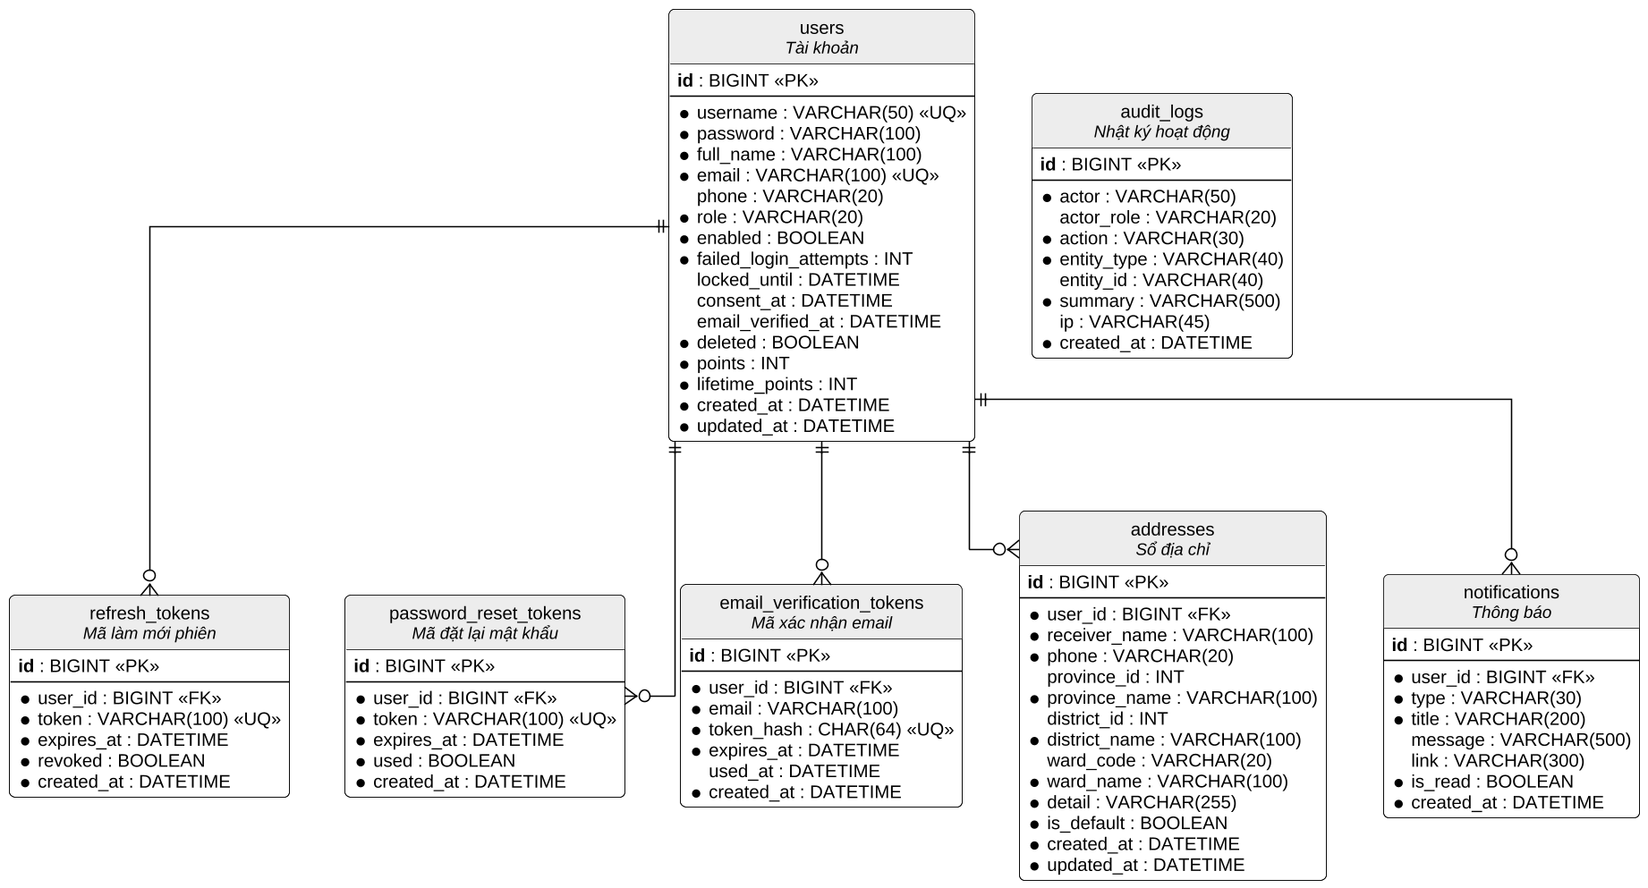
Hình 2.36. Mô hình thực thể liên kết phân hệ Tài khoản
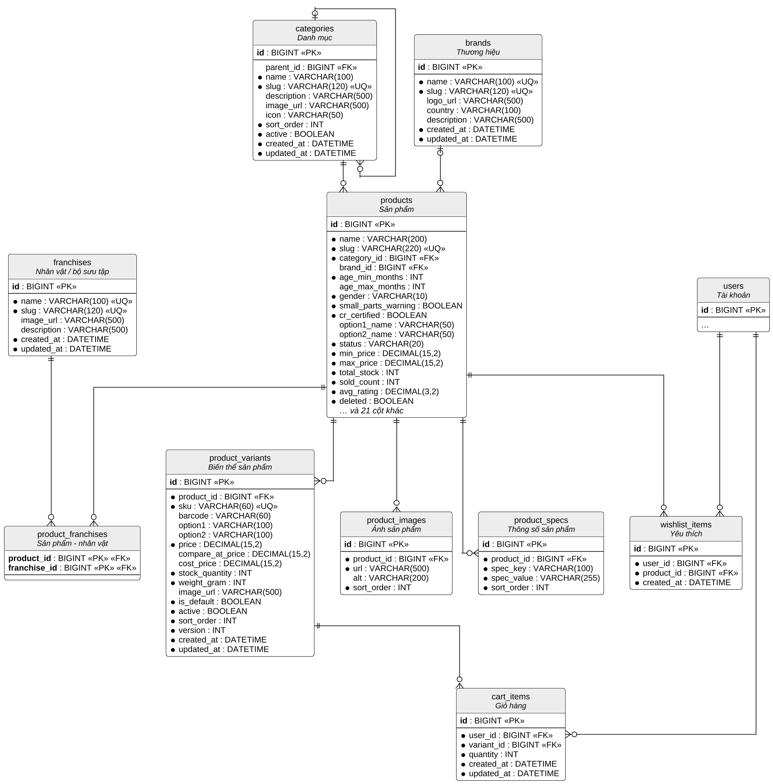
Hình 2.37. Mô hình thực thể liên kết phân hệ Danh mục – sản phẩm
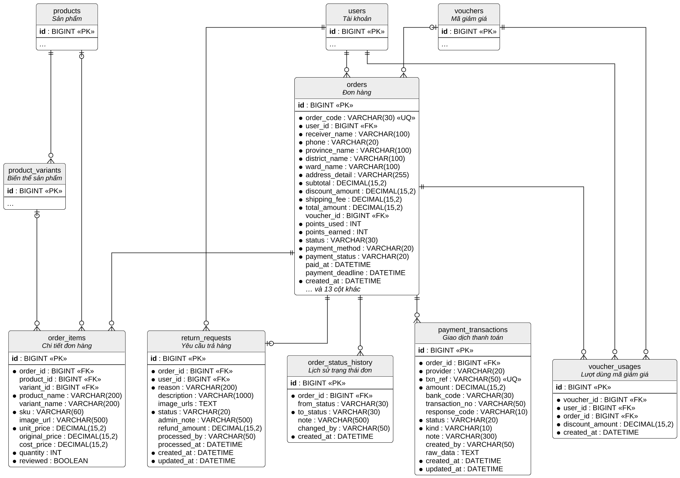
Hình 2.38. Mô hình thực thể liên kết phân hệ Đơn hàng – thanh toán
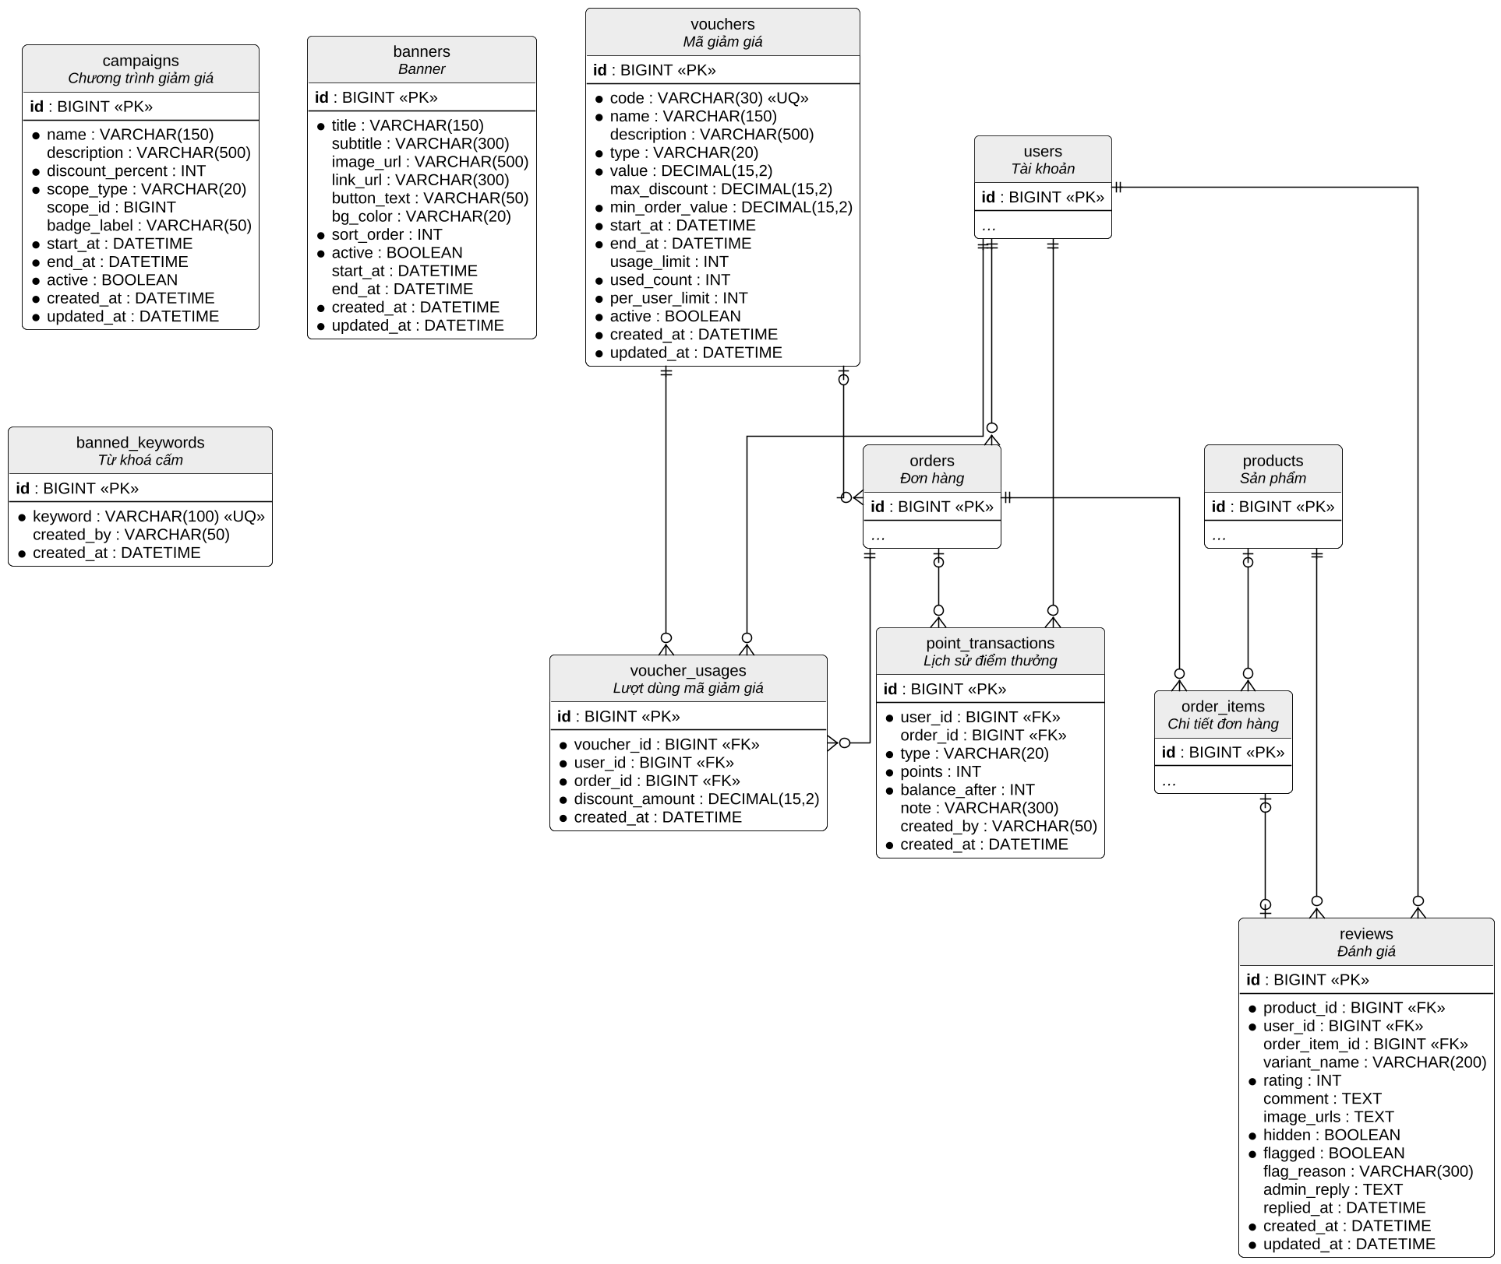
Hình 2.39. Mô hình thực thể liên kết phân hệ Khuyến mãi – hậu mãi
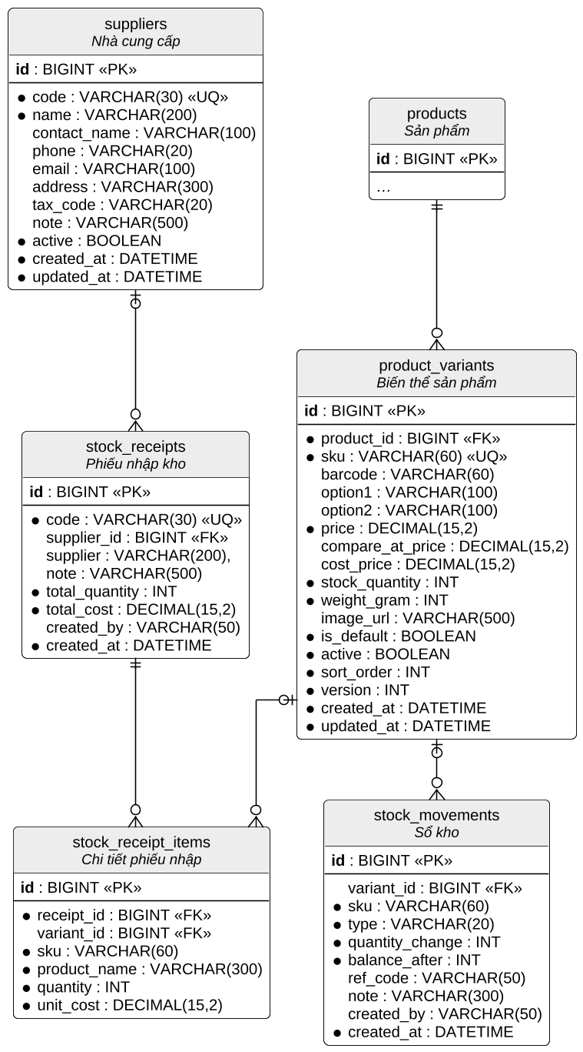
Hình 2.40. Mô hình thực thể liên kết phân hệ Kho
Trong các hình trên, thuộc tính in đậm là khoá chính, nhãn <<FK>> đánh dấu khoá ngoại, <<UQ>> đánh dấu ràng buộc duy nhất, dấu chấm tròn phía trước thể hiện thuộc tính bắt buộc. Với các phân hệ tham chiếu tới bảng của phân hệ khác, bảng đó chỉ được vẽ rút gọn với khoá chính.

2.3.2. Thiết kế cơ sở dữ liệu
Cơ sở dữ liệu toyland_v2 được thiết kế theo mô hình quan hệ, sử dụng bộ ký tự utf8mb4 để lưu trữ đầy đủ tiếng Việt và biểu tượng cảm xúc, bộ máy lưu trữ InnoDB hỗ trợ giao dịch và khoá ngoại. Mục tiêu của thiết kế là quản lý tập trung toàn bộ thông tin của cửa hàng; bảo đảm dữ liệu toàn vẹn, nhất quán, tránh trùng lặp; hỗ trợ truy vấn nhanh cho các thao tác thường xuyên như tìm kiếm sản phẩm, đặt hàng, thống kê doanh thu; đồng thời dễ mở rộng khi có nghiệp vụ mới. Bảng 2.19 liệt kê 33 bảng của hệ thống.
Bảng 2.19. Danh sách các bảng trong cơ sở dữ liệu
STT | Tên bảng | Ý nghĩa | Phân hệ
1 | users | Tài khoản người dùng: thông tin đăng nhập, vai trò, trạng thái khoá, điểm thưởng | Tài khoản
2 | refresh_tokens | Mã làm mới phiên đăng nhập (lưu dạng băm, có thời hạn, có thể thu hồi) | Tài khoản
3 | password_reset_tokens | Mã đặt lại mật khẩu gửi qua email (lưu dạng băm, hạn 15 phút, dùng một lần) | Tài khoản
4 | email_verification_tokens | Mã xác nhận email (lưu dạng băm SHA-256, hạn 24 giờ, dùng một lần) | Tài khoản
5 | addresses | Sổ địa chỉ giao hàng của khách, gắn mã quận/phường của GHN | Tài khoản
6 | notifications | Thông báo gửi tới từng người dùng | Tài khoản
7 | audit_logs | Nhật ký hoạt động: ai, làm gì, trên đối tượng nào, lúc nào, từ địa chỉ IP nào | Tài khoản
8 | categories | Danh mục sản phẩm dạng cây hai cấp | Danh mục – sản phẩm
9 | brands | Thương hiệu đồ chơi | Danh mục – sản phẩm
10 | franchises | Nhân vật, bộ sưu tập (siêu anh hùng, hoạt hình…) | Danh mục – sản phẩm
11 | products | Sản phẩm: thông tin chung, độ tuổi, an toàn, SEO và các cột tổng hợp phục vụ lọc nhanh | Danh mục – sản phẩm
12 | product_franchises | Bảng trung gian nhiều – nhiều giữa sản phẩm và nhân vật | Danh mục – sản phẩm
13 | product_variants | Biến thể sản phẩm theo tối đa hai thuộc tính, mỗi biến thể có giá, SKU, tồn kho riêng | Danh mục – sản phẩm
14 | product_images | Thư viện ảnh của sản phẩm | Danh mục – sản phẩm
15 | product_specs | Thông số kỹ thuật dạng tên – giá trị | Danh mục – sản phẩm
16 | wishlist_items | Sản phẩm yêu thích của khách hàng | Danh mục – sản phẩm
17 | cart_items | Giỏ hàng của khách hàng đã đăng nhập | Danh mục – sản phẩm
18 | orders | Đơn hàng: người nhận, số tiền, mã giảm giá, điểm, trạng thái đơn và trạng thái thanh toán | Đơn hàng – thanh toán
19 | order_items | Dòng sản phẩm của đơn, lưu bản sao tên, giá bán, giá vốn tại thời điểm đặt | Đơn hàng – thanh toán
20 | order_status_history | Lịch sử chuyển trạng thái đơn hàng | Đơn hàng – thanh toán
21 | payment_transactions | Sổ thu – chi: giao dịch thu tiền và hoàn tiền của từng đơn | Đơn hàng – thanh toán
22 | return_requests | Yêu cầu trả hàng kèm lý do, ảnh minh chứng và kết quả xử lý | Đơn hàng – thanh toán
23 | vouchers | Mã giảm giá: giảm theo %, theo số tiền hoặc miễn phí vận chuyển | Khuyến mãi – hậu mãi
24 | voucher_usages | Lượt sử dụng mã giảm giá theo khách hàng và đơn hàng | Khuyến mãi – hậu mãi
25 | campaigns | Chương trình giảm giá theo thời gian, phạm vi toàn cửa hàng hoặc theo danh mục, thương hiệu, nhân vật, sản phẩm | Khuyến mãi – hậu mãi
26 | banners | Banner quảng cáo trang chủ có lịch hiển thị | Khuyến mãi – hậu mãi
27 | reviews | Đánh giá sản phẩm của khách đã mua, trạng thái kiểm duyệt và phản hồi của cửa hàng | Khuyến mãi – hậu mãi
28 | banned_keywords | Danh sách từ khoá cấm dùng để kiểm duyệt đánh giá | Khuyến mãi – hậu mãi
29 | point_transactions | Lịch sử cộng, trừ, hoàn, điều chỉnh điểm thưởng | Khuyến mãi – hậu mãi
30 | suppliers | Nhà cung cấp hàng hoá | Kho
31 | stock_receipts | Phiếu nhập kho | Kho
32 | stock_receipt_items | Chi tiết phiếu nhập theo biến thể | Kho
33 | stock_movements | Sổ kho: mọi biến động tồn kho kèm số dư sau biến động | Kho

Một số quyết định thiết kế quan trọng như sau:
- Sản phẩm – biến thể: thông tin chung lưu ở bảng sản phẩm, còn giá, SKU, tồn kho lưu ở bảng biến thể theo tối đa hai thuộc tính. Sản phẩm không có phiên bản vẫn có một biến thể mặc định, nhờ đó giỏ hàng, đơn hàng và kho chỉ cần làm việc với biến thể.
- Cột tổng hợp: bảng sản phẩm lưu sẵn giá thấp nhất, giá cao nhất, tổng tồn, số lượng đã bán, điểm đánh giá trung bình và chuỗi tìm kiếm không dấu. Các cột này được cập nhật khi dữ liệu gốc thay đổi, giúp lọc và sắp xếp nhanh mà không phải tính lại trong mỗi truy vấn.
- Bản sao thông tin trong đơn hàng: chi tiết đơn lưu lại tên, biến thể, SKU, ảnh, giá bán và giá vốn tại thời điểm đặt; đơn hàng lưu lại địa chỉ người nhận. Nhờ vậy, việc sửa hay xoá sản phẩm sau này không làm sai lệch đơn cũ và báo cáo lợi nhuận.
- Khoá lạc quan: bảng biến thể có cột phiên bản; khi hai khách cùng đặt biến thể cuối cùng, chỉ giao dịch đến trước được ghi, giao dịch sau bị từ chối, tránh bán vượt tồn kho.
- Sổ kho và sổ thu – chi: mọi biến động tồn kho và mọi khoản thu, hoàn tiền đều được ghi thành một dòng riêng kèm số dư hoặc loại bút toán, không ghi đè, phục vụ truy vết và đối soát.
- Bảo mật dữ liệu: mật khẩu băm BCrypt; mã làm mới, mã xác nhận email, mã đặt lại mật khẩu chỉ lưu giá trị băm; xoá tài khoản bằng cách ẩn danh thay vì xoá cứng để giữ số liệu kế toán.
- Ràng buộc kiểm tra: tồn kho và số dư điểm không âm, số sao từ 1 đến 5, số lượng lớn hơn 0, trạng thái và vai trò chỉ nhận các giá trị hợp lệ.
Mô tả chi tiết các bảng chính được trình bày trong các bảng dưới đây.
Bảng 2.20. Bảng users – Tài khoản người dùng
Tên trường | Kiểu dữ liệu | Ràng buộc | Mô tả
id | BIGINT | Khoá chính | Khoá chính
username | VARCHAR(50) | Duy nhất, Bắt buộc | Tên đăng nhập, duy nhất
password | VARCHAR(100) | Bắt buộc | Mật khẩu đã băm BCrypt
full_name | VARCHAR(100) | Bắt buộc | Họ và tên
email | VARCHAR(100) | Duy nhất, Bắt buộc | Email, duy nhất
phone | VARCHAR(20) |  | Số điện thoại
role | VARCHAR(20) | Bắt buộc | Vai trò: ADMIN, STAFF, CUSTOMER
enabled | BOOLEAN | Bắt buộc | Tài khoản đang hoạt động
failed_login_attempts | INT | Bắt buộc | Số lần đăng nhập sai liên tiếp
locked_until | DATETIME |  | Thời điểm hết tạm khoá
consent_at | DATETIME |  | Thời điểm đồng ý điều khoản xử lý dữ liệu cá nhân
email_verified_at | DATETIME |  | Thời điểm xác nhận email (rỗng: chưa xác nhận)
deleted | BOOLEAN | Bắt buộc | Đã xoá tài khoản (dữ liệu được ẩn danh)
points | INT | Bắt buộc | Số dư điểm thưởng, không âm
lifetime_points | INT | Bắt buộc | Tổng điểm tích luỹ, dùng để xếp hạng
created_at | DATETIME | Bắt buộc | Thời điểm tạo
updated_at | DATETIME | Bắt buộc | Thời điểm cập nhật

Bảng 2.21. Bảng products – Sản phẩm
Tên trường | Kiểu dữ liệu | Ràng buộc | Mô tả
id | BIGINT | Khoá chính | Khoá chính
name | VARCHAR(200) | Bắt buộc | Tên sản phẩm
slug | VARCHAR(220) | Duy nhất, Bắt buộc | Đường dẫn thân thiện, duy nhất
short_description | VARCHAR(500) |  | Mô tả ngắn
description | TEXT |  | Mô tả chi tiết
category_id | BIGINT | Khoá ngoại → categories, Bắt buộc | Danh mục
brand_id | BIGINT | Khoá ngoại → brands | Thương hiệu
age_min_months | INT | Bắt buộc | Độ tuổi tối thiểu (tháng)
age_max_months | INT |  | Độ tuổi tối đa (tháng)
gender | VARCHAR(10) | Bắt buộc | Giới tính phù hợp: BOY, GIRL, UNISEX
material | VARCHAR(100) |  | Chất liệu
brand_origin | VARCHAR(100) |  | Xuất xứ thương hiệu
made_in | VARCHAR(100) |  | Nơi sản xuất
manufacture_year | INT |  | Năm sản xuất
battery | VARCHAR(100) |  | Loại pin sử dụng
small_parts_warning | BOOLEAN | Bắt buộc | Cảnh báo chi tiết nhỏ
safety_warning | VARCHAR(500) |  | Nội dung cảnh báo an toàn
cr_certified | BOOLEAN | Bắt buộc | Đã có dấu hợp quy CR
importer | VARCHAR(255) |  | Đơn vị nhập khẩu, phân phối
length_cm | INT | Bắt buộc | Chiều dài hộp (cm)
width_cm | INT | Bắt buộc | Chiều rộng hộp (cm)
height_cm | INT | Bắt buộc | Chiều cao hộp (cm)
video_url | VARCHAR(500) |  | Video giới thiệu
option1_name | VARCHAR(50) |  | Tên thuộc tính biến thể thứ nhất
option2_name | VARCHAR(50) |  | Tên thuộc tính biến thể thứ hai
status | VARCHAR(20) | Bắt buộc | Trạng thái: DRAFT, ACTIVE, INACTIVE, COMING_SOON
featured | BOOLEAN | Bắt buộc | Sản phẩm nổi bật
online_exclusive | BOOLEAN | Bắt buộc | Chỉ bán trực tuyến
min_price | DECIMAL(15,2) | Bắt buộc | Giá thấp nhất của các biến thể
max_price | DECIMAL(15,2) | Bắt buộc | Giá cao nhất của các biến thể
total_stock | INT | Bắt buộc | Tổng tồn kho
sold_count | INT | Bắt buộc | Số lượng đã bán
avg_rating | DECIMAL(3,2) | Bắt buộc | Điểm đánh giá trung bình
review_count | INT | Bắt buộc | Số lượt đánh giá
search_text | VARCHAR(1000) |  | Chuỗi tìm kiếm không dấu
meta_title | VARCHAR(200) |  | Tiêu đề SEO
meta_description | VARCHAR(500) |  | Mô tả SEO
deleted | BOOLEAN | Bắt buộc | Đã xoá mềm
created_at | DATETIME | Bắt buộc | Thời điểm tạo
updated_at | DATETIME | Bắt buộc | Thời điểm cập nhật

Bảng 2.22. Bảng product_variants – Biến thể sản phẩm theo tối đa hai thuộc tính
Tên trường | Kiểu dữ liệu | Ràng buộc | Mô tả
id | BIGINT | Khoá chính | Khoá chính
product_id | BIGINT | Khoá ngoại → products, Bắt buộc | Sản phẩm
sku | VARCHAR(60) | Duy nhất, Bắt buộc | Mã SKU, duy nhất
barcode | VARCHAR(60) |  | Mã vạch
option1 | VARCHAR(100) |  | Giá trị thuộc tính thứ nhất
option2 | VARCHAR(100) |  | Giá trị thuộc tính thứ hai
price | DECIMAL(15,2) | Bắt buộc | Giá bán, không âm
compare_at_price | DECIMAL(15,2) |  | Giá gốc để hiển thị gạch ngang
cost_price | DECIMAL(15,2) |  | Giá vốn
stock_quantity | INT | Bắt buộc | Số lượng tồn, không âm
weight_gram | INT | Bắt buộc | Khối lượng (gam) để tính phí vận chuyển
image_url | VARCHAR(500) |  | Ảnh riêng của biến thể
is_default | BOOLEAN | Bắt buộc | Biến thể mặc định
active | BOOLEAN | Bắt buộc | Đang bán
sort_order | INT | Bắt buộc | Thứ tự hiển thị
version | INT | Bắt buộc | Phiên bản bản ghi, dùng cho khoá lạc quan
created_at | DATETIME | Bắt buộc | Thời điểm tạo
updated_at | DATETIME | Bắt buộc | Thời điểm cập nhật

Bảng 2.23. Bảng orders – Đơn hàng
Tên trường | Kiểu dữ liệu | Ràng buộc | Mô tả
id | BIGINT | Khoá chính | Khoá chính
order_code | VARCHAR(30) | Duy nhất, Bắt buộc | Mã đơn hàng, duy nhất
user_id | BIGINT | Khoá ngoại → users, Bắt buộc | Khách hàng đặt
receiver_name | VARCHAR(100) | Bắt buộc | Tên người nhận
phone | VARCHAR(20) | Bắt buộc | Số điện thoại người nhận
province_name | VARCHAR(100) | Bắt buộc | Tỉnh/thành
district_name | VARCHAR(100) | Bắt buộc | Quận/huyện
ward_name | VARCHAR(100) | Bắt buộc | Phường/xã
address_detail | VARCHAR(255) | Bắt buộc | Địa chỉ chi tiết
district_id | INT |  | Mã quận của GHN
ward_code | VARCHAR(20) |  | Mã phường của GHN
note | VARCHAR(500) |  | Ghi chú của khách
gift_wrap | BOOLEAN | Bắt buộc | Có gói quà
gift_message | VARCHAR(300) |  | Lời nhắn kèm quà
subtotal | DECIMAL(15,2) | Bắt buộc | Tổng tiền hàng
discount_amount | DECIMAL(15,2) | Bắt buộc | Số tiền giảm từ mã giảm giá
shipping_fee | DECIMAL(15,2) | Bắt buộc | Phí vận chuyển
shipping_discount | DECIMAL(15,2) | Bắt buộc | Giảm phí vận chuyển
gift_wrap_fee | DECIMAL(15,2) | Bắt buộc | Phí gói quà
total_amount | DECIMAL(15,2) | Bắt buộc | Tổng tiền phải trả
voucher_id | BIGINT | Khoá ngoại → vouchers | Mã giảm giá đã dùng
voucher_code | VARCHAR(30) |  | Bản sao mã giảm giá
points_used | INT | Bắt buộc | Số điểm đã dùng
points_discount | DECIMAL(15,2) | Bắt buộc | Số tiền giảm từ điểm
points_earned | INT | Bắt buộc | Số điểm được cộng khi hoàn tất
status | VARCHAR(30) | Bắt buộc | Trạng thái đơn (11 giá trị)
payment_method | VARCHAR(20) | Bắt buộc | Phương thức: COD, VNPAY
payment_status | VARCHAR(20) | Bắt buộc | Trạng thái thanh toán: UNPAID, PAID, FAILED, REFUND_PENDING, REFUNDED
paid_at | DATETIME |  | Thời điểm thanh toán
payment_deadline | DATETIME |  | Hạn thanh toán trực tuyến
cancel_reason | VARCHAR(300) |  | Lý do huỷ
internal_note | VARCHAR(500) |  | Ghi chú nội bộ
delivered_at | DATETIME |  | Thời điểm giao thành công
created_at | DATETIME | Bắt buộc | Thời điểm đặt
updated_at | DATETIME | Bắt buộc | Thời điểm cập nhật

Bảng 2.24. Bảng order_items – Dòng sản phẩm của đơn
Tên trường | Kiểu dữ liệu | Ràng buộc | Mô tả
id | BIGINT | Khoá chính | Khoá chính
order_id | BIGINT | Khoá ngoại → orders, Bắt buộc | Đơn hàng
product_id | BIGINT | Khoá ngoại → products | Sản phẩm (có thể rỗng nếu sản phẩm bị xoá)
variant_id | BIGINT | Khoá ngoại → product_variants | Biến thể
product_name | VARCHAR(200) | Bắt buộc | Tên sản phẩm tại thời điểm đặt
variant_name | VARCHAR(200) |  | Tên biến thể tại thời điểm đặt
sku | VARCHAR(60) | Bắt buộc | Mã SKU tại thời điểm đặt
image_url | VARCHAR(500) |  | Ảnh tại thời điểm đặt
unit_price | DECIMAL(15,2) | Bắt buộc | Đơn giá bán thực tế
original_price | DECIMAL(15,2) |  | Giá gốc trước khuyến mãi
cost_price | DECIMAL(15,2) |  | Giá vốn, dùng tính lợi nhuận
quantity | INT | Bắt buộc | Số lượng, lớn hơn 0
reviewed | BOOLEAN | Bắt buộc | Đã được đánh giá

Bảng 2.25. Bảng payment_transactions – Sổ thu – chi
Tên trường | Kiểu dữ liệu | Ràng buộc | Mô tả
id | BIGINT | Khoá chính | Khoá chính
order_id | BIGINT | Khoá ngoại → orders, Bắt buộc | Đơn hàng
provider | VARCHAR(20) | Bắt buộc | Kênh: VNPAY, COD, CASH, BANK_TRANSFER
txn_ref | VARCHAR(50) | Duy nhất, Bắt buộc | Mã tham chiếu giao dịch, duy nhất
amount | DECIMAL(15,2) | Bắt buộc | Số tiền
bank_code | VARCHAR(30) |  | Mã ngân hàng
transaction_no | VARCHAR(50) |  | Mã giao dịch phía VNPay hoặc ngân hàng
response_code | VARCHAR(10) |  | Mã phản hồi của cổng thanh toán
status | VARCHAR(20) | Bắt buộc | Trạng thái giao dịch: PENDING, SUCCESS, FAILED
kind | VARCHAR(10) | Bắt buộc | Loại bút toán: PAYMENT (thu), REFUND (chi hoàn)
note | VARCHAR(300) |  | Ghi chú
created_by | VARCHAR(50) |  | Người ghi nhận
raw_data | TEXT |  | Dữ liệu gốc nhận từ cổng thanh toán
created_at | DATETIME | Bắt buộc | Thời điểm tạo
updated_at | DATETIME | Bắt buộc | Thời điểm cập nhật

Bảng 2.26. Bảng vouchers – Mã giảm giá
Tên trường | Kiểu dữ liệu | Ràng buộc | Mô tả
id | BIGINT | Khoá chính | Khoá chính
code | VARCHAR(30) | Duy nhất, Bắt buộc | Mã giảm giá, duy nhất
name | VARCHAR(150) | Bắt buộc | Tên chương trình
description | VARCHAR(500) |  | Mô tả
type | VARCHAR(20) | Bắt buộc | Loại: PERCENT, FIXED, FREESHIP
value | DECIMAL(15,2) | Bắt buộc | Giá trị giảm (% hoặc số tiền)
max_discount | DECIMAL(15,2) |  | Mức giảm tối đa
min_order_value | DECIMAL(15,2) | Bắt buộc | Giá trị đơn tối thiểu
start_at | DATETIME | Bắt buộc | Thời điểm bắt đầu
end_at | DATETIME | Bắt buộc | Thời điểm kết thúc
usage_limit | INT |  | Tổng số lượt dùng tối đa
used_count | INT | Bắt buộc | Số lượt đã dùng
per_user_limit | INT | Bắt buộc | Số lượt tối đa mỗi khách
active | BOOLEAN | Bắt buộc | Đang kích hoạt
created_at | DATETIME | Bắt buộc | Thời điểm tạo
updated_at | DATETIME | Bắt buộc | Thời điểm cập nhật

Bảng 2.27. Bảng reviews – Đánh giá sản phẩm của khách đã mua
Tên trường | Kiểu dữ liệu | Ràng buộc | Mô tả
id | BIGINT | Khoá chính | Khoá chính
product_id | BIGINT | Khoá ngoại → products, Bắt buộc | Sản phẩm
user_id | BIGINT | Khoá ngoại → users, Bắt buộc | Khách hàng
order_item_id | BIGINT | Khoá ngoại → order_items, Duy nhất | Dòng đơn hàng được đánh giá, duy nhất
variant_name | VARCHAR(200) |  | Biến thể đã mua
rating | INT | Bắt buộc | Số sao từ 1 đến 5
comment | TEXT |  | Nội dung
image_urls | TEXT |  | Danh sách ảnh
hidden | BOOLEAN | Bắt buộc | Đang bị ẩn
flagged | BOOLEAN | Bắt buộc | Bị gắn cờ do chứa từ khoá cấm
flag_reason | VARCHAR(300) |  | Lý do gắn cờ
admin_reply | TEXT |  | Phản hồi của cửa hàng
replied_at | DATETIME |  | Thời điểm phản hồi
created_at | DATETIME | Bắt buộc | Thời điểm tạo
updated_at | DATETIME | Bắt buộc | Thời điểm cập nhật

Bảng 2.28. Bảng stock_movements – Sổ kho
Tên trường | Kiểu dữ liệu | Ràng buộc | Mô tả
id | BIGINT | Khoá chính | Khoá chính
variant_id | BIGINT | Khoá ngoại → product_variants | Biến thể
sku | VARCHAR(60) | Bắt buộc | Mã SKU
type | VARCHAR(20) | Bắt buộc | Loại: INITIAL, IMPORT, SALE, CANCEL, RETURN, ADJUSTMENT
quantity_change | INT | Bắt buộc | Số lượng thay đổi (dương: nhập, âm: xuất)
balance_after | INT | Bắt buộc | Tồn kho sau biến động
ref_code | VARCHAR(50) |  | Mã chứng từ liên quan (mã đơn, mã phiếu)
note | VARCHAR(300) |  | Ghi chú
created_by | VARCHAR(50) |  | Người thực hiện
created_at | DATETIME | Bắt buộc | Thời điểm phát sinh

Bảng 2.29. Bảng point_transactions – Lịch sử cộng
Tên trường | Kiểu dữ liệu | Ràng buộc | Mô tả
id | BIGINT | Khoá chính | Khoá chính
user_id | BIGINT | Khoá ngoại → users, Bắt buộc | Khách hàng
order_id | BIGINT | Khoá ngoại → orders | Đơn hàng liên quan
type | VARCHAR(20) | Bắt buộc | Loại: EARN, REDEEM, REFUND, ADJUST
points | INT | Bắt buộc | Số điểm (dương: cộng, âm: trừ)
balance_after | INT | Bắt buộc | Số dư sau giao dịch
note | VARCHAR(300) |  | Ghi chú
created_by | VARCHAR(50) |  | Người thực hiện
created_at | DATETIME | Bắt buộc | Thời điểm phát sinh

2.4. Thiết kế kiến trúc tổng thể hệ thống
Hệ thống ToyLand được phát triển theo mô hình khách – chủ với sự tách biệt hoàn toàn giữa phía máy chủ (Spring Boot) và phía máy khách (Angular). Máy chủ chịu trách nhiệm xử lý nghiệp vụ, quản lý dữ liệu và cung cấp dịch vụ; máy khách đảm nhận hiển thị và tương tác với người dùng; hai phía chỉ giao tiếp qua các dịch vụ RESTful và kênh WebSocket. Kiến trúc tổng thể được thể hiện ở Hình 2.41.
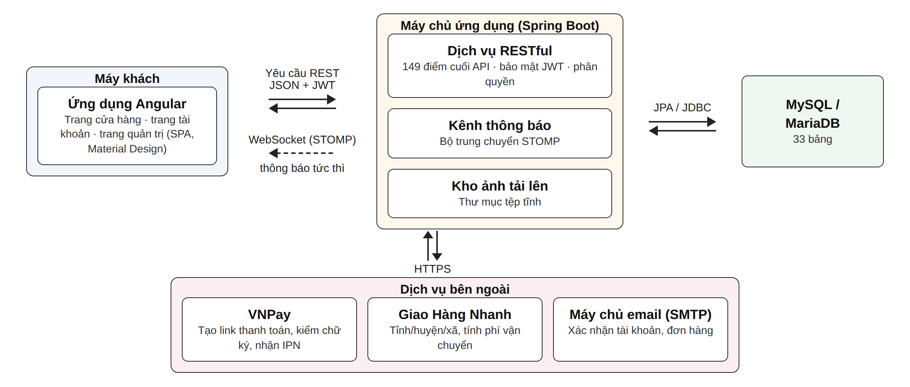
Hình 2.41. Kiến trúc tổng thể hệ thống ToyLand
Kiến trúc gồm bốn khối. Khối máy khách là ứng dụng Angular chạy trên trình duyệt. Khối máy chủ ứng dụng gồm dịch vụ RESTful, kênh thông báo và kho ảnh tải lên. Khối dữ liệu là hệ quản trị MySQL. Khối dịch vụ bên ngoài gồm VNPay, GHN và máy chủ email, được máy chủ ứng dụng gọi tới qua HTTPS. Mỗi khối có thể được triển khai trên các máy chủ khác nhau, đúng với tinh thần liên kết lỏng của kiến trúc hướng dịch vụ.

2.4.1. Kiến trúc Backend (Spring Boot)
Phía máy chủ được xây dựng trên Spring Boot, tổ chức theo kiến trúc nhiều tầng – một mẫu kiến trúc phổ biến của các ứng dụng doanh nghiệp [14]. Mọi dữ liệu từ giao diện đều được kiểm soát, xác thực và xử lý theo đúng quy tắc nghiệp vụ trước khi lưu vào cơ sở dữ liệu.
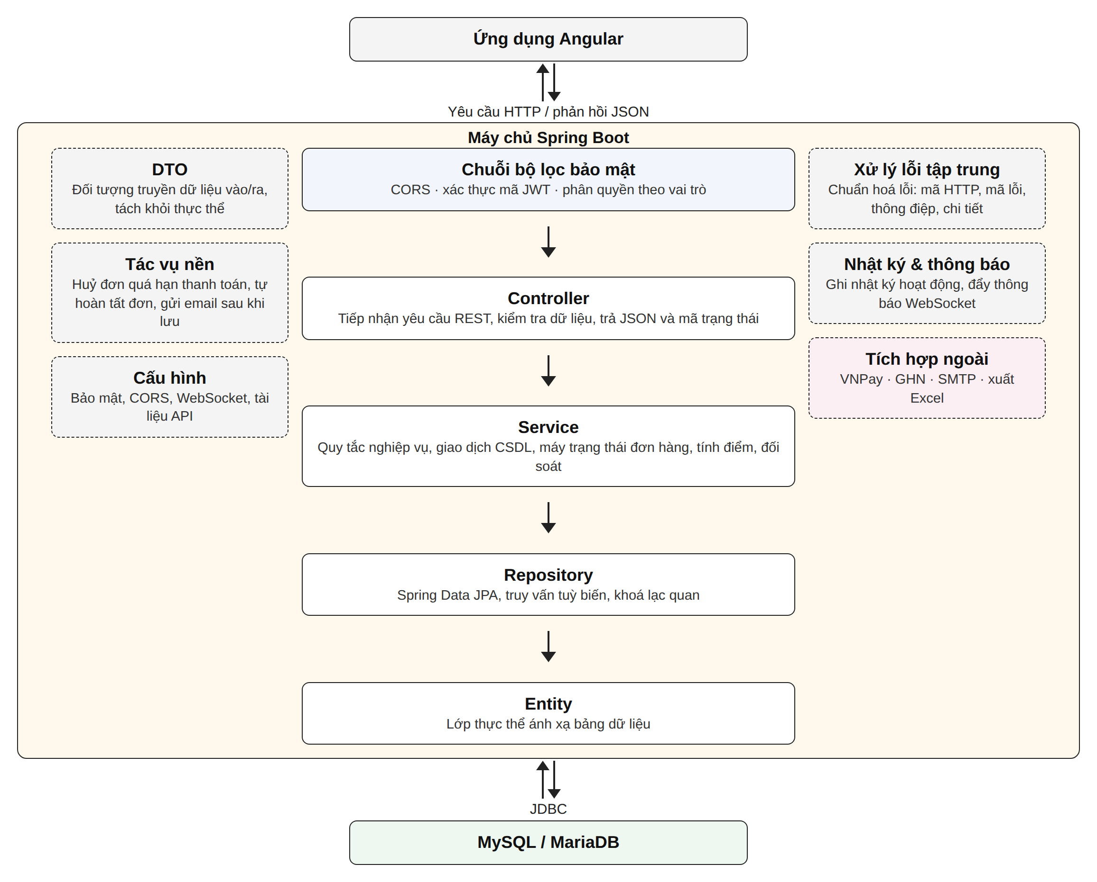
Hình 2.42. Biểu đồ khối kiến trúc Backend (Spring Boot)
- Chuỗi bộ lọc bảo mật: mọi yêu cầu đi qua bộ lọc CORS và bộ lọc JWT. Bộ lọc JWT đọc mã truy cập trong tiêu đề của yêu cầu, kiểm tra chữ ký và hạn dùng, nạp thông tin người dùng cùng vai trò; sau đó các quy tắc phân quyền quyết định yêu cầu có được đi tiếp hay không.
- Controller: tiếp nhận yêu cầu RESTful, kiểm tra dữ liệu đầu vào theo các ràng buộc khai báo, gọi dịch vụ tương ứng và trả về JSON cùng mã trạng thái HTTP phù hợp.
- Service: tầng quan trọng nhất, hiện thực quy tắc nghiệp vụ như tính giá, áp mã giảm giá, trừ kho, máy trạng thái đơn hàng, tích và dùng điểm, đối soát thanh toán. Service bảo đảm tính toàn vẹn giao dịch: một quy trình như “tạo đơn – trừ kho – ghi lượt dùng mã – trừ điểm” phải thành công trọn vẹn hoặc được huỷ bỏ hoàn toàn.
- Repository: giao tiếp với MySQL thông qua Spring Data JPA và Hibernate, cung cấp các thao tác cơ bản và các truy vấn tuỳ biến cho tìm kiếm, lọc, thống kê.
- Entity: các lớp thực thể ánh xạ tới bảng dữ liệu.
- DTO: đối tượng truyền dữ liệu giữa máy chủ và giao diện, tách biệt với thực thể để chỉ trả về những trường cần thiết và che giấu dữ liệu nhạy cảm.
- Xử lý lỗi tập trung: chuyển mọi ngoại lệ thành phản hồi JSON thống nhất gồm mã HTTP, mã lỗi, thông điệp tiếng Việt và chi tiết lỗi theo từng trường.
- Tác vụ nền: tác vụ định kỳ huỷ đơn quá hạn thanh toán, tự hoàn tất đơn hết hạn đổi trả; gửi email và thông báo được thực hiện sau khi giao dịch hoàn tất.
- Tích hợp ngoài: các thành phần kết nối VNPay, GHN, máy chủ email và tạo tệp Excel được đóng gói riêng, có chế độ thay thế khi chưa cấu hình.
Mã nguồn phía máy chủ được chia thành 19 gói theo miền nghiệp vụ thay vì theo tầng kỹ thuật: xác thực, người dùng, danh mục – sản phẩm, yêu thích, giỏ hàng, khuyến mãi, đơn hàng, thanh toán, vận chuyển, kho, đánh giá, nhà cung cấp, điểm thưởng, báo cáo, thông báo, nhật ký, tệp tải lên, cùng gói dùng chung và gói cấu hình. Mỗi gói nghiệp vụ chứa đủ controller, service, repository, entity và DTO của miền đó, giúp các thành viên làm việc song song mà ít xung đột và thuận lợi khi tách thành các dịch vụ độc lập (microservices) sau này [16].

2.4.2. Kiến trúc Frontend (Angular)
Phía máy khách được phát triển bằng Angular 19 theo mô hình ứng dụng trang đơn. Toàn bộ ứng dụng chỉ tải một lần, sau đó các trang được hiển thị động mà không tải lại, giúp tối ưu tốc độ và trải nghiệm người dùng.
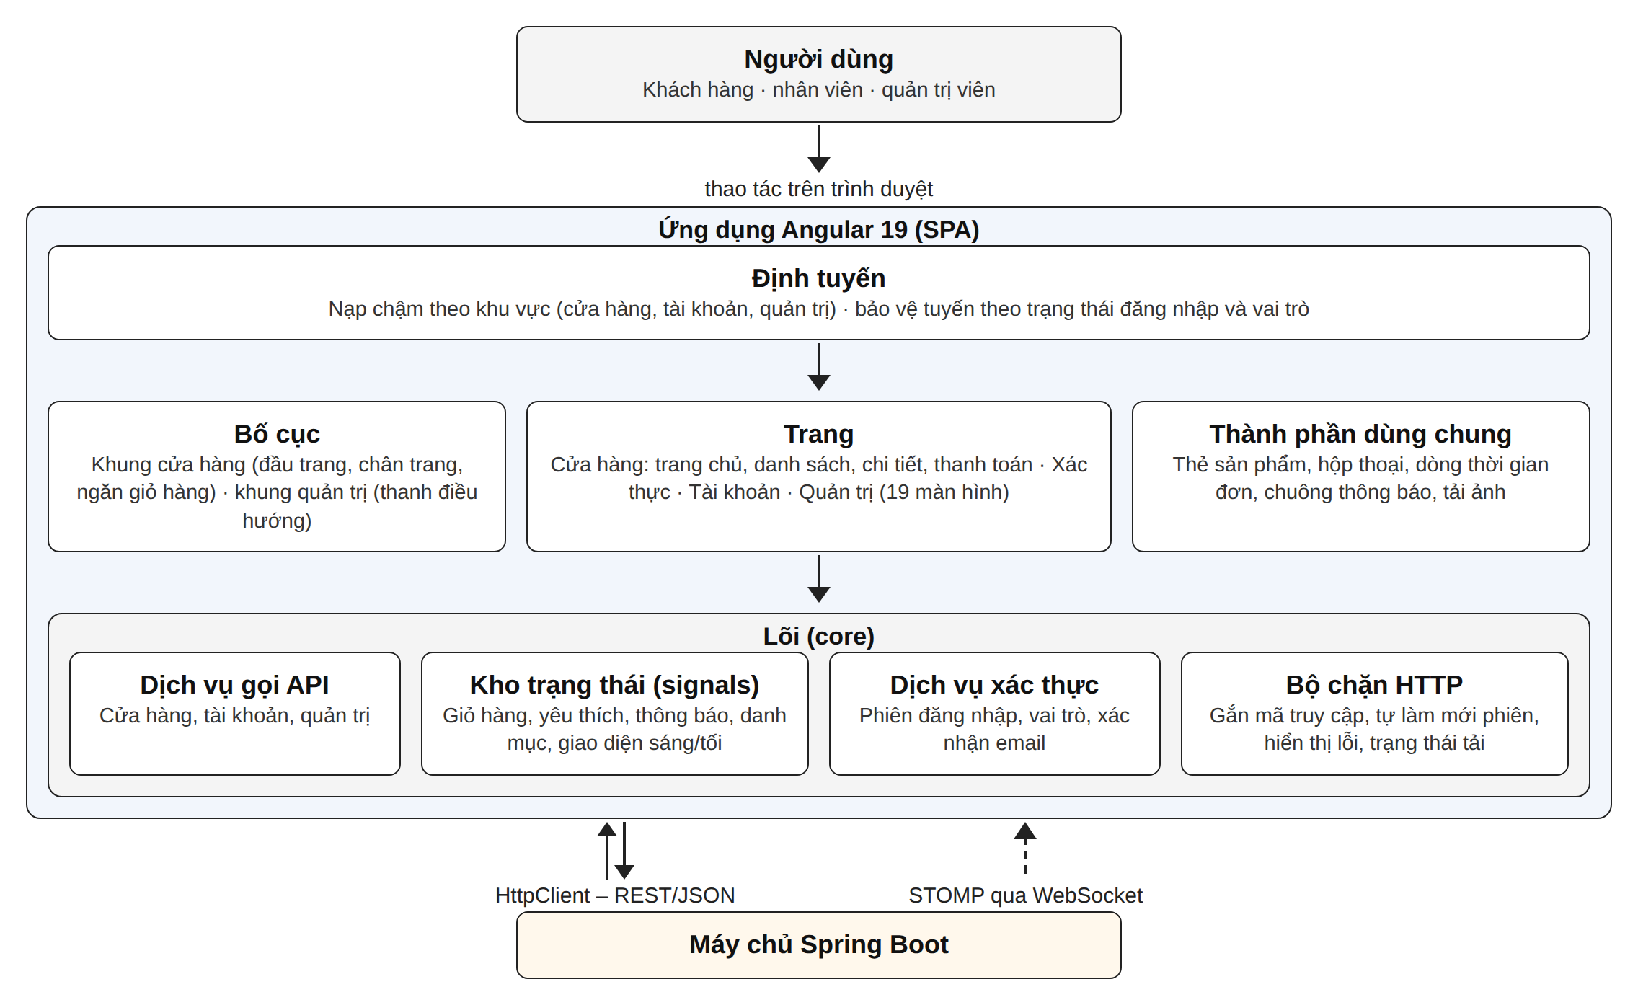
Hình 2.43. Biểu đồ khối kiến trúc Frontend (Angular)
- Định tuyến: chia ứng dụng thành các khu vực cửa hàng, xác thực, tài khoản và quản trị; mỗi khu vực chỉ được tải khi người dùng truy cập. Các bộ bảo vệ tuyến chặn người chưa đăng nhập vào trang tài khoản, chặn người không có vai trò nhân viên hoặc quản trị vào trang quản trị, chặn nhân viên vào các trang chỉ dành cho quản trị viên.
- Bố cục: khung cửa hàng gồm đầu trang có ô tìm kiếm, trình đơn danh mục, chuông thông báo, ngăn giỏ hàng trượt và chân trang; khung quản trị gồm thanh điều hướng bên trái hiển thị theo vai trò.
- Trang: 41 màn hình được xây dựng từ các thành phần độc lập.
- Thành phần dùng chung: thẻ sản phẩm, hộp thoại địa chỉ, hộp thoại xác nhận, dòng thời gian đơn hàng, đồng hồ đếm ngược, chuông thông báo, công cụ tải ảnh.
- Lõi: dịch vụ gọi API; dịch vụ xác thực quản lý phiên và vai trò; các kho trạng thái dựa trên tín hiệu cho giỏ hàng, yêu thích, thông báo, danh mục; bộ chặn HTTP tự gắn mã truy cập, tự làm mới phiên khi nhận lỗi 401, hiển thị thông báo lỗi và thanh tiến trình tải.

2.4.3. Cơ chế giao tiếp Backend – Frontend
Giao tiếp giữa Angular và Spring Boot được thực hiện chủ yếu qua các dịch vụ RESTful, bổ sung kênh WebSocket cho thông báo thời gian thực. Luồng xử lý một yêu cầu được mô tả ở Hình 2.44.
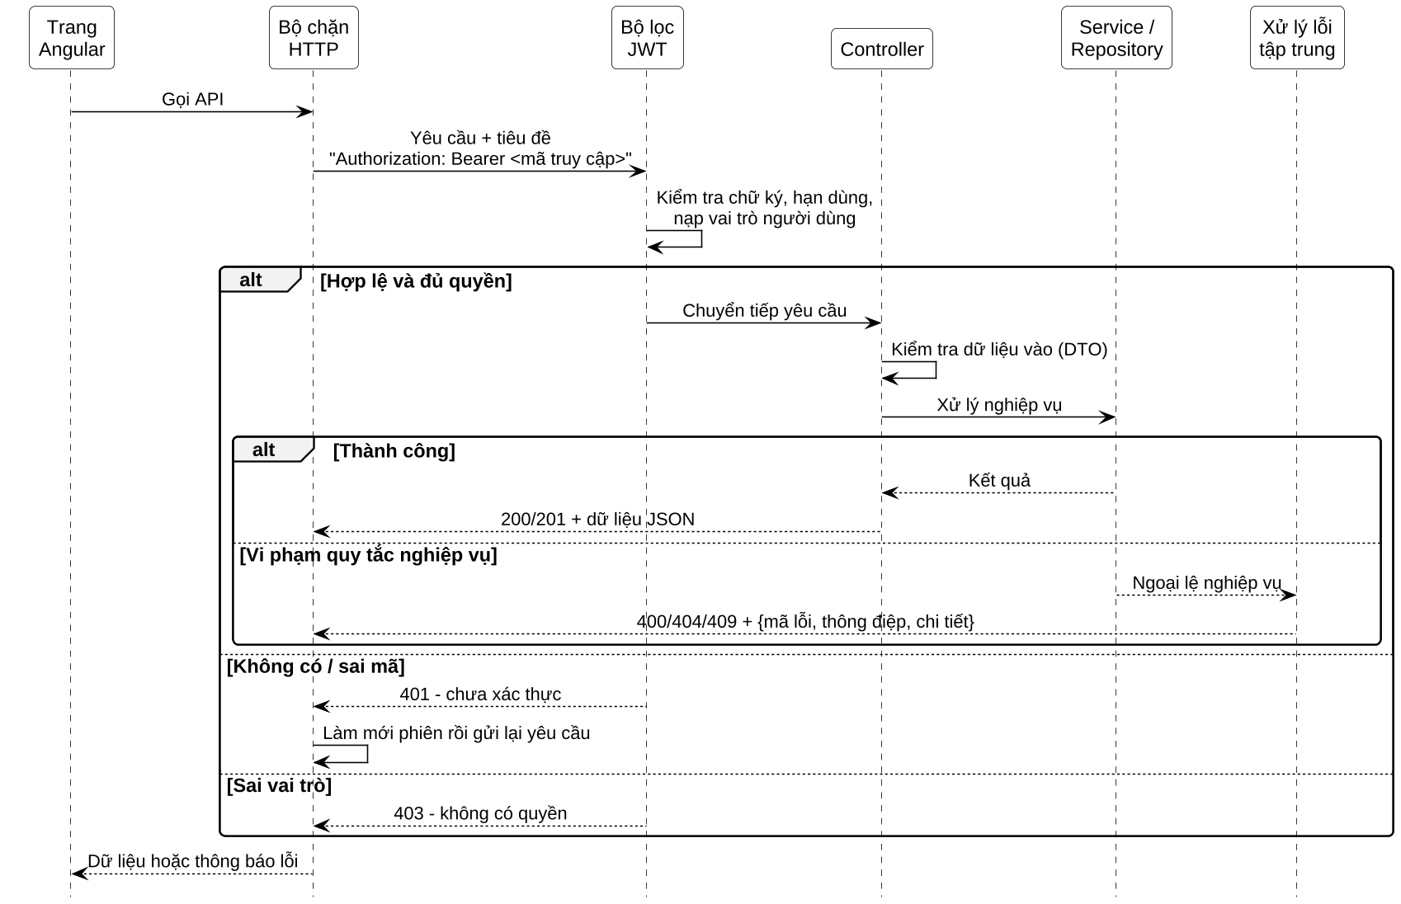
Hình 2.44. Luồng xử lý một yêu cầu giữa Frontend và Backend
- Giao diện Angular thu thập dữ liệu từ người dùng và gọi dịch vụ tương ứng; bộ chặn HTTP gắn mã truy cập vào tiêu đề Authorization dưới dạng Bearer.
- Máy chủ kiểm tra mã, phân quyền, xử lý nghiệp vụ và trả về dữ liệu JSON. Mọi đường dẫn đều có tiền tố /api/v1 để thuận tiện nâng cấp phiên bản API sau này.
- Khi có lỗi, máy chủ trả về cấu trúc thống nhất gồm mã HTTP, mã lỗi (ví dụ OUT_OF_STOCK, EMAIL_NOT_VERIFIED), thông điệp tiếng Việt và danh sách lỗi theo trường; giao diện dựa vào đó để hiển thị lỗi ngay tại ô nhập.
- Mã truy cập có hạn 15 phút, mã làm mới có hạn 7 ngày. Khi mã truy cập hết hạn, bộ chặn HTTP tự lấy cặp mã mới và gửi lại yêu cầu; nhiều yêu cầu đồng thời chỉ kích hoạt một lần làm mới.
- Kênh WebSocket sử dụng giao thức STOMP; máy khách gửi mã truy cập khi kết nối, mỗi người dùng nhận thông báo trên kênh riêng của mình.
- Chính sách CORS chỉ cho phép địa chỉ của ứng dụng Angular gọi tới máy chủ.
Ví dụ một số dịch vụ quan trọng:
- POST /api/v1/auth/login : xác thực và đăng nhập người dùng.
- GET /api/v1/products : tìm kiếm, lọc danh sách sản phẩm.
- POST /api/v1/orders : tạo đơn hàng mới.
- GET /api/v1/payments/vnpay/ipn : nhận kết quả giao dịch từ VNPay.
- PUT /api/v1/admin/orders/{id}/status : chuyển trạng thái đơn hàng.

2.5. Thiết kế các dịch vụ (API Endpoints)
Hệ thống cung cấp 149 dịch vụ RESTful, được thiết kế theo nguyên tắc: đường dẫn là danh từ số nhiều chỉ tài nguyên; phương thức HTTP thể hiện hành động; các hành động nghiệp vụ không thuần CRUD được biểu diễn thành tài nguyên con (ví dụ huỷ đơn, duyệt trả hàng); danh sách luôn hỗ trợ phân trang, lọc và sắp xếp qua tham số truy vấn; các dịch vụ quản trị được đặt dưới tiền tố /admin để áp dụng phân quyền tập trung. Tài liệu API được sinh tự động theo chuẩn OpenAPI và có thể thử trực tiếp trên Swagger UI.
Quyền truy cập được chia thành năm mức: công khai (không cần đăng nhập), đã đăng nhập, khách hàng, nhân viên (bao gồm cả quản trị viên) và chỉ quản trị viên. Bảng 2.30 tổng hợp số lượng dịch vụ theo nhóm.
Bảng 2.30. Tổng hợp các nhóm dịch vụ
STT | Nhóm dịch vụ | Số API | Quyền truy cập chủ yếu
1 | Xác thực | 9 | Công khai, Đã đăng nhập
2 | Tài khoản cá nhân | 19 | Đã đăng nhập, Khách hàng
3 | Cửa hàng | 18 | Công khai
4 | Giỏ hàng | 7 | Công khai, Khách hàng
5 | Đặt hàng | 10 | Công khai, Khách hàng
6 | Thanh toán VNPay | 2 | Công khai
7 | Quản trị sản phẩm | 17 | Đã đăng nhập, Nhân viên, Quản trị, Quản trị viên
8 | Quản trị đơn hàng | 8 | Nhân viên, Quản trị
9 | Kho và nhà cung cấp | 12 | Nhân viên, Quản trị
10 | Thanh toán và đối soát | 8 | Nhân viên, Quản trị
11 | Khuyến mãi | 12 | Quản trị viên
12 | Đánh giá và kiểm duyệt | 8 | Nhân viên, Quản trị, Quản trị viên
13 | Báo cáo thống kê | 9 | Nhân viên, Quản trị, Quản trị viên
14 | Người dùng và nhật ký | 10 | Quản trị viên
 | Tổng cộng | 149

Các dịch vụ chính của từng nhóm như sau (danh sách đầy đủ 149 dịch vụ ở Phụ lục C):
1. Xác thực
- POST /api/v1/auth/register : Đăng ký tài khoản khách hàng, gửi email xác nhận
- POST /api/v1/auth/login : Đăng nhập, trả về mã truy cập và mã làm mới
- POST /api/v1/auth/refresh : Cấp lại cặp mã mới từ mã làm mới (thu hồi mã cũ)
- POST /api/v1/auth/logout : Đăng xuất, thu hồi mã làm mới
- POST /api/v1/auth/forgot-password : Gửi email chứa liên kết đặt lại mật khẩu
- POST /api/v1/auth/reset-password : Đặt lại mật khẩu bằng mã trong email
- POST /api/v1/auth/verify-email : Xác nhận địa chỉ email bằng mã trong liên kết
- POST /api/v1/auth/resend-verification : Gửi lại email xác nhận (giới hạn tần suất)
- GET /api/v1/auth/me : Lấy thông tin người dùng đang đăng nhập
2. Tài khoản cá nhân
- GET /api/v1/me : Xem hồ sơ cá nhân
- PUT /api/v1/me : Cập nhật hồ sơ (đổi email phải xác nhận lại)
- PUT /api/v1/me/password : Đổi mật khẩu
- POST /api/v1/me/delete : Xoá tài khoản, ẩn danh dữ liệu cá nhân
- GET /api/v1/me/addresses : Danh sách địa chỉ giao hàng
- POST /api/v1/me/addresses : Thêm địa chỉ giao hàng
- PUT /api/v1/me/addresses/{id} : Sửa địa chỉ giao hàng
- DELETE /api/v1/me/addresses/{id} : Xoá địa chỉ giao hàng
- GET /api/v1/me/wishlist : Danh sách sản phẩm yêu thích
- POST /api/v1/me/wishlist/{productId} : Thêm sản phẩm vào yêu thích
3. Cửa hàng
- GET /api/v1/home : Dữ liệu trang chủ (banner, nổi bật, bán chạy, đang giảm giá…)
- GET /api/v1/categories : Cây danh mục đang hiển thị
- GET /api/v1/brands : Danh sách thương hiệu
- GET /api/v1/franchises : Danh sách nhân vật, bộ sưu tập
- GET /api/v1/products : Tìm kiếm, lọc, sắp xếp, phân trang sản phẩm
- GET /api/v1/products/suggest : Gợi ý tìm kiếm tức thì
- GET /api/v1/products/{id} : Chi tiết sản phẩm theo mã
- GET /api/v1/products/{productId}/reviews : Danh sách đánh giá đang hiển thị của sản phẩm
- GET /api/v1/banners : Banner đang trong thời gian hiển thị
- GET /api/v1/vouchers/available : Mã giảm giá đang có hiệu lực
4. Giỏ hàng
- GET /api/v1/cart : Xem giỏ hàng
- POST /api/v1/cart : Thêm biến thể sản phẩm vào giỏ
- PUT /api/v1/cart/{itemId} : Cập nhật số lượng
- DELETE /api/v1/cart/{itemId} : Xoá một sản phẩm khỏi giỏ
- DELETE /api/v1/cart : Xoá toàn bộ giỏ hàng
- POST /api/v1/cart/merge : Gộp giỏ hàng khách vãng lai sau khi đăng nhập
- POST /api/v1/cart/preview : Tính giá, tồn kho cho giỏ hàng của khách vãng lai
5. Đặt hàng
- POST /api/v1/checkout/quote : Tính thử đơn hàng: giảm giá, phí vận chuyển, điểm, tổng tiền
- POST /api/v1/orders : Đặt hàng (yêu cầu đã xác nhận email)
- GET /api/v1/orders : Danh sách đơn hàng của tôi theo trạng thái
- GET /api/v1/orders/{id} : Chi tiết và tiến trình đơn hàng
- POST /api/v1/orders/{id}/cancel : Huỷ đơn (khi chưa được xác nhận)
- POST /api/v1/orders/{id}/pay : Tạo lại liên kết thanh toán VNPay
- POST /api/v1/orders/{id}/return : Gửi yêu cầu trả hàng (trong 7 ngày)
- POST /api/v1/orders/{id}/reorder : Mua lại: đưa sản phẩm của đơn cũ vào giỏ
- GET /api/v1/orders/track : Tra cứu đơn bằng mã đơn và số điện thoại
- POST /api/v1/reviews : Viết đánh giá cho sản phẩm đã mua
6. Thanh toán VNPay
- GET /api/v1/payments/vnpay/return : Xử lý kết quả khi trình duyệt quay về từ VNPay
- GET /api/v1/payments/vnpay/ipn : Nhận thông báo kết quả giao dịch từ máy chủ VNPay
7. Quản trị sản phẩm
- GET /api/v1/admin/products : Danh sách sản phẩm (lọc theo trạng thái, danh mục, tồn kho)
- GET /api/v1/admin/products/{id} : Chi tiết sản phẩm để chỉnh sửa
- POST /api/v1/admin/products : Thêm sản phẩm kèm biến thể, ảnh, thông số
- PUT /api/v1/admin/products/{id} : Cập nhật sản phẩm
- PUT /api/v1/admin/products/{id}/status : Đổi trạng thái hiển thị
- DELETE /api/v1/admin/products/{id} : Xoá mềm sản phẩm
- POST /api/v1/uploads : Tải ảnh lên máy chủ (ảnh sản phẩm, ảnh đánh giá, ảnh trả hàng)
- GET /api/v1/admin/categories : Cây danh mục đầy đủ (kể cả danh mục ẩn)
- POST /api/v1/admin/categories : Thêm danh mục (Quản trị viên)
- PUT /api/v1/admin/categories/{id} : Sửa danh mục (Quản trị viên)
8. Quản trị đơn hàng
- GET /api/v1/admin/orders : Danh sách đơn (lọc trạng thái, thanh toán, thời gian, từ khoá)
- GET /api/v1/admin/orders/{id} : Chi tiết đơn, lịch sử trạng thái, các bước kế tiếp hợp lệ
- PUT /api/v1/admin/orders/{id}/status : Chuyển trạng thái đơn hàng
- POST /api/v1/admin/orders/bulk-status : Chuyển trạng thái hàng loạt
- PUT /api/v1/admin/orders/{id}/note : Ghi chú nội bộ
- GET /api/v1/admin/returns : Danh sách yêu cầu trả hàng
- PUT /api/v1/admin/returns/{id}/approve : Duyệt trả hàng, nhập lại kho
- PUT /api/v1/admin/returns/{id}/reject : Từ chối yêu cầu trả hàng
9. Kho và nhà cung cấp
- GET /api/v1/admin/inventory : Tồn kho theo biến thể (lọc sắp hết, hết hàng)
- POST /api/v1/admin/inventory/adjust : Điều chỉnh tồn kho khi kiểm kê
- GET /api/v1/admin/inventory/movements : Lịch sử xuất – nhập kho
- GET /api/v1/admin/inventory/receipts : Danh sách phiếu nhập kho
- GET /api/v1/admin/inventory/receipts/{id} : Chi tiết phiếu nhập
- POST /api/v1/admin/inventory/receipts : Lập phiếu nhập kho
- GET /api/v1/admin/suppliers : Danh sách nhà cung cấp kèm thống kê nhập hàng
- GET /api/v1/admin/suppliers/{id} : Chi tiết nhà cung cấp
- POST /api/v1/admin/suppliers : Thêm nhà cung cấp
- PUT /api/v1/admin/suppliers/{id} : Sửa nhà cung cấp
10. Thanh toán và đối soát
- GET /api/v1/admin/payments/summary : Tổng quan dòng tiền: đã thu, đã hoàn, thực thu, theo ngày
- GET /api/v1/admin/payments/transactions : Sổ giao dịch thu – chi (lọc loại, kênh, thời gian)
- GET /api/v1/admin/payments/transactions/export : Xuất sổ giao dịch ra Excel
- GET /api/v1/admin/payments/refund-queue : Danh sách đơn chờ hoàn tiền
- GET /api/v1/admin/payments/cod-outstanding : Đơn COD đã giao nhưng chưa ghi nhận thu
- GET /api/v1/admin/payments/orders/{orderId} : Sổ thu – chi của một đơn
- POST /api/v1/admin/payments/orders/{orderId}/collect : Ghi nhận đã thu tiền
- POST /api/v1/admin/payments/orders/{orderId}/refund : Ghi nhận hoàn tiền (một phần hoặc toàn bộ)
11. Khuyến mãi
- GET /api/v1/admin/vouchers : Danh sách mã giảm giá (Quản trị viên)
- POST /api/v1/admin/vouchers : Thêm mã giảm giá (Quản trị viên)
- PUT /api/v1/admin/vouchers/{id} : Sửa mã giảm giá (Quản trị viên)
- DELETE /api/v1/admin/vouchers/{id} : Xoá mã giảm giá (khi chưa được dùng) (Quản trị viên)
- GET /api/v1/admin/campaigns : Danh sách chương trình giảm giá (Quản trị viên)
- POST /api/v1/admin/campaigns : Thêm chương trình giảm giá (Quản trị viên)
- PUT /api/v1/admin/campaigns/{id} : Sửa chương trình giảm giá (Quản trị viên)
- DELETE /api/v1/admin/campaigns/{id} : Xoá chương trình giảm giá (Quản trị viên)
- GET /api/v1/admin/banners : Danh sách banner (Quản trị viên)
- POST /api/v1/admin/banners : Thêm banner (Quản trị viên)
12. Đánh giá và kiểm duyệt
- GET /api/v1/admin/reviews : Danh sách đánh giá (lọc bị gắn cờ, đang ẩn, số sao)
- PUT /api/v1/admin/reviews/{id}/approve : Duyệt đánh giá bị gắn cờ
- PUT /api/v1/admin/reviews/{id}/visibility : Ẩn hoặc hiện đánh giá
- PUT /api/v1/admin/reviews/{id}/reply : Phản hồi đánh giá của khách
- GET /api/v1/admin/banned-keywords : Danh sách từ khoá cấm (Quản trị viên)
- POST /api/v1/admin/banned-keywords : Thêm từ khoá cấm (Quản trị viên)
- DELETE /api/v1/admin/banned-keywords/{id} : Xoá từ khoá cấm (Quản trị viên)
- POST /api/v1/admin/banned-keywords/rescan : Quét lại toàn bộ đánh giá theo danh sách mới (Quản trị viên)
13. Báo cáo thống kê
- GET /api/v1/admin/dashboard : Số liệu bảng điều khiển theo khoảng thời gian
- GET /api/v1/admin/reports/sales : Doanh thu, giá vốn, lợi nhuận theo ngày/tháng (Quản trị viên)
- GET /api/v1/admin/reports/products : Báo cáo theo sản phẩm (số lượng bán, lợi nhuận) (Quản trị viên)
- GET /api/v1/admin/reports/inventory : Báo cáo tồn kho và giá trị tồn (Quản trị viên)
- GET /api/v1/admin/reports/customers : Báo cáo khách hàng mua nhiều (Quản trị viên)
- GET /api/v1/admin/reports/sales/export : Xuất báo cáo doanh thu ra Excel (Quản trị viên)
- GET /api/v1/admin/reports/products/export : Xuất báo cáo sản phẩm ra Excel (Quản trị viên)
- GET /api/v1/admin/reports/inventory/export : Xuất báo cáo tồn kho ra Excel (Quản trị viên)
- GET /api/v1/admin/reports/customers/export : Xuất báo cáo khách hàng ra Excel (Quản trị viên)
14. Người dùng và nhật ký
- GET /api/v1/admin/users : Danh sách người dùng (lọc vai trò, trạng thái) (Quản trị viên)
- GET /api/v1/admin/users/{id} : Chi tiết người dùng (Quản trị viên)
- POST /api/v1/admin/users : Tạo tài khoản (nhân viên, quản trị, khách hàng) (Quản trị viên)
- PUT /api/v1/admin/users/{id} : Cập nhật thông tin, vai trò, trạng thái hoạt động (Quản trị viên)
- PUT /api/v1/admin/users/{id}/unlock : Mở khoá đăng nhập (Quản trị viên)
- DELETE /api/v1/admin/users/{id} : Xoá tài khoản (khi chưa có đơn hàng) (Quản trị viên)
- GET /api/v1/admin/users/{id}/points : Điểm thưởng của khách hàng (Quản trị viên)
- POST /api/v1/admin/users/{id}/points : Điều chỉnh điểm thưởng thủ công (Quản trị viên)
- GET /api/v1/admin/audit-logs : Tra cứu nhật ký hoạt động (Quản trị viên)

2.6. Thiết kế giao diện
Giao diện được thiết kế theo hệ thống Material Design 3 [23] thông qua thư viện Angular Material, với định hướng thân thiện, tươi sáng phù hợp sản phẩm dành cho trẻ em nhưng vẫn rõ ràng, dễ dùng với phụ huynh và nhân viên cửa hàng. Trước khi lập trình, nhóm xây dựng khung giao diện (wireframe) cho các màn hình chính để thống nhất bố cục, luồng thao tác và thứ tự ưu tiên thông tin.
Các nguyên tắc thiết kế được áp dụng gồm:
- Nhất quán: dùng chung bảng màu, kiểu chữ, khoảng cách, bo góc và các thành phần của Angular Material cho cả cửa hàng và khu vực quản trị.
- Ưu tiên thông tin: trang chi tiết đặt giá, lựa chọn biến thể, tồn kho, thông tin độ tuổi và cảnh báo an toàn ở vùng nhìn thấy đầu tiên; trang quản trị đặt các chỉ số và việc cần xử lý lên trên cùng.
- Phản hồi tức thì: kiểm tra dữ liệu ngay khi nhập, thông báo ngắn sau mỗi thao tác, thanh tiến trình khi tải dữ liệu, trạng thái trống có hướng dẫn.
- Đáp ứng nhiều kích thước màn hình: bố cục lưới tự co giãn theo độ rộng; trên màn hình nhỏ, bộ lọc sản phẩm chuyển thành ngăn trượt, các bảng dữ liệu quản trị cho phép cuộn ngang.
- Chế độ sáng – tối: toàn bộ màu sắc được định nghĩa bằng biến giao diện, người dùng chuyển đổi bằng một nút, lựa chọn được ghi nhớ.
- Khả năng truy cập: màu chữ và màu nền có độ tương phản rõ, các nút chỉ có biểu tượng đều kèm chú thích, hiệu ứng chuyển động được tắt khi người dùng bật chế độ giảm chuyển động của hệ điều hành.
Bảng 2.31. Hệ thống màu sắc và kiểu chữ của giao diện
Thành phần | Giá trị | Mục đích sử dụng
Màu chủ đạo | Đỏ san hô (#E5433F) | Nút hành động chính, giá bán, nhãn giảm giá, logo
Màu chữ | Tím than (#2B2350) | Thay cho màu đen thuần, dịu mắt và hài hoà với các màu pastel
Màu nhấn | Tím (#6E4FD8) | Viền ô nhập đang được chọn, liên kết, trạng thái đang xử lý
Màu pastel | Hồng, đào, vàng bơ, bạc hà, xanh trời, tím nhạt | Nền danh mục theo độ tuổi, huy hiệu, thẻ thống kê
Màu trạng thái | Xanh lá / cam / đỏ / xanh dương | Thành công / cảnh báo / lỗi / thông tin; màu trạng thái đơn hàng
Nền | Kem nhạt #FFF8F1 (sáng), tím đen #141120 (tối) | Nền trang ở hai chế độ giao diện
Chữ tiêu đề | Baloo 2 | Tiêu đề trang, tên sản phẩm – tạo cảm giác tròn trịa, vui tươi
Chữ nội dung | Nunito | Nội dung, biểu mẫu, bảng dữ liệu – dễ đọc, hỗ trợ tốt tiếng Việt
Bo góc, bóng đổ | 10–24 px, bóng mềm hai lớp | Thẻ, hộp thoại, nút bấm theo phong cách “đất nặn” (claymorphism)

Các khung giao diện chính được trình bày từ Hình 2.45 đến Hình 2.49.
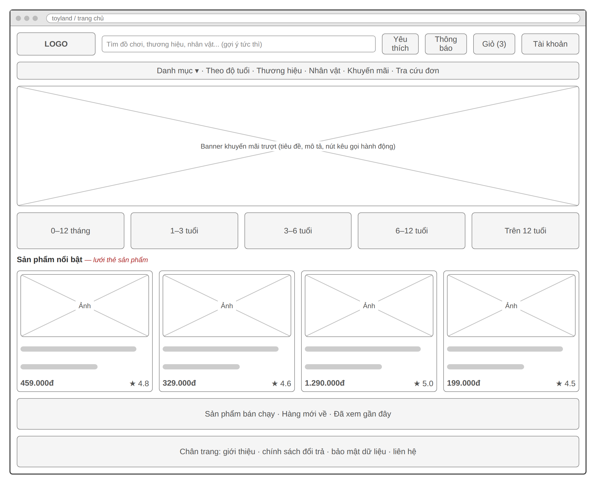
Hình 2.45. Khung giao diện trang chủ
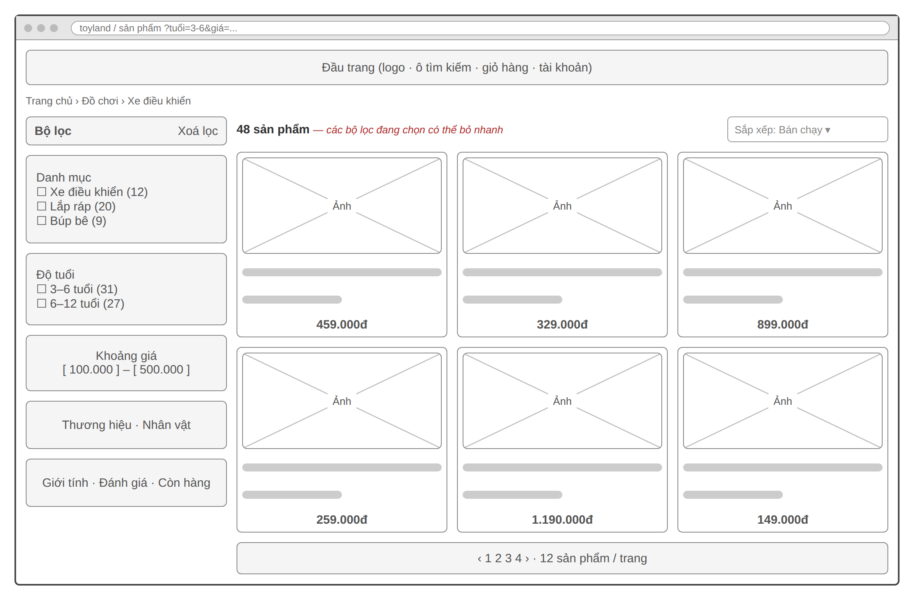
Hình 2.46. Khung giao diện trang danh sách sản phẩm
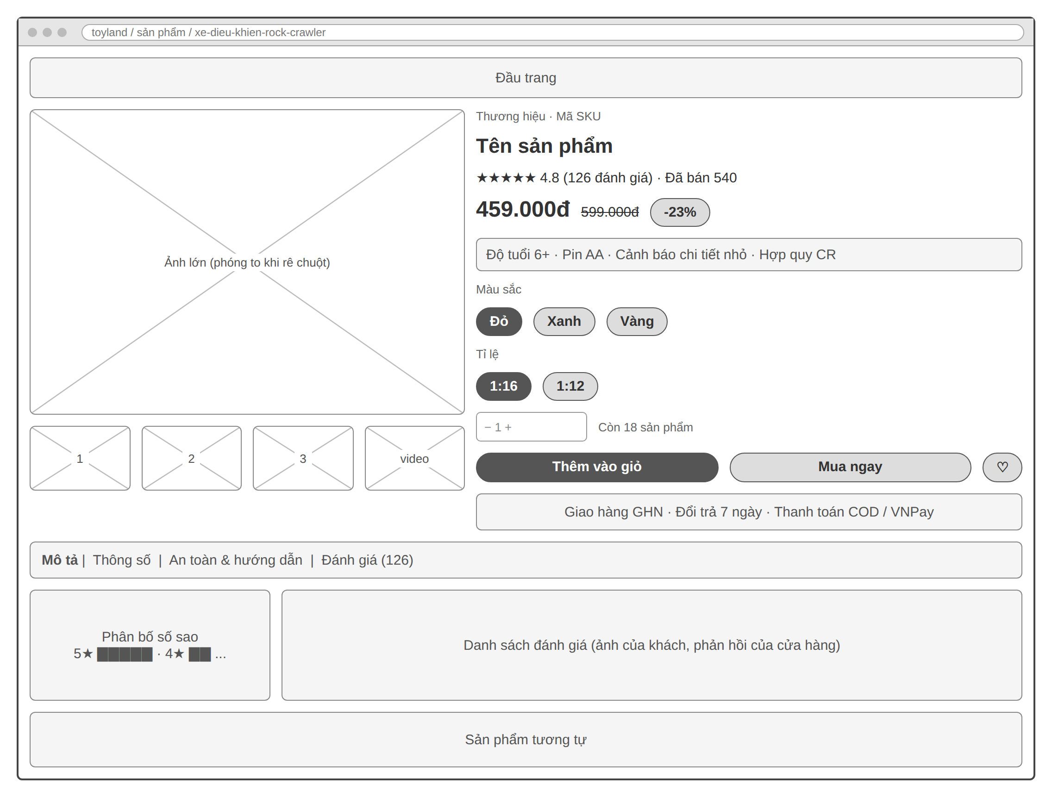
Hình 2.47. Khung giao diện trang chi tiết sản phẩm
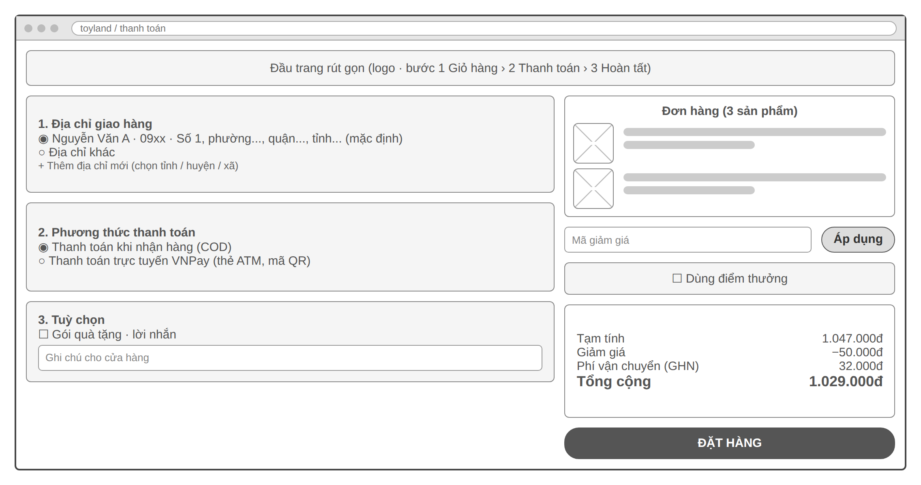
Hình 2.48. Khung giao diện trang thanh toán
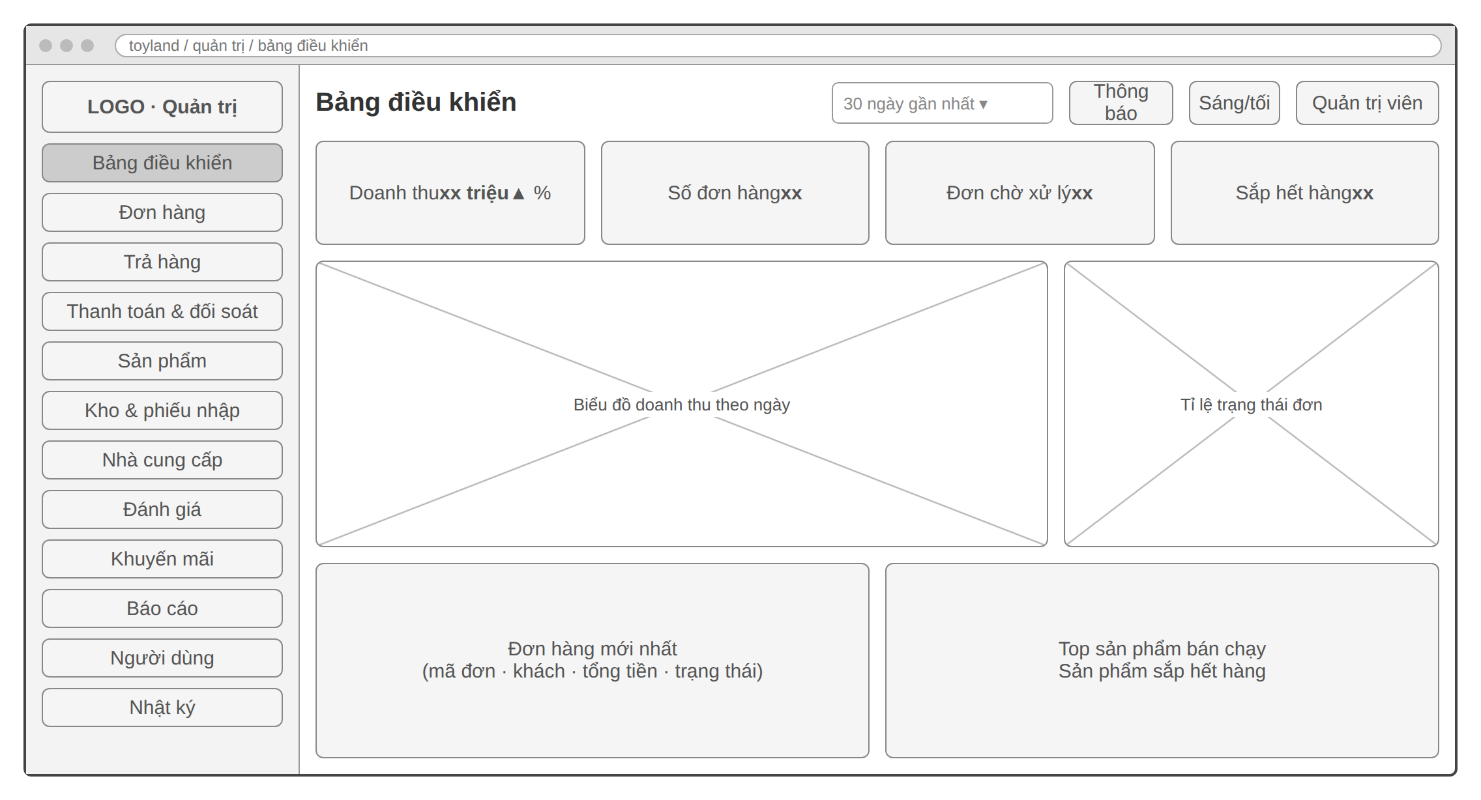
Hình 2.49. Khung giao diện bảng điều khiển quản trị
Trang chủ tập trung vào việc giúp phụ huynh tìm đúng nhóm sản phẩm nhanh nhất: ô tìm kiếm luôn hiển thị, lối tắt mua sắm theo độ tuổi, các khối sản phẩm nổi bật, đang giảm giá, bán chạy. Trang danh sách đặt bộ lọc bên trái kèm số lượng sản phẩm cho từng lựa chọn. Trang chi tiết đặt vùng chọn biến thể và nút mua ngay cạnh ảnh sản phẩm. Trang thanh toán chia thành các bước rõ ràng với phần tóm tắt đơn luôn hiển thị. Bảng điều khiển quản trị đưa các chỉ số quan trọng lên đầu, tiếp theo là biểu đồ và các danh sách cần xử lý.

2.7. Kết luận chương 2
Chương 2 đã phân tích và thiết kế hệ thống ToyLand một cách toàn diện, từ yêu cầu nghiệp vụ cho đến kiến trúc tổng thể. Trước hết, nhóm đã xác định bốn tác nhân người dùng và ba tác nhân hệ thống bên ngoài, làm rõ các yêu cầu chức năng theo từng tác nhân, các quy tắc nghiệp vụ chung và các yêu cầu phi chức năng về bảo mật, bảo vệ dữ liệu cá nhân, toàn vẹn dữ liệu, hiệu năng, khả năng mở rộng và an toàn đồ chơi.
Tiếp theo, hệ thống được mô hình hoá bằng sơ đồ use case tổng quát và 16 use case chi tiết có bảng đặc tả, 9 biểu đồ tuần tự, 6 biểu đồ hoạt động và 2 biểu đồ trạng thái cho đơn hàng và thanh toán. Cơ sở dữ liệu được thiết kế với 33 bảng chia thành năm phân hệ, áp dụng các kỹ thuật biến thể sản phẩm, cột tổng hợp, bản sao thông tin đơn hàng, khoá lạc quan, sổ kho và sổ thu – chi.
Về kiến trúc, hệ thống được tổ chức thành các khối máy khách Angular, máy chủ Spring Boot, cơ sở dữ liệu MySQL và các dịch vụ bên ngoài, giao tiếp qua RESTful API với định dạng JSON, bảo mật bằng JWT và bổ sung kênh WebSocket cho thông báo tức thì. 149 dịch vụ API được thiết kế theo 14 nhóm với năm mức quyền truy cập; giao diện được định hướng bằng các khung wireframe theo Material Design. Những kết quả này là nền tảng để triển khai cài đặt và kiểm thử hệ thống ở chương 3.

CHƯƠNG 3: CÀI ĐẶT, THỬ NGHIỆM VÀ ĐÁNH GIÁ

3.1. Môi trường và công cụ phát triển
Để hiện thực hệ thống ToyLand, nhóm lựa chọn và kết hợp các công cụ phát triển phổ biến, miễn phí, đáp ứng yêu cầu về tính ổn định, khả năng làm việc nhóm và phù hợp với môi trường thực hành của học phần. Các công cụ và môi trường được sử dụng được tổng hợp ở Bảng 3.1.
Bảng 3.1. Môi trường và công cụ phát triển
Hạng mục | Công cụ, phiên bản | Mục đích sử dụng
Hệ điều hành | Windows 10/11 64-bit | Máy phát triển của các thành viên
Nền tảng Java | JDK 17 (đã chạy thử với JDK 21) | Biên dịch và chạy máy chủ Spring Boot
IDE phía máy chủ | Eclipse IDE for Enterprise Java kèm Spring Tools | Viết mã, chạy, gỡ lỗi Spring Boot, chạy kiểm thử JUnit
Quản lý dự án Java | Maven 3.9 | Quản lý thư viện, biên dịch, đóng gói
Nền tảng giao diện | Node.js 20 LTS, npm, Angular CLI 19 | Cài thư viện, chạy máy chủ phát triển, biên dịch Angular
Trình soạn thảo giao diện | Visual Studio Code | Viết mã TypeScript, HTML, SCSS cho Angular
Cơ sở dữ liệu | MySQL 8 / MariaDB 10.4 (XAMPP), phpMyAdmin | Lưu trữ dữ liệu, chạy tập lệnh tạo CSDL, tra cứu dữ liệu
Kiểm thử API | Postman, Newman, Swagger UI | Gửi yêu cầu thử, chạy bộ kiểm thử tự động, xem tài liệu API
Trình duyệt | Google Chrome (DevTools) | Chạy thử giao diện, theo dõi yêu cầu mạng, kiểm tra hiển thị trên điện thoại
Tích hợp thử nghiệm | VNPay sandbox, GHN môi trường thử, Mailtrap / Gmail SMTP | Thanh toán thử, tính phí vận chuyển, nhận thư điện tử
Quản lý mã nguồn | Git | Lưu vết thay đổi, phối hợp giữa các thành viên
Triển khai | Docker Desktop, Docker Compose | Đóng gói và chạy đồng thời MySQL, máy chủ API, giao diện

Về phía máy chủ, nhóm sử dụng Spring Boot 3.5.5 trên nền Java 17. Dự án được nhập vào Eclipse dưới dạng dự án Maven; Eclipse kèm bộ công cụ Spring Tools hỗ trợ gợi ý mã, chạy trực tiếp ứng dụng Spring Boot, gỡ lỗi từng bước và chạy các ca kiểm thử JUnit ngay trong môi trường phát triển. Ứng dụng khởi động kèm máy chủ Tomcat nhúng ở cổng 8080, đồng thời cung cấp trang tài liệu Swagger UI để tra cứu và thử trực tiếp các API.
Về phía giao diện, ứng dụng Angular 19 được phát triển trên Visual Studio Code. Công cụ này hỗ trợ tốt TypeScript, gợi ý cú pháp, kiểm tra lỗi kiểu dữ liệu ngay khi soạn thảo và tích hợp cửa sổ dòng lệnh để chạy các lệnh cài đặt thư viện, khởi động máy chủ phát triển ở cổng 4200 và biên dịch ứng dụng. Trình duyệt Google Chrome cùng bộ công cụ DevTools được dùng để kiểm tra giao diện, theo dõi các yêu cầu gửi tới máy chủ và giả lập màn hình điện thoại.
Hệ quản trị cơ sở dữ liệu MySQL được cài đặt thông qua bộ XAMPP (MariaDB tương thích MySQL) và quản lý bằng phpMyAdmin. Toàn bộ cấu trúc bảng và dữ liệu mẫu được đóng gói trong một tập lệnh SQL duy nhất, giúp mọi thành viên tạo lại cơ sở dữ liệu giống nhau chỉ với một thao tác. Để kiểm thử API, nhóm sử dụng Postman: bộ sưu tập gồm 170 yêu cầu được chia theo nhóm chức năng, mỗi yêu cầu đều có đoạn kiểm tra kết quả tự động; bộ sưu tập này cũng được chạy bằng công cụ dòng lệnh Newman để xuất báo cáo kiểm thử.

3.2. Triển khai Backend với Spring Boot
Phần máy chủ của hệ thống được xây dựng bằng Spring Boot 3.5.5, tuân thủ kiến trúc nhiều tầng đã thiết kế ở chương 2. Khác với cách tổ chức theo tầng kỹ thuật (tất cả controller một thư mục, tất cả service một thư mục), mã nguồn được tổ chức theo miền nghiệp vụ: mỗi thư mục con ứng với một nhóm chức năng và chứa đầy đủ các lớp controller, service, repository, entity, DTO của nhóm đó. Cách tổ chức này giúp các thành viên phụ trách từng miền làm việc độc lập, dễ tìm kiếm mã nguồn và thuận lợi khi tách thành các dịch vụ riêng trong tương lai. Cấu trúc thư mục phía máy chủ như sau:
toyland-api | Dự án máy chủ Spring Boot 3.5.5
│
├── src/main/java/com/toyland
│ ├── auth | Đăng ký, đăng nhập, mã JWT, làm mới phiên, xác nhận email, quên mật khẩu, cấu hình bảo mật
│ ├── user | Hồ sơ cá nhân, sổ địa chỉ, quản lý người dùng
│ ├── catalog | Danh mục, thương hiệu, nhân vật, sản phẩm, biến thể, tìm kiếm và bộ lọc
│ ├── wishlist | Danh sách yêu thích
│ ├── cart | Giỏ hàng tài khoản và giỏ hàng khách vãng lai
│ ├── promotion | Mã giảm giá, chương trình giảm giá, banner, tính giá khuyến mãi
│ ├── order | Đặt hàng, đơn hàng, quy trình trạng thái, trả hàng, tác vụ tự động
│ ├── payment | Cổng VNPay, sổ thu – chi, đối soát và hoàn tiền
│ ├── shipping | Kết nối Giao Hàng Nhanh
│ ├── inventory | Tồn kho, phiếu nhập, sổ kho
│ ├── supplier | Nhà cung cấp
│ ├── review | Đánh giá, kiểm duyệt từ khoá cấm
│ ├── loyalty | Điểm thưởng, hạng thành viên
│ ├── report | Bảng điều khiển, báo cáo doanh thu – lợi nhuận, xuất Excel
│ ├── notification | Gửi thư điện tử, thông báo thời gian thực qua WebSocket
│ ├── audit | Nhật ký hoạt động
│ ├── media | Tải ảnh lên
│ ├── common | Xử lý lỗi tập trung, đối tượng dùng chung, tiện ích (chuẩn hoá tiếng Việt, làm tròn tiền…)
│ └── config | Cấu hình tài liệu API, thư mục ảnh tĩnh, WebSocket
│
├── src/main/resources | Tệp cấu hình ứng dụng (cơ sở dữ liệu, JWT, VNPay, GHN, email), mẫu thư điện tử
├── src/test/java | Các ca kiểm thử đơn vị JUnit 5
└── pom.xml | Khai báo thư viện và cấu hình Maven

Trong mỗi miền, các lớp được phân vai rõ ràng: lớp điều khiển chỉ tiếp nhận yêu cầu và kiểm tra dữ liệu vào; lớp dịch vụ chứa toàn bộ quy tắc nghiệp vụ; lớp kho dữ liệu làm việc với cơ sở dữ liệu; lớp thực thể ánh xạ bảng; các đối tượng truyền dữ liệu được khai báo dưới dạng bản ghi bất biến. Một số điểm cài đặt quan trọng của phía máy chủ được trình bày dưới đây.
a) Bảo mật và phân quyền
Cấu hình bảo mật tắt cơ chế phiên của máy chủ, chuyển sang xác thực phi trạng thái bằng JWT. Mỗi yêu cầu đi qua bộ lọc JWT: nếu tiêu đề Authorization chứa mã hợp lệ, thông tin người dùng và vai trò được nạp vào ngữ cảnh bảo mật. Quy tắc phân quyền được khai báo tập trung theo đường dẫn: các dịch vụ xem sản phẩm, danh mục, vận chuyển, tra cứu đơn và kết quả VNPay là công khai; các dịch vụ quản lý người dùng, khuyến mãi, danh mục, báo cáo, từ khoá cấm, nhật ký chỉ dành cho quản trị viên; các dịch vụ quản trị còn lại dành cho nhân viên và quản trị viên; mọi dịch vụ khác yêu cầu đăng nhập. Mã truy cập được ký bằng thuật toán HMAC-SHA512 với khoá bí mật cấu hình ngoài, có hạn 15 phút; mã làm mới là chuỗi ngẫu nhiên, chỉ lưu giá trị băm, có hạn 7 ngày và được thay mới sau mỗi lần sử dụng. Hệ thống ghi nhận số lần đăng nhập sai và tạm khoá tài khoản 15 phút sau 5 lần sai liên tiếp. Bên cạnh đó, một bộ lọc giới hạn tần suất theo địa chỉ IP được đặt trước bộ lọc JWT cho các dịch vụ công khai dễ bị lạm dụng như đăng nhập, đăng ký, quên mật khẩu, đặt lại mật khẩu, xác nhận email, làm mới phiên và tra cứu đơn hàng; khi vượt ngưỡng, hệ thống trả về mã lỗi 429 kèm thời gian chờ trước khi được thử lại.
Chức năng xác nhận email được cài đặt theo cách tương tự cơ chế xác nhận email của Laravel: sau khi đăng ký, người dùng vẫn được đăng nhập nhưng các dịch vụ đặt hàng và viết đánh giá sẽ trả về lỗi 403 với mã EMAIL_NOT_VERIFIED cho đến khi xác nhận. Mã xác nhận được sinh ngẫu nhiên, chỉ lưu giá trị băm SHA-256, có hạn 24 giờ, dùng một lần; chức năng gửi lại bị giới hạn một lần mỗi 60 giây.
b) Đặt hàng và toàn vẹn dữ liệu
Nghiệp vụ đặt hàng được thực hiện trong một giao dịch cơ sở dữ liệu. Dịch vụ đặt hàng lần lượt tính lại giá từng dòng theo chương trình khuyến mãi đang chạy, kiểm tra mã giảm giá (thời gian, số lượt, giới hạn mỗi khách, giá trị đơn tối thiểu), kiểm tra số điểm được dùng, lấy phí vận chuyển từ GHN, sau đó lưu đơn và bản sao thông tin sản phẩm, trừ tồn kho từng biến thể kèm ghi sổ kho, ghi lượt dùng mã, trừ điểm và dọn giỏ hàng. Khoá lạc quan trên bảng biến thể bảo đảm hai khách không thể cùng mua sản phẩm cuối cùng; khi xảy ra xung đột, giao dịch sau bị huỷ và khách nhận thông báo cập nhật giỏ hàng. Thư xác nhận đơn và thông báo cho nhân viên chỉ được gửi sau khi giao dịch hoàn tất.
c) Quy trình trạng thái đơn hàng
Các trạng thái đơn hàng và danh sách trạng thái kế tiếp hợp lệ của từng trạng thái được khai báo tập trung, đúng với biểu đồ trạng thái ở chương 2. Mọi thao tác chuyển trạng thái, dù do nhân viên, khách hàng, cổng thanh toán hay tác vụ tự động thực hiện, đều đi qua một điểm xử lý chung. Điểm xử lý này ghi lịch sử trạng thái, ghi nhật ký, rồi thực hiện nghiệp vụ đi kèm: huỷ đơn thì hoàn kho, trả lượt dùng mã và hoàn điểm; giao thành công thì ghi nhận khoản thu hộ; hoàn tất thì cộng điểm theo hạng thành viên; trả hàng thì nhập lại kho và thu hồi điểm; nếu đơn đã được thanh toán mà bị huỷ hoặc trả hàng thì chuyển sang chờ hoàn tiền và báo cho nhân viên. Hai tác vụ định kỳ chạy nền: mỗi phút huỷ các đơn VNPay quá 15 phút chưa thanh toán, mỗi giờ hoàn tất các đơn đã giao quá 7 ngày không có yêu cầu trả hàng.
d) Tích hợp VNPay và đối soát thanh toán
Khi khách chọn VNPay, máy chủ tạo đường dẫn thanh toán gồm mã đơn, số tiền, thời hạn và chữ ký HMAC-SHA512 tính trên toàn bộ tham số đã sắp xếp theo thứ tự chữ cái. Kết quả giao dịch được nhận qua hai kênh là thông báo từ máy chủ VNPay và tham số trả về trên trình duyệt; cả hai đều được kiểm tra chữ ký, số tiền và được xử lý bảo đảm không ghi nhận trùng. Mọi khoản thu (VNPay, thu hộ khi giao hàng, tiền mặt, chuyển khoản) và mọi khoản hoàn tiền đều được ghi vào sổ thu – chi, từ đó màn hình đối soát tính được tổng thu, tổng hoàn, dòng tiền theo ngày, danh sách đơn chờ hoàn tiền và đơn thu hộ chưa ghi nhận.
e) Kiểm duyệt đánh giá, thông báo và báo cáo
Nội dung đánh giá được chuẩn hoá bằng cách bỏ dấu tiếng Việt, chuyển về chữ thường rồi so khớp nguyên từ với danh sách từ khoá cấm cũng đã được chuẩn hoá; nhờ vậy các cách viết có dấu, không dấu hay viết hoa đều bị phát hiện mà không gắn cờ nhầm các từ chỉ chứa chuỗi con. Thông báo được lưu vào cơ sở dữ liệu và đẩy tới kênh riêng của từng người dùng qua WebSocket sau khi giao dịch hoàn tất. Các báo cáo doanh thu, giá vốn, lợi nhuận được tính từ bản sao giá bán và giá vốn trong chi tiết đơn, xuất ra tệp Excel bằng thư viện Apache POI. Mọi lỗi được bộ xử lý tập trung chuyển thành phản hồi JSON thống nhất có thông điệp tiếng Việt.
Khi chưa cấu hình các dịch vụ bên ngoài, hệ thống vẫn chạy ở chế độ thay thế: phí vận chuyển tính theo mức cố định, ẩn phương thức VNPay, nội dung thư điện tử được ghi ra nhật ký máy chủ. Nhờ đó mọi thành viên có thể chạy thử toàn bộ hệ thống trên máy cá nhân mà không cần tài khoản của bên thứ ba.

3.3. Triển khai Frontend với Angular
Phần giao diện được xây dựng bằng Angular 19 theo mô hình thành phần độc lập, sử dụng TypeScript, SCSS và bộ thành phần Angular Material 3. Trạng thái dùng chung như giỏ hàng, danh sách yêu thích, thông báo được quản lý bằng cơ chế tín hiệu (signals) của Angular, giúp giao diện tự cập nhật khi dữ liệu thay đổi mà không cần thư viện quản lý trạng thái bên ngoài. Cấu trúc thư mục phía giao diện như sau:
toyland-web | Dự án giao diện Angular 19 + Angular Material 3
│
├── src
│ ├── app
│ │ ├── core | Mô hình dữ liệu, dịch vụ gọi API, xác thực, bộ chặn HTTP (gắn mã, tự làm mới phiên),
│ │ │ | bảo vệ tuyến theo vai trò, kho trạng thái giỏ hàng – yêu thích – thông báo, giao diện sáng/tối
│ │ ├── shared | Thành phần dùng chung: thẻ sản phẩm, hộp thoại, tải ảnh, dòng thời gian đơn, chuông thông báo
│ │ ├── layout | Khung cửa hàng (đầu trang, trình đơn danh mục, ngăn giỏ hàng, chân trang) và khung quản trị
│ │ └── pages
│ │ ├── shop | Trang chủ, danh sách, chi tiết sản phẩm, giỏ hàng, thanh toán, kết quả VNPay, tra cứu đơn
│ │ ├── auth | Đăng nhập, đăng ký, xác nhận email, quên và đặt lại mật khẩu
│ │ ├── account | Hồ sơ, đơn mua, chi tiết đơn, điểm thưởng, yêu thích, sổ địa chỉ, bảo mật
│ │ └── admin | 19 màn hình quản trị: tổng quan, đơn hàng, trả hàng, thanh toán, sản phẩm, kho,
│ │ | nhà cung cấp, đánh giá, khuyến mãi, báo cáo, người dùng, nhật ký…
│ ├── environments | Địa chỉ máy chủ API theo môi trường
│ └── styles.scss | Hệ thống thiết kế: bảng màu, kiểu chữ, bo góc, chế độ tối
│
├── angular.json | Cấu hình dự án Angular
├── package.json | Danh sách thư viện
└── tsconfig.json | Cấu hình TypeScript

Nguyên tắc triển khai phía giao diện gồm ba lớp: lớp trình bày là các trang và thành phần hiển thị; lớp logic là các dịch vụ và kho trạng thái; lớp dữ liệu là các dịch vụ gọi API. Các trang không gọi trực tiếp HttpClient mà thông qua dịch vụ API, nhờ đó việc thay đổi địa chỉ hay định dạng dịch vụ chỉ cần sửa ở một nơi. Một số điểm cài đặt đáng chú ý:
- Bộ chặn HTTP gắn mã truy cập cho mọi yêu cầu tới máy chủ; khi nhận lỗi 401, bộ chặn gọi dịch vụ làm mới phiên một lần duy nhất (các yêu cầu đồng thời dùng chung kết quả) rồi gửi lại yêu cầu ban đầu; nếu làm mới thất bại thì đăng xuất và chuyển tới trang đăng nhập.
- Giỏ hàng của khách vãng lai được lưu trên trình duyệt, khi mở giỏ sẽ lấy lại giá và tồn kho mới nhất từ máy chủ; khi đăng nhập, giỏ hàng này được gộp vào giỏ hàng tài khoản.
- Trang danh sách sản phẩm đồng bộ bộ lọc với đường dẫn, cho phép chia sẻ đường dẫn kết quả tìm kiếm và quay lại đúng trạng thái trước đó.
- Trang chi tiết sản phẩm tự xác định biến thể theo lựa chọn thuộc tính, làm mờ các lựa chọn đã hết hàng, cập nhật giá, mã SKU và tồn kho tương ứng; nút mua bị vô hiệu khi biến thể hết hàng.
- Kho trạng thái thông báo kết nối tới kênh WebSocket bằng giao thức STOMP sau khi đăng nhập, cập nhật số trên chuông ngay khi có thông báo mới.
- Các bảng dữ liệu quản trị dùng phân trang phía máy chủ, bộ lọc được giữ trên đường dẫn; các thao tác nguy hiểm như huỷ đơn, xoá dữ liệu đều có hộp thoại xác nhận.
- Biểu mẫu sử dụng kiểm tra dữ liệu phía giao diện (định dạng email, số điện thoại, độ dài mật khẩu, khớp mật khẩu) trước khi gửi, đồng thời hiển thị lỗi theo trường do máy chủ trả về.

3.4. Kết quả thực nghiệm và đánh giá

3.4.1. Giao diện người dùng
Sau quá trình cài đặt, hệ thống đã được chạy thử trên dữ liệu mẫu gồm 17 danh mục, 21 thương hiệu, 9 nhân vật, 101 sản phẩm với 176 biến thể, 90 đơn hàng trải trong 75 ngày cùng các đánh giá, yêu cầu trả hàng, phiếu nhập kho và giao dịch thanh toán. Ảnh sản phẩm trong dữ liệu mẫu là ảnh minh hoạ. Các giao diện tiêu biểu được trình bày dưới đây.
a) Giao diện dành cho khách hàng
Trang chủ gồm banner khuyến mãi, danh mục nổi bật, lối tắt chọn đồ chơi theo độ tuổi, khối “Săn sale” có đồng hồ đếm ngược theo chương trình khuyến mãi, các khối sản phẩm nổi bật, bán chạy, nhân vật và thương hiệu.
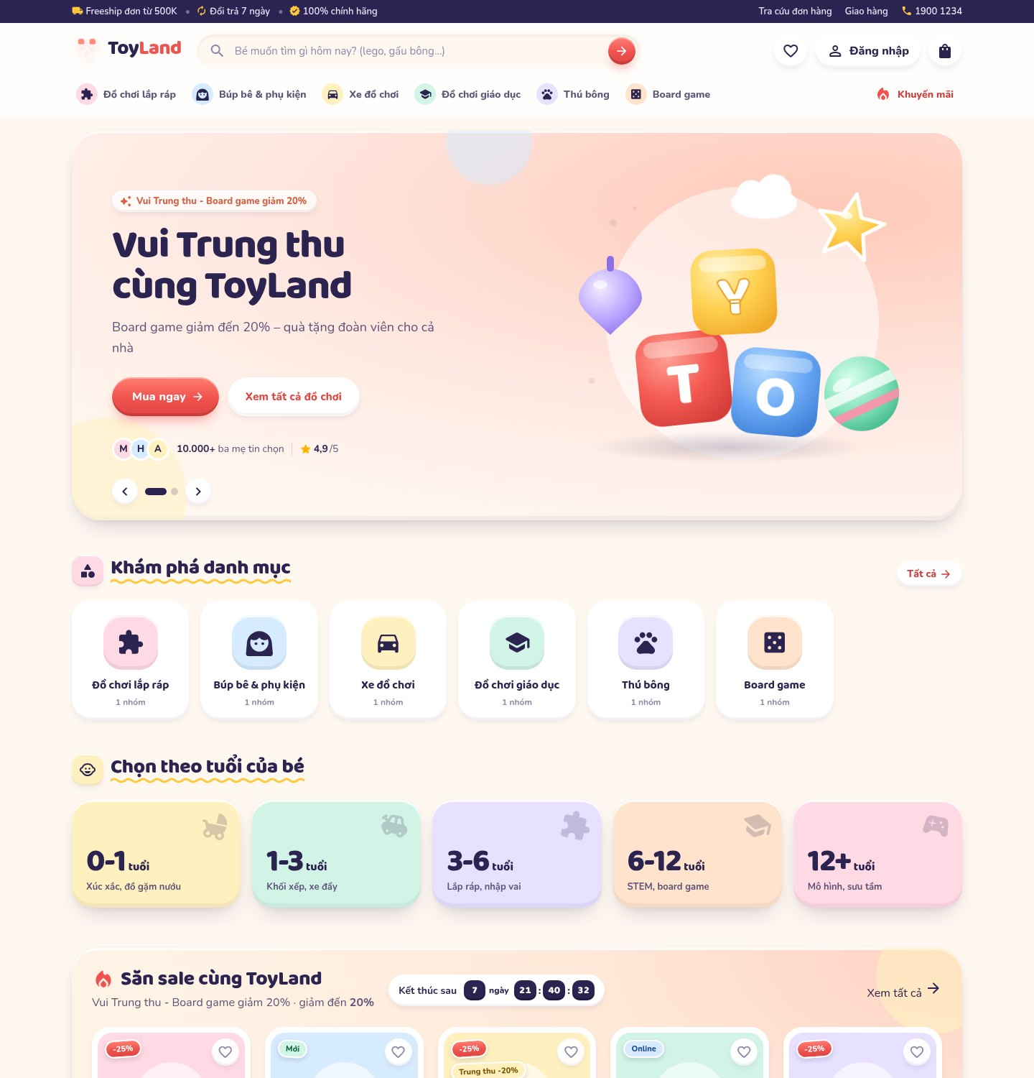
Hình 3.1. Trang chủ cửa hàng
Trang danh sách hiển thị bộ lọc nhiều tiêu chí bên trái, mỗi lựa chọn kèm số lượng sản phẩm; kết quả có thể sắp xếp theo mới nhất, bán chạy, giá, đánh giá.
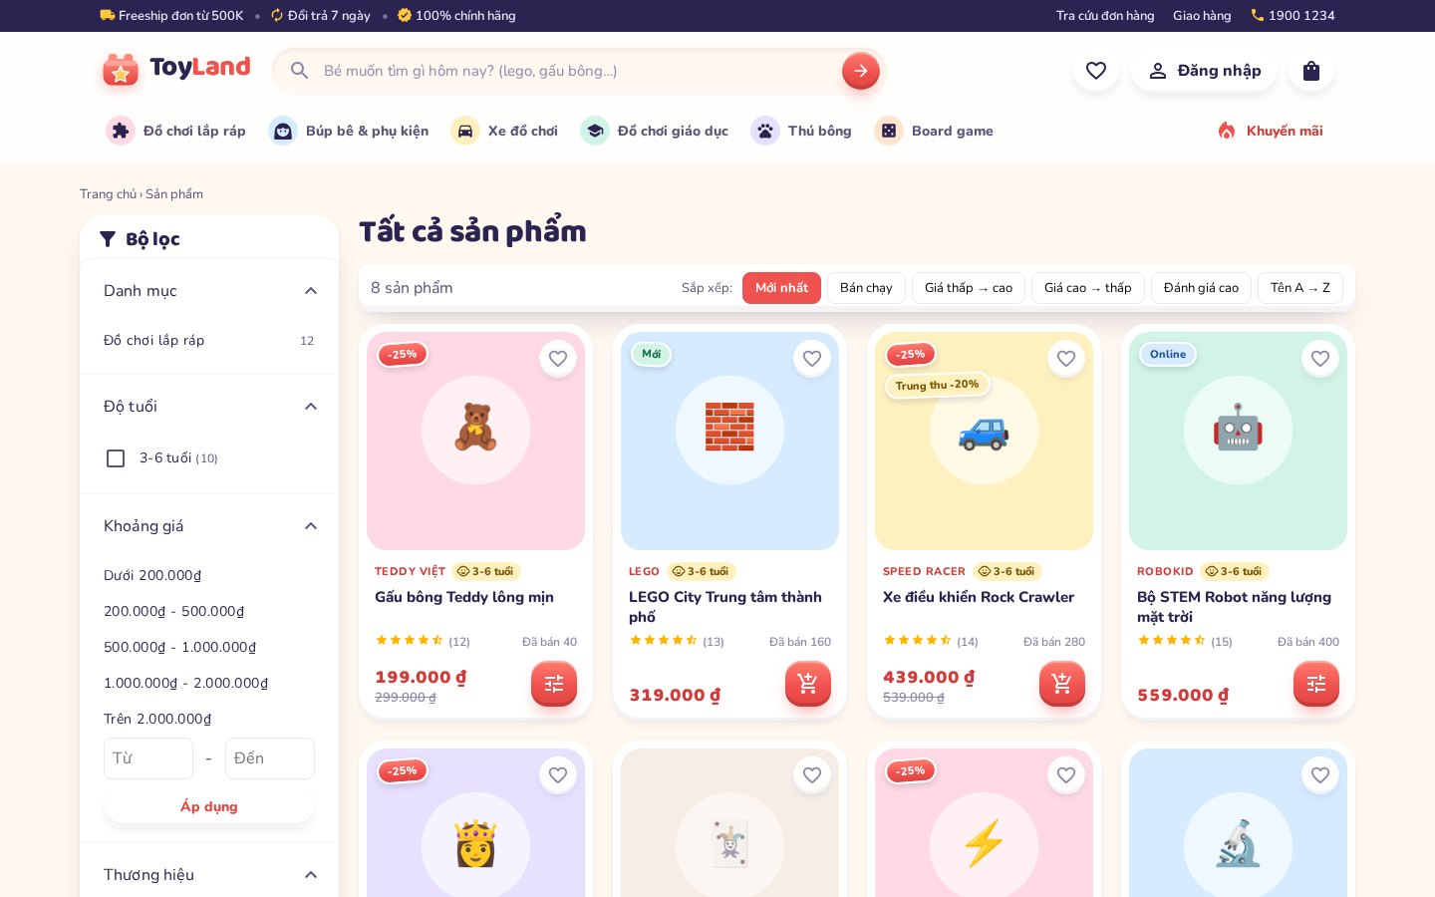
Hình 3.2. Trang danh sách sản phẩm và bộ lọc
Trang chi tiết cho phép chọn biến thể theo hai thuộc tính kích thước và màu sắc; giá, mã SKU và số lượng tồn thay đổi theo biến thể. Khối “Thông tin an toàn” hiển thị độ tuổi, giới tính phù hợp, chất liệu và dấu hợp quy.
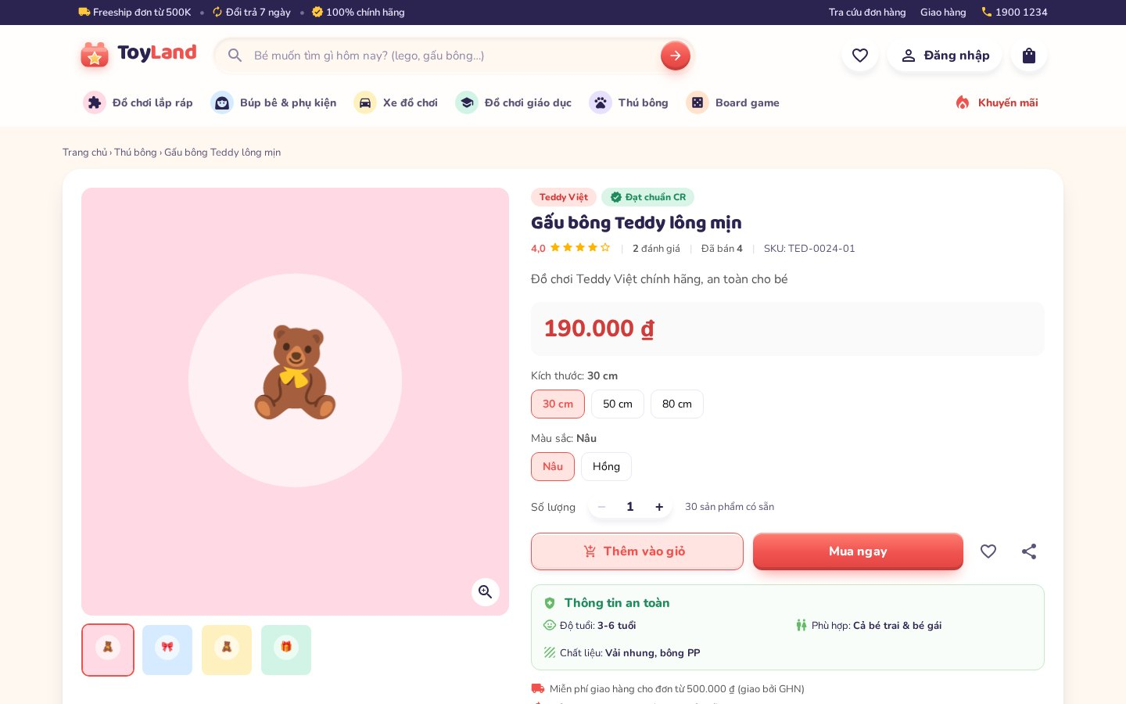
Hình 3.3. Trang chi tiết sản phẩm
Phần dưới trang chi tiết gồm mô tả, thông số kỹ thuật và đánh giá của khách hàng với điểm trung bình, phân bố số sao, bộ lọc theo số sao, huy hiệu “Đã mua hàng” và phản hồi của cửa hàng.
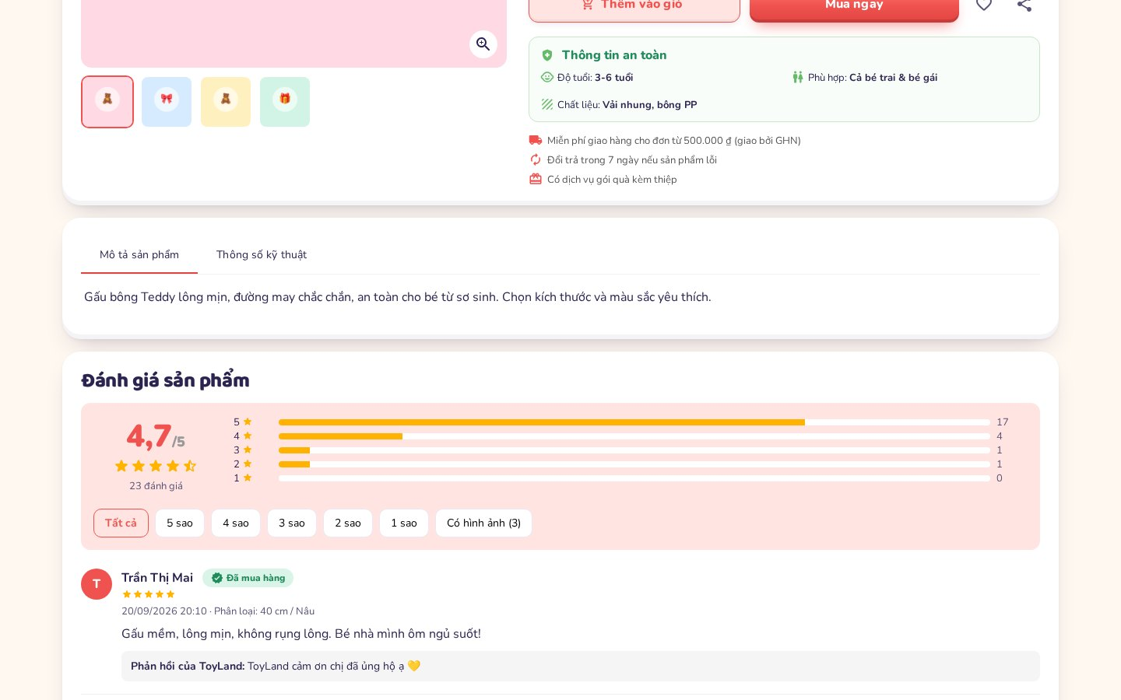
Hình 3.4. Mô tả và đánh giá sản phẩm
Giỏ hàng hiển thị từng dòng sản phẩm theo biến thể, cho phép tăng giảm số lượng, xoá sản phẩm; thanh tiến trình cho biết còn bao nhiêu để được miễn phí vận chuyển.
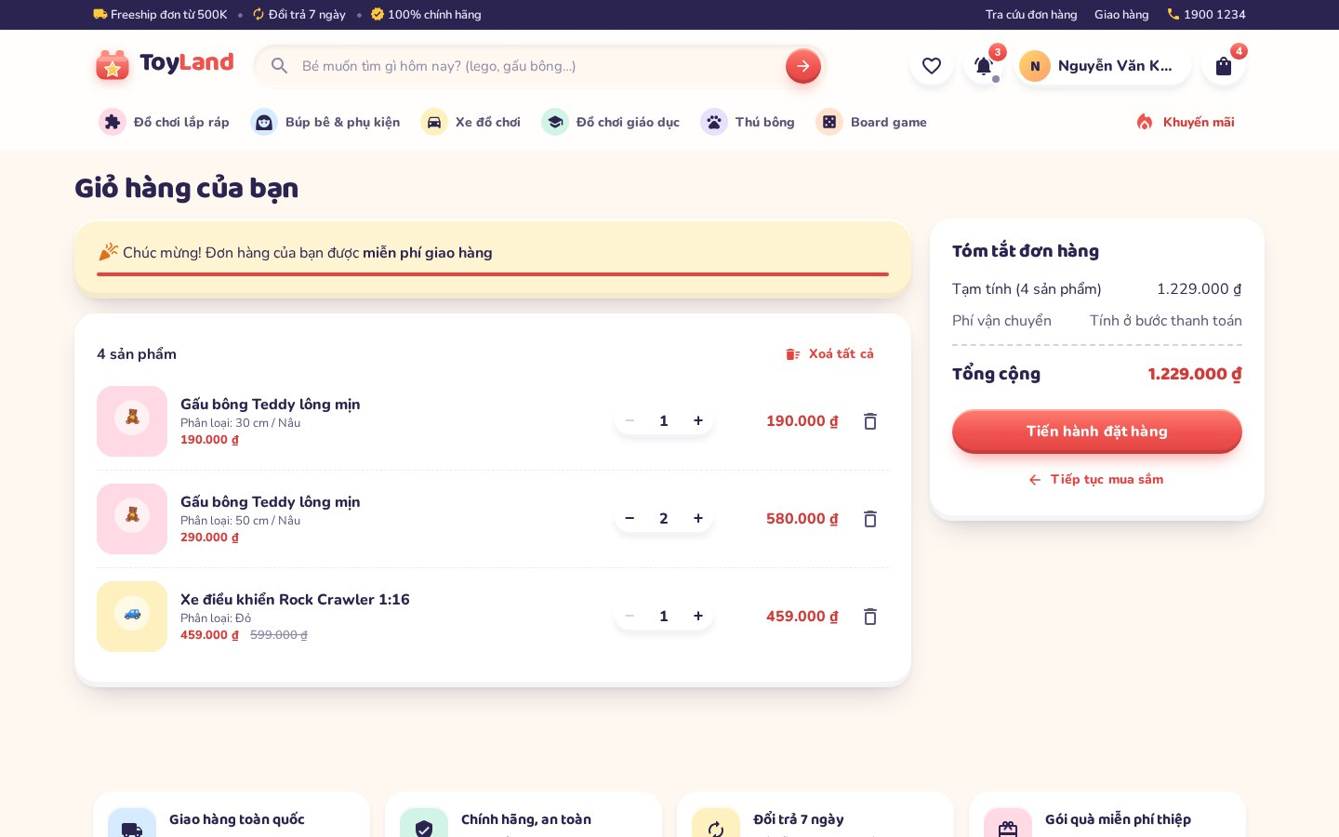
Hình 3.5. Trang giỏ hàng
Trang thanh toán chia thành các bước địa chỉ nhận hàng, sản phẩm và gói quà, mã giảm giá, điểm thưởng, phương thức thanh toán; phần chi tiết thanh toán bên phải được tính lại tức thì theo mỗi lựa chọn.
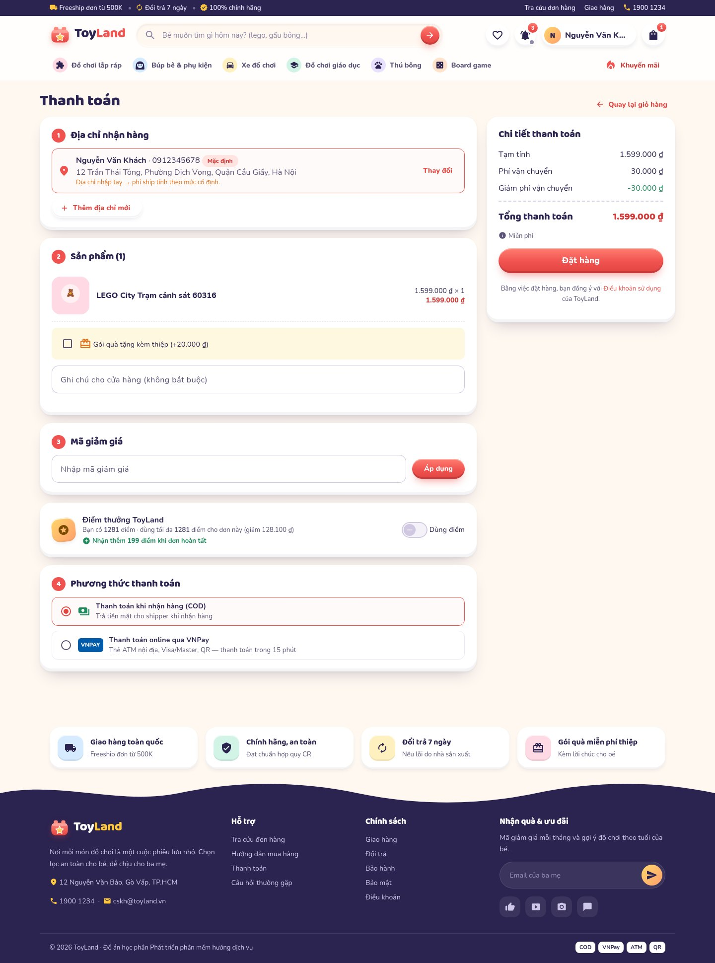
Hình 3.6. Trang thanh toán
Sau khi đặt hàng, khách được chuyển tới trang xác nhận với mã đơn, tổng tiền, phương thức, trạng thái thanh toán và địa chỉ giao hàng; đồng thời hệ thống gửi email xác nhận đơn.
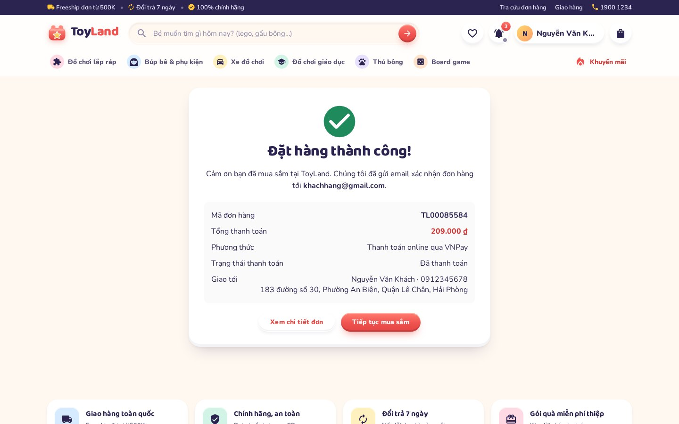
Hình 3.7. Trang đặt hàng thành công
Khi quay về từ cổng VNPay, giao diện gửi tham số trả về cho máy chủ kiểm tra chữ ký và hiển thị kết quả giao dịch.
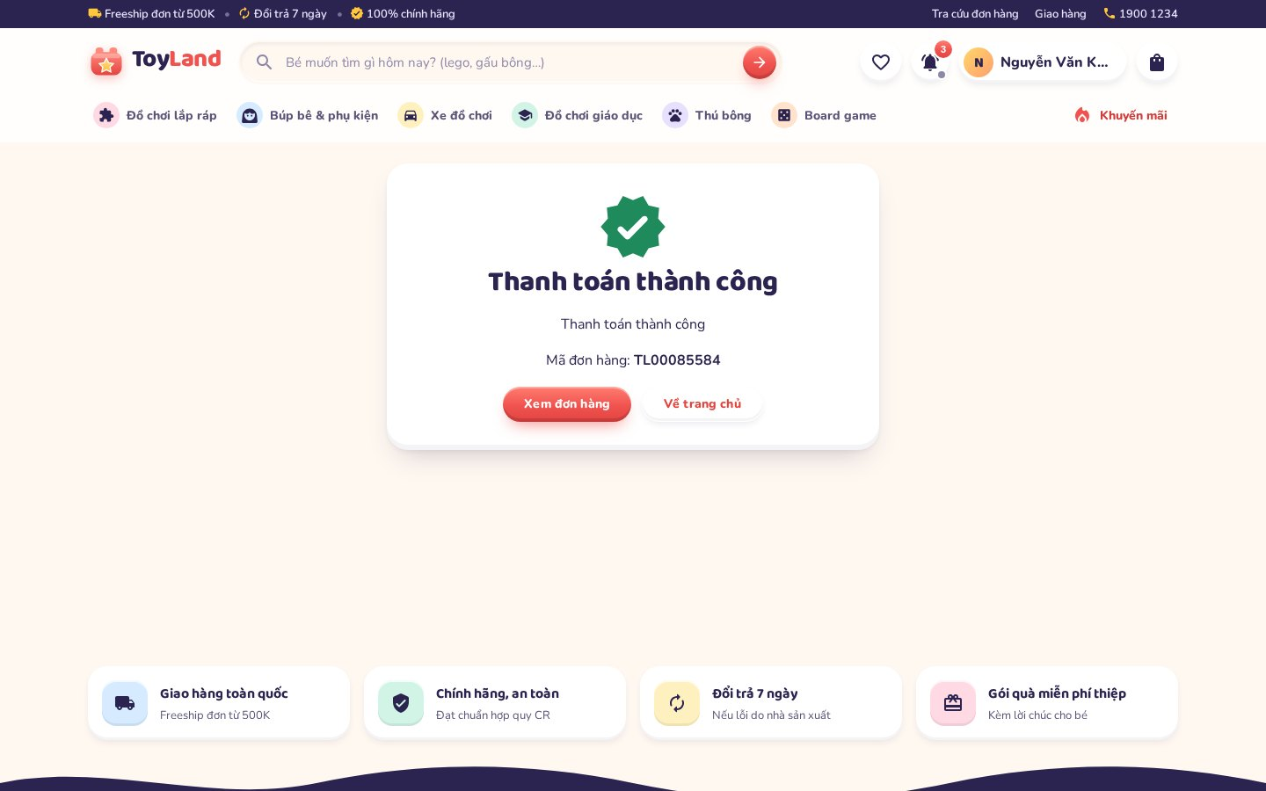
Hình 3.8. Trang kết quả thanh toán VNPay
Trang đơn mua liệt kê các đơn theo từng trạng thái, hiển thị sản phẩm đầu tiên, phương thức thanh toán và thành tiền.
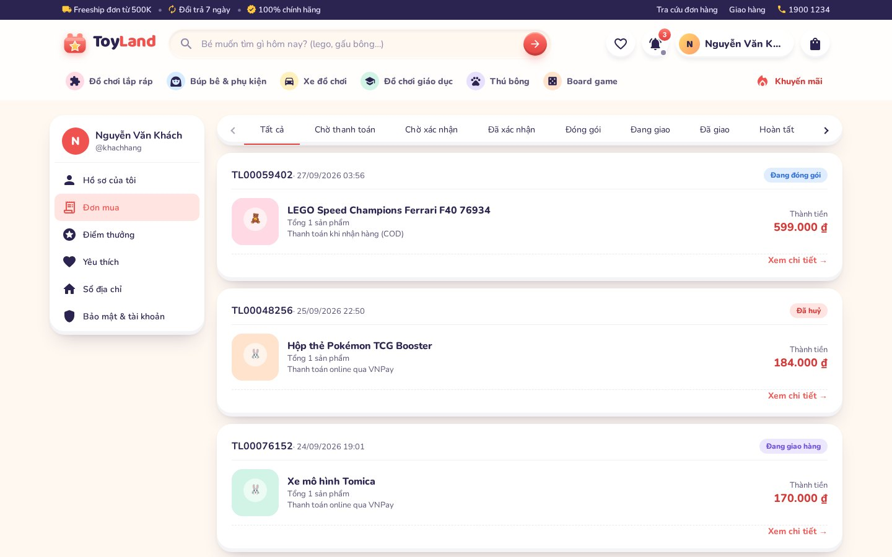
Hình 3.9. Trang đơn mua của khách hàng
Chi tiết đơn hiển thị dòng thời gian trạng thái, lịch sử xử lý, địa chỉ nhận, thông tin thanh toán và danh sách sản phẩm; các nút huỷ đơn, thanh toán lại, trả hàng, đánh giá, mua lại chỉ xuất hiện khi hợp lệ.
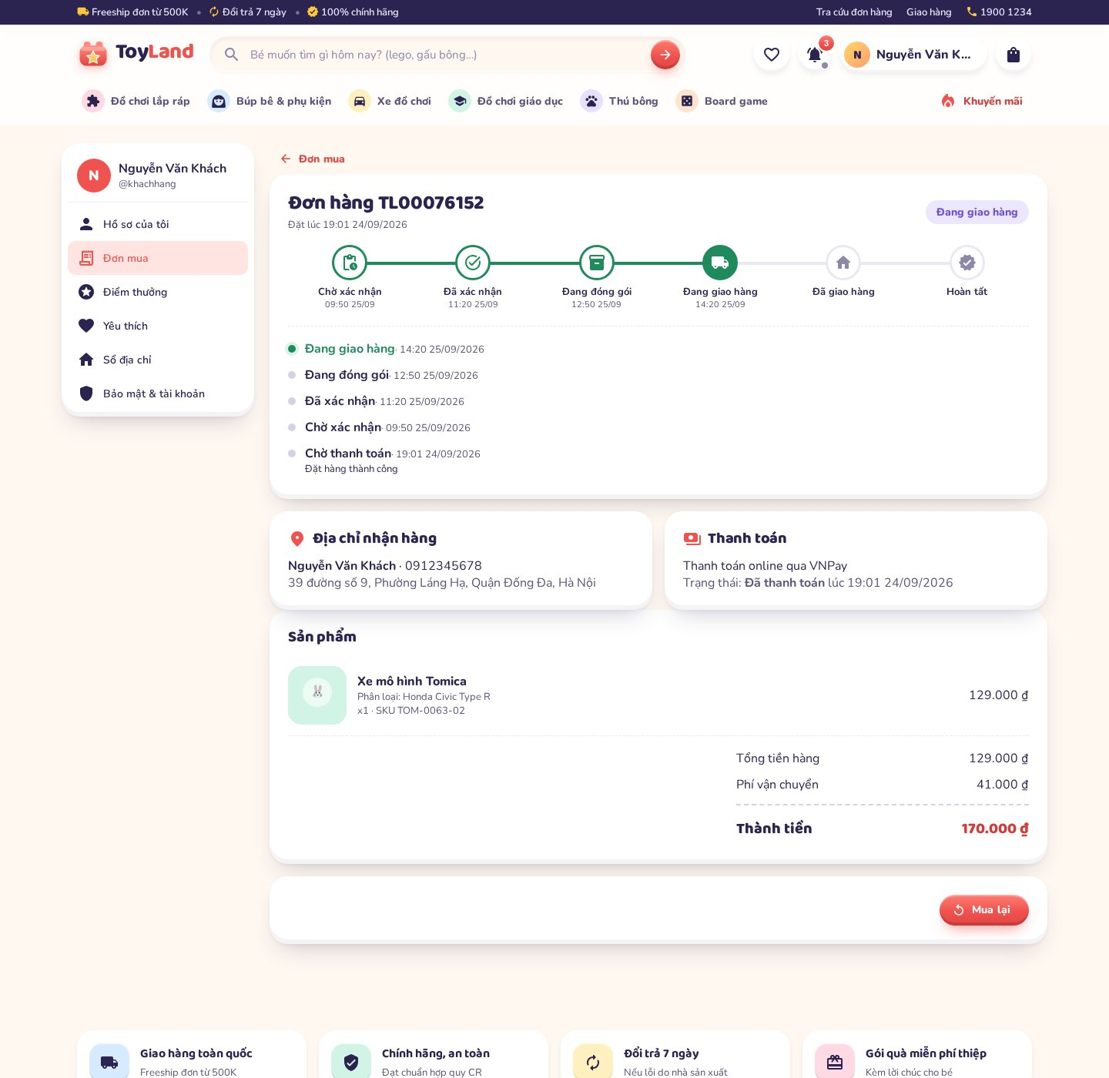
Hình 3.10. Trang chi tiết đơn hàng của khách hàng
Trang điểm thưởng cho biết số dư, giá trị quy đổi, hạng hiện tại, số điểm cần để lên hạng tiếp theo và lịch sử cộng, trừ, hoàn điểm.
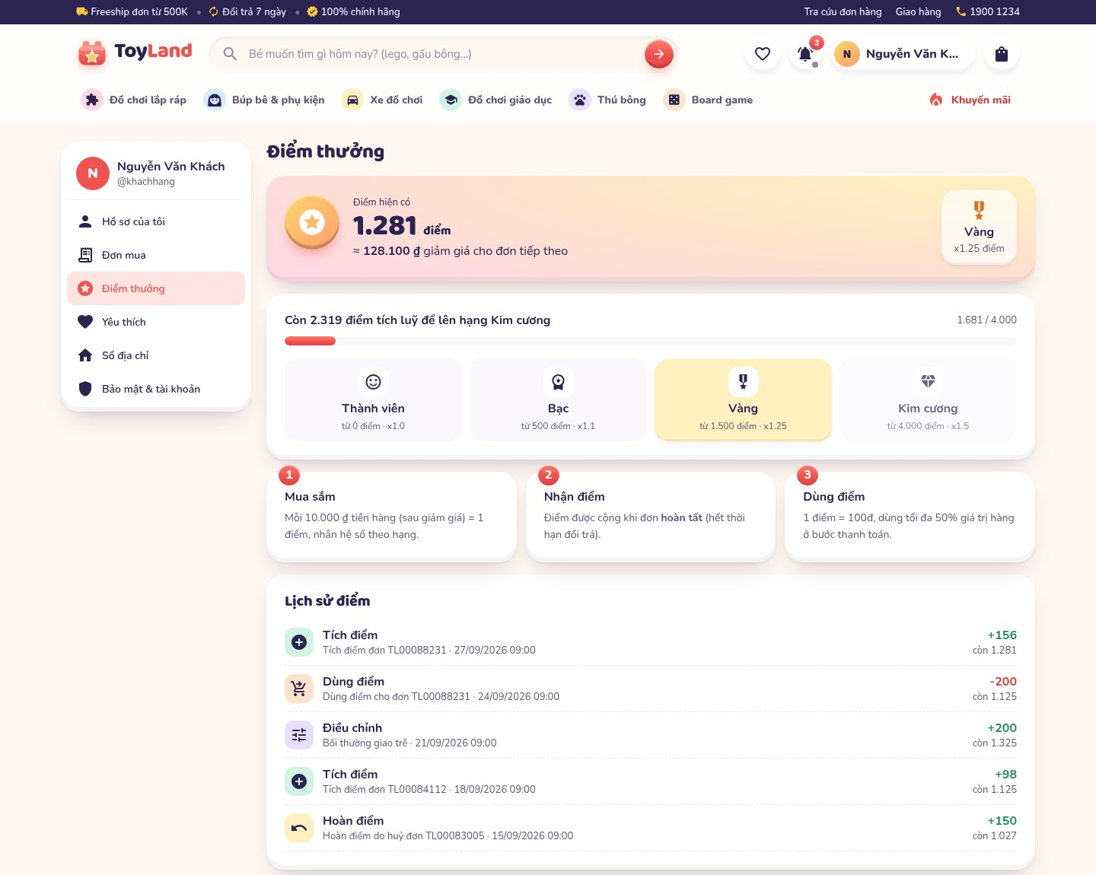
Hình 3.11. Trang điểm thưởng và hạng thành viên
Biểu mẫu đăng ký kiểm tra dữ liệu ngay khi nhập: email phải có tên miền hợp lệ, số điện thoại đúng định dạng, mật khẩu đủ độ dài và khớp phần xác nhận.
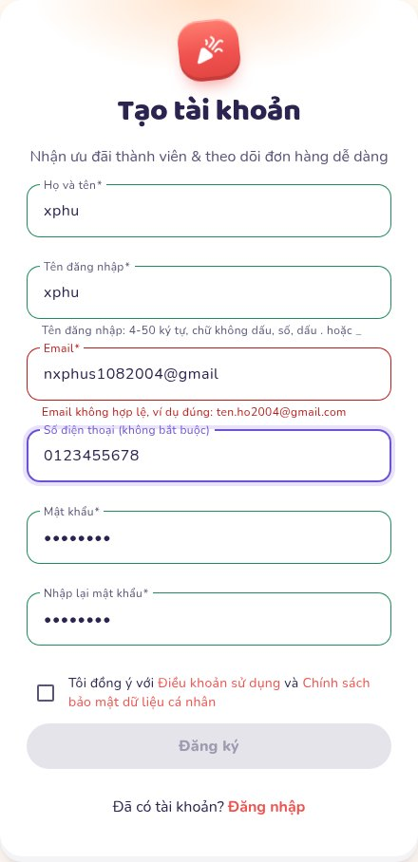
Hình 3.12. Kiểm tra dữ liệu trên biểu mẫu đăng ký
Tài khoản chưa xác nhận email luôn thấy thanh nhắc dưới đầu trang kèm nút gửi lại thư xác nhận.
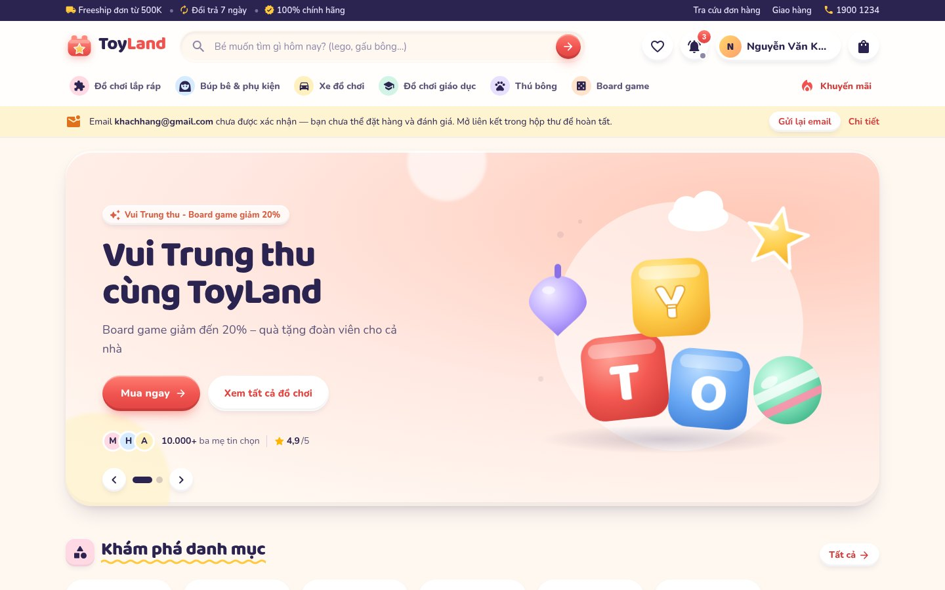
Hình 3.13. Thanh nhắc xác nhận email
Khi mở liên kết trong thư, khách hàng được thông báo xác nhận thành công và có thể tiếp tục mua sắm.
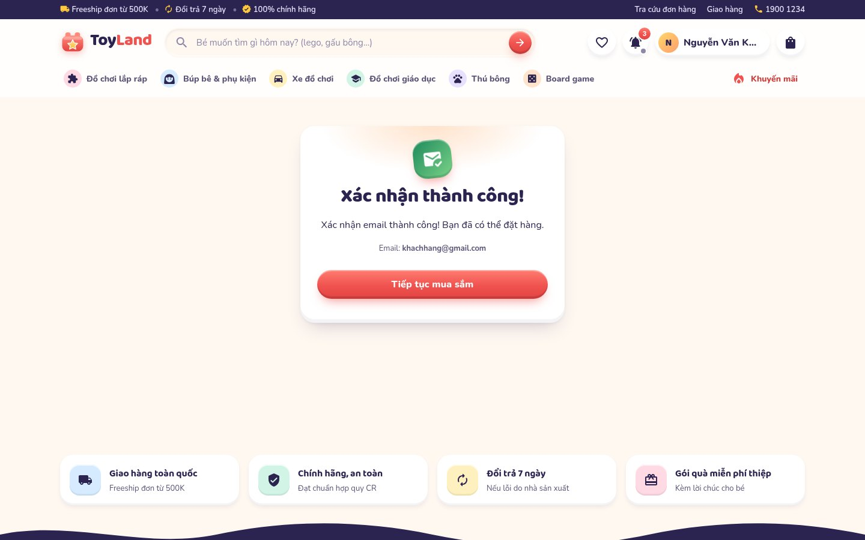
Hình 3.14. Trang xác nhận email thành công
Giao diện được thiết kế đáp ứng nhiều kích thước màn hình. Trên điện thoại, đầu trang được thu gọn, thanh điều hướng chuyển xuống cạnh dưới màn hình và nút mua hàng luôn cố định ở cuối trang chi tiết như Hình 3.15.
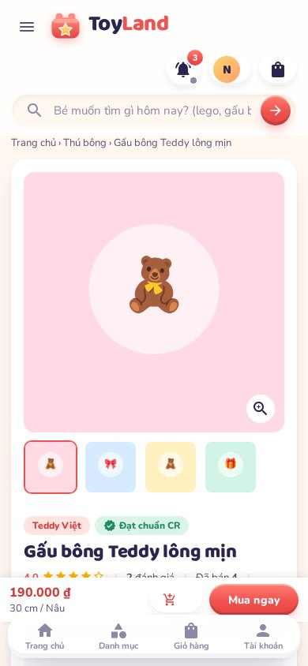
Hình 3.15. Trang chi tiết sản phẩm trên điện thoại
b) Giao diện dành cho nhân viên và quản trị viên
Bảng điều khiển tổng hợp doanh thu, số đơn, giá trị đơn trung bình, tỉ lệ huỷ, khách hàng mới, đơn chờ xử lý, biểu đồ doanh thu theo ngày, tỉ lệ trạng thái đơn, doanh thu theo danh mục và phương thức thanh toán.
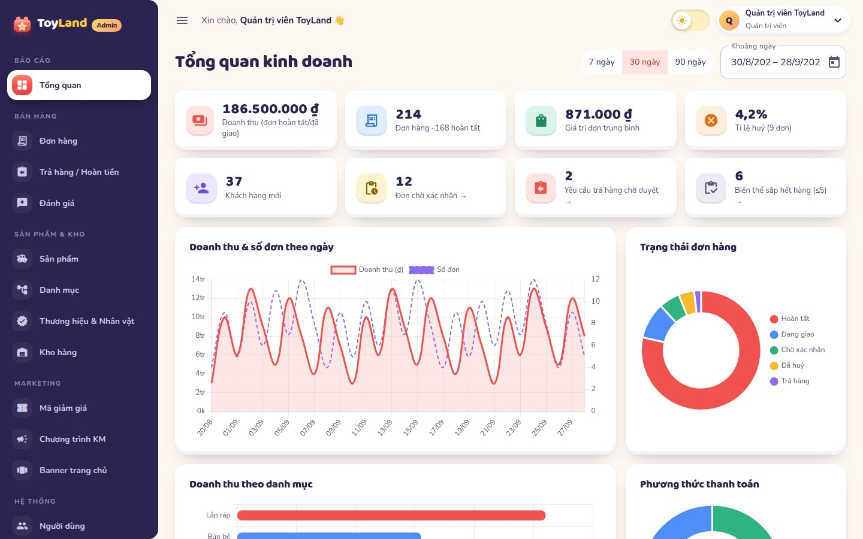
Hình 3.16. Bảng điều khiển quản trị
Trang đơn hàng cho phép lọc theo trạng thái, phương thức thanh toán, thời gian, từ khoá, chọn nhiều đơn để cập nhật hàng loạt.
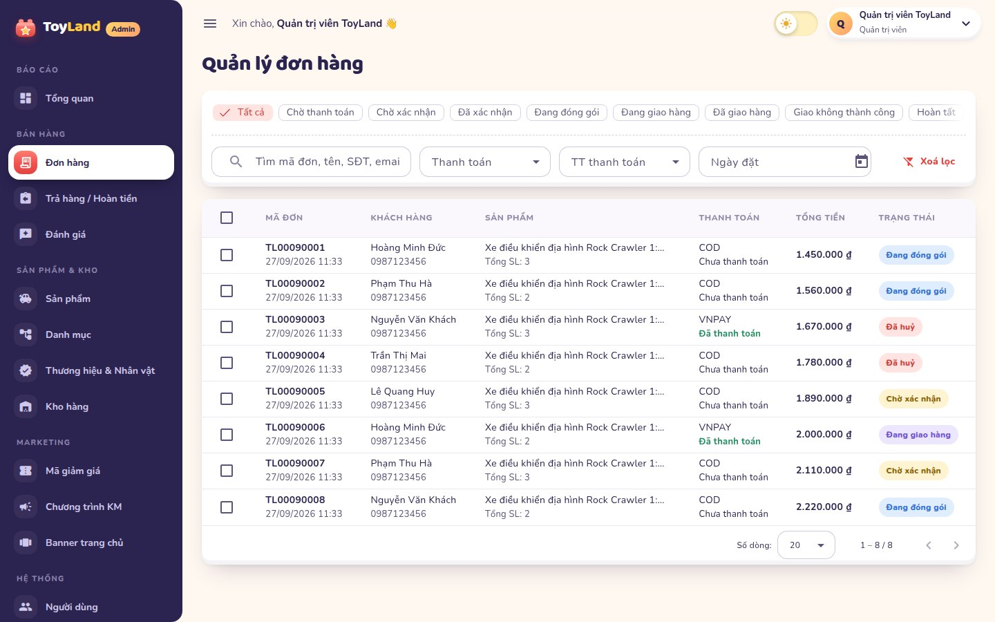
Hình 3.17. Trang quản lý đơn hàng
Chi tiết đơn phía quản trị chỉ hiển thị các nút chuyển sang trạng thái hợp lệ kế tiếp, kèm tiến trình, thông tin khách hàng, giao hàng, sổ thu – chi của đơn, ghi chú nội bộ và nút in phiếu giao hàng.
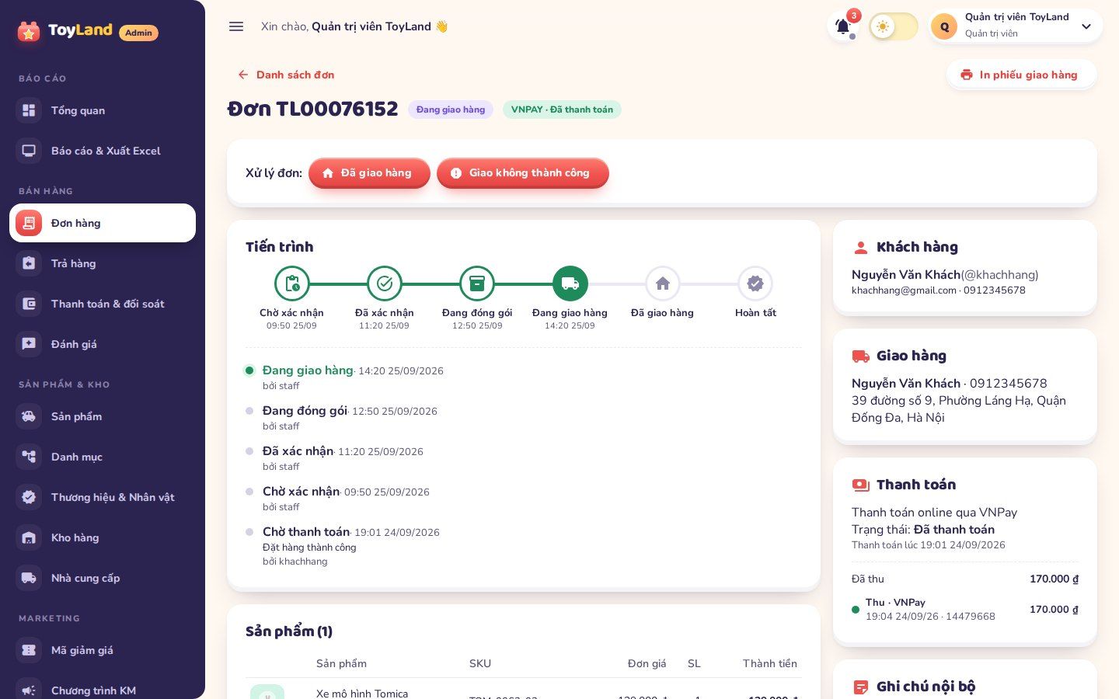
Hình 3.18. Trang xử lý chi tiết đơn hàng
Nhân viên xem các yêu cầu trả hàng theo trạng thái, mở từng yêu cầu để xem lý do, ảnh minh chứng và quyết định duyệt hoặc từ chối.
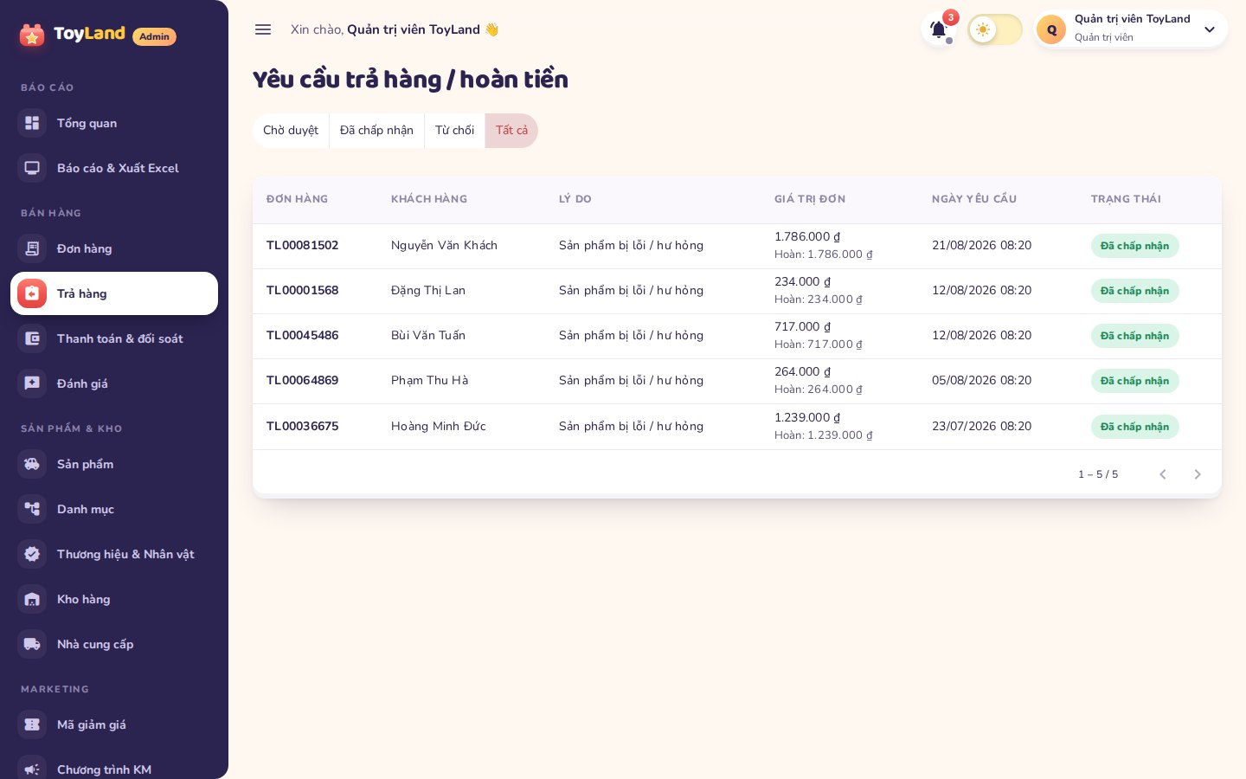
Hình 3.19. Trang quản lý yêu cầu trả hàng
Màn hình thanh toán và đối soát hiển thị tổng thu qua VNPay và thu hộ, tổng hoàn tiền, thực thu, số đơn chờ hoàn tiền, số đơn thu hộ chưa ghi nhận và biểu đồ dòng tiền theo ngày.
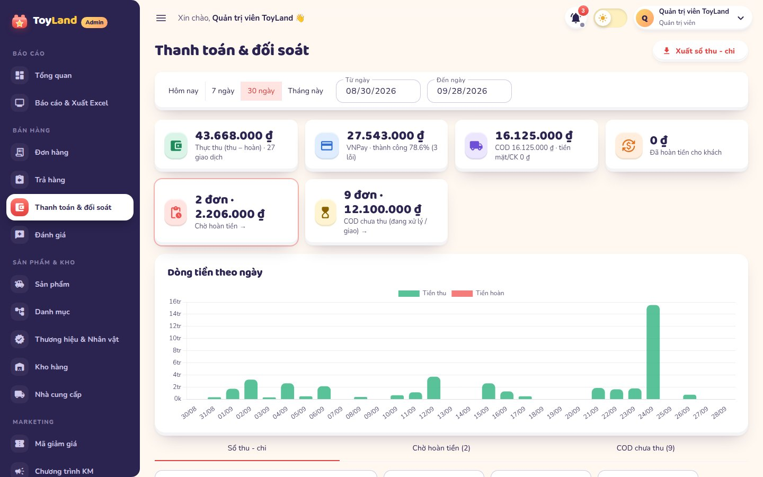
Hình 3.20. Trang thanh toán và đối soát
Khi ghi nhận hoàn tiền, nhân viên nhập số tiền (không vượt số tiền còn phải hoàn), kênh hoàn, mã giao dịch ngân hàng và ghi chú.
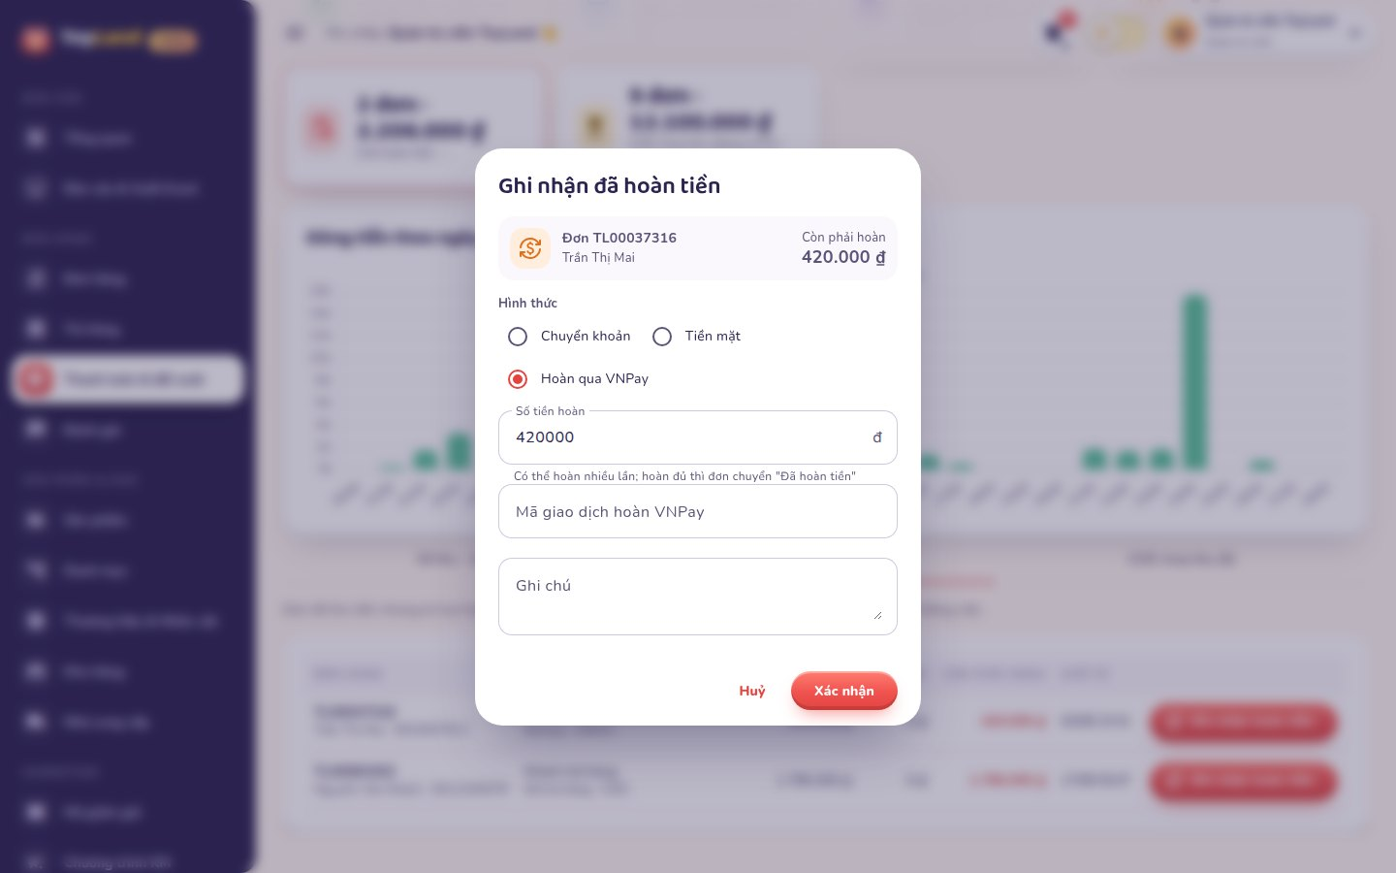
Hình 3.21. Hộp thoại ghi nhận hoàn tiền
Danh sách sản phẩm hiển thị khoảng giá, tổng tồn kho, số biến thể, số lượng đã bán, điểm đánh giá và trạng thái.
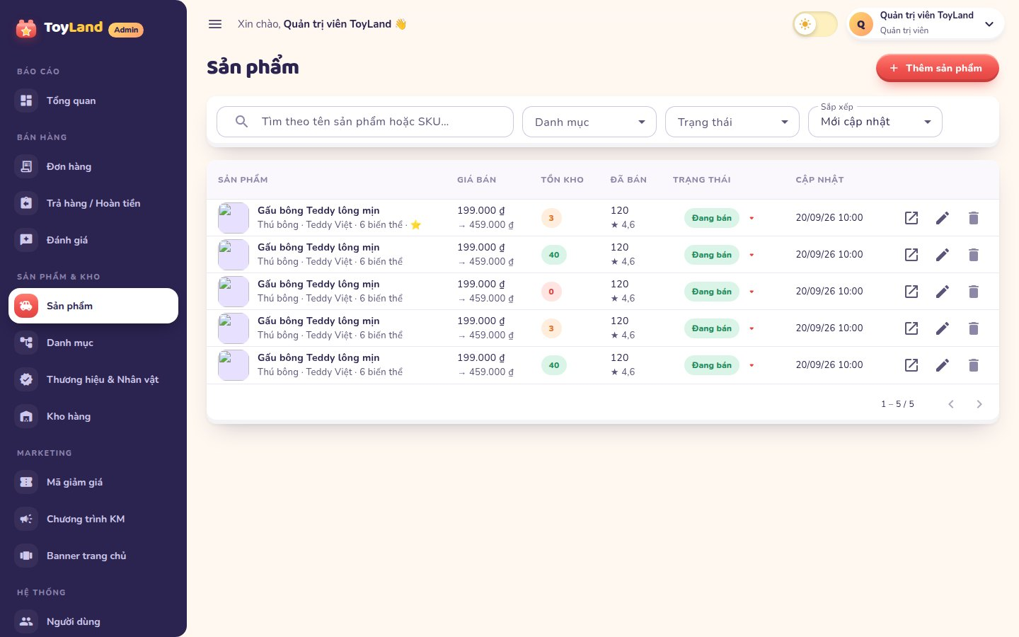
Hình 3.22. Trang quản lý sản phẩm
Trình soạn sản phẩm gồm các thẻ thông tin chung, an toàn và thông số, hình ảnh, biến thể và giá, SEO. Ở thẻ biến thể, nhân viên khai báo tối đa hai thuộc tính, hệ thống sinh bảng tổ hợp để nhập giá bán, giá gốc, giá vốn, khối lượng.
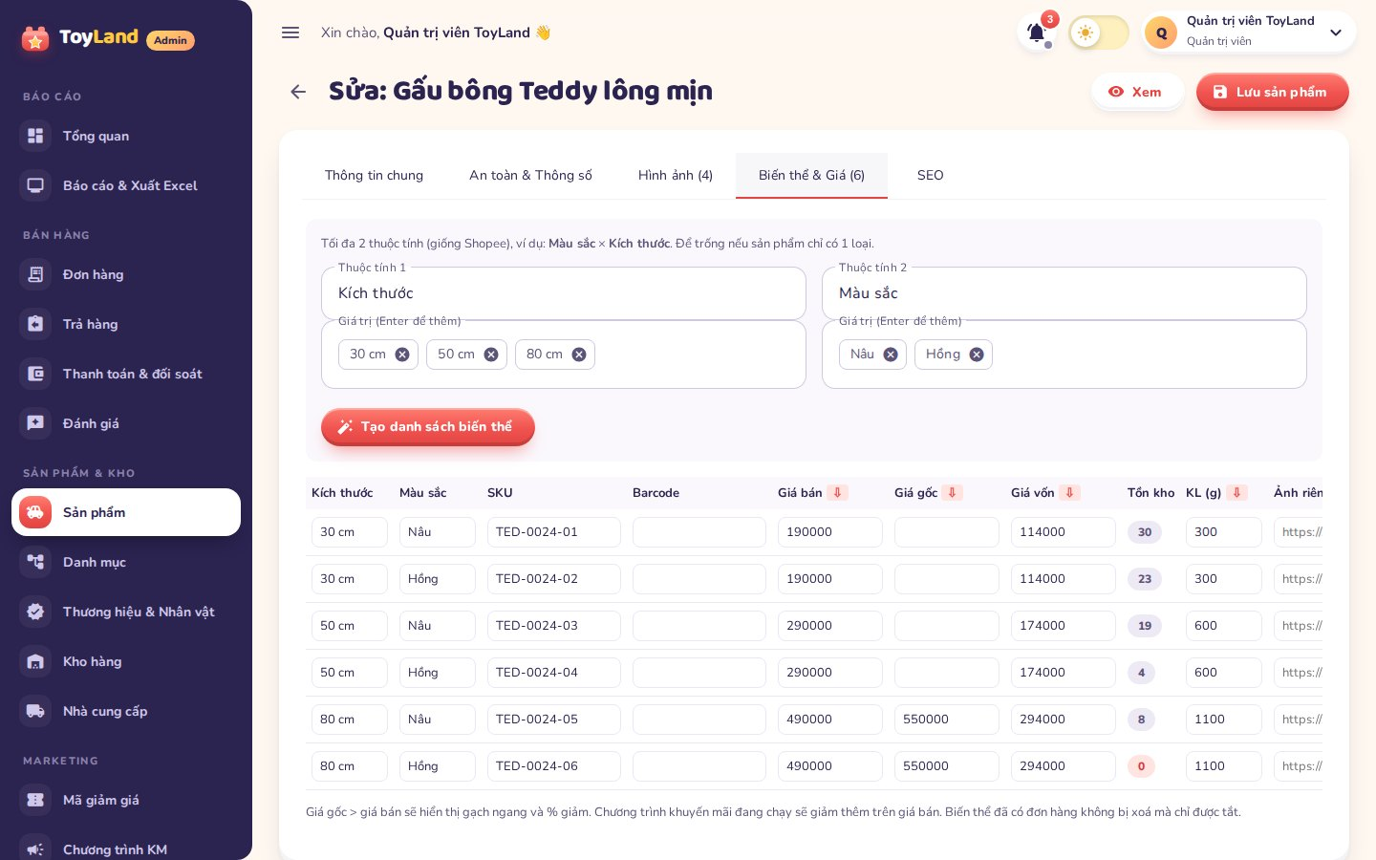
Hình 3.23. Trình soạn sản phẩm – thẻ biến thể và giá
Trang kho hiển thị tồn kho theo từng biến thể, lọc các biến thể sắp hết hàng, điều chỉnh tồn khi kiểm kê, xem phiếu nhập và lịch sử xuất – nhập.
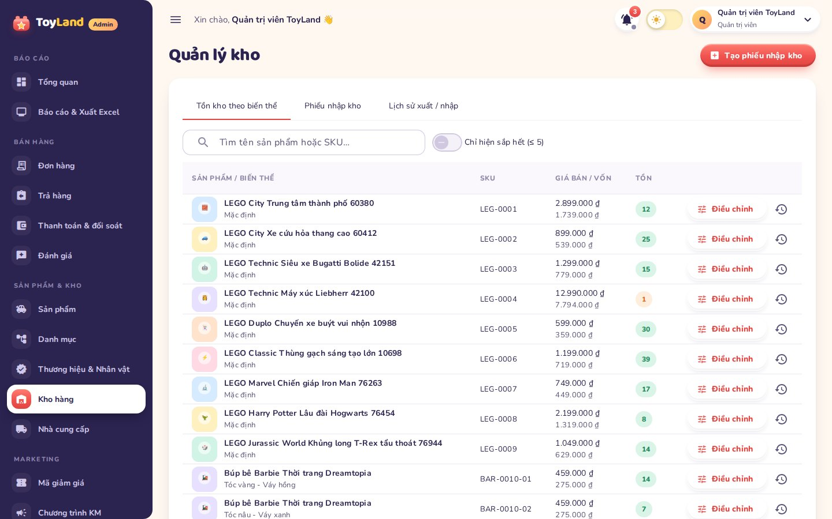
Hình 3.24. Trang quản lý kho
Trang nhà cung cấp quản lý thông tin liên hệ, mã số thuế, trạng thái hợp tác, kèm thống kê số phiếu nhập và tổng giá trị hàng đã nhập.
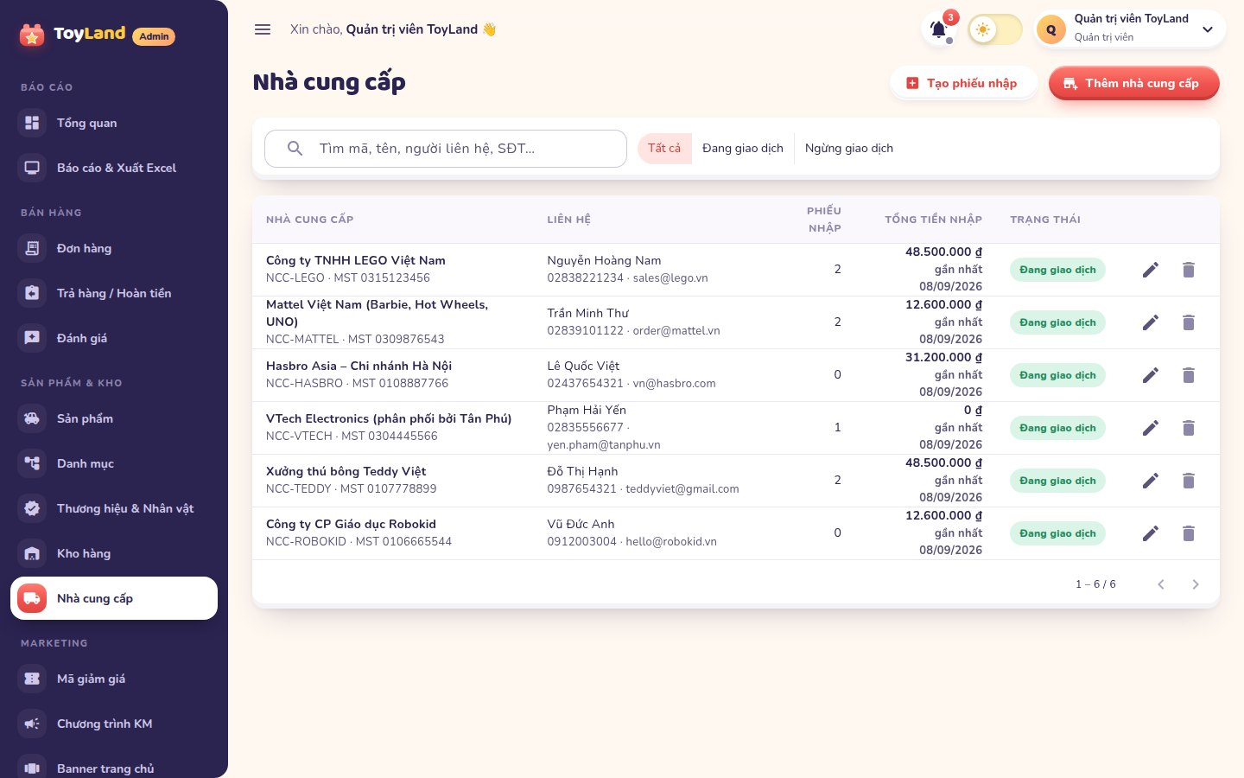
Hình 3.25. Trang quản lý nhà cung cấp
Đánh giá chứa từ khoá cấm được làm nổi bật cùng lý do gắn cờ; nhân viên có thể duyệt và hiển thị, ẩn hoặc phản hồi đánh giá.
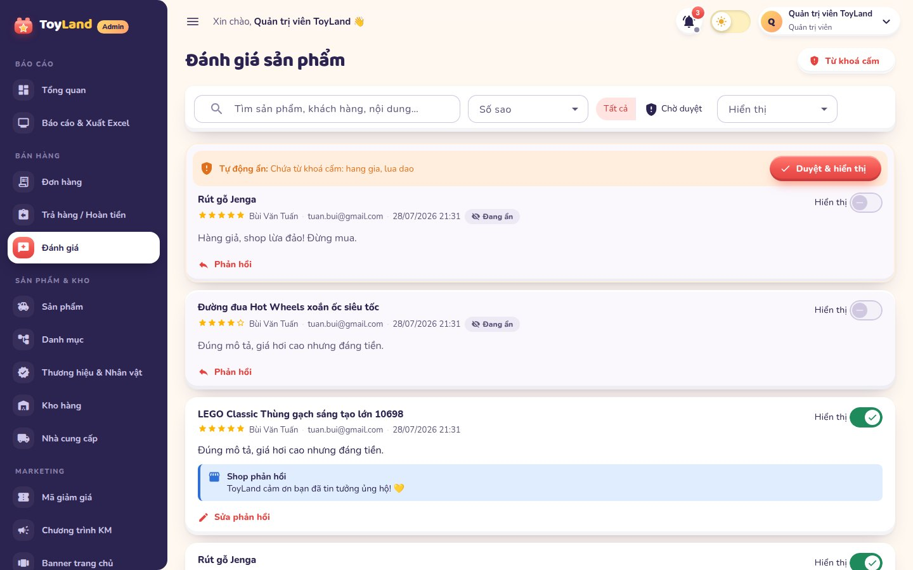
Hình 3.26. Trang kiểm duyệt đánh giá
Quản trị viên tạo mã giảm giá theo phần trăm, theo số tiền hoặc miễn phí vận chuyển, với thời gian hiệu lực, số lượt và giới hạn mỗi khách.
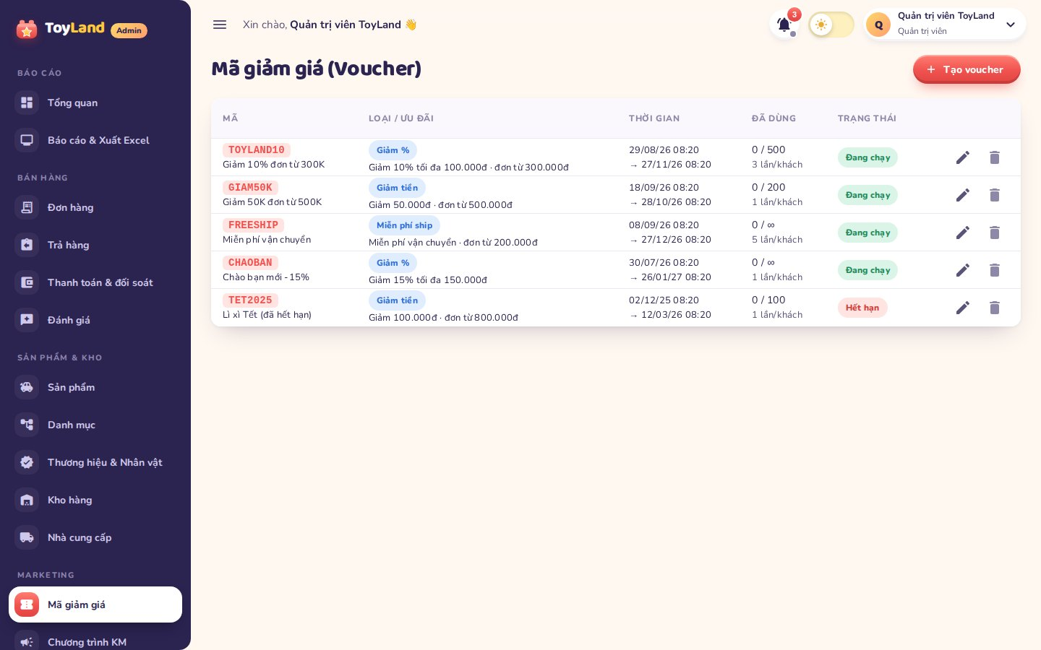
Hình 3.27. Trang quản lý mã giảm giá
Chương trình khuyến mãi áp dụng theo thời gian cho toàn cửa hàng hoặc theo danh mục, thương hiệu, nhân vật, sản phẩm; nhãn chương trình được hiển thị trên thẻ sản phẩm.
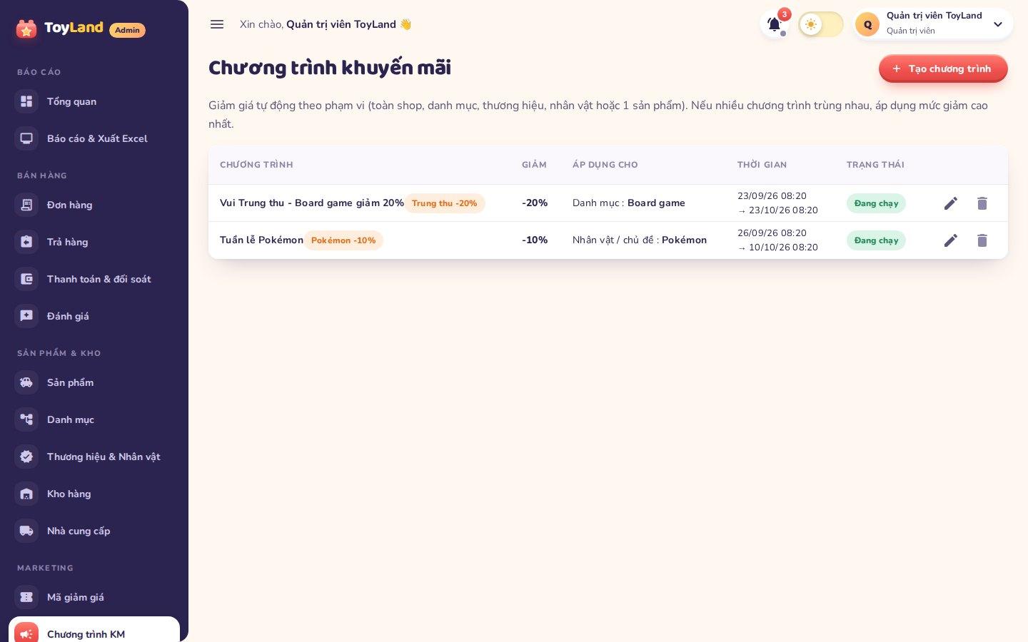
Hình 3.28. Trang quản lý chương trình khuyến mãi
Trang báo cáo tính doanh thu thuần, giá vốn, lợi nhuận gộp theo ngày hoặc tháng, kèm các thẻ báo cáo sản phẩm, tồn kho, khách hàng và nút xuất Excel.
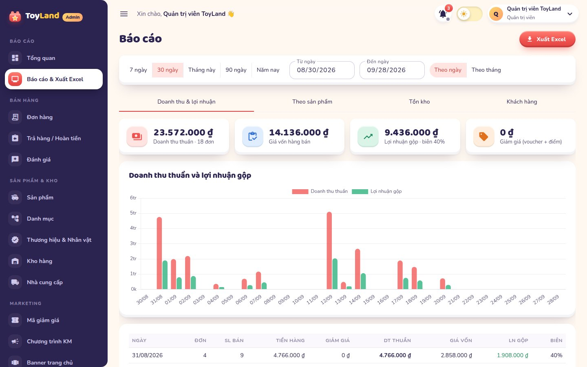
Hình 3.29. Trang báo cáo thống kê
Quản trị viên quản lý tài khoản, vai trò, trạng thái, mở khoá tài khoản bị tạm khoá và điều chỉnh điểm thưởng của khách hàng.
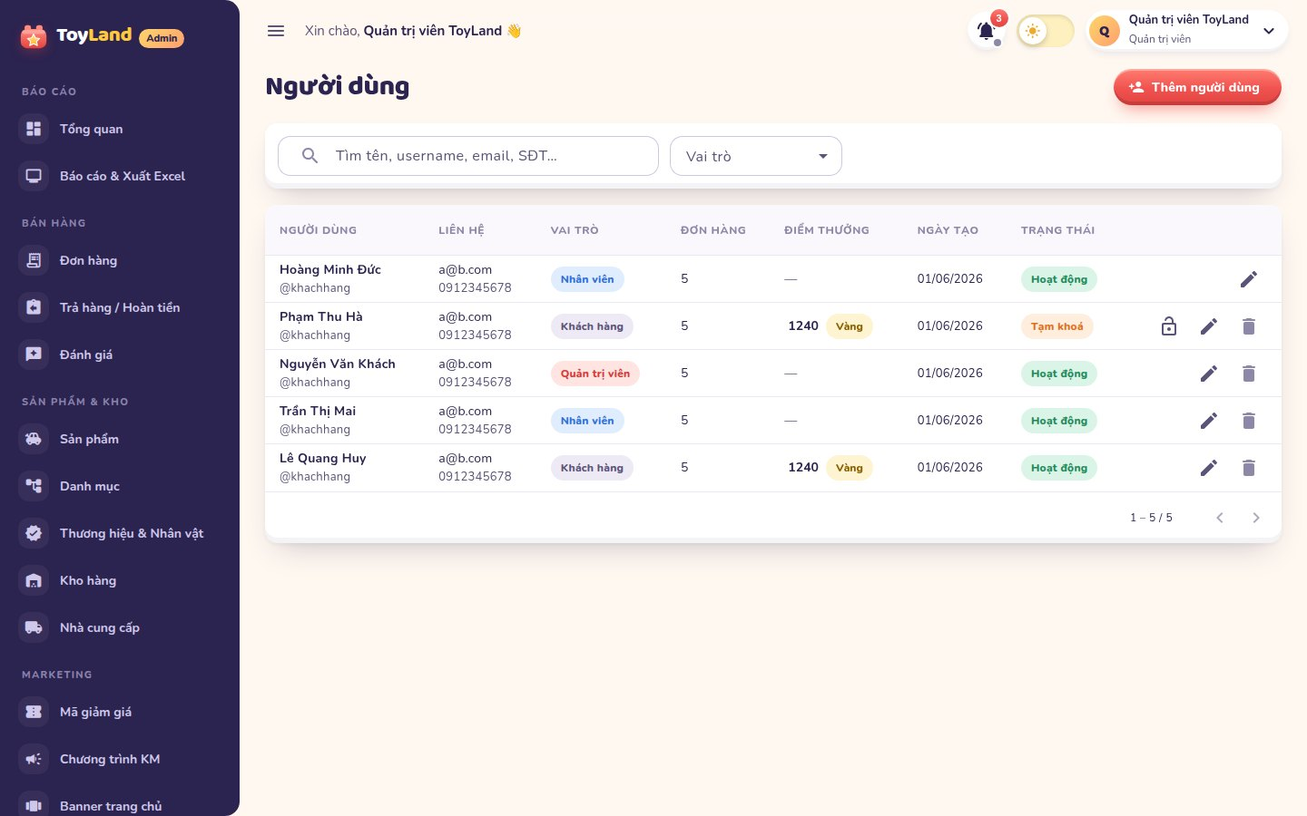
Hình 3.30. Trang quản lý người dùng
Nhật ký ghi lại người thực hiện, vai trò, hành động, đối tượng, nội dung và địa chỉ IP của mọi thao tác quản trị quan trọng.
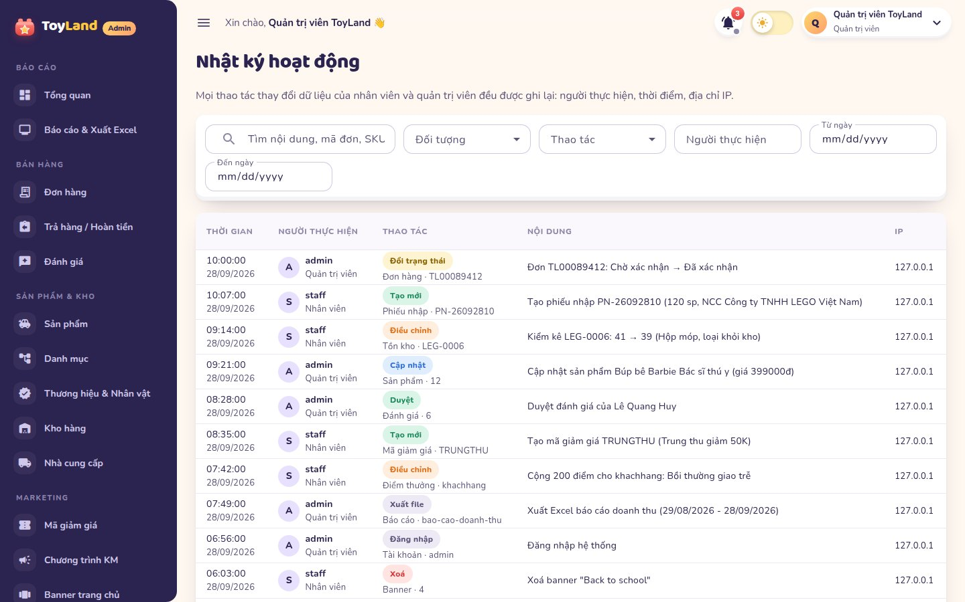
Hình 3.31. Trang nhật ký hoạt động
Chuông thông báo của nhân viên nhận ngay đơn hàng mới, yêu cầu trả hàng, đánh giá cần duyệt và cảnh báo sắp hết hàng thông qua WebSocket.
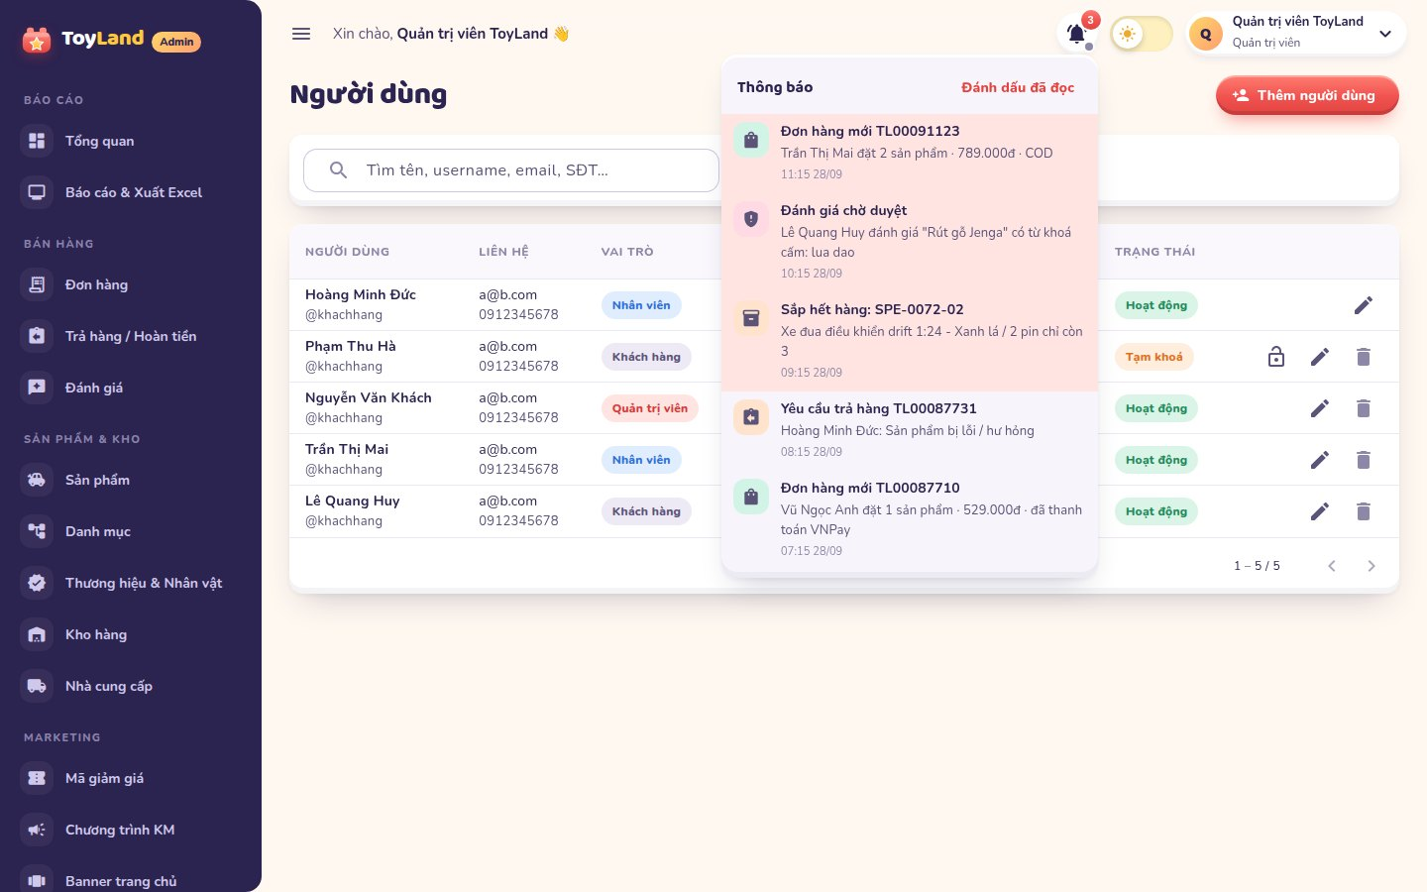
Hình 3.32. Thông báo thời gian thực
Toàn bộ giao diện hỗ trợ chế độ tối, giúp giảm mỏi mắt khi làm việc lâu.
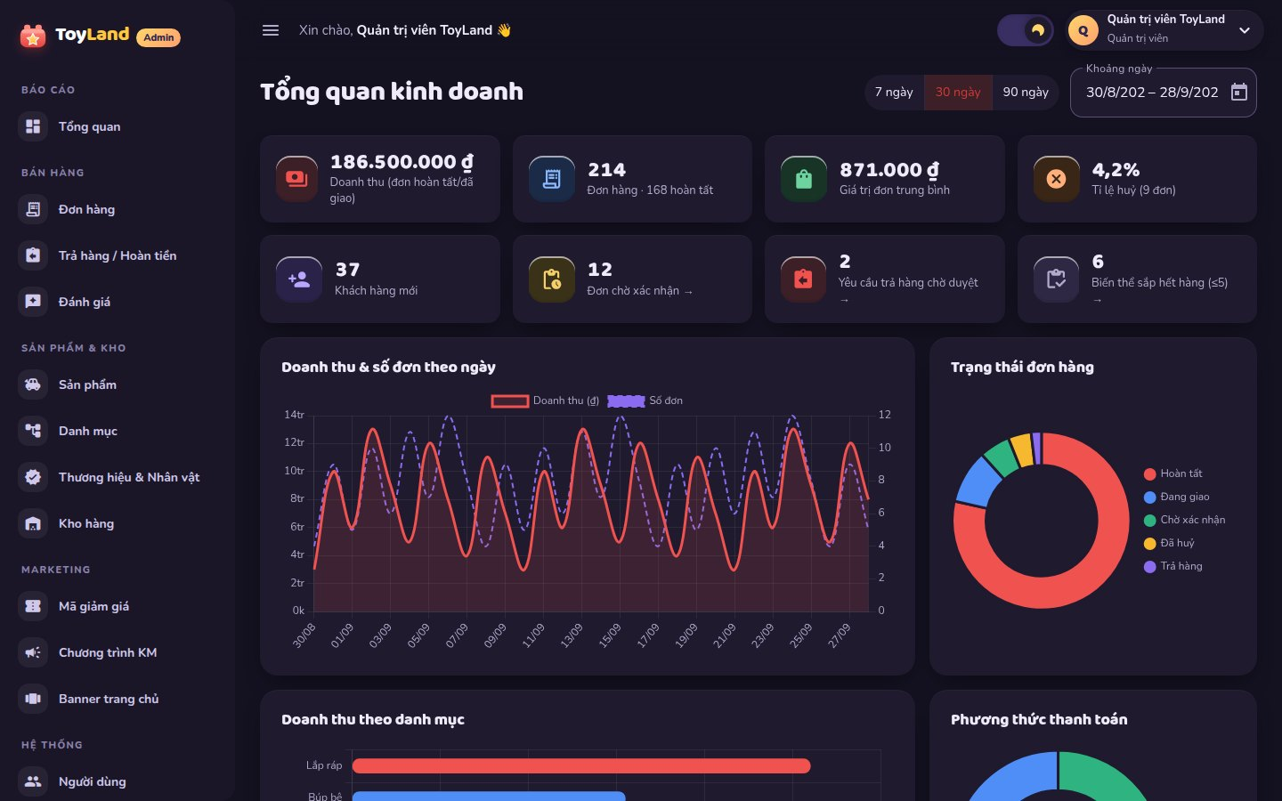
Hình 3.33. Giao diện quản trị ở chế độ tối
Các ảnh minh chứng tích hợp với dịch vụ bên ngoài được chụp trên môi trường chạy thật của nhóm:
[Chèn ảnh trang thanh toán VNPay sandbox (chọn ngân hàng NCB, nhập thẻ thử nghiệm)]
Hình 3.34. Giao diện thanh toán trên cổng VNPay sandbox
[Chèn ảnh email xác nhận đăng ký nhận được trong hộp thư]
Hình 3.35. Email xác nhận đăng ký tài khoản
[Chèn ảnh email xác nhận đơn hàng nhận được trong hộp thư]
Hình 3.36. Email xác nhận đơn hàng
[Chèn ảnh tệp Excel báo cáo doanh thu được xuất từ hệ thống]
Hình 3.37. Tệp Excel báo cáo doanh thu

3.4.2. Kiểm thử các chức năng và API
1. Mục đích
- Bảo đảm các chức năng của hệ thống hoạt động đúng yêu cầu đã phân tích ở chương 2.
- Xác minh các dịch vụ API trả dữ liệu chính xác, đúng mã trạng thái, đúng phân quyền và an toàn.
- Phát hiện sớm lỗi, giảm thiểu rủi ro trước khi triển khai hệ thống.
2. Phương pháp kiểm thử
Nhóm áp dụng ba mức kiểm thử bổ sung cho nhau:
- Kiểm thử đơn vị bằng JUnit 5 cho các quy tắc nghiệp vụ thuần tuý, không phụ thuộc cơ sở dữ liệu: chuẩn hoá tiếng Việt, làm tròn tiền, quy trình trạng thái đơn, chữ ký VNPay, hạng thành viên, tích và dùng điểm, lọc từ khoá cấm, mã xác nhận email, định dạng email.
- Kiểm thử API bằng Postman và Newman: 170 yêu cầu chia thành 11 nhóm, mỗi yêu cầu kiểm tra mã trạng thái, cấu trúc JSON, thông điệp lỗi tiếng Việt và các quy tắc nghiệp vụ (tổng tiền, điểm không vượt số dư, phân quyền 401/403, tệp Excel đúng định dạng…). Các yêu cầu tự lưu mã đăng nhập, mã đơn, mã địa chỉ… vào biến để dùng cho yêu cầu sau, nhờ đó toàn bộ bộ kiểm thử chạy tự động theo thứ tự.
- Kiểm thử chức năng trên giao diện: thao tác trực tiếp trên trình duyệt theo từng kịch bản của từng tác nhân với dữ liệu hợp lệ và không hợp lệ, so sánh kết quả thực tế với kết quả mong đợi.
Kết quả của từng ca kiểm thử được ghi nhận gồm: chức năng, các bước thực hiện, dữ liệu đầu vào, kết quả mong đợi và kết quả thực tế.
3. Kiểm thử chức năng trên giao diện
Bảng 3.2. Kiểm thử chức năng trên giao diện
STT | Chức năng | Các bước thực hiện | Dữ liệu vào | Kết quả mong đợi | Kết quả thực tế
1 | Đăng ký | Mở trang Đăng ký → nhập đủ thông tin → nhấn “Đăng ký” | Họ tên, tên đăng nhập, email, SĐT, mật khẩu hợp lệ | Tạo tài khoản, đăng nhập sẵn, hiện thanh nhắc xác nhận, nhận email xác nhận
2 | Đăng ký | Nhập email thiếu tên miền → rời ô nhập | abc@gmail | Báo lỗi “Email không hợp lệ” ngay tại ô email, nút Đăng ký bị vô hiệu
3 | Đăng ký | Đăng ký với email đã tồn tại | Email của tài khoản khác | Báo lỗi trùng email tại ô tương ứng
4 | Xác nhận email | Mở liên kết trong email | Liên kết hợp lệ | Thông báo xác nhận thành công, thanh nhắc biến mất
5 | Xác nhận email | Tài khoản chưa xác nhận bấm “Đặt hàng” | Tài khoản chuaxacnhan | Không cho đặt hàng, yêu cầu xác nhận email
6 | Đăng nhập | Nhập tên đăng nhập, mật khẩu đúng → “Đăng nhập” | khachhang / 123456 | Đăng nhập thành công, hiển thị tên người dùng
7 | Đăng nhập | Nhập sai mật khẩu 5 lần liên tiếp | Mật khẩu sai | Báo số lần thử còn lại; lần thứ 5 thông báo tài khoản bị khoá 15 phút
8 | Tìm kiếm | Gõ từ khoá không dấu vào ô tìm kiếm | “gau bong” | Hiện gợi ý các sản phẩm “Gấu bông…”, nhấn Enter ra danh sách phù hợp
9 | Lọc sản phẩm | Chọn độ tuổi 3–6, khoảng giá 200–500 nghìn, sắp xếp giá tăng dần | Bộ lọc | Danh sách chỉ gồm sản phẩm thoả điều kiện, số lượng bộ lọc cập nhật, đường dẫn thay đổi
10 | Chi tiết sản phẩm | Chọn thuộc tính “80 cm / Hồng” (đã hết hàng) | Biến thể hết hàng | Lựa chọn được làm mờ, báo hết hàng, nút “Thêm vào giỏ” bị vô hiệu
11 | Giỏ hàng | Chưa đăng nhập thêm sản phẩm vào giỏ → đăng nhập | 2 sản phẩm | Giỏ hàng được gộp vào tài khoản, số trên biểu tượng giỏ đúng
12 | Giỏ hàng | Tăng số lượng vượt tồn kho | Số lượng lớn hơn tồn | Thông báo chỉ còn n sản phẩm, số lượng không vượt tồn
13 | Đặt hàng COD | Chọn địa chỉ → áp mã TOYLAND10 → COD → “Đặt hàng” | Giỏ hàng hợp lệ | Tạo đơn “Chờ xác nhận”, trừ tồn kho, gửi email, chuyển tới trang thành công
14 | Mã giảm giá | Nhập mã đã hết hạn | TET2025 | Báo mã đã hết hạn, tổng tiền không đổi
15 | Điểm thưởng | Bật “Dùng điểm” ở trang thanh toán | Số dư 1.281 điểm | Giảm tối đa 50% tiền hàng, không vượt số dư; tổng tiền cập nhật
16 | Thanh toán VNPay | Chọn VNPay → thanh toán bằng thẻ NCB thử nghiệm | Thẻ sandbox | Quay về trang kết quả thành công, đơn “Chờ xác nhận – Đã thanh toán”
17 | Huỷ đơn | Mở đơn “Chờ xác nhận” → “Huỷ đơn” → nhập lý do | Lý do huỷ | Đơn chuyển “Đã huỷ”, hoàn kho, hoàn điểm, nhân viên nhận thông báo
18 | Trả hàng | Mở đơn đã giao trong 7 ngày → “Trả hàng” → nhập lý do, tải ảnh | Lý do, 2 ảnh | Đơn chuyển “Yêu cầu trả hàng”, nhân viên nhận thông báo
19 | Đánh giá | Đơn đã giao → “Đánh giá” → 5 sao, nội dung bình thường | Nội dung hợp lệ | Đánh giá hiển thị ngay trên trang sản phẩm, điểm trung bình cập nhật
20 | Đánh giá | Gửi đánh giá chứa từ “lừa đảo” | Nội dung vi phạm | Đánh giá bị ẩn, gắn cờ; nhân viên nhận thông báo cần duyệt
21 | Xử lý đơn | Nhân viên mở đơn “Chờ xác nhận” → “Xác nhận” → … → “Đã giao hàng” | Đơn COD | Chỉ hiện các bước hợp lệ; khách nhận thông báo mỗi bước; giao thành công ghi nhận khoản thu hộ
22 | Duyệt trả hàng | Nhân viên duyệt yêu cầu trả hàng của đơn đã thanh toán | Số tiền hoàn | Đơn “Đã trả hàng”, nhập lại kho, thanh toán “Chờ hoàn tiền”
23 | Hoàn tiền | Thanh toán & đối soát → Chờ hoàn tiền → ghi nhận hoàn đủ | Số tiền = số đã thu | Thanh toán chuyển “Đã hoàn tiền”, đơn rời khỏi danh sách chờ
24 | Thêm sản phẩm | Khai báo 2 thuộc tính (3 kích thước × 2 màu) → tạo biến thể → lưu | Thông tin sản phẩm | Sinh 6 biến thể, lưu thành công, sản phẩm hiển thị trên cửa hàng
25 | Nhập kho | Tạo phiếu nhập 2 dòng biến thể → lưu | Nhà cung cấp, số lượng, giá nhập | Sinh mã phiếu, tồn kho tăng, sổ kho ghi nhận
26 | Phân quyền | Nhân viên truy cập trang Báo cáo, Người dùng | Tài khoản staff | Không hiển thị trên trình đơn; truy cập trực tiếp bị chặn
27 | Báo cáo | Quản trị viên chọn 30 ngày → “Xuất Excel” | Khoảng thời gian | Tải về tệp Excel đúng số liệu trên màn hình
28 | Giao diện | Mở cửa hàng trên điện thoại, chuyển chế độ tối ở trang quản trị | Màn hình 390 px | Bố cục co giãn hợp lý, không tràn ngang; màu sắc chuyển đúng chế độ

4. Kiểm thử API
Bảng 3.3. Kiểm thử API Backend
STT | API | Mục đích | Dữ liệu vào | Kết quả mong đợi | Kết quả thực tế
1 | POST /api/v1/auth/register | Đăng ký hợp lệ | Thông tin tài khoản mới | 201; trả về mã truy cập, người dùng chưa xác nhận email
2 | POST /api/v1/auth/register | Đăng ký trùng tên đăng nhập | username đã có | 409; mã lỗi trùng dữ liệu, thông điệp tiếng Việt
3 | POST /api/v1/auth/login | Đăng nhập đúng | khachhang / 123456 | 200; có accessToken, refreshToken, vai trò CUSTOMER
4 | POST /api/v1/auth/login | Đăng nhập sai mật khẩu | Mật khẩu sai | 401; thông báo số lần thử còn lại
5 | POST /api/v1/auth/refresh | Làm mới phiên, dùng lại mã cũ | refreshToken đã dùng | Lần 1: 200 cặp mã mới; lần 2 dùng mã cũ: 401
6 | POST /api/v1/auth/verify-email | Xác nhận bằng mã sai | Mã ngẫu nhiên | 400; liên kết không hợp lệ
7 | GET /api/v1/products | Tìm kiếm không dấu, lọc, phân trang | q=gau bong, size=12 | 200; trang kết quả chứa sản phẩm “Gấu bông…”
8 | GET /api/v1/products/slug/{slug} | Xem chi tiết | Đường dẫn hợp lệ / không tồn tại | 200 có danh sách biến thể / 404
9 | POST /api/v1/cart | Thêm vượt tồn kho | quantity lớn hơn tồn | 400; thông báo số lượng còn lại
10 | POST /api/v1/checkout/quote | Tính thử đơn có mã và điểm | Mã TOYLAND10, dùng điểm | 200; tổng = tạm tính – giảm giá + phí ship – tiền điểm
11 | POST /api/v1/orders | Đặt hàng khi chưa xác nhận email | Token của chuaxacnhan | 403; mã lỗi EMAIL_NOT_VERIFIED
12 | POST /api/v1/orders | Đặt hàng COD hợp lệ | Địa chỉ, COD | 201; đơn PENDING, tồn kho giảm tương ứng
13 | POST /api/v1/orders/{id}/cancel | Huỷ đơn đã xác nhận | Đơn CONFIRMED | 400; không thể huỷ
14 | GET /api/v1/payments/vnpay/ipn | IPN với chữ ký giả | vnp_SecureHash sai | RspCode 97; đơn không đổi trạng thái
15 | GET /api/v1/admin/orders | Khách hàng gọi API quản trị | Token CUSTOMER | 403; không có quyền
16 | GET /api/v1/admin/orders | Gọi API không kèm mã | Không có tiêu đề Authorization | 401; chưa xác thực
17 | PUT /api/v1/admin/orders/{id}/status | Chuyển trạng thái sai quy trình | PENDING → SHIPPING | 400; bước chuyển không hợp lệ
18 | POST /api/v1/admin/payments/orders/{id}/refund | Hoàn vượt số đã thu | amount lớn hơn số đã thu | 400; số tiền hoàn không hợp lệ
19 | GET /api/v1/admin/reports/sales | Nhân viên xem báo cáo | Token STAFF | 403; chỉ quản trị viên
20 | GET /api/v1/admin/reports/sales/export | Xuất Excel | Token ADMIN | 200; tệp định dạng .xlsx
21 | POST /api/v1/reviews | Đánh giá sản phẩm chưa mua | orderItemId của người khác | 400/403; không đủ điều kiện đánh giá
22 | POST /api/v1/admin/banned-keywords/rescan | Quét lại đánh giá | Token ADMIN | 200; số đánh giá bị gắn cờ

Toàn bộ bộ sưu tập Postman được chạy bằng Newman trên cơ sở dữ liệu vừa khởi tạo từ tập lệnh mẫu. Kết quả tổng hợp được thể hiện ở Bảng 3.4 và Hình 3.38.
Bảng 3.4. Tổng hợp kết quả chạy bộ kiểm thử Postman bằng Newman
Chỉ số | Kết quả
Số yêu cầu (requests) | 170
Số yêu cầu thất bại
Số kiểm tra (assertions)
Số kiểm tra thất bại
Thời gian phản hồi trung bình
Tổng thời gian chạy

[Chèn ảnh phần tổng kết báo cáo Newman (tệp ket-qua-kiem-thu.html)]
Hình 3.38. Kết quả chạy bộ kiểm thử API bằng Newman
5. Kiểm thử đơn vị
Bảng 3.5. Các ca kiểm thử đơn vị JUnit
STT | Ca kiểm thử | Nội dung kiểm tra | Kết quả
1 | Chuẩn hoá tiếng Việt | Bỏ dấu, chuyển chữ thường, xử lý chữ “đ” phục vụ tìm kiếm không dấu
2 | Làm tròn tiền | Làm tròn số tiền về đơn vị đồng, không phát sinh số lẻ
3 | Quy trình trạng thái đơn | Chỉ cho phép các bước chuyển hợp lệ; từ chối các bước sai quy trình
4 | Nhãn độ tuổi | Chuyển độ tuổi theo tháng thành nhãn hiển thị (0–12 tháng, 3–6 tuổi…)
5 | Chữ ký VNPay | Chữ ký HMAC-SHA512 ổn định, tham số được sắp xếp đúng thứ tự
6 | Hạng thành viên | Xếp hạng Thành viên, Bạc, Vàng, Kim cương theo tổng điểm tích luỹ
7 | Tích điểm theo hạng | Số điểm = tiền hàng / 10.000 × hệ số hạng
8 | Giới hạn dùng điểm | Số điểm dùng không vượt số dư và không quá 50% tiền hàng
9 | Tham số điểm an toàn | Các tham số cấu hình điểm bất thường được đưa về giá trị an toàn
10 | Lọc từ khoá cấm | Khớp nguyên từ, không phân biệt dấu và chữ hoa, không gắn cờ nhầm chuỗi con
11 | Định dạng tiền trong thông báo | Hiển thị tiền theo định dạng Việt Nam (1.234.000đ)
12 | Mã xác nhận email | Mã sinh ngẫu nhiên, không trùng, giá trị băm SHA-256 ổn định
13 | Định dạng email | Chấp nhận email hợp lệ, từ chối email thiếu tên miền hoặc sai ký tự
14 | Kỳ đối soát thanh toán | Tính đúng khoảng thời gian đối soát và nhãn loại giao dịch

[Chèn ảnh cửa sổ JUnit trong Eclipse sau khi chạy toàn bộ src/test/java]
Hình 3.39. Kết quả chạy kiểm thử đơn vị JUnit trong Eclipse
[Chèn ảnh trang Swagger UI (http://localhost:8080/swagger-ui.html)]
Hình 3.40. Tài liệu API trên Swagger UI

3.4.3. Đánh giá ưu điểm, nhược điểm và hướng phát triển
1. Ưu điểm
- Bao quát trọn vẹn nghiệp vụ bán lẻ trực tuyến: từ tìm kiếm, giỏ hàng, đặt hàng, thanh toán, giao hàng, trả hàng, hoàn tiền tới kho, nhà cung cấp, khuyến mãi, điểm thưởng, báo cáo; phù hợp đặc thù đồ chơi với biến thể sản phẩm, thông tin độ tuổi và an toàn.
- Kiến trúc hướng dịch vụ rõ ràng: máy chủ và giao diện tách biệt hoàn toàn, giao tiếp qua 149 dịch vụ RESTful có tài liệu OpenAPI; mã nguồn tổ chức theo miền nghiệp vụ, dễ mở rộng.
- Bảo mật nhiều lớp: JWT thời hạn ngắn kèm mã làm mới xoay vòng, BCrypt, khoá tạm khi đăng nhập sai, xác nhận email, phân quyền ba vai trò ở cả máy chủ và giao diện, kiểm tra chữ ký VNPay, nhật ký hoạt động.
- Dữ liệu nhất quán: giao dịch cơ sở dữ liệu, khoá lạc quan chống bán vượt tồn, máy trạng thái đơn hàng, sổ kho và sổ thu – chi giúp truy vết và đối soát.
- Tích hợp thực tế với VNPay, GHN, thư điện tử và thông báo thời gian thực; vẫn chạy được ở chế độ thay thế khi chưa cấu hình.
- Giao diện hiện đại, thống nhất theo Material Design, hỗ trợ điện thoại và chế độ tối; thông báo lỗi tiếng Việt rõ ràng.
- Có bộ kiểm thử tự động gồm 170 yêu cầu Postman và 14 ca kiểm thử đơn vị, thuận tiện kiểm tra lại sau mỗi lần thay đổi.
2. Nhược điểm
- Hệ thống mới được chạy trên máy cá nhân và bằng Docker Compose, chưa triển khai lên môi trường đám mây công khai.
- Chưa đo kiểm hiệu năng chuyên sâu với số lượng người dùng đồng thời lớn; chưa áp dụng bộ nhớ đệm cho các dữ liệu ít thay đổi.
- Cổng thanh toán mới hoạt động ở môi trường thử nghiệm; chưa hỗ trợ ví điện tử như MoMo, ZaloPay.
- Chưa có chức năng bán hàng tại quầy và xuất hoá đơn điện tử; chưa có gợi ý sản phẩm theo hành vi mua sắm.
- Kiểm thử giao diện còn thực hiện thủ công, chưa có kiểm thử tự động đầu – cuối.
3. Hướng phát triển
- Triển khai lên nền tảng đám mây (máy chủ ứng dụng, cơ sở dữ liệu quản lý, tên miền và chứng chỉ HTTPS), thiết lập quy trình tích hợp và triển khai liên tục.
- Bổ sung bán hàng tại quầy dùng chung kho với cửa hàng trực tuyến, xuất hoá đơn điện tử.
- Tích hợp thêm ví điện tử, cổng thanh toán quốc tế; theo dõi hành trình vận đơn trực tiếp từ GHN.
- Áp dụng bộ nhớ đệm, đo kiểm hiệu năng bằng công cụ kiểm thử tải; tách các miền nghiệp vụ thành dịch vụ độc lập khi quy mô tăng.
- Gợi ý sản phẩm theo độ tuổi và lịch sử mua hàng; xây dựng ứng dụng di động dùng chung bộ dịch vụ API hiện có.
- Bổ sung kiểm thử tự động đầu – cuối cho giao diện.

3.5. Kết luận chương 3
Chương 3 đã trình bày quá trình cài đặt hệ thống ToyLand, từ môi trường, công cụ phát triển tới việc hiện thực phía máy chủ bằng Spring Boot và phía giao diện bằng Angular. Mã nguồn máy chủ được tổ chức thành 19 gói, trong đó 17 gói ứng với các miền nghiệp vụ, hiện thực đầy đủ các cơ chế bảo mật, giao dịch, máy trạng thái đơn hàng, tích hợp thanh toán, vận chuyển, thư điện tử và thông báo thời gian thực. Giao diện gồm 41 màn hình cho khách hàng và khu vực quản trị, được xây dựng theo Material Design, hỗ trợ điện thoại và chế độ tối.
Các giao diện chính đã được trình bày cùng kết quả chạy trên dữ liệu mẫu. Hệ thống được kiểm thử ở ba mức: kiểm thử đơn vị cho các quy tắc nghiệp vụ, kiểm thử API tự động bằng Postman và Newman, kiểm thử chức năng trên giao diện theo kịch bản của từng tác nhân, bao gồm cả các trường hợp dữ liệu không hợp lệ và vi phạm phân quyền. Chương cũng đã đánh giá ưu điểm, nhược điểm và đề xuất hướng phát triển, qua đó khẳng định tính khả thi của hệ thống và tạo nền tảng để tiếp tục hoàn thiện, đưa vào vận hành thực tế.

KẾT LUẬN VÀ HƯỚNG PHÁT TRIỂN
Đề tài “Xây dựng và triển khai ứng dụng quản lý cửa hàng đồ chơi trực tuyến ToyLand sử dụng Spring Boot, Angular và MySQL” đã được thực hiện và đạt được các mục tiêu đặt ra. Hệ thống cho phép khách hàng đăng ký có xác nhận email, tìm kiếm đồ chơi theo độ tuổi và nhiều tiêu chí khác, chọn đúng phiên bản sản phẩm, đặt hàng với mã giảm giá và điểm thưởng, thanh toán khi nhận hàng hoặc qua VNPay, theo dõi tiến trình đơn, huỷ, trả hàng và đánh giá sản phẩm. Phía cửa hàng, nhân viên được hỗ trợ xử lý đơn theo quy trình chặt chẽ, quản lý sản phẩm theo biến thể, kho và phiếu nhập, nhà cung cấp, đối soát thanh toán và kiểm duyệt đánh giá; quản trị viên được cung cấp công cụ khuyến mãi, quản lý người dùng, báo cáo doanh thu – lợi nhuận xuất Excel và nhật ký hoạt động.
Về mặt kỹ thuật, hệ thống được xây dựng đúng theo kiến trúc hướng dịch vụ và mô hình khách – chủ: 149 dịch vụ RESTful do Spring Boot cung cấp, giao tiếp bằng JSON, bảo mật bằng Spring Security và JWT với cơ chế làm mới phiên; giao diện Angular 19 theo Material Design gồm 41 màn hình; cơ sở dữ liệu MySQL 33 bảng có ràng buộc toàn vẹn. Hệ thống tích hợp thành công với các dịch vụ bên ngoài là VNPay, GHN, máy chủ thư điện tử và cung cấp thông báo thời gian thực qua WebSocket. Chất lượng được kiểm chứng bằng 170 yêu cầu kiểm thử API tự động, 14 ca kiểm thử đơn vị và các kịch bản kiểm thử giao diện.
Quá trình thực hiện đề tài giúp nhóm củng cố và vận dụng các kiến thức của học phần Phát triển phần mềm hướng dịch vụ: phân tích và mô hình hoá hệ thống bằng UML, thiết kế cơ sở dữ liệu quan hệ, thiết kế dịch vụ RESTful, bảo mật dịch vụ web, tích hợp dịch vụ của bên thứ ba, tổ chức mã nguồn theo miền nghiệp vụ và kiểm thử API. Nhóm cũng rèn luyện được kỹ năng làm việc nhóm, quản lý mã nguồn và phân chia công việc theo mô-đun.
Bên cạnh các kết quả đạt được, hệ thống vẫn còn một số hạn chế: chưa triển khai trên môi trường đám mây công khai, chưa đo kiểm hiệu năng với tải lớn, cổng thanh toán mới ở môi trường thử nghiệm, chưa có bán hàng tại quầy và kiểm thử giao diện tự động. Trong thời gian tới, nhóm định hướng phát triển hệ thống theo các hướng: triển khai trên nền tảng đám mây kèm quy trình tích hợp và triển khai liên tục; bổ sung bán hàng tại quầy và hoá đơn điện tử dùng chung kho với cửa hàng trực tuyến; tích hợp ví điện tử MoMo, ZaloPay; gợi ý sản phẩm theo độ tuổi và lịch sử mua hàng; xây dựng ứng dụng di động dùng chung bộ dịch vụ API; và khi quy mô tăng, tách các miền nghiệp vụ thành các dịch vụ độc lập theo kiến trúc microservices.

PHÂN CÔNG CÔNG VIỆC
Nhóm thực hiện đề tài gồm năm thành viên. Công việc được phân chia theo mô-đun nghiệp vụ để mỗi thành viên phụ trách trọn vẹn từ phân tích, cài đặt tới kiểm thử phần việc của mình, đồng thời cùng tham gia viết báo cáo. Bảng phân công cụ thể như sau:
Phân công công việc của các thành viên
STT | Thành viên | Công việc phụ trách | Phần báo cáo
1 | Nguyễn Xuân Phú (nhóm trưởng) | Kiến trúc tổng thể, thiết kế cơ sở dữ liệu; bảo mật JWT, xác nhận email; tích hợp VNPay, GHN, thư điện tử; thông báo WebSocket; đóng gói Docker; tổng hợp dự án | Mục 2.3, 2.4; tổng hợp, biên tập báo cáo
2 | Hoàng Linh | Sản phẩm và biến thể; danh mục, thương hiệu, nhân vật; tồn kho, phiếu nhập; nhà cung cấp | Mục 2.5, 3.2
3 | Trần Thị Mai | Giỏ hàng, đặt hàng, quy trình đơn hàng; thanh toán và đối soát; trả hàng; điểm thưởng | Mục 2.1, 2.2
4 | Đoàn Thi Mai Duyên | Giao diện Angular cho cửa hàng và khu vực quản trị; hệ thống thiết kế theo Material Design; hiển thị trên điện thoại, chế độ tối | Chương 1; mục 2.6, 3.3, 3.4.1
5 | Đinh Thị Thùy Linh | Mã giảm giá, chương trình khuyến mãi, banner; đánh giá và kiểm duyệt; báo cáo xuất Excel; nhật ký hoạt động; kiểm thử Postman và JUnit | Mục 3.4.2, 3.4.3; Kết luận

TÀI LIỆU THAM KHẢO
Tài liệu tiếng Việt
[1] Bộ Công Thương (Cục Thương mại điện tử và Kinh tế số), “Báo cáo Thương mại điện tử Việt Nam 2025”, Hà Nội, 2025.
[2] Metric, “Báo cáo tổng quan thị trường sàn thương mại điện tử Việt Nam năm 2024”, 2025. [Trực tuyến]. Địa chỉ: https://metric.vn
[3] Quốc hội nước CHXHCN Việt Nam, “Luật Bảo vệ dữ liệu cá nhân”, Luật số 91/2025/QH15, 2025.
[4] Chính phủ nước CHXHCN Việt Nam, “Nghị định về bảo vệ dữ liệu cá nhân”, Nghị định số 13/2023/NĐ-CP, 2023.
[5] Bộ Khoa học và Công nghệ, “Quy chuẩn kỹ thuật quốc gia về an toàn đồ chơi trẻ em”, QCVN 3:2019/BKHCN, 2019.
Tài liệu tiếng Anh
[6] R. T. Fielding, “Architectural Styles and the Design of Network-based Software Architectures”, Doctoral dissertation, University of California, Irvine, 2000.
[7] M. P. Papazoglou, W.-J. van den Heuvel, “Service oriented architectures: approaches, technologies and research issues”, The VLDB Journal, vol. 16, no. 3, pp. 389–415, 2007.
[8] T. Erl, “Service-Oriented Architecture: Concepts, Technology, and Design”, Prentice Hall, 2005.
[9] M. Jones, J. Bradley, N. Sakimura, “JSON Web Token (JWT)”, RFC 7519, IETF, 2015.
[10] T. Bray (Ed.), “The JavaScript Object Notation (JSON) Data Interchange Format”, RFC 8259, IETF, 2017.
[11] W3C, “Extensible Markup Language (XML) 1.0 (Fifth Edition)”, W3C Recommendation, 2008.
[12] I. Fette, A. Melnikov, “The WebSocket Protocol”, RFC 6455, IETF, 2011.
[13] R. Fielding, M. Nottingham, J. Reschke (Eds.), “HTTP Semantics”, RFC 9110, IETF, 2022.
[14] M. Fowler, “Patterns of Enterprise Application Architecture”, Addison-Wesley, 2002.
[15] C. Walls, “Spring in Action”, 6th ed., Manning Publications, 2022.
[16] S. Newman, “Building Microservices”, 2nd ed., O’Reilly Media, 2021.
[17] N. Provos, D. Mazières, “A Future-Adaptable Password Scheme”, Proceedings of the USENIX Annual Technical Conference, 1999.
Website tham khảo
[18] Spring Boot Reference Documentation – https://docs.spring.io/spring-boot/
[19] Spring Security Reference – https://docs.spring.io/spring-security/reference/
[20] Spring Data JPA Reference – https://docs.spring.io/spring-data/jpa/reference/
[21] Angular Documentation – https://angular.dev
[22] Angular Material – https://material.angular.io
[23] Material Design 3 – https://m3.material.io
[24] Hibernate ORM Documentation – https://hibernate.org/orm/documentation/
[25] VNPay, Tài liệu tích hợp cổng thanh toán (môi trường thử nghiệm) – https://sandbox.vnpayment.vn/apis/
[26] Giao Hàng Nhanh, Tài liệu API – https://api.ghn.vn/home/docs
[27] STOMP Protocol Specification, Version 1.2 – https://stomp.github.io/stomp-specification-1.2.html
[28] Apache POI – https://poi.apache.org
[29] Postman Learning Center – https://learning.postman.com
[30] MySQL 8.0 Reference Manual – https://dev.mysql.com/doc/refman/8.0/en/

PHỤ LỤC

Phụ lục A. Hướng dẫn cài đặt và chạy hệ thống
A.1. Yêu cầu môi trường
- JDK 17 trở lên, Eclipse IDE for Enterprise Java (kèm Spring Tools) hoặc Maven 3.9.
- Node.js 20 LTS và npm; Visual Studio Code.
- MySQL 8 hoặc MariaDB (XAMPP); công cụ quản trị phpMyAdmin hoặc MySQL Workbench.
- (Tuỳ chọn) Docker Desktop để chạy toàn bộ hệ thống bằng một lệnh.
A.2. Tạo cơ sở dữ liệu
- Khởi động MySQL, mở phpMyAdmin hoặc MySQL Workbench.
- Chạy toàn bộ tệp database/toyland_v2.sql. Tập lệnh tạo mới cơ sở dữ liệu toyland_v2 gồm 33 bảng và dữ liệu mẫu.
- Với cơ sở dữ liệu đã có từ phiên bản trước, chạy lần lượt các tệp nâng cấp trong thư mục database theo hướng dẫn trong tệp README.
A.3. Chạy máy chủ Spring Boot
- Trong Eclipse chọn File → Import → Maven → Existing Maven Projects, chọn thư mục backend/toyland-api.
- Mở tệp cấu hình ứng dụng trong src/main/resources, khai báo mật khẩu MySQL; tuỳ chọn khai báo thông tin VNPay, GHN, máy chủ thư điện tử (để trống hệ thống vẫn chạy ở chế độ thay thế).
- Chạy lớp khởi động ứng dụng bằng Run As → Spring Boot App. Máy chủ chạy tại http://localhost:8080; tài liệu API tại http://localhost:8080/swagger-ui.html.
A.4. Chạy giao diện Angular
- Mở thư mục frontend/toyland-web bằng Visual Studio Code, mở cửa sổ dòng lệnh.
- Cài thư viện bằng lệnh npm install, sau đó chạy npm start.
- Truy cập cửa hàng tại http://localhost:4200, trang quản trị tại http://localhost:4200/admin.
A.5. Chạy bằng Docker Compose
- Tại thư mục gốc dự án chạy lệnh docker compose up -d --build.
- Giao diện tại http://localhost:4200, API tại http://localhost:8080, MySQL tại cổng 3307. Lần đầu khởi động, cơ sở dữ liệu tự được tạo từ tập lệnh mẫu.
A.6. Chạy bộ kiểm thử
- Postman: nhập tệp postman/ToyLand-v2.postman_collection.json, chọn Run collection.
- Newman: cài công cụ newman và newman-reporter-htmlextra, chạy bộ sưu tập để xuất báo cáo HTML.
- JUnit: trong Eclipse nhấn chuột phải thư mục src/test/java → Run As → JUnit Test.

Phụ lục B. Hướng dẫn sử dụng
B.1. Dành cho khách hàng
- Đăng ký: chọn “Đăng ký” ở đầu trang, điền thông tin, đồng ý điều khoản; mở email và bấm liên kết xác nhận để được đặt hàng, đánh giá.
- Tìm sản phẩm: gõ từ khoá (có thể không dấu) vào ô tìm kiếm hoặc chọn danh mục, lối tắt theo độ tuổi; dùng bộ lọc bên trái và sắp xếp để thu hẹp kết quả.
- Mua hàng: tại trang chi tiết chọn thuộc tính (màu sắc, kích cỡ…) và số lượng, bấm “Thêm vào giỏ” hoặc “Mua ngay”; tại giỏ hàng bấm “Tiến hành đặt hàng”.
- Thanh toán: chọn hoặc thêm địa chỉ, nhập mã giảm giá, bật dùng điểm (nếu có), chọn gói quà, chọn COD hoặc VNPay rồi bấm “Đặt hàng”.
- Theo dõi đơn: vào Tài khoản → Đơn mua; bấm vào đơn để xem tiến trình, huỷ đơn khi chưa xác nhận, thanh toán lại, yêu cầu trả hàng trong 7 ngày, đánh giá, mua lại.
- Không đăng nhập vẫn tra cứu được đơn tại mục “Tra cứu đơn hàng” bằng mã đơn và số điện thoại.
- Quản lý tài khoản: cập nhật hồ sơ, sổ địa chỉ, đổi mật khẩu, xem điểm thưởng, danh sách yêu thích, xoá tài khoản.
B.2. Dành cho nhân viên
- Đăng nhập bằng tài khoản nhân viên, hệ thống tự chuyển tới trang quản trị. Chuông thông báo ở đầu trang báo đơn mới, yêu cầu trả hàng, đánh giá cần duyệt, hàng sắp hết.
- Xử lý đơn: vào Đơn hàng, lọc đơn “Chờ xác nhận”, mở đơn và bấm lần lượt các nút trạng thái kế tiếp; có thể chọn nhiều đơn để cập nhật hàng loạt, in phiếu giao hàng.
- Trả hàng: vào Trả hàng, mở yêu cầu, xem lý do và ảnh, bấm Duyệt (nhập số tiền hoàn) hoặc Từ chối.
- Thanh toán & đối soát: theo dõi dòng tiền; tại thẻ “Chờ hoàn tiền” ghi nhận khoản đã hoàn cho khách; tại thẻ “COD chưa thu” ghi nhận tiền đã nhận từ đơn vị vận chuyển; xuất sổ giao dịch ra Excel.
- Sản phẩm: thêm, sửa sản phẩm qua trình soạn nhiều thẻ; ở thẻ Biến thể & Giá khai báo thuộc tính, bấm “Tạo danh sách biến thể” rồi nhập giá, giá vốn.
- Kho: theo dõi tồn theo biến thể, bấm “Tạo phiếu nhập kho” để nhập hàng từ nhà cung cấp, dùng “Điều chỉnh” khi kiểm kê.
- Đánh giá: lọc “Bị gắn cờ”, duyệt hoặc giữ ẩn, phản hồi khách hàng.
B.3. Dành cho quản trị viên
- Toàn bộ chức năng của nhân viên.
- Danh mục, thương hiệu & nhân vật: quản lý cây danh mục hai cấp và thông tin thương hiệu, nhân vật.
- Marketing: tạo mã giảm giá, chương trình khuyến mãi theo thời gian, banner trang chủ.
- Báo cáo: chọn khoảng thời gian, xem doanh thu – giá vốn – lợi nhuận, sản phẩm, tồn kho, khách hàng; bấm “Xuất Excel”.
- Người dùng: tạo tài khoản nhân viên, phân quyền, mở khoá đăng nhập, điều chỉnh điểm thưởng.
- Từ khoá cấm: thêm, xoá từ khoá, bấm “Quét lại” để kiểm tra lại toàn bộ đánh giá.
- Nhật ký hoạt động: tra cứu thao tác của nhân viên theo người thực hiện, hành động, thời gian.

Phụ lục C. Danh sách đầy đủ các dịch vụ API
Bảng PL.1. Danh sách 149 dịch vụ API của hệ thống
STT | Phương thức | Đường dẫn | Chức năng | Quyền
1 | POST | /api/v1/auth/register | Đăng ký tài khoản khách hàng, gửi email xác nhận | Công khai
2 | POST | /api/v1/auth/login | Đăng nhập, trả về mã truy cập và mã làm mới | Công khai
3 | POST | /api/v1/auth/refresh | Cấp lại cặp mã mới từ mã làm mới (thu hồi mã cũ) | Công khai
4 | POST | /api/v1/auth/logout | Đăng xuất, thu hồi mã làm mới | Công khai
5 | POST | /api/v1/auth/forgot-password | Gửi email chứa liên kết đặt lại mật khẩu | Công khai
6 | POST | /api/v1/auth/reset-password | Đặt lại mật khẩu bằng mã trong email | Công khai
7 | POST | /api/v1/auth/verify-email | Xác nhận địa chỉ email bằng mã trong liên kết | Công khai
8 | POST | /api/v1/auth/resend-verification | Gửi lại email xác nhận (giới hạn tần suất) | Đã đăng nhập
9 | GET | /api/v1/auth/me | Lấy thông tin người dùng đang đăng nhập | Đã đăng nhập
10 | GET | /api/v1/me | Xem hồ sơ cá nhân | Đã đăng nhập
11 | PUT | /api/v1/me | Cập nhật hồ sơ (đổi email phải xác nhận lại) | Đã đăng nhập
12 | PUT | /api/v1/me/password | Đổi mật khẩu | Đã đăng nhập
13 | POST | /api/v1/me/delete | Xoá tài khoản, ẩn danh dữ liệu cá nhân | Khách hàng
14 | GET | /api/v1/me/addresses | Danh sách địa chỉ giao hàng | Khách hàng
15 | POST | /api/v1/me/addresses | Thêm địa chỉ giao hàng | Khách hàng
16 | PUT | /api/v1/me/addresses/{id} | Sửa địa chỉ giao hàng | Khách hàng
17 | PUT | /api/v1/me/addresses/{id}/default | Đặt làm địa chỉ mặc định | Khách hàng
18 | DELETE | /api/v1/me/addresses/{id} | Xoá địa chỉ giao hàng | Khách hàng
19 | GET | /api/v1/me/wishlist | Danh sách sản phẩm yêu thích | Khách hàng
20 | GET | /api/v1/me/wishlist/ids | Mã các sản phẩm yêu thích (đánh dấu trên thẻ) | Khách hàng
21 | POST | /api/v1/me/wishlist/{productId} | Thêm sản phẩm vào yêu thích | Khách hàng
22 | DELETE | /api/v1/me/wishlist/{productId} | Bỏ sản phẩm khỏi yêu thích | Khách hàng
23 | GET | /api/v1/account/points | Số dư điểm, hạng thành viên | Khách hàng
24 | GET | /api/v1/account/points/history | Lịch sử cộng, trừ điểm | Khách hàng
25 | GET | /api/v1/notifications | Danh sách thông báo của tôi | Đã đăng nhập
26 | GET | /api/v1/notifications/unread-count | Số thông báo chưa đọc | Đã đăng nhập
27 | PUT | /api/v1/notifications/{id}/read | Đánh dấu một thông báo đã đọc | Đã đăng nhập
28 | PUT | /api/v1/notifications/read-all | Đánh dấu tất cả đã đọc | Đã đăng nhập
29 | GET | /api/v1/home | Dữ liệu trang chủ (banner, nổi bật, bán chạy, đang giảm giá…) | Công khai
30 | GET | /api/v1/categories | Cây danh mục đang hiển thị | Công khai
31 | GET | /api/v1/brands | Danh sách thương hiệu | Công khai
32 | GET | /api/v1/franchises | Danh sách nhân vật, bộ sưu tập | Công khai
33 | GET | /api/v1/products | Tìm kiếm, lọc, sắp xếp, phân trang sản phẩm | Công khai
34 | GET | /api/v1/products/facets | Số lượng sản phẩm theo từng bộ lọc | Công khai
35 | GET | /api/v1/products/suggest | Gợi ý tìm kiếm tức thì | Công khai
36 | GET | /api/v1/products/by-ids | Lấy thẻ sản phẩm theo danh sách mã (đã xem gần đây) | Công khai
37 | GET | /api/v1/products/slug/{slug} | Chi tiết sản phẩm theo đường dẫn thân thiện | Công khai
38 | GET | /api/v1/products/{id} | Chi tiết sản phẩm theo mã | Công khai
39 | GET | /api/v1/products/{id}/rating-summary | Điểm trung bình và phân bố số sao | Công khai
40 | GET | /api/v1/products/{productId}/reviews | Danh sách đánh giá đang hiển thị của sản phẩm | Công khai
41 | GET | /api/v1/banners | Banner đang trong thời gian hiển thị | Công khai
42 | GET | /api/v1/vouchers/available | Mã giảm giá đang có hiệu lực | Công khai
43 | GET | /api/v1/shipping/config | Cấu hình vận chuyển (có dùng GHN, ngưỡng miễn phí) | Công khai
44 | GET | /api/v1/shipping/provinces | Danh sách tỉnh/thành từ GHN | Công khai
45 | GET | /api/v1/shipping/districts | Danh sách quận/huyện theo tỉnh | Công khai
46 | GET | /api/v1/shipping/wards | Danh sách phường/xã theo quận | Công khai
47 | GET | /api/v1/cart | Xem giỏ hàng | Khách hàng
48 | POST | /api/v1/cart | Thêm biến thể sản phẩm vào giỏ | Khách hàng
49 | PUT | /api/v1/cart/{itemId} | Cập nhật số lượng | Khách hàng
50 | DELETE | /api/v1/cart/{itemId} | Xoá một sản phẩm khỏi giỏ | Khách hàng
51 | DELETE | /api/v1/cart | Xoá toàn bộ giỏ hàng | Khách hàng
52 | POST | /api/v1/cart/merge | Gộp giỏ hàng khách vãng lai sau khi đăng nhập | Khách hàng
53 | POST | /api/v1/cart/preview | Tính giá, tồn kho cho giỏ hàng của khách vãng lai | Công khai
54 | POST | /api/v1/checkout/quote | Tính thử đơn hàng: giảm giá, phí vận chuyển, điểm, tổng tiền | Khách hàng
55 | POST | /api/v1/orders | Đặt hàng (yêu cầu đã xác nhận email) | Khách hàng
56 | GET | /api/v1/orders | Danh sách đơn hàng của tôi theo trạng thái | Khách hàng
57 | GET | /api/v1/orders/{id} | Chi tiết và tiến trình đơn hàng | Khách hàng
58 | POST | /api/v1/orders/{id}/cancel | Huỷ đơn (khi chưa được xác nhận) | Khách hàng
59 | POST | /api/v1/orders/{id}/pay | Tạo lại liên kết thanh toán VNPay | Khách hàng
60 | POST | /api/v1/orders/{id}/return | Gửi yêu cầu trả hàng (trong 7 ngày) | Khách hàng
61 | POST | /api/v1/orders/{id}/reorder | Mua lại: đưa sản phẩm của đơn cũ vào giỏ | Khách hàng
62 | GET | /api/v1/orders/track | Tra cứu đơn bằng mã đơn và số điện thoại | Công khai
63 | POST | /api/v1/reviews | Viết đánh giá cho sản phẩm đã mua | Khách hàng
64 | GET | /api/v1/payments/vnpay/return | Xử lý kết quả khi trình duyệt quay về từ VNPay | Công khai
65 | GET | /api/v1/payments/vnpay/ipn | Nhận thông báo kết quả giao dịch từ máy chủ VNPay | Công khai
66 | GET | /api/v1/admin/products | Danh sách sản phẩm (lọc theo trạng thái, danh mục, tồn kho) | Nhân viên, Quản trị
67 | GET | /api/v1/admin/products/{id} | Chi tiết sản phẩm để chỉnh sửa | Nhân viên, Quản trị
68 | POST | /api/v1/admin/products | Thêm sản phẩm kèm biến thể, ảnh, thông số | Nhân viên, Quản trị
69 | PUT | /api/v1/admin/products/{id} | Cập nhật sản phẩm | Nhân viên, Quản trị
70 | PUT | /api/v1/admin/products/{id}/status | Đổi trạng thái hiển thị | Nhân viên, Quản trị
71 | DELETE | /api/v1/admin/products/{id} | Xoá mềm sản phẩm | Nhân viên, Quản trị
72 | POST | /api/v1/uploads | Tải ảnh lên máy chủ (ảnh sản phẩm, ảnh đánh giá, ảnh trả hàng) | Đã đăng nhập
73 | GET | /api/v1/admin/categories | Cây danh mục đầy đủ (kể cả danh mục ẩn) | Nhân viên, Quản trị
74 | POST | /api/v1/admin/categories | Thêm danh mục | Quản trị viên
75 | PUT | /api/v1/admin/categories/{id} | Sửa danh mục | Quản trị viên
76 | DELETE | /api/v1/admin/categories/{id} | Xoá danh mục (khi không còn sản phẩm) | Quản trị viên
77 | POST | /api/v1/admin/brands | Thêm thương hiệu | Quản trị viên
78 | PUT | /api/v1/admin/brands/{id} | Sửa thương hiệu | Quản trị viên
79 | DELETE | /api/v1/admin/brands/{id} | Xoá thương hiệu | Quản trị viên
80 | POST | /api/v1/admin/franchises | Thêm nhân vật, bộ sưu tập | Quản trị viên
81 | PUT | /api/v1/admin/franchises/{id} | Sửa nhân vật, bộ sưu tập | Quản trị viên
82 | DELETE | /api/v1/admin/franchises/{id} | Xoá nhân vật, bộ sưu tập | Quản trị viên
83 | GET | /api/v1/admin/orders | Danh sách đơn (lọc trạng thái, thanh toán, thời gian, từ khoá) | Nhân viên, Quản trị
84 | GET | /api/v1/admin/orders/{id} | Chi tiết đơn, lịch sử trạng thái, các bước kế tiếp hợp lệ | Nhân viên, Quản trị
85 | PUT | /api/v1/admin/orders/{id}/status | Chuyển trạng thái đơn hàng | Nhân viên, Quản trị
86 | POST | /api/v1/admin/orders/bulk-status | Chuyển trạng thái hàng loạt | Nhân viên, Quản trị
87 | PUT | /api/v1/admin/orders/{id}/note | Ghi chú nội bộ | Nhân viên, Quản trị
88 | GET | /api/v1/admin/returns | Danh sách yêu cầu trả hàng | Nhân viên, Quản trị
89 | PUT | /api/v1/admin/returns/{id}/approve | Duyệt trả hàng, nhập lại kho | Nhân viên, Quản trị
90 | PUT | /api/v1/admin/returns/{id}/reject | Từ chối yêu cầu trả hàng | Nhân viên, Quản trị
91 | GET | /api/v1/admin/inventory | Tồn kho theo biến thể (lọc sắp hết, hết hàng) | Nhân viên, Quản trị
92 | POST | /api/v1/admin/inventory/adjust | Điều chỉnh tồn kho khi kiểm kê | Nhân viên, Quản trị
93 | GET | /api/v1/admin/inventory/movements | Lịch sử xuất – nhập kho | Nhân viên, Quản trị
94 | GET | /api/v1/admin/inventory/receipts | Danh sách phiếu nhập kho | Nhân viên, Quản trị
95 | GET | /api/v1/admin/inventory/receipts/{id} | Chi tiết phiếu nhập | Nhân viên, Quản trị
96 | POST | /api/v1/admin/inventory/receipts | Lập phiếu nhập kho | Nhân viên, Quản trị
97 | GET | /api/v1/admin/suppliers | Danh sách nhà cung cấp kèm thống kê nhập hàng | Nhân viên, Quản trị
98 | GET | /api/v1/admin/suppliers/options | Danh sách rút gọn để chọn khi lập phiếu | Nhân viên, Quản trị
99 | GET | /api/v1/admin/suppliers/{id} | Chi tiết nhà cung cấp | Nhân viên, Quản trị
100 | POST | /api/v1/admin/suppliers | Thêm nhà cung cấp | Nhân viên, Quản trị
101 | PUT | /api/v1/admin/suppliers/{id} | Sửa nhà cung cấp | Nhân viên, Quản trị
102 | DELETE | /api/v1/admin/suppliers/{id} | Xoá nhà cung cấp (khi chưa có phiếu nhập) | Nhân viên, Quản trị
103 | GET | /api/v1/admin/payments/summary | Tổng quan dòng tiền: đã thu, đã hoàn, thực thu, theo ngày | Nhân viên, Quản trị
104 | GET | /api/v1/admin/payments/transactions | Sổ giao dịch thu – chi (lọc loại, kênh, thời gian) | Nhân viên, Quản trị
105 | GET | /api/v1/admin/payments/transactions/export | Xuất sổ giao dịch ra Excel | Nhân viên, Quản trị
106 | GET | /api/v1/admin/payments/refund-queue | Danh sách đơn chờ hoàn tiền | Nhân viên, Quản trị
107 | GET | /api/v1/admin/payments/cod-outstanding | Đơn COD đã giao nhưng chưa ghi nhận thu | Nhân viên, Quản trị
108 | GET | /api/v1/admin/payments/orders/{orderId} | Sổ thu – chi của một đơn | Nhân viên, Quản trị
109 | POST | /api/v1/admin/payments/orders/{orderId}/collect | Ghi nhận đã thu tiền | Nhân viên, Quản trị
110 | POST | /api/v1/admin/payments/orders/{orderId}/refund | Ghi nhận hoàn tiền (một phần hoặc toàn bộ) | Nhân viên, Quản trị
111 | GET | /api/v1/admin/vouchers | Danh sách mã giảm giá | Quản trị viên
112 | POST | /api/v1/admin/vouchers | Thêm mã giảm giá | Quản trị viên
113 | PUT | /api/v1/admin/vouchers/{id} | Sửa mã giảm giá | Quản trị viên
114 | DELETE | /api/v1/admin/vouchers/{id} | Xoá mã giảm giá (khi chưa được dùng) | Quản trị viên
115 | GET | /api/v1/admin/campaigns | Danh sách chương trình giảm giá | Quản trị viên
116 | POST | /api/v1/admin/campaigns | Thêm chương trình giảm giá | Quản trị viên
117 | PUT | /api/v1/admin/campaigns/{id} | Sửa chương trình giảm giá | Quản trị viên
118 | DELETE | /api/v1/admin/campaigns/{id} | Xoá chương trình giảm giá | Quản trị viên
119 | GET | /api/v1/admin/banners | Danh sách banner | Quản trị viên
120 | POST | /api/v1/admin/banners | Thêm banner | Quản trị viên
121 | PUT | /api/v1/admin/banners/{id} | Sửa banner | Quản trị viên
122 | DELETE | /api/v1/admin/banners/{id} | Xoá banner | Quản trị viên
123 | GET | /api/v1/admin/reviews | Danh sách đánh giá (lọc bị gắn cờ, đang ẩn, số sao) | Nhân viên, Quản trị
124 | PUT | /api/v1/admin/reviews/{id}/approve | Duyệt đánh giá bị gắn cờ | Nhân viên, Quản trị
125 | PUT | /api/v1/admin/reviews/{id}/visibility | Ẩn hoặc hiện đánh giá | Nhân viên, Quản trị
126 | PUT | /api/v1/admin/reviews/{id}/reply | Phản hồi đánh giá của khách | Nhân viên, Quản trị
127 | GET | /api/v1/admin/banned-keywords | Danh sách từ khoá cấm | Quản trị viên
128 | POST | /api/v1/admin/banned-keywords | Thêm từ khoá cấm | Quản trị viên
129 | DELETE | /api/v1/admin/banned-keywords/{id} | Xoá từ khoá cấm | Quản trị viên
130 | POST | /api/v1/admin/banned-keywords/rescan | Quét lại toàn bộ đánh giá theo danh sách mới | Quản trị viên
131 | GET | /api/v1/admin/dashboard | Số liệu bảng điều khiển theo khoảng thời gian | Nhân viên, Quản trị
132 | GET | /api/v1/admin/reports/sales | Doanh thu, giá vốn, lợi nhuận theo ngày/tháng | Quản trị viên
133 | GET | /api/v1/admin/reports/products | Báo cáo theo sản phẩm (số lượng bán, lợi nhuận) | Quản trị viên
134 | GET | /api/v1/admin/reports/inventory | Báo cáo tồn kho và giá trị tồn | Quản trị viên
135 | GET | /api/v1/admin/reports/customers | Báo cáo khách hàng mua nhiều | Quản trị viên
136 | GET | /api/v1/admin/reports/sales/export | Xuất báo cáo doanh thu ra Excel | Quản trị viên
137 | GET | /api/v1/admin/reports/products/export | Xuất báo cáo sản phẩm ra Excel | Quản trị viên
138 | GET | /api/v1/admin/reports/inventory/export | Xuất báo cáo tồn kho ra Excel | Quản trị viên
139 | GET | /api/v1/admin/reports/customers/export | Xuất báo cáo khách hàng ra Excel | Quản trị viên
140 | GET | /api/v1/admin/users | Danh sách người dùng (lọc vai trò, trạng thái) | Quản trị viên
141 | GET | /api/v1/admin/users/{id} | Chi tiết người dùng | Quản trị viên
142 | POST | /api/v1/admin/users | Tạo tài khoản (nhân viên, quản trị, khách hàng) | Quản trị viên
143 | PUT | /api/v1/admin/users/{id} | Cập nhật thông tin, vai trò, trạng thái hoạt động | Quản trị viên
144 | PUT | /api/v1/admin/users/{id}/unlock | Mở khoá đăng nhập | Quản trị viên
145 | DELETE | /api/v1/admin/users/{id} | Xoá tài khoản (khi chưa có đơn hàng) | Quản trị viên
146 | GET | /api/v1/admin/users/{id}/points | Điểm thưởng của khách hàng | Quản trị viên
147 | GET | /api/v1/admin/users/{id}/points/history | Lịch sử điểm của khách hàng | Quản trị viên
148 | POST | /api/v1/admin/users/{id}/points | Điều chỉnh điểm thưởng thủ công | Quản trị viên
149 | GET | /api/v1/admin/audit-logs | Tra cứu nhật ký hoạt động | Quản trị viên

Phụ lục D. Tài khoản và dữ liệu mẫu
Bảng PL.2. Tài khoản dùng thử
Vai trò | Tên đăng nhập | Mật khẩu | Ghi chú
Quản trị viên | admin | admin123 | Toàn quyền
Nhân viên | staff | staff123 | Không truy cập báo cáo, người dùng, khuyến mãi, danh mục
Khách hàng | khachhang | 123456 | Có sẵn đơn hàng ở nhiều trạng thái, điểm thưởng hạng Vàng
Khách hàng | tranthimai, lequanghuy, phamthuha… | 123456 | Các khách hàng mẫu khác
Khách hàng chưa xác nhận email | chuaxacnhan | 123456 | Dùng để thử chức năng chặn đặt hàng khi chưa xác nhận

Bảng PL.3. Thống kê dữ liệu mẫu
Loại dữ liệu | Số lượng
Danh mục (2 cấp) | 17
Thương hiệu | 21
Nhân vật, bộ sưu tập | 9
Sản phẩm / biến thể | 101 / 176
Đơn hàng (trải trong 75 ngày) | 90
Tài khoản | 11
Mã giảm giá | 5
Chương trình khuyến mãi / banner | 2 / 3

Bảng PL.4. Thông tin thẻ thanh toán thử nghiệm VNPay
Thông tin | Giá trị
Ngân hàng | NCB
Số thẻ | 9704198526191432198
Tên chủ thẻ | NGUYEN VAN A
Ngày phát hành | 07/15
Mã OTP | 123456

